Link Github repository: https://github.com/inver29/LAB_AT_OOSD
MỤC LỤC
LAB01 XÂY DỰNG HỆ THỐNG THƯ VIỆN TRỰC TUYẾN 1
Mô tả bài toán 1
Các thành phần 1
1. Giai đoạn phân tích (Analysis) 2
1.1. Phân tích yêu cầu 2
1.1.1. Xác định yêu cầu chức năng của hệ thống 2
1.1.2. Xây dựng bảng thuật ngữ của hệ thống 4
1.1.3. Mô hình hóa yêu cầu chức năng sử dụng use case model 5
Activity diagram 20
Các biểu đồ hoạt động bổ sung 21
Bài tập Java 23
LAB02 HỆ THỐNG QUẢN LÝ THƯ VIỆN 27
1. WinForms trang chủ 27
2. WinForms nhân viên 27
3. WinForms quản lý sách 28
4. Vẽ sơ đồ 29
4.1. Biểu đồ hoạt động 29
4.2. Biểu đồ tuần tự 31
LAB03 HỆ THỐNG QUẢN LÝ KHÁCH SẠN 33
MỤC TIÊU BÀI LAB 33
1. GIỚI THIỆU HỆ THỐNG 34
1.1. Hoạt động nghiệp vụ khách sạn 34
1.2. Yêu cầu hệ thống 34
1.2.1. Đầu vào - xử lý - xuất kết quả 34
1.2.2. Phân loại công việc theo mẫu phân tích 35
1.2.3. Quy tắc nghiệp vụ 35
1.2.4. Các quyết định triển khai 35
1.2.5. Yêu cầu chức năng và phi chức năng 36
2. PHA PHÂN TÍCH 36
2.1. Xây dựng biểu đồ use case 36
a) Biểu đồ use case tổng quát 36
b) Phân rã biểu đồ use case 37
2.2. Xây dựng biểu đồ lớp phân tích 40
2.3. Biểu đồ trạng thái 41
3. PHA THIẾT KẾ 41
3.1. Các biểu đồ tuần tự 41
3.2. Biểu đồ lớp chi tiết 47
3.3. Thiết kế riêng từng chức năng 48
3.4. Biểu đồ hoạt động. (tham khảo) 55
4. THIẾT KẾ CƠ SỞ DỮ LIỆU 56
4.1. ERD (tham khảo) 56
4.2. Danh sách bảng. (tham khảo) 56
4.3. Ràng buộc quan trọng. (tham khảo) 57
4.4. Script SQL hoàn chỉnh. (tham khảo) Database/QuanLyKhachSan.sql 57
5. KIẾN TRÚC VÀ HỆ THỐNG FORM 60
6. THIẾT KẾ GIAO DIỆN 61
6.1. FrmMain 61
6.2. FrmDanhMuc 62
6.3. FrmPhongTienNghi 62
6.4. FrmDatPhong 63
6.5. FrmDichVu 64
6.6. FrmTraPhong 65
6.7. FrmThongKe 66
6.8. Giao diện chương trình đã thực hiện 66
7. TẠO MÔI TRƯỜNG VÀ PROJECT - STEP BY STEP 71
App.config 74
Data/Db.cs 74
8. HƯỚNG DẪN CODE TỪNG FORM - STEP BY STEP 75
8.1. FrmMain - màn hình chính 75
FrmMain.cs 75
8.2. FrmDanhMuc - dữ liệu nền 76
DanhMucService.cs 77
FrmDanhMuc.cs 77
8.3. FrmPhongTienNghi - phòng, tiện nghi, lắp đặt 78
PhongTienNghiService.cs 78
FrmPhongTienNghi.cs 79
8.4. FrmDatPhong - khách hàng, đặt phòng, nhận phòng 80
DatPhongService.cs 81
FrmDatPhong.cs 82
8.5. FrmDichVu - ghi nhận dịch vụ 83
DichVuService.cs 84
FrmDichVu.cs 85
8.6. FrmTraPhong - đền bù, hóa đơn, thanh toán, trả phòng 85
TraPhongService.cs 86
FrmTraPhong.cs 88
8.7. FrmThongKe 89
ThongKeService.cs 89
FrmThongKe.cs 89
9. KIỂM THỬ TỔNG THỂ 89
10. TOÀN BỘ YÊU CẦU -> THIẾT KẾ -> CODE 90
LAB04 HỆ THỐNG E SHOPPING 91
1. KHẢO SÁT HIỆN TRẠNG VÀ XÁC ĐỊNH YÊU CẦU 91
1.1. Mô tả bài toán 91
1.2. Khảo sát hiện trạng và xác định yêu cầu 91
1.2.1. Đầu vào, xử lý và kết xuất 91
1.2.2. Các hệ thống có liên quan 92
1.2.3. Quy tắc nghiệp vụ và quy định triển khai 92
1.2.4. Yêu cầu chức năng và phi chức năng 93
2. PHA PHÂN TÍCH 94
2.1. Xây dựng biểu đồ use case 94
a) Biểu đồ use case tổng quát 94
b) Phân rã biểu đồ use case 95
Phân rã use case Quản lý giỏ hàng 95
Phân rã use case Đặt hàng 96
2.2. Xây dựng biểu đồ lớp phân tích 98
2.3. Biểu đồ trạng thái 99
3. PHA THIẾT KẾ 100
3.1. Các biểu đồ tuần tự 100
a) Biểu đồ tuần tự cho chức năng Quản lý giỏ hàng 100
b) Biểu đồ tuần tự cho chức năng Đặt hàng 102
3.2. Biểu đồ lớp thiết kế chi tiết 105
3.3. Thiết kế riêng từng chức năng 108
a) Chức năng Quản lý giỏ hàng 108
b) Chức năng Đặt hàng 109
4. THIẾT KẾ CƠ SỞ DỮ LIỆU 111
4.1. ERD 111
4.2. Danh sách bảng 112
4.3. Ràng buộc quan trọng 113
4.4. Script SQL hoàn chỉnh 114
5. KIẾN TRÚC VÀ HỆ THỐNG FORM 119
6. THIẾT KẾ GIAO DIỆN 121
6.1. FrmMain 121
6.2. FrmSanPham 122
6.3. FrmChiTietSanPham 122
6.4. FrmGioHang 123
6.5. FrmTaiKhoan 123
6.6. FrmCheckout 123
6.7. FrmThanhToan 124
6.8. FrmXacNhanDonHang 124
Bài tập áp dụng quy tắc kế thừa cho sơ đồ nhân viên 125
1. Quy tắc và phương án được chọn 125
2. Phân tích phần kế thừa trong đề 125
3. Cách chuyển sang các bảng quan hệ 126
4. Vì sao chọn phương án này 126
5. Ưu điểm và nhược điểm 126
5.1. Ưu điểm 126
5.2. Nhược điểm 126
6. Kết quả bảng sau khi chuyển 127
6.1. Bảng nhân viên 127
6.2. Bảng nhân viên kinh doanh 127
6.3. Bảng nhân viên kinh doanh lâu năm 127
6.4. Bảng nhân viên kinh doanh tập sự 127
LAB05 HỆ THỐNG QUẢN LÝ CÔNG TY DU LỊCH 128
A. MỤC TIÊU 128
Bảng trả lời câu hỏi của đề 128
1. GIỚI THIỆU HỆ THỐNG 128
1.1. Hoạt động nghiệp vụ 128
1.2. Yêu cầu hệ thống 129
1.2.1. Đầu vào - xử lý - đầu ra 129
1.2.2. Tác nhân 130
1.2.3. Quy tắc nghiệp vụ và quyết định triển khai 130
1.2.4. Yêu cầu phi chức năng 131
2. PHA PHÂN TÍCH 131
2.1. Xây dựng biểu đồ use case 131
a) Biểu đồ use case tổng quát (Câu 3) 131
b) Phân rã use case từ lúc đăng ký tour đến khi kết thúc tour (Câu 4) 131
Phân rã use case Quản lý tour - hành trình 133
2.2. Xây dựng biểu đồ lớp phân tích (Câu 1, Câu 2) 133
2.3. Biểu đồ trạng thái 136
3. PHA THIẾT KẾ 136
3.1. Các biểu đồ tuần tự 137
a) Biểu đồ tuần tự: Lập phiếu đăng ký tour theo đoàn (Câu 6) 137
b) Biểu đồ tuần tự: Đăng ký khách lẻ theo chuyến 138
c) Biểu đồ tuần tự: Phân công hướng dẫn viên 139
d) Biểu đồ tuần tự: Thanh toán kinh phí đoàn sau tour 140
e) Biểu đồ tuần tự: Gửi khảo sát và ghi nhận góp ý 141
f) Biểu đồ tuần tự: Tính lương hướng dẫn viên 142
3.2. Biểu đồ lớp thiết kế chi tiết 142
3.3. Thiết kế riêng từng chức năng 144
a) Chức năng Tour - hành trình 144
b) Chức năng Lịch chuyến và đăng ký khách lẻ 145
c) Chức năng Đăng ký theo đoàn 146
d) Chức năng Phân công hướng dẫn viên 147
e) Chức năng Kết thúc tour - khảo sát 148
f) Chức năng Lương - thống kê 149
3.4. Biểu đồ hoạt động (Câu 5) 150
4. THIẾT KẾ CƠ SỞ DỮ LIỆU 151
4.1. ERD 151
4.2. Danh sách bảng 151
4.3. Ràng buộc quan trọng 152
4.4. Script SQL hoàn chỉnh 152
5. KIẾN TRÚC VÀ HỆ THỐNG FORM 157
6. THIẾT KẾ GIAO DIỆN 158
6.1. FrmMain 158
6.2. FrmDanhMuc 159
6.3. FrmTour 160
6.4. FrmChuyenLe 162
6.5. FrmDangKyLe 163
6.6. FrmDangKyDoan 164
6.7. FrmPhanCongHDV 165
6.8. FrmKetThucKhaoSat 166
6.9. FrmLuongThongKe 167
6.10. Giao diện chương trình đã thực hiện 168
Giao diện main 168
Giao diện danh mục 169
Giao diện lịch chuyến khách lẻ 169
Giao diện đăng ký theo đoàn 170
Giao diện Kết thúc tour – khảo sát 170
Giao diện Tour – hành trình 171
Giao diện Đăng ký khách lẻ 171
Giao diện phân công HDV 172
Giao diện lương – thống kê 172
7. TẠO MÔI TRƯỜNG VÀ PROJECT - STEP BY STEP 173
Bước 1. 173
Bước 2. 174
Bước 3. 175
Bước 4. 176
Bước 5. Cấu trúc thư mục và CSDL 176
App.config 176
Data/Db.cs 176
Services/Models.cs 178
Forms/FormHelper.cs 178
8. HƯỚNG DẪN CODE TỪNG SERVICE VÀ FORM 179
8.1. Các Service 179
Services/DanhMucService.cs 179
Services/TourService.cs 180
Services/ChuyenLeService.cs 182
Services/DangKyLeService.cs 183
Services/DangKyDoanService.cs 184
Services/PhanCongService.cs 187
Services/KetThucService.cs 188
Services/ThongKeService.cs 190
8.2. FrmMain 191
Forms/FrmMain.cs 192
8.3. FrmDanhMuc 193
Forms/FrmDanhMuc.cs 194
8.4. FrmTour 195
Forms/FrmTour.cs 197
8.5. FrmChuyenLe 199
Forms/FrmChuyenLe.cs 199
8.6. FrmDangKyLe 200
Forms/FrmDangKyLe.cs 200
8.7. FrmDangKyDoan 201
Forms/FrmDangKyDoan.cs 202
8.8. FrmPhanCongHDV 204
Forms/FrmPhanCongHDV.cs 204
8.9. FrmKetThucKhaoSat 205
Forms/FrmKetThucKhaoSat.cs 207
8.10. FrmLuongThongKe 209
Forms/FrmLuongThongKe.cs 209
9. KIỂM THỬ TỔNG THỂ 210
10. Bảng dò lại các nội dung của bài lab 212
11. BUILD, CHẠY VÀ NỘP BÀI 212
12. MÔ HÌNH CHỨC NĂNG THỐNG KÊ TỔNG HỢP 213
12.1. Phân rã use case Thống kê tổng hợp 213
12.1.1. Đặc tả use case Thống kê tổng hợp 214
12.2. Biểu đồ hoạt động Thống kê tổng hợp 215
12.3. Biểu đồ tuần tự Thống kê tổng hợp 216
12.3.1. Phân tích thông điệp và truy vết 216
LAB06 HỆ THỐNG QUẢN LÝ HỒ SƠ BỆNH ÁN 218
A. MỤC TIÊU 218
1. GIỚI THIỆU HỆ THỐNG 218
1.1. Hoạt động nghiệp vụ 218
1.2. Yêu cầu hệ thống 219
1.2.1. Đầu vào - xử lý - đầu ra 219
1.2.2. Tác nhân và hệ thống ngoài 219
1.2.3. Quy tắc nghiệp vụ và quyết định triển khai 219
1.2.4. Yêu cầu chức năng và phi chức năng 220
2. PHA PHÂN TÍCH 222
2.1. Xây dựng biểu đồ use case 222
a) Biểu đồ use case tổng quát 222
b) Phân rã biểu đồ use case 223
c) Đặc tả các use case 224
UC01. Đăng ký và gia hạn hồ sơ 224
UC02. Tra cứu bệnh án 224
UC03. Khám và chẩn đoán 225
UC04. Chỉ định và trả kết quả xét nghiệm 225
UC05. Quản lý toa thuốc 225
UC06. Thanh toán và xuất viện 225
UC07. Ghi nhận theo dõi điều trị 226
UC08. Đặt hẹn khám định kỳ 226
UC09. Quản lý danh mục 226
2.2. Xây dựng biểu đồ lớp phân tích 227
2.3. Biểu đồ trạng thái 228
3. PHA THIẾT KẾ 230
3.1. Các biểu đồ tuần tự 230
a) Biểu đồ tuần tự chức năng Lập toa thuốc 230
3.2. Biểu đồ lớp thiết kế chi tiết 231
3.3. Thiết kế riêng từng chức năng 232
a) Chức năng Hồ sơ và chăm sóc khách hàng 232
b) Chức năng Khám và lập toa thuốc 232
3.4. Biểu đồ hoạt động 233
4. THIẾT KẾ CƠ SỞ DỮ LIỆU 235
4.1. ERD triển khai SQL Server 235
4.2. Danh sách bảng 236
4.3. Script SQL 237
5. KIẾN TRÚC VÀ HỆ THỐNG FORM 239
6. THIẾT KẾ GIAO DIỆN 240
6.1. FrmMain 241
6.2. FrmHoSo 242
6.3. FrmKhamBenh 243
6.4. FrmToaThuoc 244
6.5. FrmThanhToan 245
LAB07 HỆ THỐNG QUẢN LÝ NHÂN SỰ 246
A. MỤC TIÊU 246
1. GIỚI THIỆU HỆ THỐNG 246
1.1. Hoạt động nghiệp vụ 246
1.2. Yêu cầu hệ thống 246
1.2.1. Đầu vào - xử lý - đầu ra 246
1.2.2. Tác nhân và hệ thống ngoài 247
1.2.3. Quy tắc nghiệp vụ và quyết định triển khai 247
1.2.4. Yêu cầu chức năng và phi chức năng 250
2. PHA PHÂN TÍCH 251
2.1. Xây dựng biểu đồ use case 251
a) Biểu đồ use case tổng quát 251
b) Phân rã biểu đồ use case 251
a) Hồ sơ, thử việc và hợp đồng 252
b) Quyết định lương và chức vụ 253
c) Phân công ca làm việc 254
d) Chấm công và xác nhận phụ trội 255
e) Lập và ký quyết định thưởng phạt 256
f) Lập và chốt bảng lương tháng 257
g) Lập phiếu thu chi theo quyết định 258
h) Tra cứu và quản lý danh mục 259
c) Đặc tả các use case 259
UC01. Quản lý hồ sơ và tiếp nhận thử việc 259
UC02. Ký hợp đồng và lập hồ sơ bảo hiểm 260
UC03. Lập quyết định lương và chức vụ 260
UC04. Phân công ca làm việc 260
UC05. Chấm công và xác nhận phụ trội 261
UC06. Lập và ký quyết định khen thưởng, kỷ luật 261
UC07. Lập và chốt bảng lương tháng 262
UC08. Lập phiếu thu, chi theo quyết định 262
UC09. Tra cứu và quản lý danh mục 262
2.2. Xây dựng biểu đồ lớp phân tích 263
2.3. Biểu đồ trạng thái 267
a) Nhân viên 267
b) Phiếu phụ trội 268
c) Quyết định thưởng phạt 269
d) Bảng lương 270
3. PHA THIẾT KẾ 270
3.1. Các biểu đồ tuần tự 270
a) Tiếp nhận và ghi kết quả thử việc 271
b) Ký hợp đồng và lập hồ sơ bảo hiểm 272
c) Lập quyết định lương và chức vụ 273
d) Phân công ca làm việc 274
e) Ghi công và xác nhận phụ trội 275
f) Lập quyết định khen thưởng, kỷ luật 276
g) Ký quyết định khen thưởng, kỷ luật 277
h) Tính bảng lương nháp 278
i) Chốt bảng lương tháng 279
j) Lập phiếu thu chi theo quyết định 280
k) Tra cứu và quản lý danh mục 281
3.2. Biểu đồ lớp thiết kế chi tiết 281
3.3. Thiết kế riêng từng chức năng 284
a) Hồ sơ, thử việc và hợp đồng 284
b) Quyết định lương và chức vụ 285
c) Phân công ca làm việc 286
d) Chấm công và xác nhận phụ trội 287
e) Lập và ký quyết định thưởng phạt 288
f) Lập và chốt bảng lương tháng 289
g) Lập phiếu thu chi theo quyết định 290
h) Tra cứu và quản lý danh mục 291
3.4. Biểu đồ hoạt động 291
a) Từ thử việc đến ký hợp đồng chính thức 292
b) Quyết định lương và chức vụ 293
c) Phân công ca làm việc 294
d) Chấm công và xác nhận phụ trội 295
e) Lập và ký quyết định thưởng phạt 296
f) Lập và chốt bảng lương tháng 297
g) Lập phiếu thu chi theo quyết định 298
h) Tra cứu và quản lý danh mục 299
4. THIẾT KẾ CƠ SỞ DỮ LIỆU 299
4.1. ERD triển khai SQL Server 299
4.2. Danh sách bảng 301
4.3. Script SQL 302
5. KIẾN TRÚC VÀ HỆ THỐNG FORM 306
Kiến trúc 306
6. THIẾT KẾ GIAO DIỆN 307
6.1. FrmMain 307
6.2. FrmHoSoHopDong 308
6.3. FrmQuyetDinhNhanSu 309
6.4. FrmChamCongPhuTroi 310
6.5. FrmThuongPhat 311
6.6. FrmThuChi 312
6.7. FrmBangLuong 313
6.8. FrmDanhMuc 314
LAB08 HỆ THỐNG QUẢN LÝ CHO THUÊ VĂN PHÒNG 315
A. MỤC TIÊU 315
1. GIỚI THIỆU HỆ THỐNG 315
1.1. Hoạt động nghiệp vụ 315
1.2. Yêu cầu hệ thống 315
1.2.1. Đầu vào - xử lý - đầu ra 315
1.2.2. Tác nhân và hệ thống ngoài 316
1.2.3. Quy tắc nghiệp vụ và quyết định triển khai 316
1.2.4. Yêu cầu chức năng và phi chức năng 318
2. PHA PHÂN TÍCH 319
2.1. Xây dựng biểu đồ use case 319
a) Biểu đồ use case tổng quát 319
b) Phân rã biểu đồ use case 320
a) Hợp đồng và thanh toán theo kỳ 320
b) Lập phiếu gia hạn 321
c) Nhân viên và thẻ giữ xe 322
d) Kiểm tra và vi phạm 323
e) Tra cứu và danh mục 323
c) Đặc tả các use case 324
UC01. Tra cứu và quản lý danh mục 324
UC02. Lập hợp đồng thuê văn phòng 324
UC03. Lập và thu tiền thuê 325
UC04. Lập và thu phí dịch vụ 325
UC05. Lập phiếu gia hạn 326
UC06. Quản lý nhân viên và thẻ giữ xe 326
UC07. Kiểm tra phòng và ghi nhận vi phạm 327
2.2. Xây dựng biểu đồ lớp phân tích 327
2.3. Biểu đồ trạng thái 331
a) Hợp đồng 331
b) Hóa đơn 332
c) Tình trạng văn phòng 332
3. PHA THIẾT KẾ 333
3.1. Các biểu đồ tuần tự 333
a) Tra cứu và quản lý danh mục 334
b) Lập hợp đồng thuê văn phòng 335
c) Lập và thu tiền thuê 336
d) Lập và thu phí dịch vụ 337
e) Lập phiếu gia hạn 338
f) Quản lý nhân viên và thẻ giữ xe 339
g) Kiểm tra phòng và ghi nhận vi phạm 340
3.2. Biểu đồ lớp thiết kế chi tiết 341
3.3. Thiết kế riêng từng chức năng 342
a) Hợp đồng và thanh toán 342
b) Lập phiếu gia hạn 343
c) Nhân viên và thẻ giữ xe 345
d) Kiểm tra và vi phạm 346
e) Tra cứu và quản lý danh mục 347
3.4. Biểu đồ hoạt động 347
a) Tra cứu và quản lý danh mục 348
b) Từ ký hợp đồng đến thanh toán theo kỳ 349
c) Lập phiếu gia hạn 351
d) Nhân viên và thẻ giữ xe 352
e) Kiểm tra phòng và vi phạm 353
4. THIẾT KẾ CƠ SỞ DỮ LIỆU 354
4.1. ERD triển khai SQL Server 354
4.2. Danh sách bảng 354
4.3. Script SQL 355
5. KIẾN TRÚC VÀ HỆ THỐNG FORM 358
Kiến trúc 358
6. THIẾT KẾ GIAO DIỆN 360
6.1. FrmMain 360
6.2. FrmDanhMuc 361
6.3. FrmHopDong 362
6.4. FrmHoaDon 363
6.5. FrmGiaHan 364
6.6. FrmNhanVienTheXe 365
6.7. FrmKiemTra 366

LAB01 XÂY DỰNG HỆ THỐNG THƯ VIỆN TRỰC TUYẾN

Mô tả bài toán
Để phục vụ cho nhu cầu học tập và tra cứu của cán bộ, giảng viên và sinh viên của trường, nhà trường yêu cầu xây dựng một hệ thống thư viện trực tuyến dựa trên mạng nội bộ intranet, hệ thống được truy cập trong phạm vi trường học, giúp độc giả có thể tìm kiếm các loại sách, báo, tạp chí,… Đối với tài liệu điện tử thì độc giả có thể đọc trực tuyến hoặc tải về, đối với sách trong thư viện thì độc giả có thể đăng ký mượn. Ngoài ra, độc giả cũng có thể yêu cầu mua các loại tài liệu điện tử.
Hệ thống giúp cho các thủ thư có thể quản lý thông tin mượn và trả sách của độc giả, hệ thống còn có tính năng thông báo nhắc nhở đến hạn trả sách bằng email, tạo báo cáo, thống kê.
Các đối tượng sử dụng tài nguyên của thư viện (giảng viên, sinh viên, nhân viên của trường) đều phải có thẻ thư viện.

Các thành phần
a) Đối với độc giả:
− Có thể tìm kiếm tài liệu theo các tiêu chí: loại sách, tên sách, chủ đề, tên tác giả, năm xuất bản,…
− Sau khi tìm được tài liệu phù hợp:
- o Nếu là sách điện tử thì độc giả có thể đọc trực tuyến, nếu muốn tải về thì phải nhập Mã thẻ thư viện.
- o Nếu là sách trong thư viện, hệ thống hiển thị tình trạng số lượng sách còn trong thư viện để độc giả có thể đăng ký mượn, khi đăng ký, độc giả phải nhập Mã thẻ thư viện.
− Độc giả có thể đặt mua, để đặt mua thì độc giả phải có tài khoản trong hệ thống và phải đăng nhập tài khoản để đặt mua, nếu chưa có tài khoản thì phải đăng ký tài khoản trước khi đặt mua.
- o Khi đặt mua, độc giả phải cung cấp các thông tin: tên sách, tác giả, năm xuất bản
b) Đối với thủ thư:
− Thủ thư có thể thực hiện tất cả các thao tác như một độc giả, ngoài ra thủ thư phải có tài khoản trong hệ thống để thực hiện các chức năng quản lý, sau khi đăng nhập vào hệ thống, thủ thư có thể:
- o Quản lý thông tin mượn sách, trả sách trong thư viện của các độc giả.
- o Xem tình trạng của những tài liệu đang được mượn bởi độc giả nào, tình trạng mượn quá hạn, hoặc những thông tin khác liên quan đến một quyển sách cụ thể.
- o Cập nhật danh mục sách, bao gồm sách trong thư viện và sách điện tử.
- o Chấp nhận hoặc từ chối yêu cầu đặt mua.
c) Hệ thống:
− Hệ thống có chức năng gửi mail tự động đến các độc giả trước hạn trả sách 3 ngày, thông báo thời hạn trả sách.

1. Giai đoạn phân tích (Analysis)
Mục đích của việc phân tích là để hiểu rõ được vấn đề và bắt đầu phát triển một mô hình trực quan về hệ thống đang xây dựng, chuyển những yêu cầu chức năng vào khái niệm phần mềm

1.1. Phân tích yêu cầu

1.1.1. Xác định yêu cầu chức năng của hệ thống
Đối với độc giả:
- Tìm kiếm tài liệu theo các tiêu chí: loại sách, tên sách, chủ đề, tên tác giả, năm xuất bản,…
- Sau khi tìm được tài liệu phù hợp:
- Nếu là sách điện tử thì độc giả có thể đọc trực tuyến, nếu muốn tải về thì phải nhập Mã thẻ thư viện.
- Nếu là sách trong thư viện, hệ thống hiển thị tình trạng số lượng sách còn trong thư viện để độc giả có thể đăng ký mượn, khi đăng ký, độc giả phải nhập Mã thẻ thư viện.
- Đặt mua, để đặt mua thì độc giả phải có tài khoản trong hệ thống và phải đăng nhập tài khoản để đặt mua, nếu chưa có tài khoản thì phải đăng ký tài khoản trước khi đặt mua.
- Khi đặt mua, độc giả phải cung cấp các thông tin: tên sách, tác giả, năm xuất bản
Đối với thủ thư:
- Thủ thư có thể thực hiện tất cả các thao tác như một độc giả.
- Thủ thư phải có tài khoản trong hệ thống để thực hiện các chức năng quản lý.
- Sau khi đăng nhập vào hệ thống, thủ thư có thể:
- Quản lý thông tin mượn sách, trả sách trong thư viện của các độc giả.
- Xem tình trạng của những tài liệu đang được mượn bởi độc giả nào, tình trạng mượn quá hạn, hoặc những thông tin khác liên quan đến một quyển sách cụ thể.
- Cập nhật danh mục sách, bao gồm sách trong thư viện và sách điện tử.
- Chấp nhận hoặc từ chối yêu cầu đặt mua.
Đối với hệ thống:
- Hệ thống có chức năng gửi mail tự động đến các độc giả trước hạn trả sách 3 ngày, thông báo thời hạn trả sách.

1.1.2. Xây dựng bảng thuật ngữ của hệ thống
Bảng thuật ngữ của hệ thống
Thuật ngữ | Định nghĩa
Độc giả | Bao gồm giảng viên, các cán bộ nhân viên và sinh viên của trường.
Thủ thư | Nhân viên thư viện có tài khoản trong hệ thống để thực hiện các chức năng quản lý.
Thẻ thư viện | Thẻ định danh bắt buộc của độc giả khi sử dụng tài nguyên thư viện (mượn sách hoặc tải sách điện tử).
Mã thẻ thư viện | Mã số trên thẻ thư viện dùng để xác thực khi độc giả đăng ký mượn sách hoặc tải sách điện tử.
Tài liệu | Bao gồm sách, báo, tạp chí….
Sách điện tử | Tài liệu số mà độc giả có thể đọc trực tuyến hoặc tải về.
Sách trong thư viện | Sách giấy có số lượng tồn kho trong thư viện, độc giả có thể đăng ký mượn.
Đăng ký mượn | Thao tác của độc giả yêu cầu mượn sách giấy sau khi kiểm tra số lượng còn.
Đặt mua | Yêu cầu của độc giả muốn mua tài liệu điện tử mới (phải đăng nhập tài khoản).
Tài khoản | Tài khoản đăng nhập hệ thống, bắt buộc đối với thủ thư và khi độc giả đặt mua tài liệu.
Danh mục sách | Danh sách các tài liệu (sách giấy và sách điện tử) được quản lý trong hệ thống.
Mượn quá hạn | Tình trạng sách đã hết thời hạn trả nhưng độc giả chưa trả.
Hệ thống | Hệ thống thư viện trực tuyến được xây dựng trên mạng nội bộ của trường.

1.1.3. Mô hình hóa yêu cầu chức năng sử dụng use case model
- Xác định các Actor
Actor | Mô tả | Vai trò chính
Độc giả | Bao gồm giảng viên, cán bộ nhân viên và sinh viên của trường. Phải có thẻ thư viện. | Người sử dụng chính để tìm kiếm, đọc, tải, đăng ký mượn sách và đặt mua tài liệu.
Thủ thư | Nhân viên thư viện. Phải có tài khoản trong hệ thống. | Thực hiện tất cả chức năng của Độc giả + các chức năng quản lý (mượn/trả, cập nhật danh mục, xử lý yêu cầu đặt mua…).
Hệ thống | Hệ thống thư viện trực tuyến (phần mềm). | Tự động gửi email nhắc nhở trả sách trước hạn 3 ngày.
- Độc giả và Thủ thư là tác nhân chính.
- Hệ thống là System Actor tác nhân hệ thống, vì chức năng gửi mail được thực hiện tự động bởi hệ thống.
- Xác định các use case và đặt ID cho từng use case
ID | Tên Use Case | Actor chính | Mô tả ngắn
UC01 | Tìm kiếm tài liệu | Độc giả, Thủ thư | Tìm kiếm tài liệu theo loại sách, tên sách, chủ đề, tác giả, năm xuất bản,…
UC02 | Đọc sách điện tử | Độc giả, Thủ thư | Đọc trực tuyến sách điện tử sau khi tìm thấy
UC03 | Tải sách điện tử | Độc giả, Thủ thư | Tải sách điện tử về máy (yêu cầu nhập Mã thẻ thư viện)
UC04 | Đăng ký mượn sách | Độc giả, Thủ thư | Đăng ký mượn sách giấy (yêu cầu nhập Mã thẻ thư viện và kiểm tra số lượng còn)
UC05 | Đăng ký tài khoản | Độc giả | Tạo tài khoản mới trong hệ thống
UC06 | Đăng nhập | Độc giả, Thủ thư | Đăng nhập vào hệ thống bằng tài khoản
UC07 | Đặt mua tài liệu | Độc giả | Đặt mua tài liệu điện tử (phải đăng nhập, cung cấp tên sách, tác giả, năm xuất bản)
UC08 | Quản lý mượn/trả sách | Thủ thư | Quản lý thông tin mượn sách và trả sách của độc giả
UC09 | Xem tình trạng mượn sách | Thủ thư | Xem tình trạng tài liệu đang được mượn, mượn quá hạn hoặc thông tin liên quan đến một quyển sách
UC10 | Cập nhật danh mục sách | Thủ thư | Cập nhật danh mục sách (sách trong thư viện và sách điện tử)
UC11 | Xử lý yêu cầu đặt mua | Thủ thư | Chấp nhận hoặc từ chối yêu cầu đặt mua của độc giả
UC12 | Gửi email nhắc trả sách | Hệ thống | Tự động gửi email nhắc nhở độc giả trước hạn trả sách 3 ngày
- Vẽ Use case model
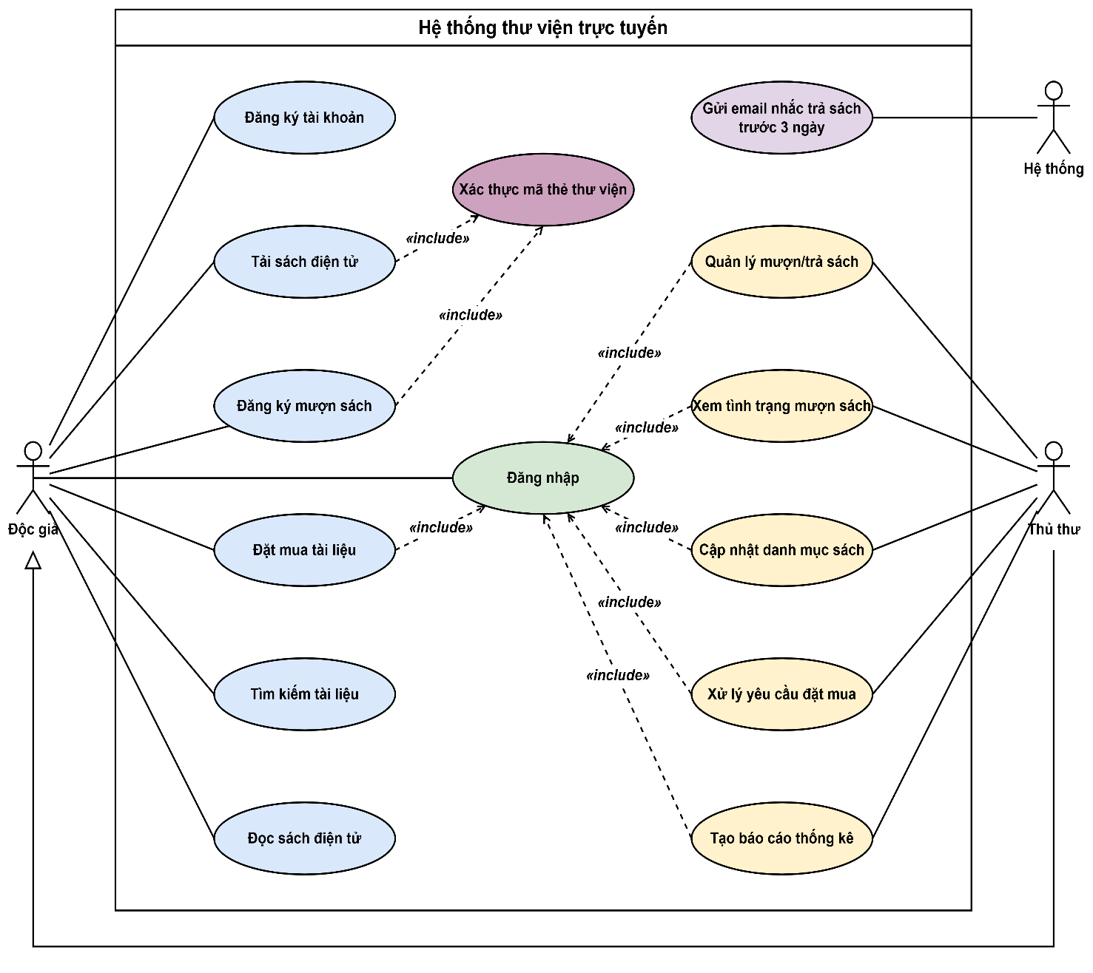
Use case tổng quát của hệ thống
Tên use case | Tìm kiếm tài liệu
Actor | Độc giả, Thủ thư
Mô tả | Use case thực hiện việc tìm kiếm tài liệu theo một trong các tiêu chí: tựa sách, tên tác giả, năm xuất bản, hoặc tìm theo từ khóa.
Tiền điều kiện (Precondition) | Không
Hậu điều kiện (Postcondition) | Nếu tìm kiếm thành công thì người dùng có thể thực hiện các thao tác tiếp theo: đọc, tải, đăng ký mượn hoặc đặt mua.
Luồng sự kiện chính (Basic flow)
Actor | Hệ thống
1. Tại giao diện chính của hệ thống, người dùng chọn loại tài liệu cần tìm | 2. Hệ thống hiển thị form nhập thông tin của loại tài liệu cần tìm
3. Người dùng nhập một hoặc tất cả các tiêu chí: tựa sách, tên tác giả, năm xuất bản hoặc từ khóa và click nút tìm kiếm | 4. Nếu có, hệ thống hiển thị danh sách các sách trong form kết quả.
Luồng sự kiện thay thế (Alternate flow)
4.2 Người dùng chọn lại chức năng tìm kiếm để tìm tài liệu khác, lặp lại bước 1 đến 4  4.3 Người dùng kết thúc việc tìm kiếm | 4.1 Nếu không tìm thấy tài liệu theo yêu cầu thì hệ thống hiển thị thông báo không có tài liệu theo yêu cầu
- Đặc tả use case : mô tả chi tiết các bước thực hiện của từng use case
Tên use case | Đăng ký tài khoản
Actor | Độc giả
Mô tả | Cho phép độc giả tạo tài khoản mới trong hệ thống để sử dụng các chức năng cần đăng nhập (đặt mua tài liệu).
Tiền điều kiện (Precondition) | Người dùng chưa có tài khoản.
Hậu điều kiện (Postcondition) | Tài khoản được tạo thành công và có thể sử dụng để đăng nhập.
Luồng sự kiện chính (Basic flow)
Actor | Hệ thống
1. Người dùng chọn chức năng Đăng ký tài khoản | 2. Hệ thống hiển thị form đăng ký
3. Người dùng nhập thông tin (họ tên, email, mật khẩu…) và nhấn Đăng ký | 4. Hệ thống kiểm tra thông tin và tạo tài khoản mới
 | 5. Hệ thống thông báo đăng ký thành công
Luồng sự kiện thay thế (Alternate flow)
 | 4.1 Nếu thông tin không hợp lệ hoặc email đã tồn tại, hệ thống hiển thị thông báo lỗi

Tên use case | Đăng nhập
Actor | Độc giả, Thủ thư
Mô tả | Cho phép người dùng đăng nhập vào hệ thống bằng tài khoản để thực hiện các chức năng cần xác thực.
Tiền điều kiện (Precondition) | Người dùng đã có tài khoản trong hệ thống.
Hậu điều kiện (Postcondition) | Người dùng đăng nhập thành công và được chuyển đến giao diện tương ứng với quyền hạn.
Luồng sự kiện chính (Basic flow)
Actor | Hệ thống
1. Người dùng chọn chức năng Đăng nhập | 2. Hệ thống hiển thị form đăng nhập
3. Người dùng nhập tên đăng nhập và mật khẩu, nhấn Đăng nhập | 4. Hệ thống kiểm tra thông tin đăng nhập
 | 5. Nếu hợp lệ, hệ thống cho phép đăng nhập thành công
Luồng sự kiện thay thế (Alternate flow)
 | 4.1 Nếu thông tin đăng nhập sai, hệ thống hiển thị thông báo lỗi và yêu cầu nhập lại

Tên use case | Đọc sách điện tử
Actor | Độc giả, Thủ thư
Mô tả | Cho phép người dùng đọc trực tuyến sách điện tử sau khi tìm thấy tài liệu.
Tiền điều kiện (Precondition) | Đã tìm thấy sách điện tử.
Hậu điều kiện (Postcondition) | Người dùng đọc được nội dung sách điện tử trên hệ thống.
Luồng sự kiện chính (Basic flow)
Actor | Hệ thống
1. Người dùng chọn chức năng Đọc trực tuyến trên sách điện tử | 2. Hệ thống hiển thị nội dung sách điện tử để người dùng đọc
Luồng sự kiện thay thế (Alternate flow)
1.1 Người dùng thoát khỏi chế độ đọc

Tên use case | Tải sách điện tử
Actor | Độc giả, Thủ thư
Mô tả | Cho phép người dùng tải sách điện tử về máy sau khi tìm thấy tài liệu.
Tiền điều kiện (Precondition) | Đã tìm thấy sách điện tử.
Hậu điều kiện (Postcondition) | File sách điện tử được tải về thành công nếu mã thẻ hợp lệ.
Luồng sự kiện chính (Basic flow)
Actor | Hệ thống
1. Người dùng chọn chức năng Tải về | 2. Hệ thống yêu cầu nhập Mã thẻ thư viện
3. Người dùng nhập Mã thẻ thư viện | 4. Hệ thống thực hiện xác thực mã thẻ thư viện
 | 5. Nếu hợp lệ, hệ thống cho phép tải file về máy
Luồng sự kiện thay thế (Alternate flow)
 | 4.1 Nếu mã thẻ không hợp lệ, hệ thống thông báo lỗi và yêu cầu nhập lại

Tên use case | Đăng ký mượn sách
Actor | Độc giả, Thủ thư
Mô tả | Cho phép độc giả đăng ký mượn sách giấy khi sách còn số lượng trong thư viện.
Tiền điều kiện (Precondition) | Đã tìm thấy sách giấy và số lượng còn > 0.
Hậu điều kiện (Postcondition) | Yêu cầu mượn sách được ghi nhận vào hệ thống.
Luồng sự kiện chính (Basic flow)
Actor | Hệ thống
1. Người dùng chọn chức năng Đăng ký mượn | 2. Hệ thống yêu cầu nhập Mã thẻ thư viện
3. Người dùng nhập Mã thẻ thư viện | 4. Hệ thống xác thực mã thẻ và kiểm tra số lượng sách còn
 | 5. Nếu hợp lệ, hệ thống ghi nhận yêu cầu mượn sách
Luồng sự kiện thay thế (Alternate flow)
 | 4.1 Nếu mã thẻ không hợp lệ hoặc sách đã hết, hệ thống thông báo lỗi

Tên use case | Đặt mua tài liệu
Actor | Độc giả
Mô tả | Cho phép độc giả gửi yêu cầu đặt mua tài liệu điện tử mới.
Tiền điều kiện (Precondition) | Độc giả đã đăng nhập vào hệ thống.
Hậu điều kiện (Postcondition) | Yêu cầu đặt mua được gửi và chờ Thủ thư xử lý.
Luồng sự kiện chính (Basic flow)
Actor | Hệ thống
1. Người dùng chọn chức năng Đặt mua tài liệu | 2. Hệ thống hiển thị form nhập thông tin đặt mua
3. Người dùng nhập tên sách, tác giả, năm xuất bản và gửi yêu cầu | 4. Hệ thống lưu yêu cầu với trạng thái “Chờ duyệt”
Luồng sự kiện thay thế (Alternate flow)
1.1 Nếu chưa đăng nhập, hệ thống yêu cầu thực hiện Đăng nhập trước

Tên use case | Quản lý mượn/trả sách
Actor | Thủ thư
Mô tả | Cho phép thủ thư quản lý thông tin mượn sách và trả sách của độc giả.
Tiền điều kiện (Precondition) | Thủ thư đã đăng nhập vào hệ thống.
Hậu điều kiện (Postcondition) | Thông tin mượn/trả sách được cập nhật thành công.
Luồng sự kiện chính (Basic flow)
Actor | Hệ thống
1. Thủ thư chọn chức năng Quản lý mượn/trả sách | 2. Hệ thống hiển thị danh sách yêu cầu mượn và sách đang được mượn
3. Thủ thư chọn xác nhận mượn hoặc ghi nhận trả sách | 4. Hệ thống cập nhật trạng thái và số lượng sách tồn
Luồng sự kiện thay thế (Alternate flow)
 | 2.1 Nếu không có dữ liệu, hệ thống thông báo không có thông tin

Tên use case | Xem tình trạng mượn sách
Actor | Thủ thư
Mô tả | Cho phép thủ thư xem tình trạng tài liệu đang được mượn, mượn quá hạn hoặc thông tin liên quan đến một quyển sách cụ thể.
Tiền điều kiện (Precondition) | Thủ thư đã đăng nhập.
Hậu điều kiện (Postcondition) | Thủ thư xem được thông tin tình trạng mượn sách.
Luồng sự kiện chính (Basic flow)
Actor | Hệ thống
1. Thủ thư chọn chức năng Xem tình trạng mượn sách | 2. Hệ thống hiển thị danh sách sách đang mượn, sách quá hạn và thông tin chi tiết
3. Thủ thư có thể lọc hoặc tìm kiếm theo tiêu chí | 4. Hệ thống hiển thị kết quả tương ứng
Luồng sự kiện thay thế (Alternate flow)
 | 2.1 Nếu không có dữ liệu, hệ thống thông báo không có thông tin

Tên use case | Cập nhật danh mục sách
Actor | Thủ thư
Mô tả | Cho phép thủ thư cập nhật danh mục sách (bao gồm sách trong thư viện và sách điện tử).
Tiền điều kiện (Precondition) | Thủ thư đã đăng nhập.
Hậu điều kiện (Postcondition) | Danh mục sách được cập nhật thành công.
Luồng sự kiện chính (Basic flow)
Actor | Hệ thống
1. Thủ thư chọn chức năng Cập nhật danh mục sách | 2. Hệ thống hiển thị danh sách sách hiện có và các tùy chọn thêm/sửa/xóa
3. Thủ thư thực hiện thêm, sửa hoặc xóa thông tin sách | 4. Hệ thống lưu thay đổi và cập nhật danh mục
Luồng sự kiện thay thế (Alternate flow)
 | 4.1 Nếu thông tin nhập không hợp lệ, hệ thống thông báo lỗi

Tên use case | Xử lý yêu cầu đặt mua
Actor | Thủ thư
Mô tả | Cho phép thủ thư chấp nhận hoặc từ chối yêu cầu đặt mua tài liệu của độc giả.
Tiền điều kiện (Precondition) | Thủ thư đã đăng nhập.
Hậu điều kiện (Postcondition) | Yêu cầu đặt mua được cập nhật trạng thái (Chấp nhận / Từ chối).
Luồng sự kiện chính (Basic flow)
Actor | Hệ thống
1. Thủ thư chọn chức năng Xử lý yêu cầu đặt mua | 2. Hệ thống hiển thị danh sách các yêu cầu đang chờ duyệt
3. Thủ thư chọn Chấp nhận hoặc Từ chối yêu cầu | 4. Hệ thống cập nhật trạng thái yêu cầu
Luồng sự kiện thay thế (Alternate flow)
 | 2.1 Nếu không có yêu cầu nào, hệ thống thông báo danh sách trống

Tên use case | Gửi email nhắc trả sách
Actor | Hệ thống
Mô tả | Hệ thống tự động gửi email nhắc nhở độc giả trước hạn trả sách 3 ngày.
Tiền điều kiện (Precondition) | Có sách sắp đến hạn trả (còn 3 ngày).
Hậu điều kiện (Postcondition) | Email nhắc nhở được gửi đến độc giả.
Luồng sự kiện chính (Basic flow)
Actor | Hệ thống
 | 1. Hệ thống tự động quét các phiếu mượn sắp đến hạn (còn 3 ngày)
 | 2. Hệ thống gửi email nhắc nhở đến độc giả tương ứng
 | 3. Hệ thống ghi nhận kết quả gửi email
Luồng sự kiện thay thế (Alternate flow)
 | 2.1 Nếu gửi email thất bại, hệ thống ghi log lỗi

Tên use case | Xác thực mã thẻ thư viện
Actor | Hệ thống
Mô tả | Kiểm tra tính hợp lệ của Mã thẻ thư viện khi độc giả thực hiện tải sách hoặc đăng ký mượn sách.
Tiền điều kiện (Precondition) | Người dùng đã nhập Mã thẻ thư viện.
Hậu điều kiện (Postcondition) | Mã thẻ được xác nhận hợp lệ hoặc không hợp lệ.
Luồng sự kiện chính (Basic flow)
Actor | Hệ thống
 | 1. Hệ thống nhận Mã thẻ thư viện từ người dùng
 | 2. Hệ thống kiểm tra mã thẻ trong cơ sở dữ liệu
 | 3. Nếu hợp lệ, hệ thống trả về kết quả thành công
Luồng sự kiện thay thế (Alternate flow)
 | 3.1 Nếu mã thẻ không tồn tại hoặc không hợp lệ, hệ thống trả về thông báo lỗi

Activity diagram
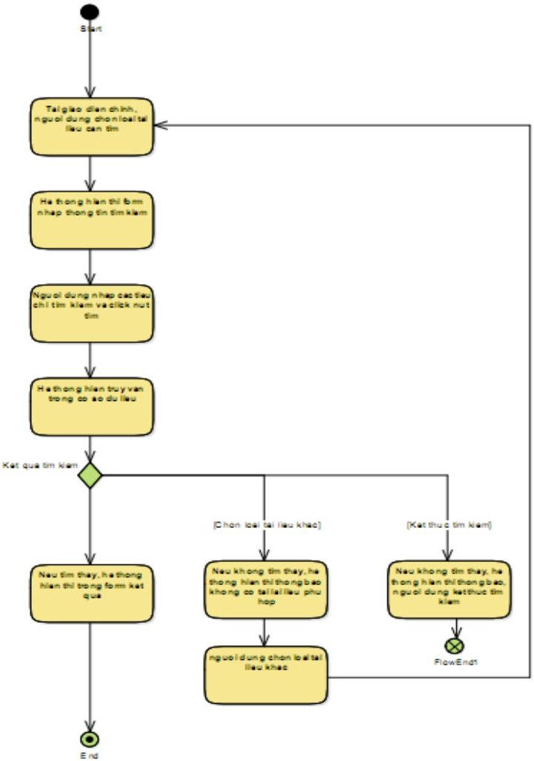

Các biểu đồ hoạt động bổ sung
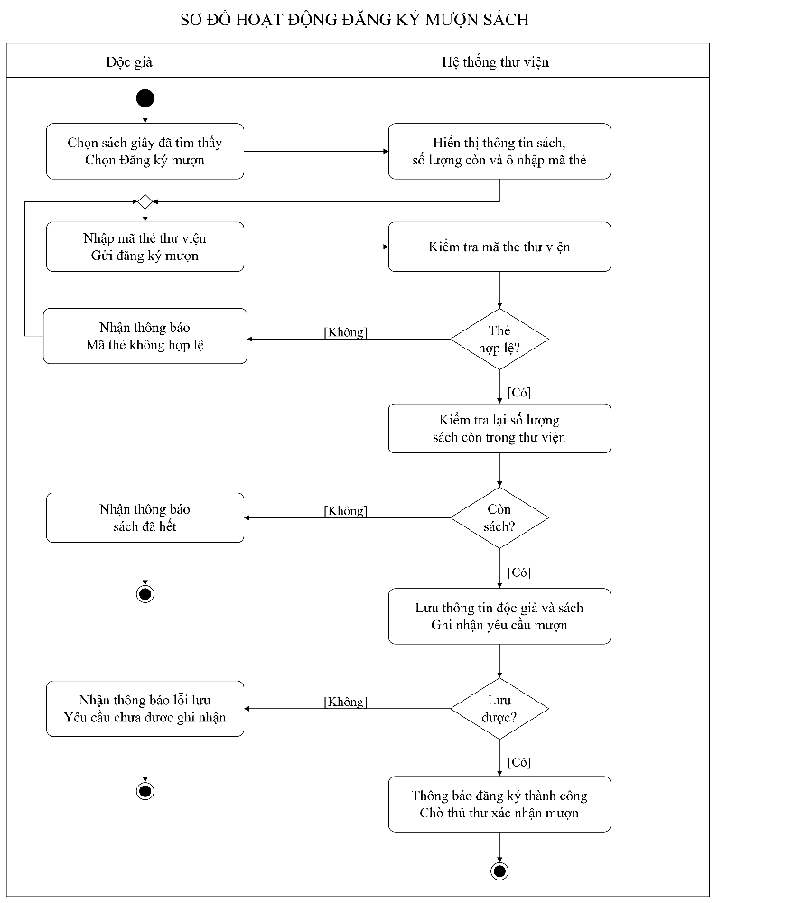
Sơ đồ hoạt động đăng ký mượn sách
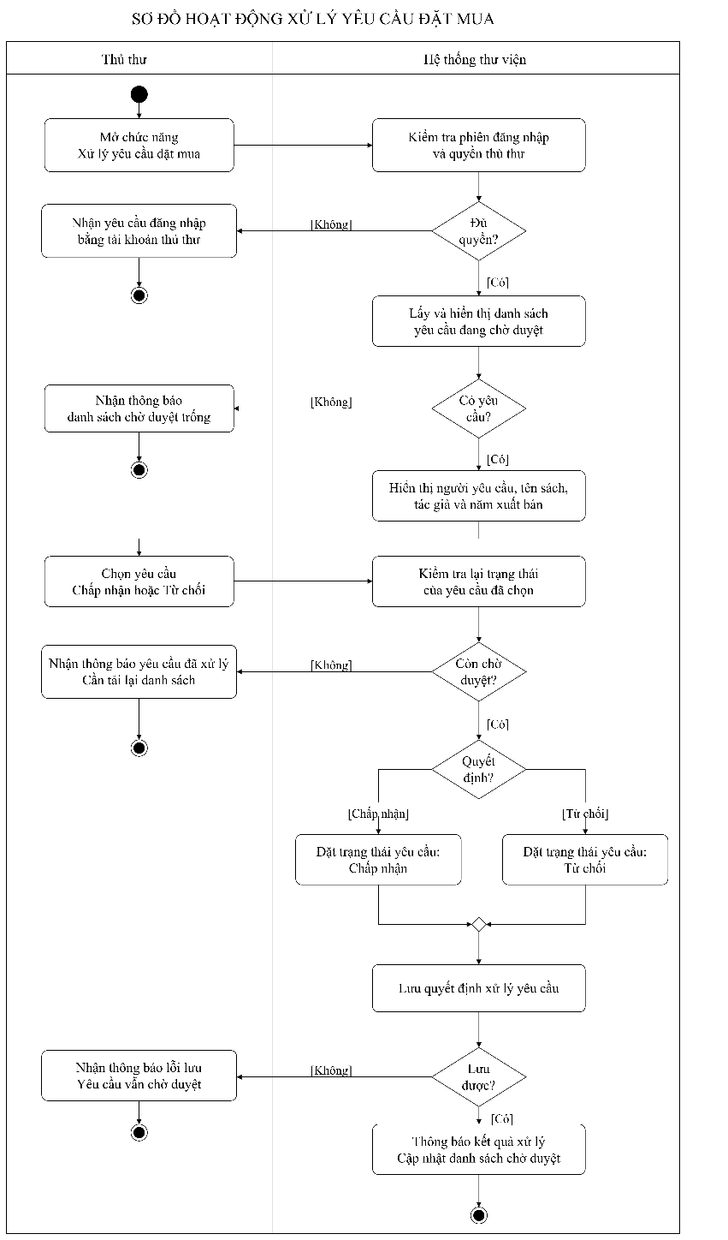
Sơ đồ hoạt động xử lý yêu cầu đặt mua

Bài tập Java
Xây dựng các lớp hình học, tính diện tích, chu vi và chạy chương trình minh họa.
CDiem.java
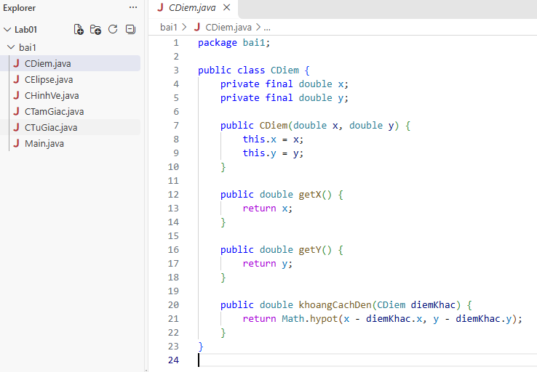
CHinhVe.java
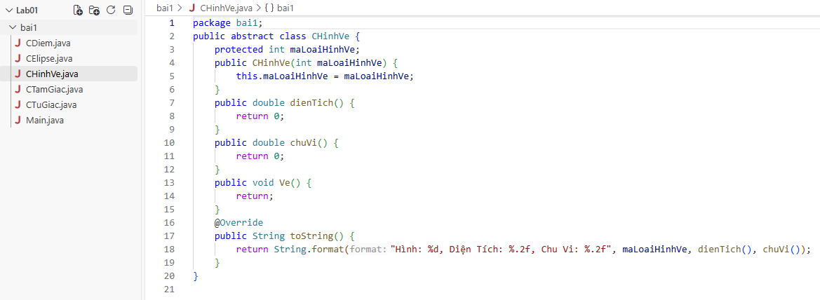
CTamGiac.java
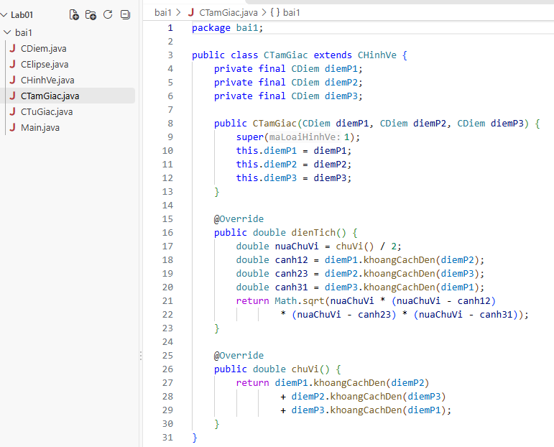
CTuGiac.java
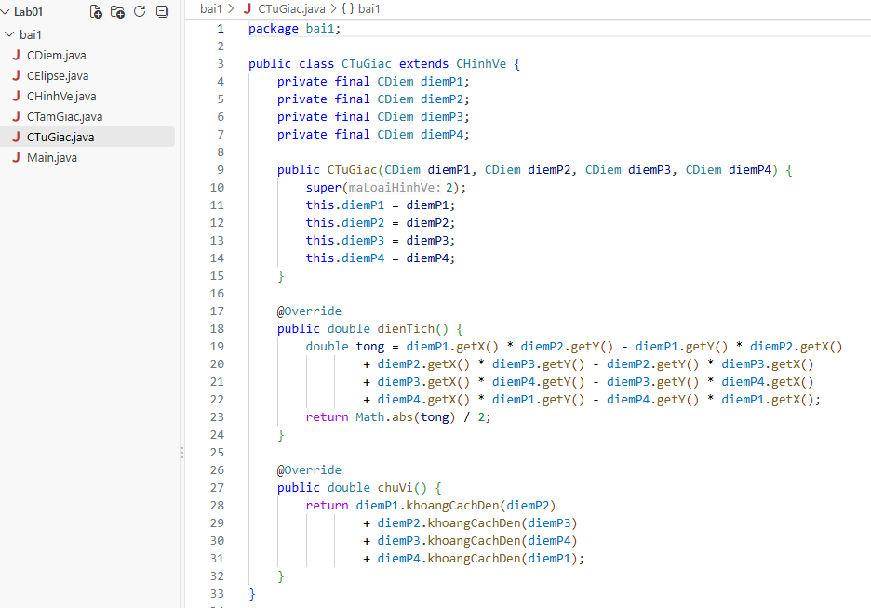
CElipse.java
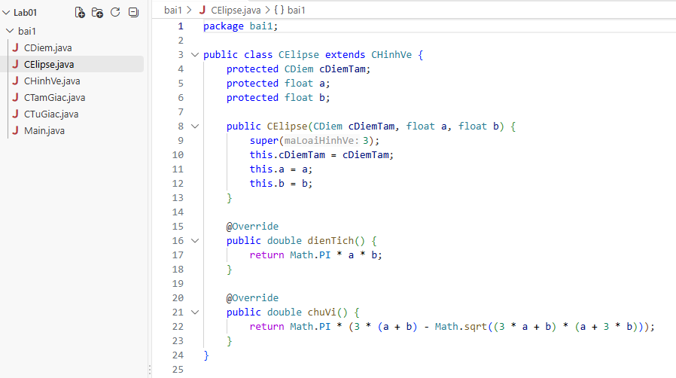
Main.java
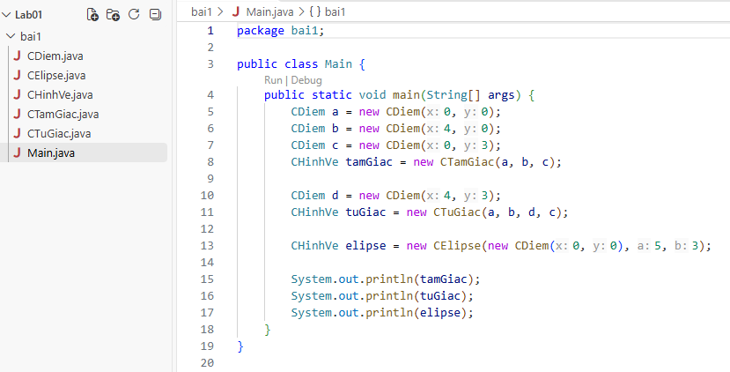
Kết quả chạy chương trình
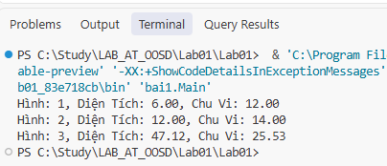

LAB02 HỆ THỐNG QUẢN LÝ THƯ VIỆN

1. WinForms trang chủ
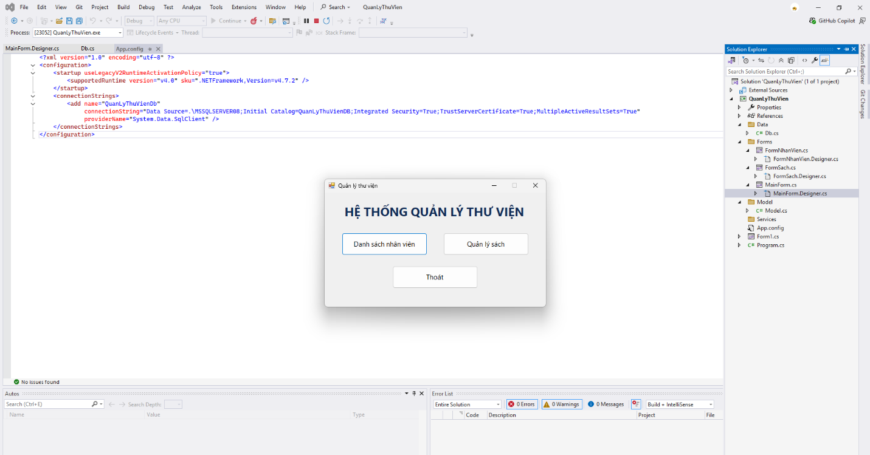

2. WinForms nhân viên
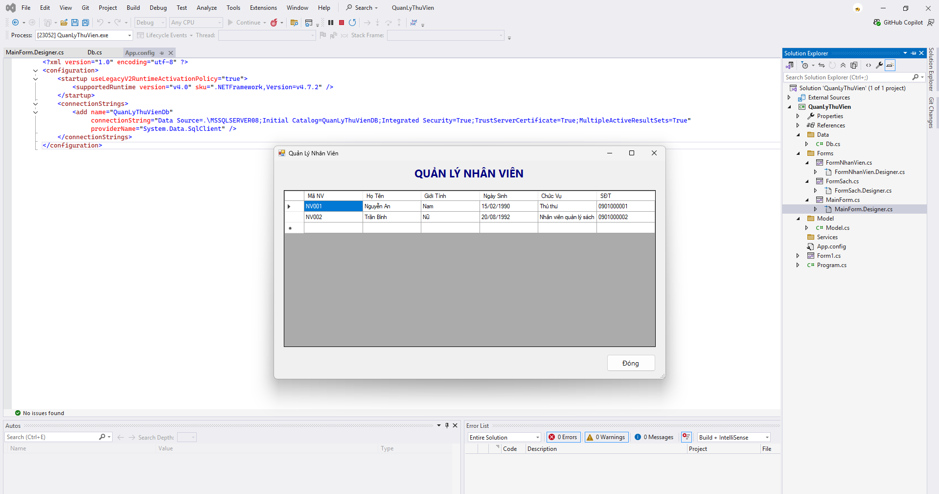

3. WinForms quản lý sách
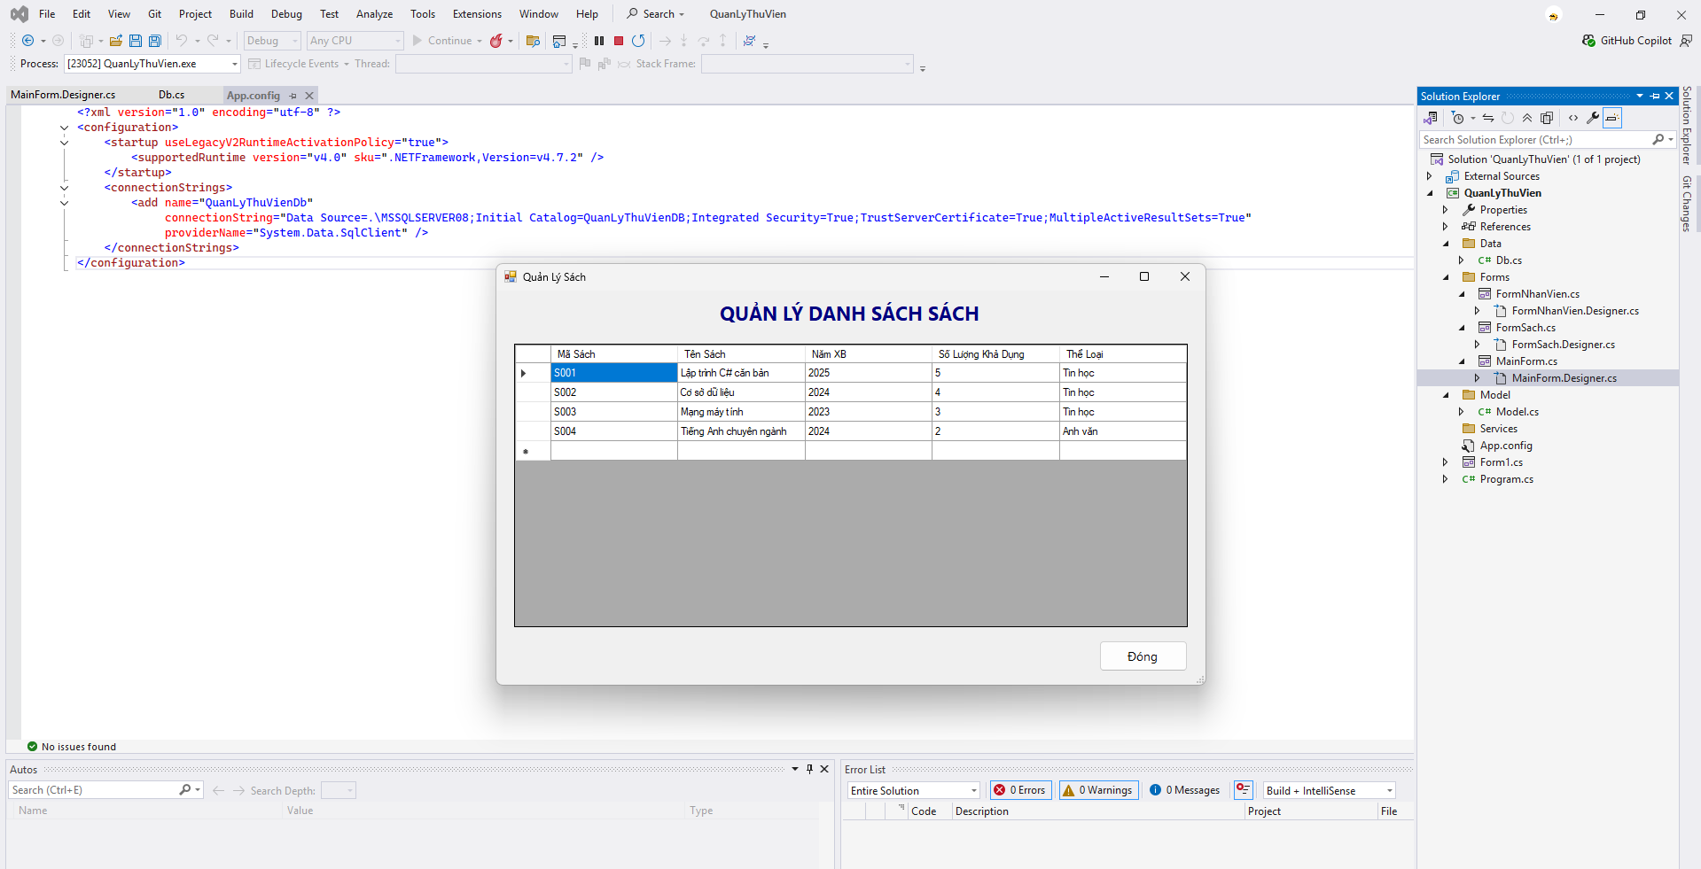

4. Vẽ sơ đồ

4.1. Biểu đồ hoạt động
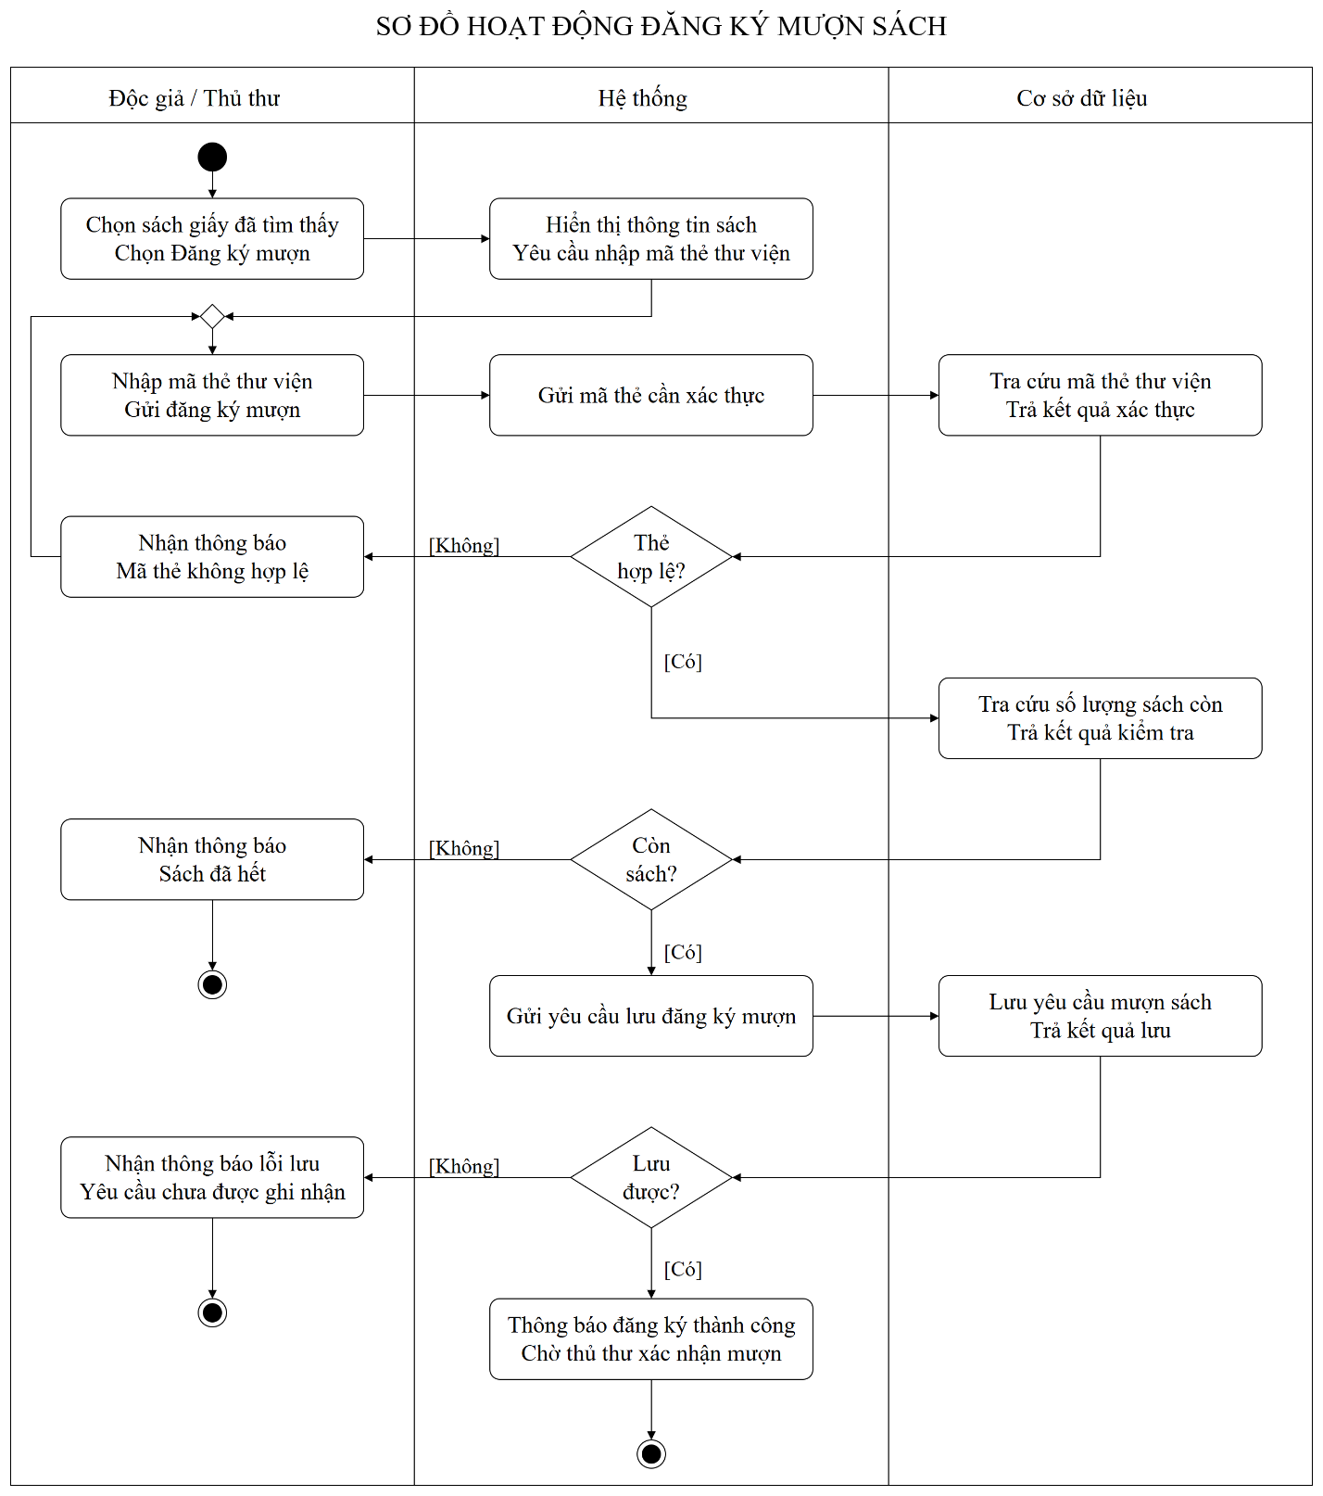
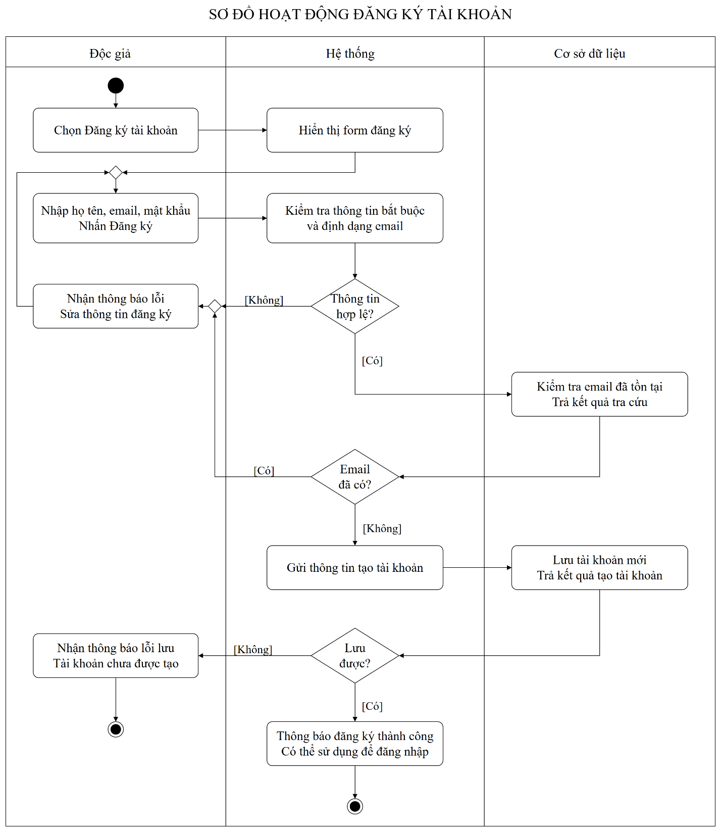

4.2. Biểu đồ tuần tự
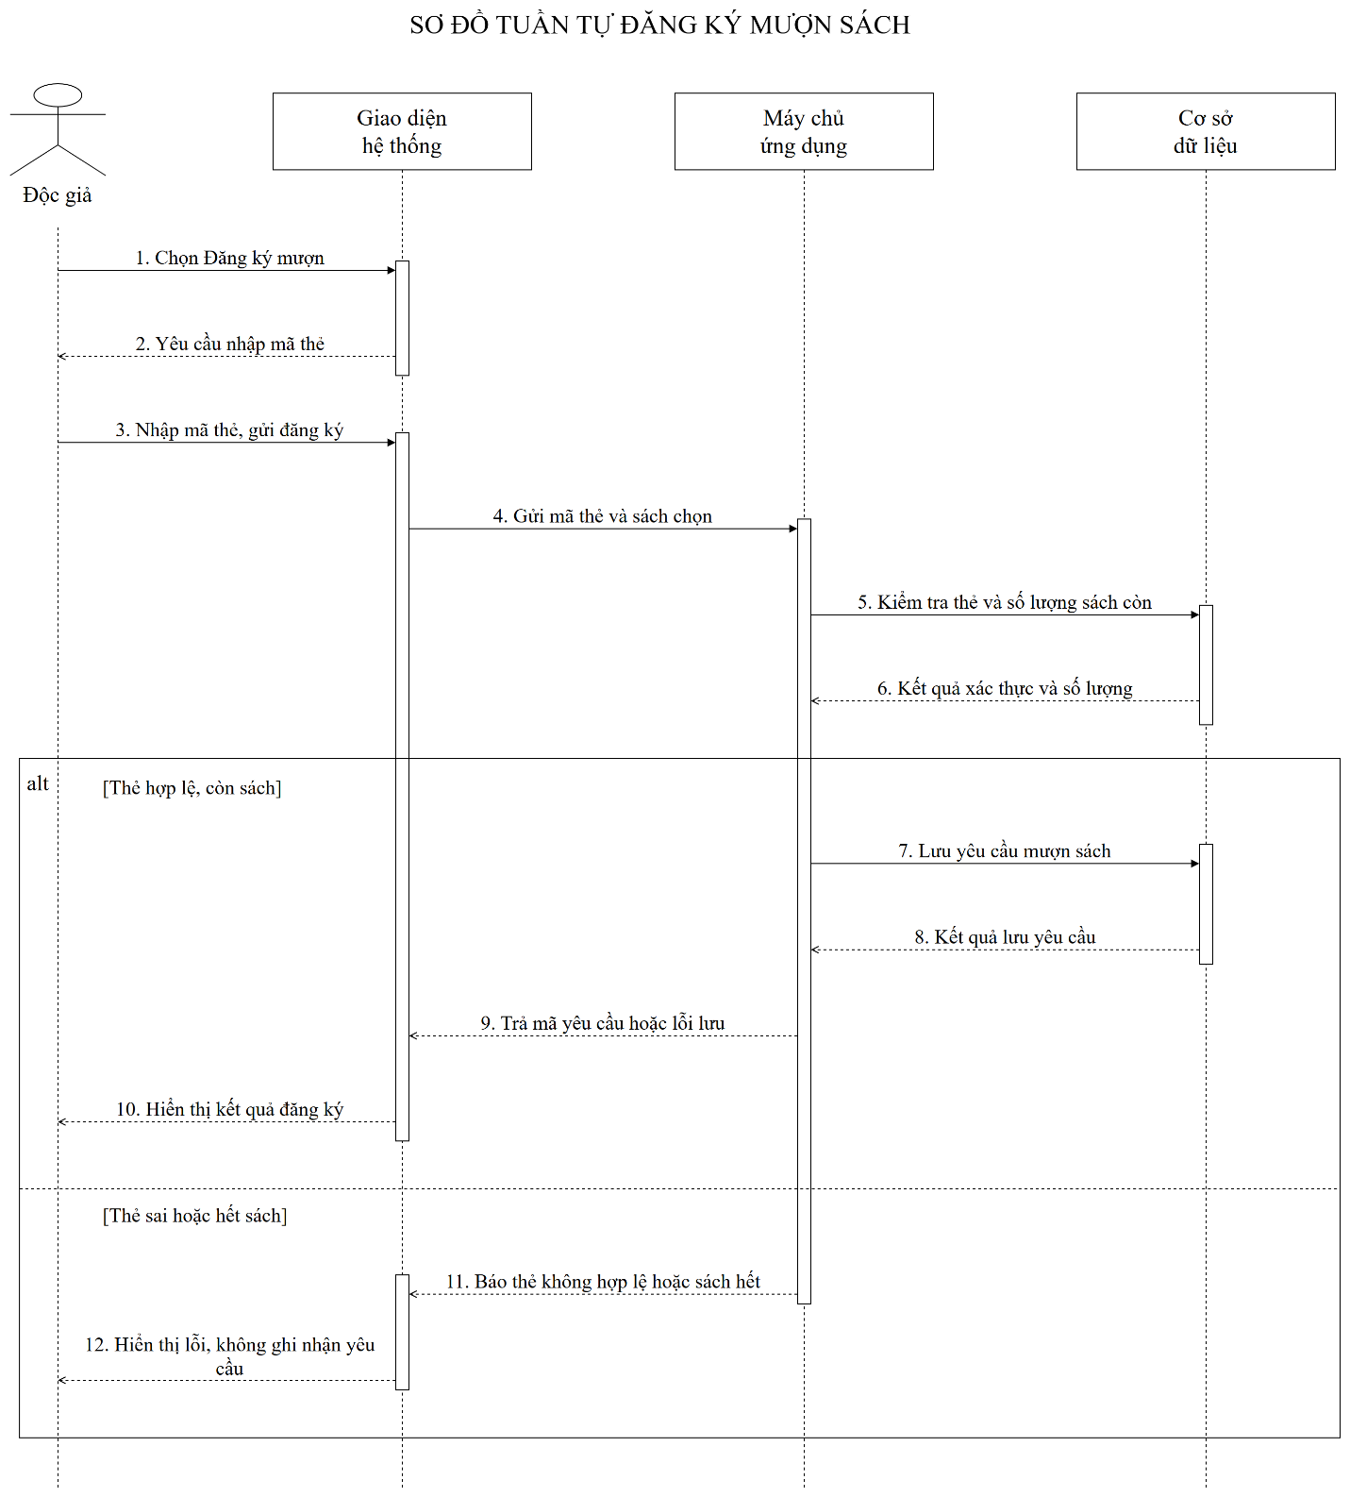
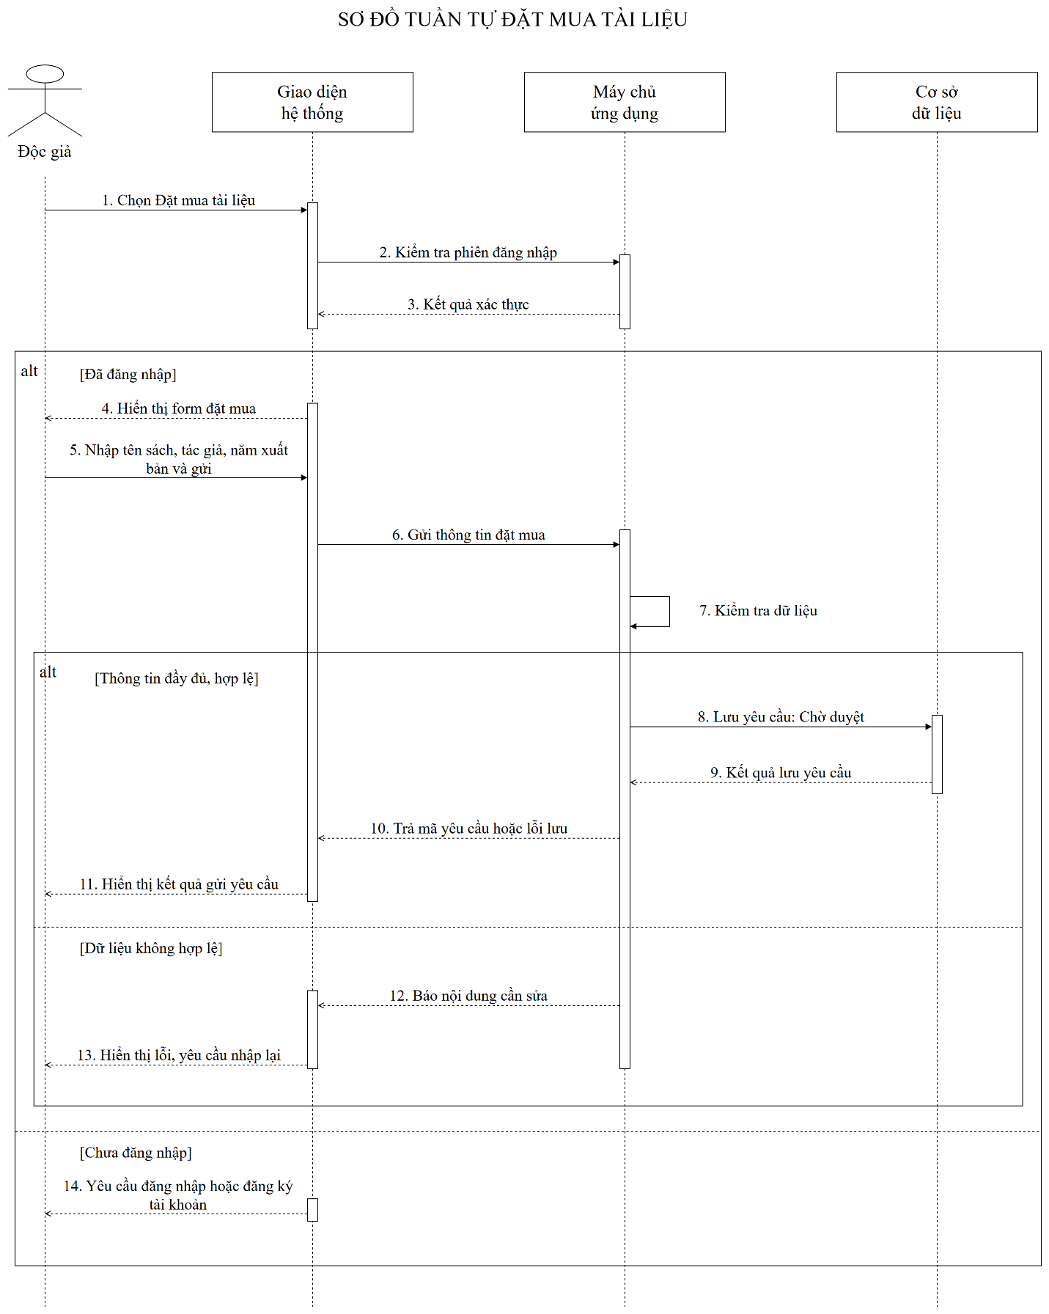

LAB03 HỆ THỐNG QUẢN LÝ KHÁCH SẠN
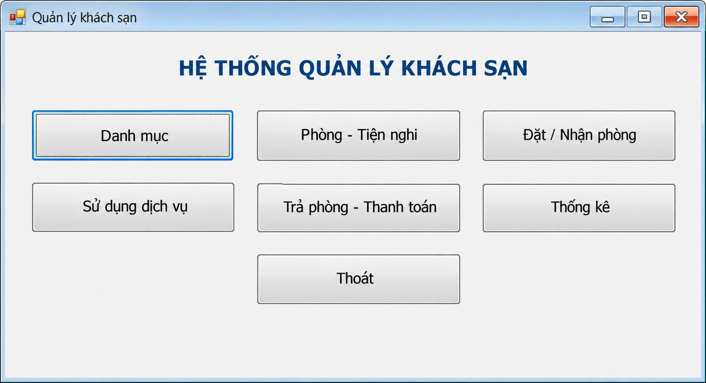
Giao diện tổng thể dự kiến của hệ thống

MỤC TIÊU BÀI LAB
• Khảo sát hiện trạng và phân loại nghiệp vụ lưu trữ, tra cứu, tính toán, kết xuất/thống kê.
• Xác định Class, ID, association, multiplicity, Actor, Use Case và đặc tả Use Case trọng tâm.
• Vẽ Use Case tổng quát và các Use Case phân rã, biểu đồ lớp phân tích, biểu đồ trạng thái, các biểu đồ tuần tự, biểu đồ lớp chi tiết và biểu đồ hoạt động.
• Thiết kế CSDL SQL Server có khóa chính, khóa ngoại và ràng buộc cho phòng, tiện nghi, đặt phòng, dịch vụ, đền bù, hóa đơn và thanh toán.
• Thiết kế hệ thống WinForms theo module và hướng dẫn code từng Form step-by-step trên Visual Studio 2022.
• Kiểm thử các quy tắc: sức chứa phòng, trùng lịch, một thiết bị/1 phòng/1 ngày, cộng dồn dịch vụ cùng ngày, hóa đơn và nhiều phương thức thanh toán.
Sản phẩm nộp bài
Báo cáo Word; workbook Use Case + Screen Design; UML/draw.io; Solution Visual Studio 2022; script SQL; hình giao diện; bảng test case.

1. GIỚI THIỆU HỆ THỐNG

1.1. Hoạt động nghiệp vụ khách sạn
- Khách sạn có nhiều khu vực; mỗi khu vực có nhiều phòng. Mỗi phòng được phân biệt bằng số phòng, số người ở tối đa và đơn giá thuê theo ngày.
- Phòng được trang bị các tiện nghi như ti vi, tủ lạnh, điện thoại. Mỗi tiện nghi có số thứ tự phân biệt trong cùng loại. Việc trang bị/luân chuyển được theo dõi bằng phiếu lắp đặt; trong một ngày một thiết bị chỉ trang bị cho một phòng.
- Khách có thể đặt phòng bằng điện thoại, website hoặc trực tiếp. Lễ tân kiểm tra thông tin khách, phòng và số người; ghi họ tên, CCCD, quốc tịch; lập phiếu đặt phòng gồm phòng, ngày nhận, ngày trả dự kiến và tiền cọc.
- Khách lưu trú có thể dùng dịch vụ. Mỗi lần dùng được ghi nhận bằng phiếu sử dụng dịch vụ; nếu trong một ngày cùng dịch vụ được dùng nhiều lần thì số lượng/tiền được cộng dồn thành một lần.
- Khi trả phòng, nhân viên phục vụ kiểm tra tiện nghi; nếu hư hỏng/mất mát thì lập phiếu đền bù. Nhân viên thanh toán lập hóa đơn gồm tiền phòng và dịch vụ. Khách có thể thanh toán bằng tiền mặt, chuyển khoản, thẻ hoặc ví.

1.2. Yêu cầu hệ thống

1.2.1. Đầu vào - xử lý - xuất kết quả
Nhóm nghiệp vụ | Đầu vào | Xử lý chính | Xuất kết quả
Phòng - tiện nghi | Khu vực, phòng, loại TN, tiện nghi | Lưu danh mục; lập phiếu lắp đặt; theo dõi tình trạng | Danh sách phòng/TN/lịch sử lắp đặt
Đặt/nhận  phòng | Khách, CCCD, quốc tịch, ngày nhận/trả, số người, cọc | Kiểm tra sức chứa/trùng lịch;  lưu phiếu; nhận phòng | Phiếu đặt phòng; danh sách người lưu trú
Dịch vụ | Phiếu đang ở, phòng, DV, số lượng, ngày | Tìm/tạo phiếu sử dụng; cộng dồn cùng DV trong ngày | Phiếu sử dụng DV; thành tiền
Trả phòng | Tình trạng tiện nghi, mức độ hư hỏng, số ngày tính tiền | Lập đền bù nếu có; tổng hợp tiền phòng + DV | Phiếu đền bù; hóa đơn
Thanh toán | Hóa đơn, phương thức, số tiền | Ghi nhận thanh toán; kiểm tra đủ tiền | Biên nhận/trạng thái HĐ; giải phóng phòng
Thống kê | Khoảng thời gian | Tổng hợp đặt phòng, HĐ, dịch vụ, đền bù | Bảng thống kê

1.2.2. Phân loại công việc theo mẫu phân tích
Bộ phận/Actor | Công việc | Loại | Quy định liên quan
Lễ tân | Quản lý khách, đặt phòng, nhận phòng | Lưu trữ / tra cứu | Sức chứa; trùng lịch;  thông tin người lưu trú.
Phục vụ phòng | Quản lý tiện nghi; lập phiếu lắp đặt | Lưu trữ | Một thiết bị chỉ ở một phòng trong một ngày.
Nhân viên | Ghi nhận dịch vụ | Lưu trữ / tính toán | Cùng dịch vụ cùng  ngày được cộng dồn.
Phục vụ + Thanh toán | Lập phiếu đền bù | Lưu trữ / tính toán | Theo từng tiện nghi và mức độ thiệt hại.
Thanh toán | Lập hóa đơn, thanh toán, trả phòng | Tính toán / lưu trữ | HĐ gồm tiền phòng + DV; nhiều phương thức thanh toán.
Quản lý | Tra cứu / thống kê | Tổng hợp / kết xuất | Theo khoảng thời gian.

1.2.3. Quy tắc nghiệp vụ
ID | Quy tắc
BR01 | Một khu vực có nhiều phòng; một phòng thuộc một khu vực.
BR02 | Mỗi phòng có sức chứa tối đa và đơn giá thuê theo ngày.
BR03 | Một tiện nghi có số thứ tự phân biệt trong cùng loại tiện nghi.
BR04 | Trong một ngày một thiết bị chỉ được trang bị cho một phòng duy nhất.
BR05 | Phiếu đặt phòng ghi phòng, ngày nhận, ngày trả dự kiến và tiền cọc.
BR06 | Ghi họ tên, CCCD và quốc tịch của người lưu trú.
BR07 | Cùng một dịch vụ dùng nhiều lần trong ngày được cộng dồn thành một lần.
BR08 | Khi có hư hỏng/mất mát thì lập phiếu đền bù theo tiện nghi và mức độ thiệt hại.
BR09 | Hóa đơn gồm tiền thuê phòng và tiền sử dụng dịch vụ.
BR10 | Thanh toán hỗ trợ tiền mặt, chuyển khoản, thẻ, ví.

1.2.4. Các quyết định triển khai
- Bổ sung MaKhuVuc, MaTienNghi, MaKhach, MaNV, MaThanhToan làm khóa kỹ thuật để liên kết CSDL.
- Bổ sung trạng thái phòng/phiếu đặt để Form biết luồng hiện tại. Kiểm tra phòng trống vẫn dựa trên lịch đặt chồng lấn, không chỉ dựa vào trạng thái.
- Số ngày tính tiền được nhân viên xác nhận khi lập hóa đơn vì đề không quy định cách làm tròn ngày/đêm.
- Mức đền bù được cấu hình trong bảng QuyDinhDenBu; tài liệu không tự gán đây là mức chính thức của khách sạn.
- Một hóa đơn có thể có nhiều giao dịch ThanhToan để linh hoạt các hình thức; đây là cách cài đặt mở rộng từ yêu cầu nhiều phương thức.

1.2.5. Yêu cầu chức năng và phi chức năng
STT | Chức năng hệ thống | Mô tả
1 | Kiểm tra dữ liệu | Không để trống khóa chính/trường bắt buộc; kiểm tra số >0, ngày hợp lệ.
2 | Transaction | Đặt phòng, đền bù, thanh toán, trả phòng không để cập nhật dở dang.
3 | Thông báo trạng thái | Mọi thao tác phải báo thành công hoặc nguyên nhân từ chối.
4 | Tra cứu quan hệ | ComboBox cho khóa ngoại, DataGridView cho danh sách.
5 | Ngăn thao tác rủi ro | Khóa mã khi sửa; FK chặn xóa dữ liệu đã phát sinh nghiệp vụ.

Tiêu chuẩn | Yêu cầu
Tiện dụng | Bố cục theo đúng nghiệp vụ; tên control nhất quán; thao tác chính gần dữ liệu liên quan.
Hiệu quả | Truy vấn có điều kiện; chỉ tải dữ liệu cần dùng; transaction cho cập nhật nhiều bảng.
Tiến hóa | Tách UI - Service - Data để thay quy định mà giảm ảnh hưởng Form.
Tương  thích | Visual Studio 2022, .NET Framework 4.7.2, SQL Server LocalDB/Express, ADO.NET.

2. PHA PHÂN TÍCH

2.1. Xây dựng biểu đồ use case

a) Biểu đồ use case tổng quát
Hệ thống được triển khai dạng ứng dụng WinForms nội bộ nên chỉ nhân viên khách sạn trực tiếp thao tác trên hệ thống. Khách thuê phòng không tương tác với hệ thống mà được lễ tân nhập thông tin thay, vì vậy không được mô hình hóa là actor. Actor Nhân viên là actor tổng quát, thực hiện quản lý danh mục và ghi nhận dịch vụ; các actor NV lễ tân, NV phục vụ phòng, NV thanh toán và Quản lý kế thừa từ Nhân viên và thực hiện thêm các chức năng riêng theo vai trò. Biểu đồ use case tổng quát của hệ thống được biểu diễn trong Hình P.1. (Tham khảo)
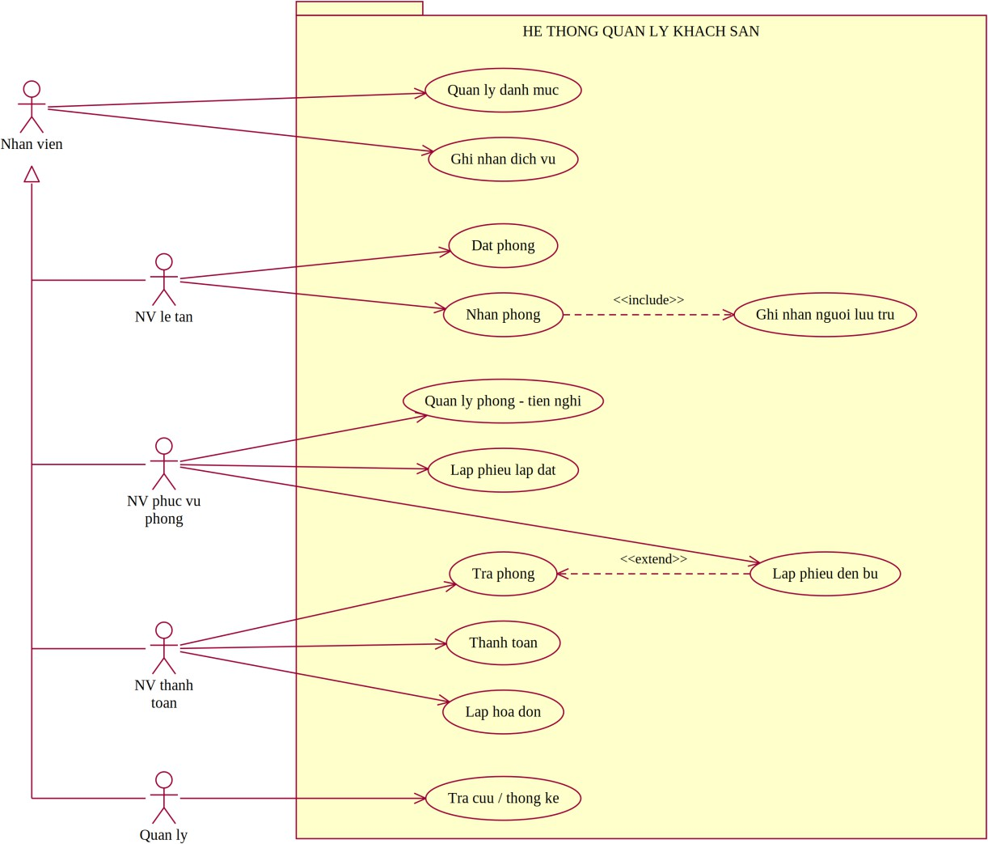
Hình P.1: Biểu đồ use case tổng quát của hệ thống

b) Phân rã biểu đồ use case
Phân rã use case Quản lý phòng - tiện nghi
Use case Quản lý phòng - tiện nghi được phân rã thành các chức năng quản lý phòng, quản lý tiện nghi và lập phiếu lắp đặt/luân chuyển, đúng với các nghiệp vụ và Form đã mô tả. (tham khảo).
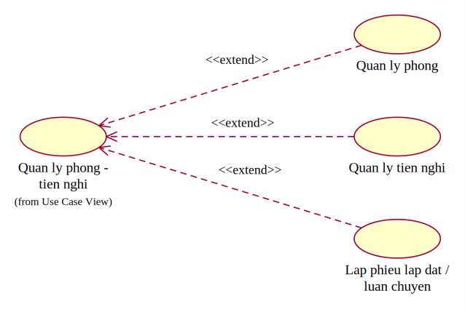
Hình P.2: Phân rã use case Quản lý phòng - tiện nghi
Phân rã use case Đặt / nhận phòng
Use case Đặt / nhận phòng bao gồm quản lý thông tin khách, lập phiếu đặt, ghi nhận người lưu trú, nhận phòng và thao tác đánh dấu no-show đã có trong DatPhongService. (Tham khảo)
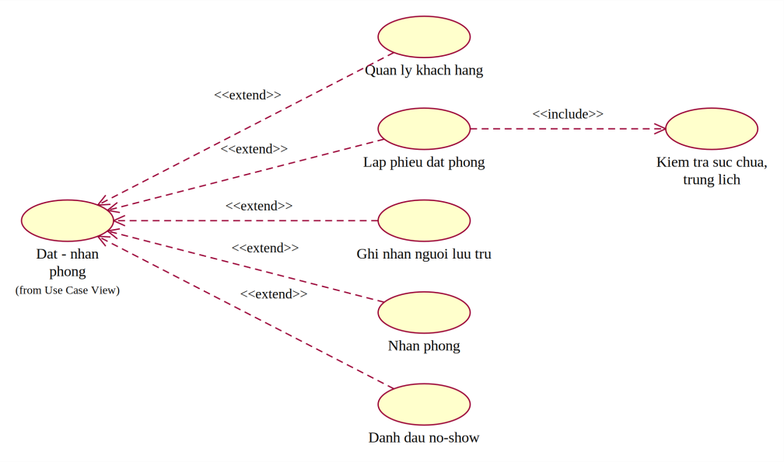
Hình P.3: Phân rã use case Đặt / nhận phòng
Phân rã use case Trả phòng - thanh toán
Quy trình trả phòng sử dụng các chức năng kiểm tra tiện nghi, lập phiếu đền bù khi có hư hỏng/mất mát, lập hóa đơn, ghi nhận thanh toán và hoàn tất trả phòng. (Tham khảo)
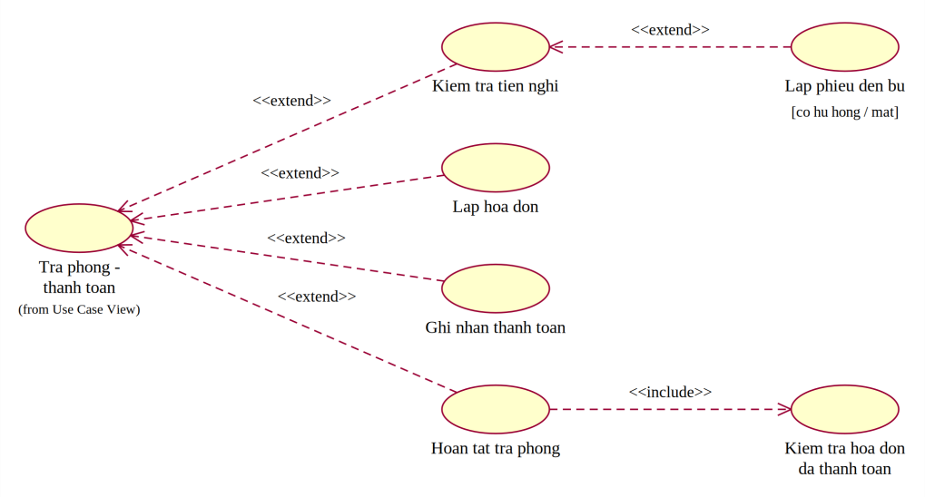
Hình P.4: Phân rã use case Trả phòng - thanh toán
Phân rã use case Thống kê
Chức năng Thống kê được chia theo đúng hai nhóm xử lý có trong ThongKeService: tổng hợp số liệu và thống kê dịch vụ sử dụng theo khoảng thời gian. (Tham khảo)
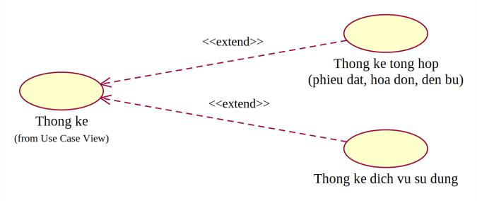
Hình P.5: Phân rã use case Thống kê

2.2. Xây dựng biểu đồ lớp phân tích
Biểu đồ lớp phân tích chỉ thể hiện các lớp thực thể nghiệp vụ, thuộc tính chính và các quan hệ được xác định trực tiếp từ mô tả bài toán và các khóa ngoại trong thiết kế dữ liệu. Các lớp giao diện và lớp điều khiển chưa được đưa vào ở pha này. Khóa ngoại không ghi thành thuộc tính mà được thể hiện bằng quan hệ kết hợp có bội số; quan hệ giữa đầu phiếu và chi tiết phiếu (đặt phòng, sử dụng dịch vụ, đền bù) là quan hệ hợp thành (hình thoi đặc). (Tham khảo)
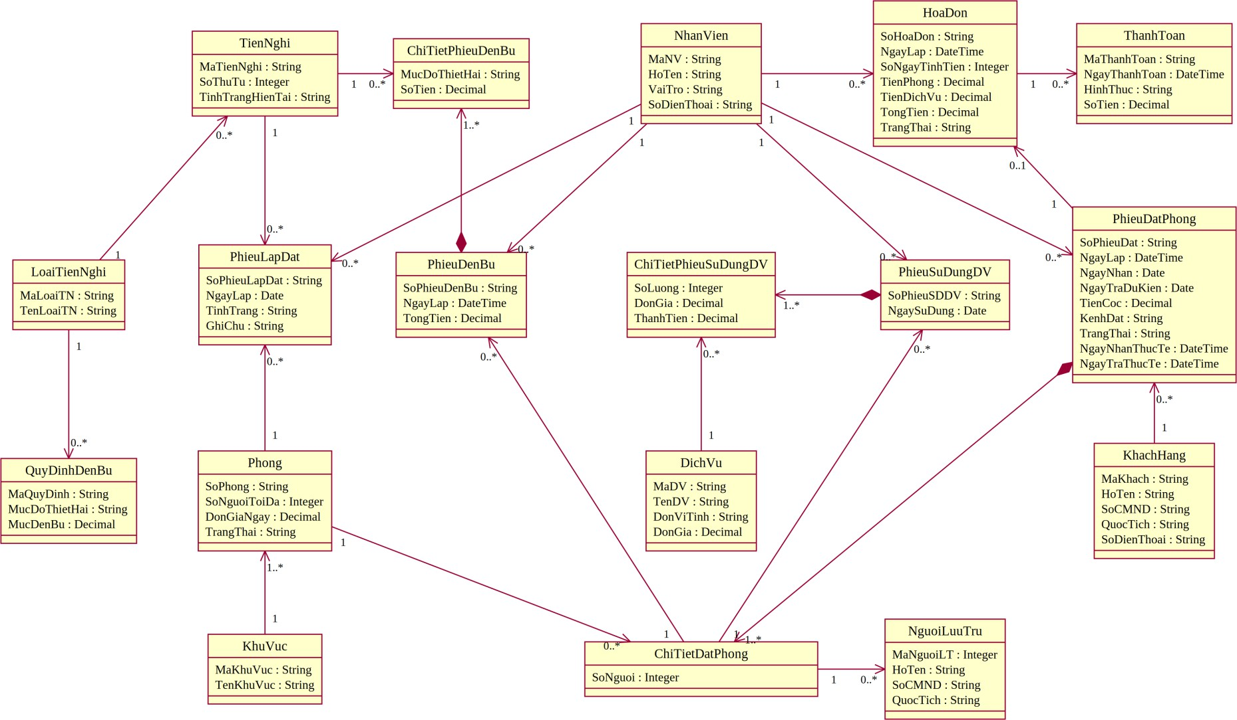
Hình P.6: Biểu đồ lớp phân tích của hệ thống

2.3. Biểu đồ trạng thái
Các trạng thái dưới đây được lấy từ các trạng thái đã được cài đặt trong PhieuDatPhong và HoaDon. Biểu đồ chỉ sử dụng các chuyển trạng thái có thao tác tương ứng trong phần nghiệp vụ của bài. (Tham khảo)
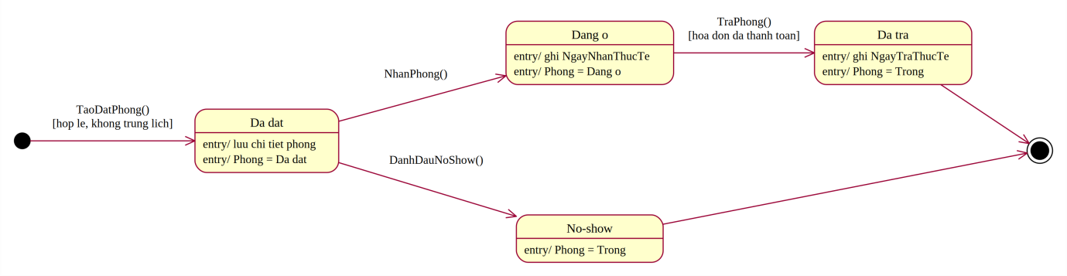
Hình P.7: Biểu đồ trạng thái lớp PhieuDatPhong
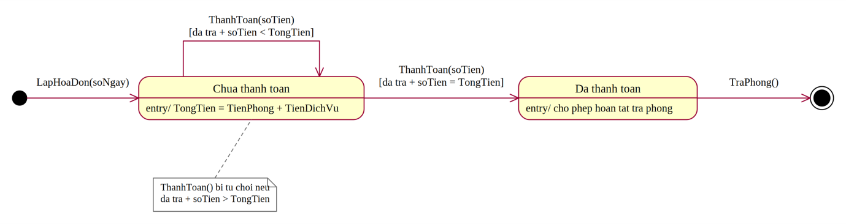
Hình P.8: Biểu đồ trạng thái lớp HoaDon

3. PHA THIẾT KẾ
Trong pha thiết kế, các biểu đồ tuần tự được xây dựng theo từng chức năng để làm rõ tương tác giữa actor, lớp giao diện (Form), lớp điều khiển (Service) và các lớp thực thể. Sau đó, biểu đồ lớp chi tiết và thiết kế riêng từng chức năng được xác định theo đúng các lớp đã có trong mã nguồn và mô hình dữ liệu.

3.1. Các biểu đồ tuần tự
Các biểu đồ tuần tự dưới đây sử dụng trực tiếp tên Form và Service của bài. Thông điệp chính tương ứng với các hàm xử lý đã có trong từng Service.

a) Biểu đồ tuần tự cho chức năng Đặt phòng (tham khảo)
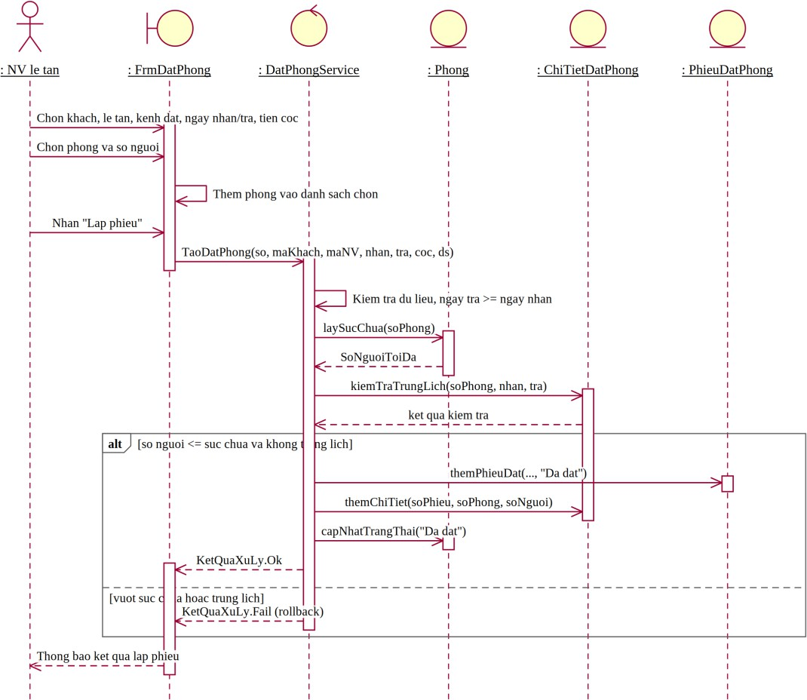
Hình P.9: Biểu đồ tuần tự cho chức năng Đặt phòng

b) Biểu đồ tuần tự cho chức năng Nhận phòng. (tham khảo)
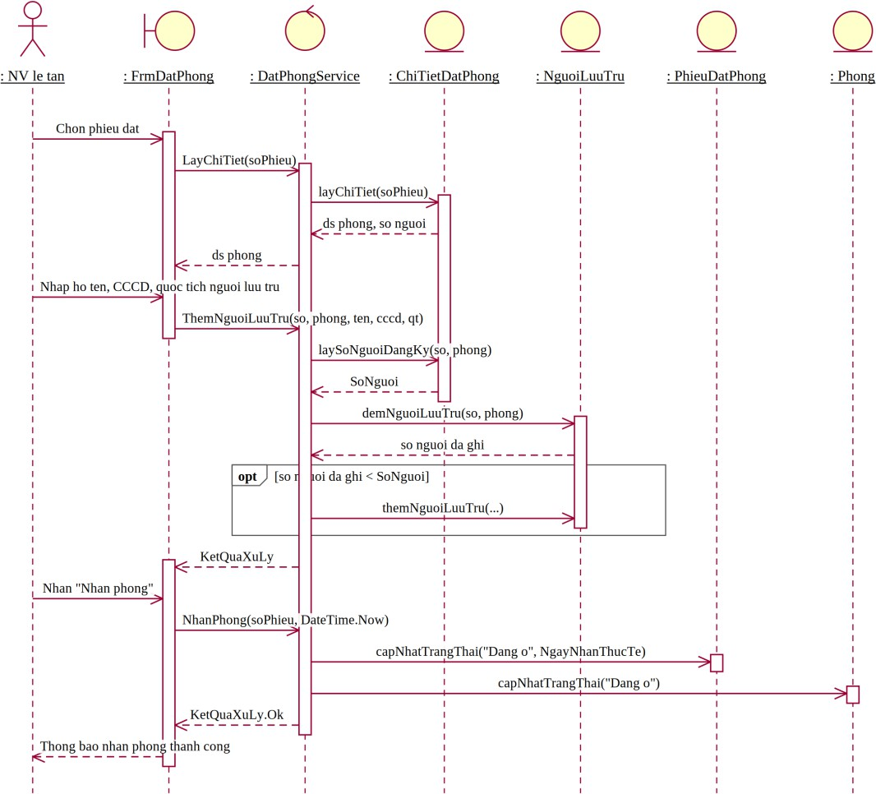
Hình P.10: Biểu đồ tuần tự cho chức năng Nhận phòng

c) Biểu đồ tuần tự cho chức năng Lập phiếu lắp đặt. (tham khảo)
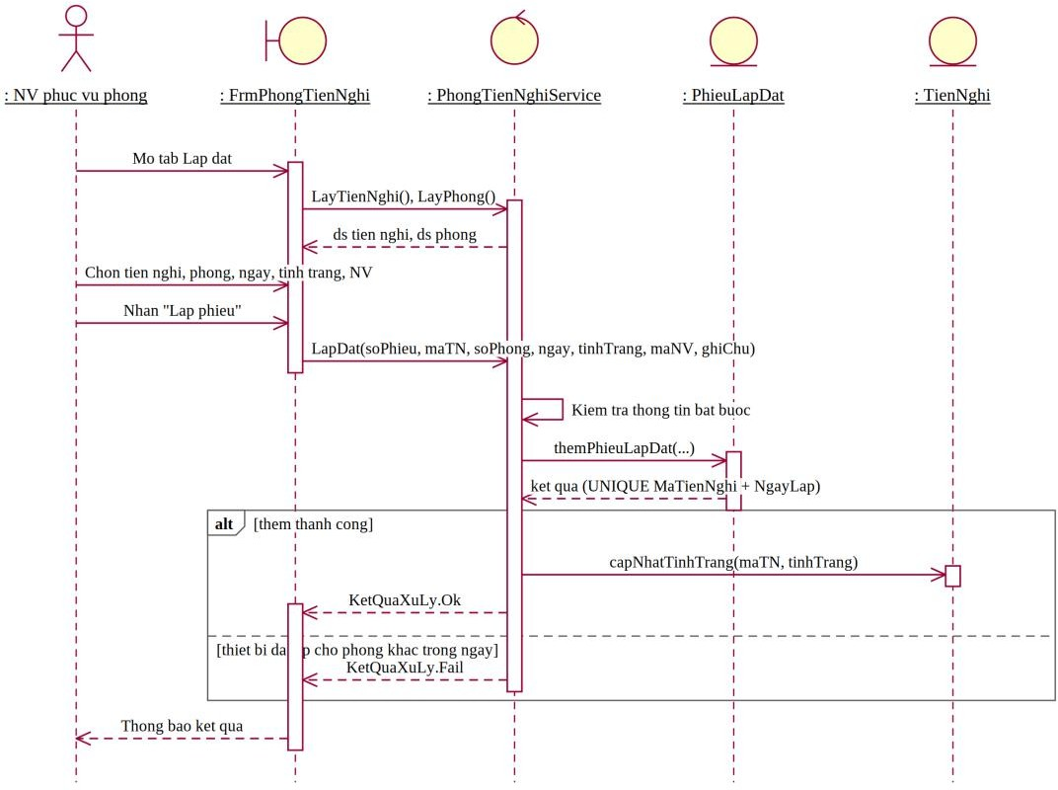
Hình P.11: Biểu đồ tuần tự cho chức năng Lập phiếu lắp đặt

d) Biểu đồ tuần tự cho chức năng Ghi nhận dịch vụ. (tham khảo)
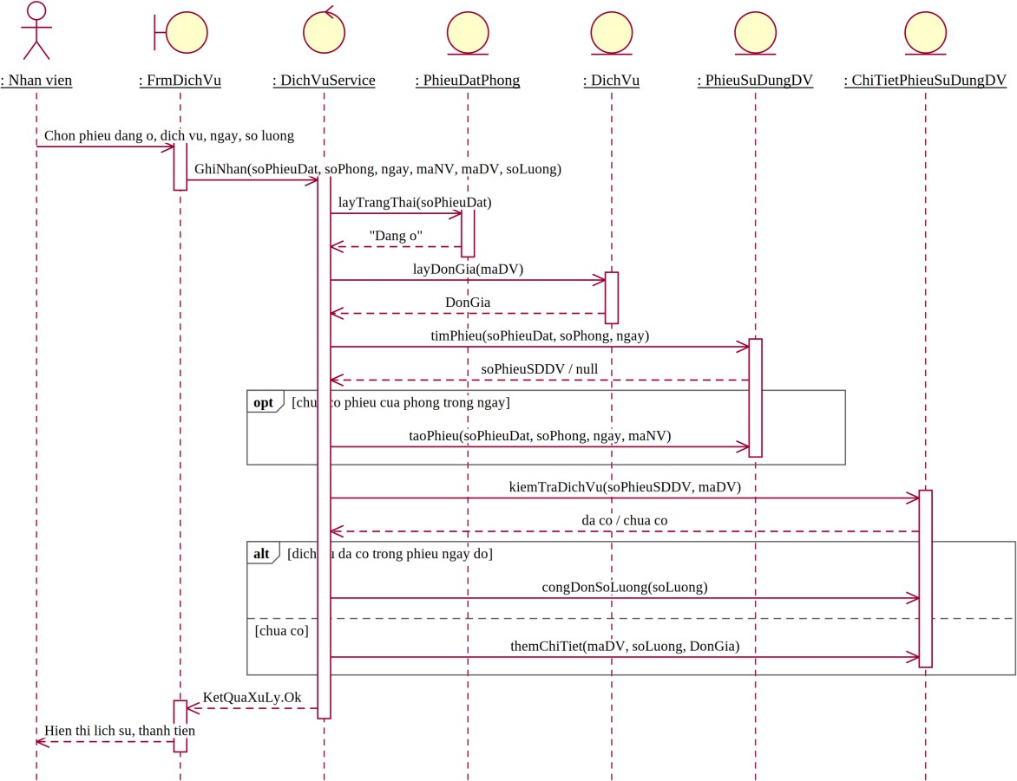
Hình P.12: Biểu đồ tuần tự cho chức năng Ghi nhận dịch vụ

e) Biểu đồ tuần tự cho chức năng Trả phòng - thanh toán. (tham khảo)
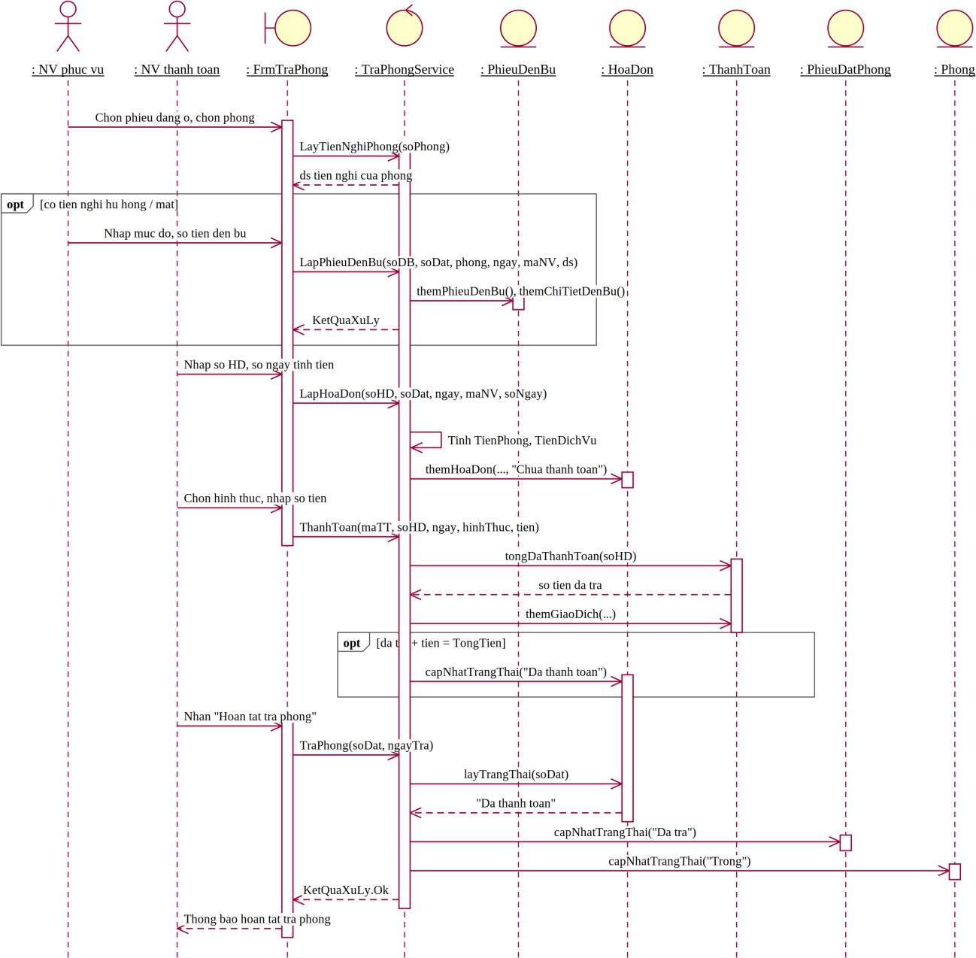
Hình P.13: Biểu đồ tuần tự cho chức năng Trả phòng - thanh toán

f) Biểu đồ tuần tự cho chức năng Thống kê. (tham khảo)
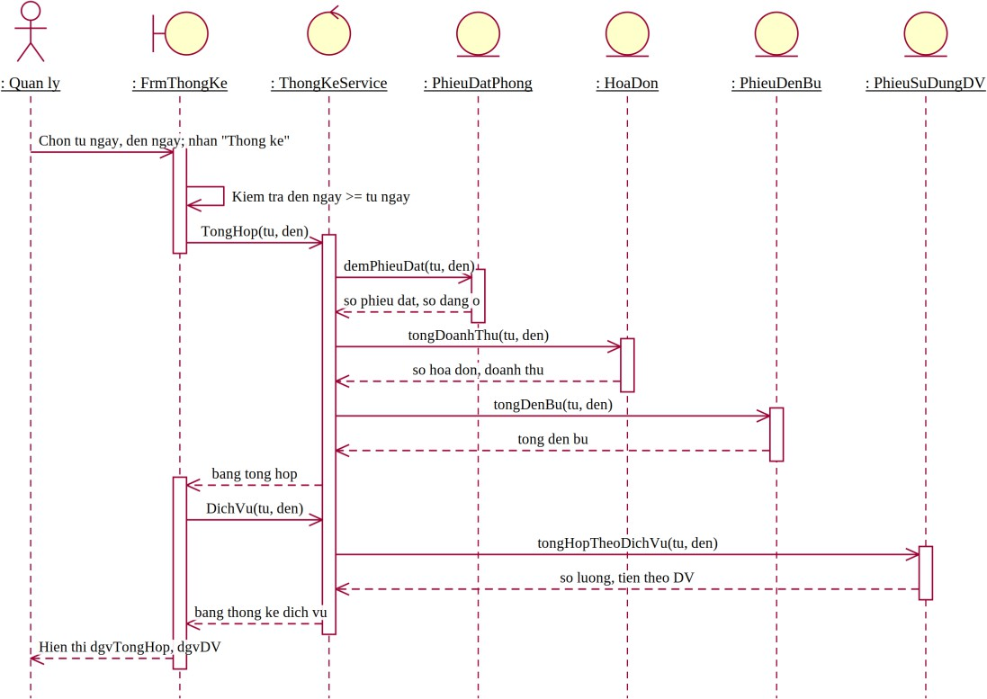
Hình P.14: Biểu đồ tuần tự cho chức năng Thống kê

3.2. Biểu đồ lớp chi tiết
Dựa trên biểu đồ lớp phân tích, các biểu đồ trạng thái và các biểu đồ tuần tự, biểu đồ lớp thiết kế được xây dựng như trong Hình P.15. So với biểu đồ lớp phân tích, mỗi lớp được bổ sung kiểu dữ liệu cho thuộc tính và các phương thức tương ứng với thông điệp mà lớp đó nhận trong biểu đồ tuần tự (ví dụ laySucChua(), kiemTraTrungLich(), congDonSoLuong(), tongDaThanhToan()).
Biểu đồ này chưa bổ sung các lớp giao diện và lớp điều khiển; các lớp này được trình bày theo từng chức năng trong mục 3.3. (tham khảo)
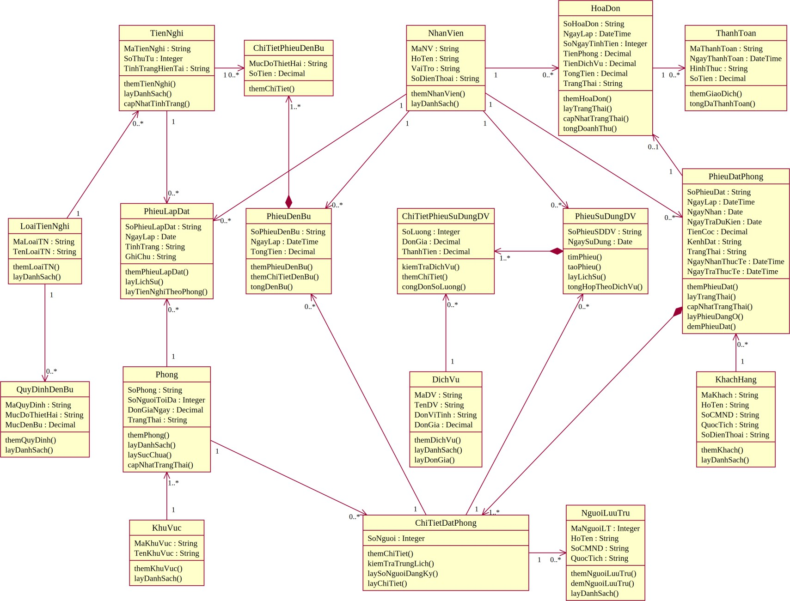
Hình P.15: Biểu đồ lớp thiết kế chi tiết của hệ thống

3.3. Thiết kế riêng từng chức năng
Với mỗi chức năng, thiết kế xác định lớp giao diện tương ứng, lớp điều khiển Service, các lớp thực thể liên quan và quan hệ sử dụng giữa các lớp. Không bổ sung lớp nghiệp vụ ngoài các thành phần đã có trong bài. Các ComboBox dữ liệu nền (khu vực, loại tiện nghi, nhân viên) được nạp qua DanhMucService (Hình P.16) nên không vẽ lặp lại ở các hình sau; lớp Db chỉ hỗ trợ truy cập dữ liệu nên không đưa vào biểu đồ.

a) Chức năng Quản lý danh mục (tham khảo)
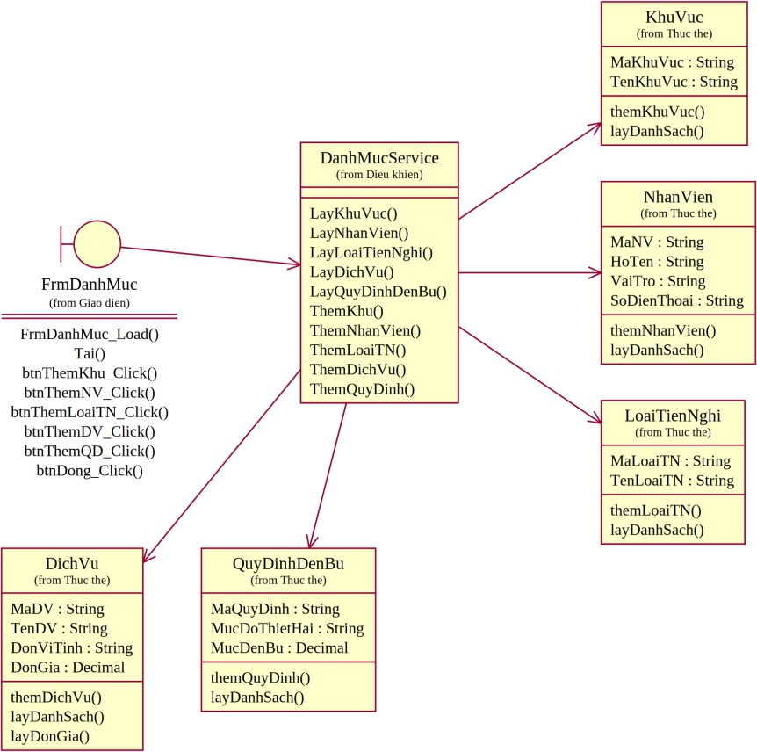
Hình P.16: Thiết kế lớp cho chức năng Quản lý danh mục

b) Chức năng Quản lý phòng - tiện nghi. (tham khảo)
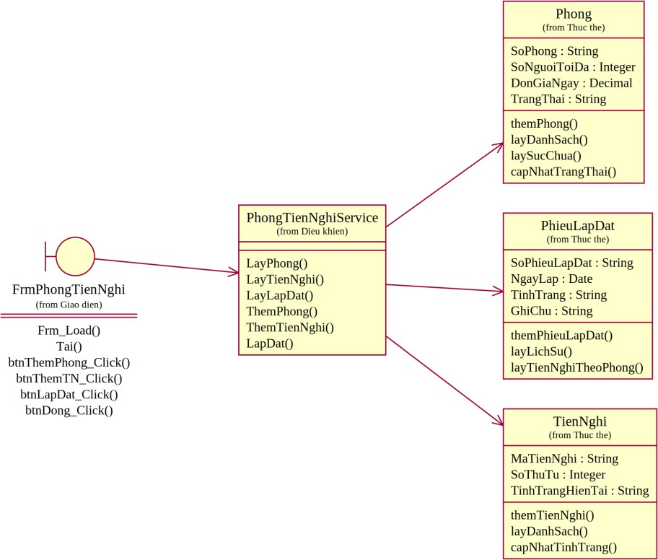
Hình P.17: Thiết kế lớp cho chức năng Quản lý phòng - tiện nghi

c) Chức năng Đặt / nhận phòng. (tham khảo)
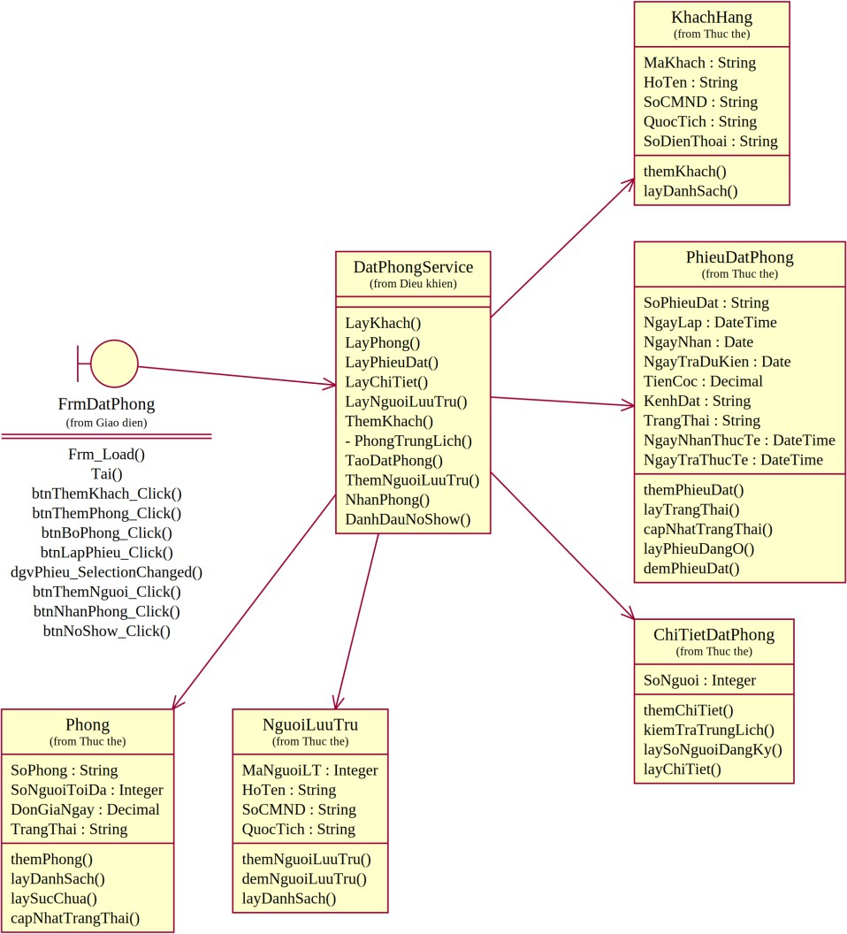
Hình P.18: Thiết kế lớp cho chức năng Đặt / nhận phòng

d) Chức năng Ghi nhận dịch vụ. (tham khảo)
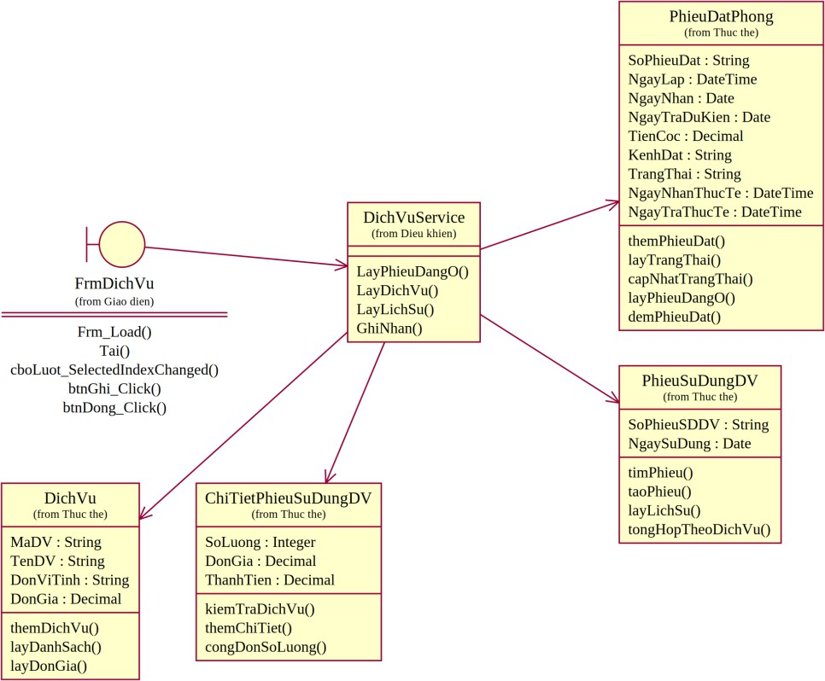
Hình P.19: Thiết kế lớp cho chức năng Ghi nhận dịch vụ

e) Chức năng Trả phòng - thanh toán. (tham khảo)
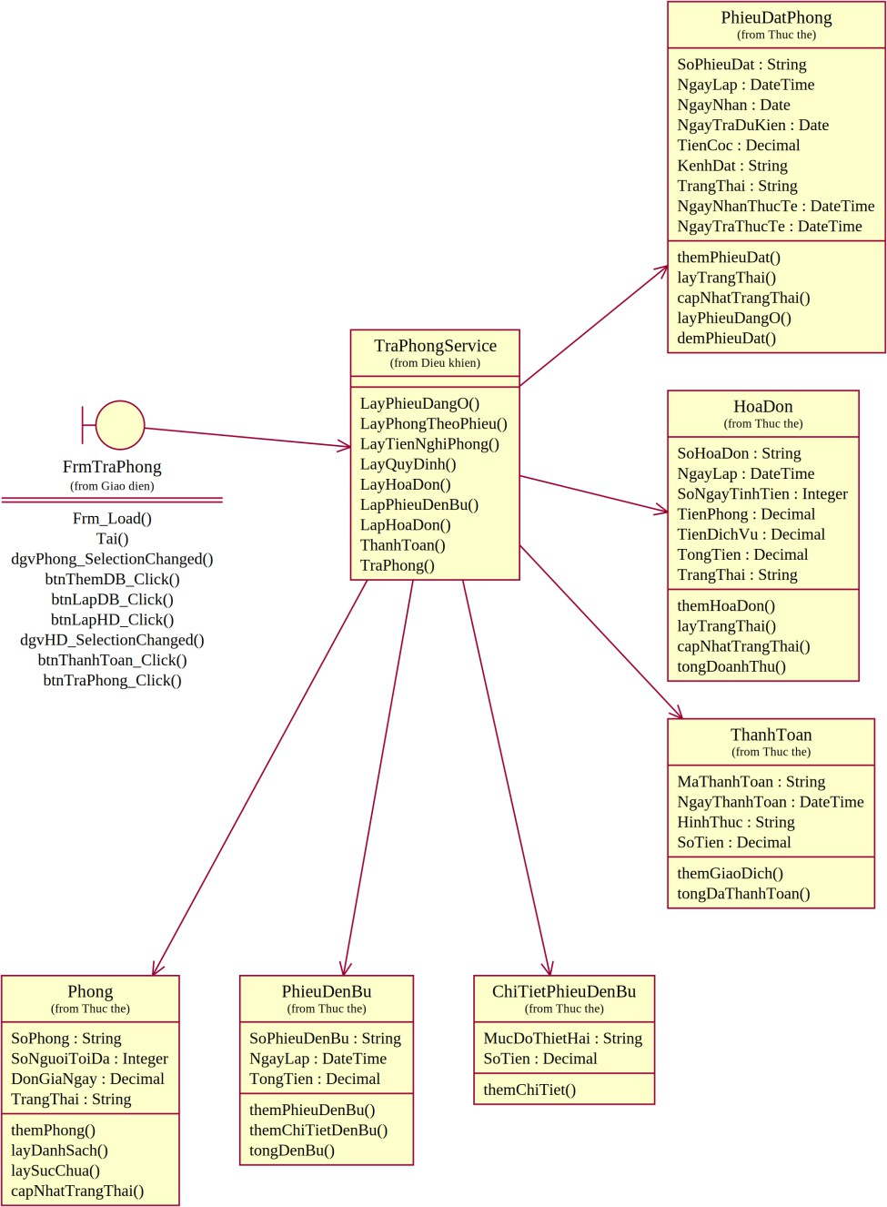
Hình P.20: Thiết kế lớp cho chức năng Trả phòng - thanh toán

f) Chức năng Thống kê. (tham khảo)
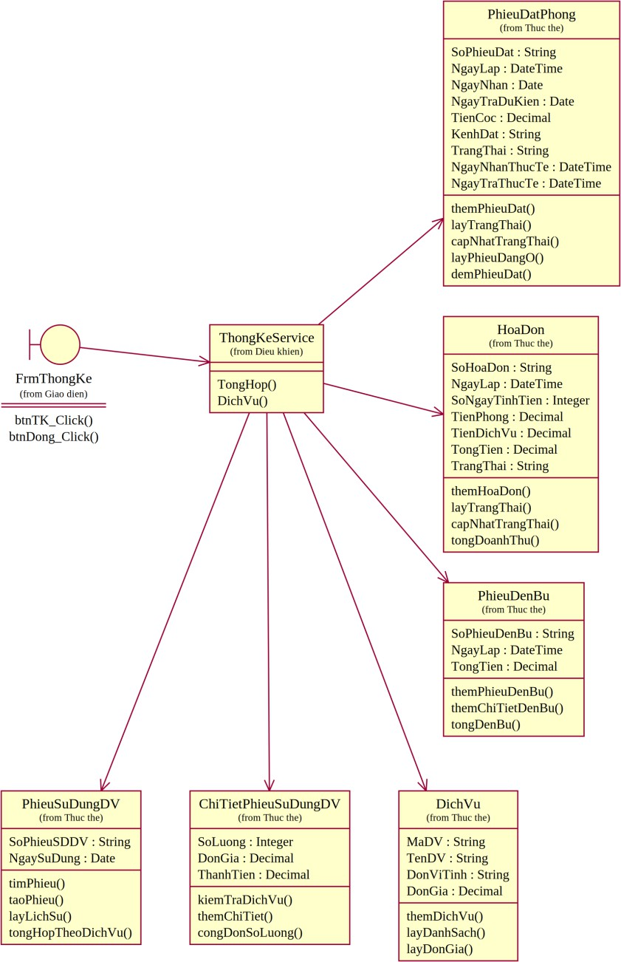
Hình P.21: Thiết kế lớp cho chức năng Thống kê

3.4. Biểu đồ hoạt động. (tham khảo)
Biểu đồ hoạt động minh họa chức năng Đặt phòng. Các bước kiểm tra thông tin, sức chứa và lịch chồng lấn được lấy từ DatPhongService; nếu hợp lệ, hệ thống tạo phiếu đặt, lưu chi tiết phòng và cập nhật trạng thái phòng thành Đã đặt.
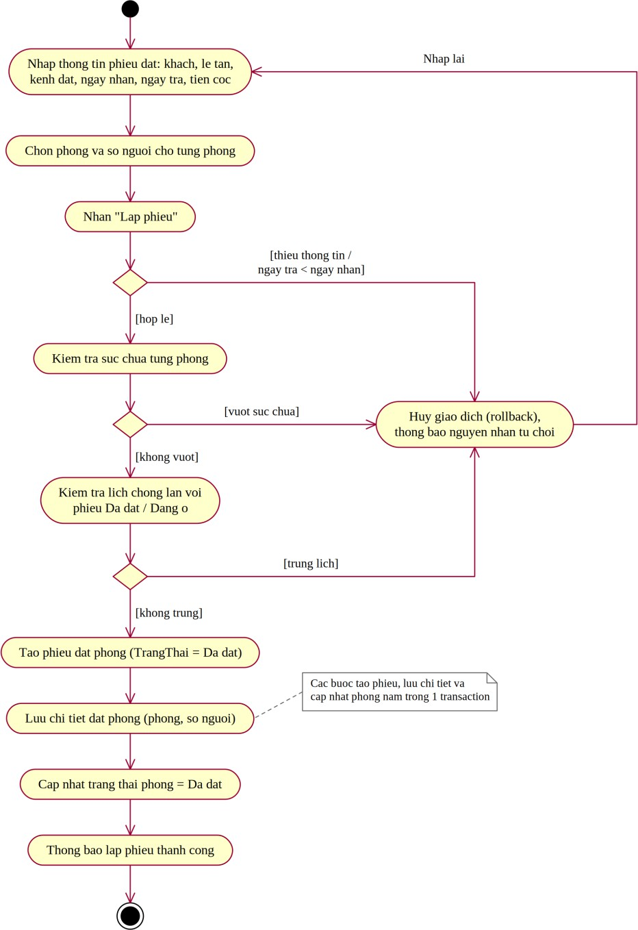
Hình P.22: Biểu đồ hoạt động của chức năng Đặt phòng

4. THIẾT KẾ CƠ SỞ DỮ LIỆU

4.1. ERD (tham khảo)
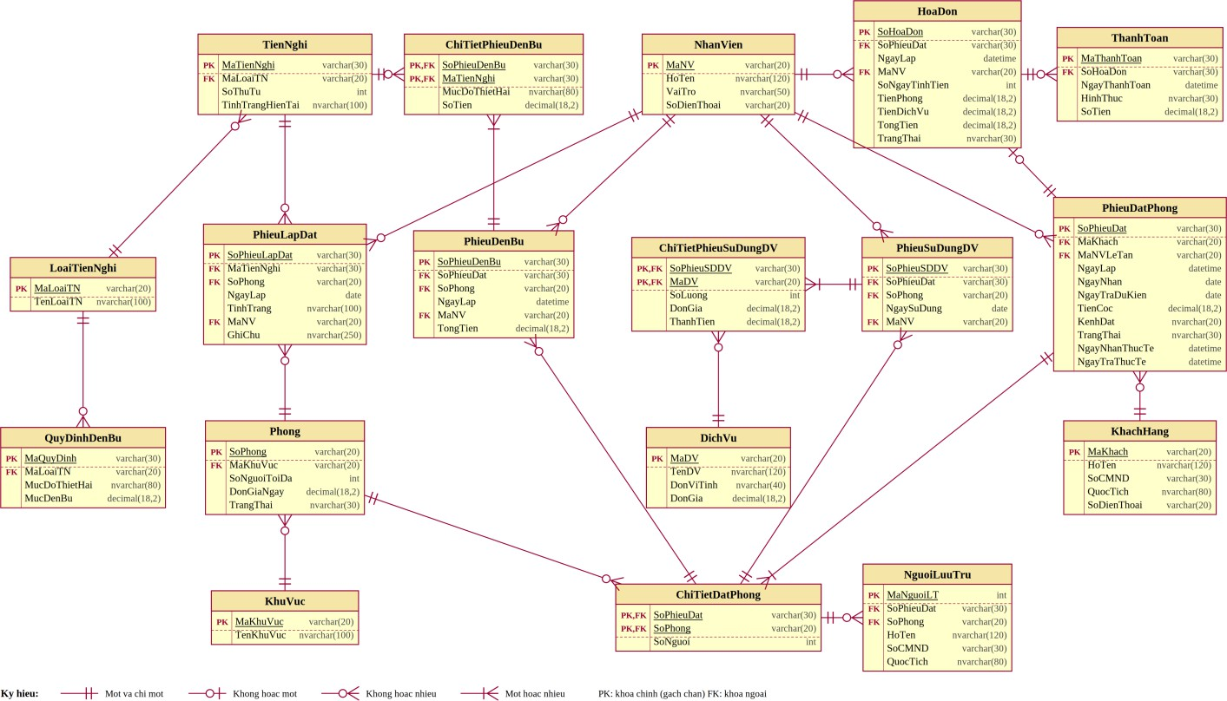
Hình 5. ERD triển khai SQL Server

4.2. Danh sách bảng. (tham khảo)
Bảng | Khóa chính | Vai trò
NhanVien | MaNV | Nhân viên nghiệp vụ.
KhuVuc | MaKhuVuc | Khu vực.
Phong | SoPhong | Phòng, sức chứa, đơn giá.
LoaiTienNghi | MaLoaiTN | Loại tiện nghi.
TienNghi | MaTienNghi | Thiết bị cụ thể.
PhieuLapDat | SoPhieuLapDat | Lịch sử lắp đặt.
KhachHang | MaKhach | Khách liên hệ.
PhieuDatPhong | SoPhieuDat | Phiếu đặt/nhận/trả.
ChiTietDatPhong | SoPhieuDat+SoPhong | Phòng và số người.
NguoiLuuTru | MaNguoiLT | Người ở thực tế.
DichVu | MaDV | Danh mục DV.

Bảng | Khóa chính | Vai trò
PhieuSuDungDV | SoPhieuSDDV | Phiếu DV theo phòng/ngày.
ChiTietPhieuSuDungDV | SoPhieuSDDV+MaDV | SL/đơn giá/thành tiền.
QuyDinhDenBu | MaQuyDinh | Mức đền bù.
PhieuDenBu | SoPhieuDenBu | Đầu phiếu đền bù.
ChiTietPhieuDenBu | SoPhieuDenBu+MaTienNghi | Chi tiết hư hỏng/mất.
HoaDon | SoHoaDon | Tiền phòng + DV.
ThanhToan | MaThanhToan | Các giao dịch thanh toán.

4.3. Ràng buộc quan trọng. (tham khảo)
- Phong.SoNguoiToiDa > 0; DonGiaNgay >= 0.
- UNIQUE(MaLoaiTN, SoThuTu) để phân biệt tiện nghi trong cùng loại.
- UNIQUE(MaTienNghi, NgayLap) trên PhieuLapDat để ngăn một thiết bị ở hai phòng trong cùng ngày.
- NgayTraDuKien >= NgayNhan.
- UNIQUE(SoPhieuDat, SoPhong, NgaySuDung) trên đầu phiếu dịch vụ để gom theo phòng/ngày; chi tiết có PK (SoPhieuSDDV, MaDV) để cộng dồn dịch vụ.
- Hình thức thanh toán chỉ thuộc 4 giá trị: Tiền mặt, Chuyển khoản, Thẻ, Ví điện tử.

4.4. Script SQL hoàn chỉnh. (tham khảo) Database/QuanLyKhachSan.sql
IF DB_ID(N'QuanLyKhachSan') IS NULL CREATE DATABASE QuanLyKhachSan;
GO
USE QuanLyKhachSan;
GO
IF OBJECT_ID('ThanhToan','U') IS NOT NULL DROP TABLE ThanhToan; IF OBJECT_ID('HoaDon','U') IS NOT NULL DROP TABLE HoaDon;
IF OBJECT_ID('ChiTietPhieuDenBu','U') IS NOT NULL DROP TABLE
ChiTietPhieuDenBu;
IF OBJECT_ID('PhieuDenBu','U') IS NOT NULL DROP TABLE PhieuDenBu;
IF OBJECT_ID('QuyDinhDenBu','U') IS NOT NULL DROP TABLE QuyDinhDenBu; IF OBJECT_ID('ChiTietPhieuSuDungDV','U') IS NOT NULL DROP TABLE
ChiTietPhieuSuDungDV;
IF OBJECT_ID('PhieuSuDungDV','U') IS NOT NULL DROP TABLE PhieuSuDungDV; IF OBJECT_ID('DichVu','U') IS NOT NULL DROP TABLE DichVu;
IF OBJECT_ID('NguoiLuuTru','U') IS NOT NULL DROP TABLE NguoiLuuTru;
IF OBJECT_ID('ChiTietDatPhong','U') IS NOT NULL DROP TABLE ChiTietDatPhong; IF OBJECT_ID('PhieuDatPhong','U') IS NOT NULL DROP TABLE PhieuDatPhong;
IF OBJECT_ID('KhachHang','U') IS NOT NULL DROP TABLE KhachHang; IF OBJECT_ID('PhieuLapDat','U') IS NOT NULL DROP TABLE PhieuLapDat; IF OBJECT_ID('TienNghi','U') IS NOT NULL DROP TABLE TienNghi;
IF OBJECT_ID('LoaiTienNghi','U') IS NOT NULL DROP TABLE LoaiTienNghi; IF OBJECT_ID('Phong','U') IS NOT NULL DROP TABLE Phong;
IF OBJECT_ID('KhuVuc','U') IS NOT NULL DROP TABLE KhuVuc;
IF OBJECT_ID('NhanVien','U') IS NOT NULL DROP TABLE NhanVien;
GO
CREATE TABLE NhanVien(
MaNV varchar(20) NOT NULL PRIMARY KEY,
HoTen nvarchar(120) NOT NULL, VaiTro nvarchar(50) NOT NULL, SoDienThoai varchar(20) NULL
);
CREATE TABLE KhuVuc(
MaKhuVuc varchar(20) NOT NULL PRIMARY KEY,
TenKhuVuc nvarchar(100) NOT NULL UNIQUE
);
CREATE TABLE Phong(
SoPhong varchar(20) NOT NULL PRIMARY KEY, MaKhuVuc varchar(20) NOT NULL,
SoNguoiToiDa int NOT NULL CHECK(SoNguoiToiDa > 0), DonGiaNgay decimal(18,2) NOT NULL CHECK(DonGiaNgay >= 0), TrangThai nvarchar(30) NOT NULL DEFAULT N'Trống',
CONSTRAINT CK_Phong_TrangThai CHECK(TrangThai IN (N'Trống',N'Đã đặt',N'Đang ở',N'Bảo trì')),
CONSTRAINT FK_Phong_KhuVuc FOREIGN KEY(MaKhuVuc) REFERENCES
KhuVuc(MaKhuVuc)
);
CREATE TABLE LoaiTienNghi(
MaLoaiTN varchar(20) NOT NULL PRIMARY KEY,
TenLoaiTN nvarchar(100) NOT NULL UNIQUE
);
CREATE TABLE TienNghi(
MaTienNghi varchar(30) NOT NULL PRIMARY KEY, MaLoaiTN varchar(20) NOT NULL,
SoThuTu int NOT NULL, TinhTrangHienTai nvarchar(100) NULL,
CONSTRAINT UQ_TienNghi_Loai_STT UNIQUE(MaLoaiTN,SoThuTu), CONSTRAINT FK_TienNghi_Loai FOREIGN KEY(MaLoaiTN) REFERENCES
LoaiTienNghi(MaLoaiTN)
);
CREATE TABLE PhieuLapDat(
SoPhieuLapDat varchar(30) NOT NULL PRIMARY KEY, MaTienNghi varchar(30) NOT NULL,
SoPhong varchar(20) NOT NULL, NgayLap date NOT NULL,
TinhTrang nvarchar(100) NOT NULL, MaNV varchar(20) NOT NULL,
GhiChu nvarchar(250) NULL,
CONSTRAINT UQ_PhieuLapDat_ThietBi_Ngay UNIQUE(MaTienNghi,NgayLap), CONSTRAINT FK_PhieuLapDat_TienNghi FOREIGN KEY(MaTienNghi)
REFERENCES TienNghi(MaTienNghi),
CONSTRAINT FK_PhieuLapDat_Phong FOREIGN KEY(SoPhong) REFERENCES Phong(SoPhong),
CONSTRAINT FK_PhieuLapDat_NV FOREIGN KEY(MaNV) REFERENCES
NhanVien(MaNV)
);
CREATE TABLE KhachHang(
MaKhach varchar(20) NOT NULL PRIMARY KEY, HoTen nvarchar(120) NOT NULL,
SoCMND varchar(30) NOT NULL UNIQUE,
QuocTich nvarchar(80) NOT NULL, SoDienThoai varchar(20) NULL
);
CREATE TABLE PhieuDatPhong(
SoPhieuDat varchar(30) NOT NULL PRIMARY KEY, MaKhach varchar(20) NOT NULL,
MaNVLeTan varchar(20) NOT NULL, NgayLap datetime NOT NULL, NgayNhan date NOT NULL, NgayTraDuKien date NOT NULL,
TienCoc decimal(18,2) NOT NULL DEFAULT 0 CHECK(TienCoc >= 0), KenhDat nvarchar(20) NOT NULL,
TrangThai nvarchar(30) NOT NULL DEFAULT N'Đã đặt', NgayNhanThucTe datetime NULL,
NgayTraThucTe datetime NULL,
CONSTRAINT CK_PhieuDat_Ngay CHECK(NgayTraDuKien >= NgayNhan),
CONSTRAINT CK_PhieuDat_Kenh CHECK(KenhDat IN (N'Điện thoại',N'Website',N'Trực tiếp')),
CONSTRAINT CK_PhieuDat_TrangThai CHECK(TrangThai IN (N'Đã đặt',N'Đang ở',N'Đã trả',N'No-show',N'Hủy')),
CONSTRAINT FK_PhieuDat_Khach FOREIGN KEY(MaKhach) REFERENCES KhachHang(MaKhach),
CONSTRAINT FK_PhieuDat_NV FOREIGN KEY(MaNVLeTan) REFERENCES
NhanVien(MaNV)
);
CREATE TABLE ChiTietDatPhong( SoPhieuDat varchar(30) NOT NULL, SoPhong varchar(20) NOT NULL,
SoNguoi int NOT NULL CHECK(SoNguoi > 0), PRIMARY KEY(SoPhieuDat,SoPhong),
CONSTRAINT FK_CTDat_Phieu FOREIGN KEY(SoPhieuDat) REFERENCES
PhieuDatPhong(SoPhieuDat),
CONSTRAINT FK_CTDat_Phong FOREIGN KEY(SoPhong) REFERENCES
Phong(SoPhong)
);
CREATE TABLE NguoiLuuTru(
MaNguoiLT int IDENTITY(1,1) NOT NULL PRIMARY KEY,
SoPhieuDat varchar(30) NOT NULL, SoPhong varchar(20) NOT NULL, HoTen nvarchar(120) NOT NULL, SoCMND varchar(30) NOT NULL, QuocTich nvarchar(80) NOT NULL,
CONSTRAINT FK_NguoiLT_CTDat FOREIGN KEY(SoPhieuDat,SoPhong) REFERENCES ChiTietDatPhong(SoPhieuDat,SoPhong)
);
CREATE TABLE DichVu(
MaDV varchar(20) NOT NULL PRIMARY KEY,
TenDV nvarchar(120) NOT NULL, DonViTinh nvarchar(40) NOT NULL,
DonGia decimal(18,2) NOT NULL CHECK(DonGia >= 0)
);
CREATE TABLE PhieuSuDungDV(
SoPhieuSDDV varchar(30) NOT NULL PRIMARY KEY, SoPhieuDat varchar(30) NOT NULL,
SoPhong varchar(20) NOT NULL,
NgaySuDung date NOT NULL, MaNV varchar(20) NOT NULL,
CONSTRAINT UQ_PhieuSDDV_PhongNgay UNIQUE(SoPhieuDat,SoPhong,NgaySuDung),
CONSTRAINT FK_PhieuSDDV_CTDat FOREIGN KEY(SoPhieuDat,SoPhong) REFERENCES ChiTietDatPhong(SoPhieuDat,SoPhong),
CONSTRAINT FK_PhieuSDDV_NV FOREIGN KEY(MaNV) REFERENCES
NhanVien(MaNV)
);
CREATE TABLE ChiTietPhieuSuDungDV( SoPhieuSDDV varchar(30) NOT NULL, MaDV varchar(20) NOT NULL,
SoLuong int NOT NULL CHECK(SoLuong > 0),
DonGia decimal(18,2) NOT NULL CHECK(DonGia >= 0),
ThanhTien AS (CONVERT(decimal(18,2),SoLuong * DonGia)) PERSISTED, PRIMARY KEY(SoPhieuSDDV,MaDV),
CONSTRAINT FK_CTSDDV_Phieu FOREIGN KEY(SoPhieuSDDV) REFERENCES
PhieuSuDungDV(SoPhieuSDDV),
CONSTRAINT FK_CTSDDV_DV FOREIGN KEY(MaDV) REFERENCES
DichVu(MaDV)
);
CREATE TABLE QuyDinhDenBu(
MaQuyDinh varchar(30) NOT NULL PRIMARY KEY, MaLoaiTN varchar(20) NOT NULL,
MucDoThietHai nvarchar(80) NOT NULL,
MucDenBu decimal(18,2) NOT NULL CHECK(MucDenBu >= 0), CONSTRAINT UQ_QDDB_Loai_MucDo UNIQUE(MaLoaiTN,MucDoThietHai), CONSTRAINT FK_QDDB_Loai FOREIGN KEY(MaLoaiTN) REFERENCES
LoaiTienNghi(MaLoaiTN)
);
CREATE TABLE PhieuDenBu(
SoPhieuDenBu varchar(30) NOT NULL PRIMARY KEY, SoPhieuDat varchar(30) NOT NULL,
SoPhong varchar(20) NOT NULL, NgayLap datetime NOT NULL, MaNV varchar(20) NOT NULL,
TongTien decimal(18,2) NOT NULL DEFAULT 0 CHECK(TongTien >= 0), CONSTRAINT FK_PhieuDB_CTDat FOREIGN KEY(SoPhieuDat,SoPhong)
REFERENCES ChiTietDatPhong(SoPhieuDat,SoPhong),
CONSTRAINT FK_PhieuDB_NV FOREIGN KEY(MaNV) REFERENCES
NhanVien(MaNV)
);
CREATE TABLE ChiTietPhieuDenBu( SoPhieuDenBu varchar(30) NOT NULL, MaTienNghi varchar(30) NOT NULL, MucDoThietHai nvarchar(80) NOT NULL,
SoTien decimal(18,2) NOT NULL CHECK(SoTien >= 0), PRIMARY KEY(SoPhieuDenBu,MaTienNghi),
CONSTRAINT FK_CTDB_Phieu FOREIGN KEY(SoPhieuDenBu) REFERENCES
PhieuDenBu(SoPhieuDenBu),
CONSTRAINT FK_CTDB_TienNghi FOREIGN KEY(MaTienNghi) REFERENCES
TienNghi(MaTienNghi)
);
CREATE TABLE HoaDon(
SoHoaDon varchar(30) NOT NULL PRIMARY KEY, SoPhieuDat varchar(30) NOT NULL UNIQUE, NgayLap datetime NOT NULL,
MaNV varchar(20) NOT NULL,
SoNgayTinhTien int NOT NULL CHECK(SoNgayTinhTien > 0), TienPhong decimal(18,2) NOT NULL CHECK(TienPhong >= 0), TienDichVu decimal(18,2) NOT NULL CHECK(TienDichVu >= 0),
TongTien AS (CONVERT(decimal(18,2),TienPhong + TienDichVu)) PERSISTED, TrangThai nvarchar(30) NOT NULL DEFAULT N'Chưa thanh toán',
CONSTRAINT CK_HoaDon_TrangThai CHECK(TrangThai IN (N'Chưa thanh toán',N'Đã thanh toán')),
CONSTRAINT FK_HoaDon_PhieuDat FOREIGN KEY(SoPhieuDat) REFERENCES PhieuDatPhong(SoPhieuDat),
CONSTRAINT FK_HoaDon_NV FOREIGN KEY(MaNV) REFERENCES
NhanVien(MaNV)
);
CREATE TABLE ThanhToan(
MaThanhToan varchar(30) NOT NULL PRIMARY KEY, SoHoaDon varchar(30) NOT NULL,
NgayThanhToan datetime NOT NULL, HinhThuc nvarchar(30) NOT NULL,
SoTien decimal(18,2) NOT NULL CHECK(SoTien > 0),
CONSTRAINT CK_ThanhToan_HinhThuc CHECK(HinhThuc IN (N'Tiền mặt',N'Chuyển khoản',N'Thẻ',N'Ví điện tử')),
CONSTRAINT FK_ThanhToan_HoaDon FOREIGN KEY(SoHoaDon) REFERENCES HoaDon(SoHoaDon)
);
GO
CREATE INDEX IX_PhieuDatPhong_Ngay ON PhieuDatPhong(NgayNhan,NgayTraDuKien,TrangThai);
CREATE INDEX IX_CTDat_Phong ON ChiTietDatPhong(SoPhong,SoPhieuDat); CREATE INDEX IX_PhieuSDDV_DatPhong ON PhieuSuDungDV(SoPhieuDat,SoPhong,NgaySuDung);
GO
INSERT INTO NhanVien(MaNV,HoTen,VaiTro,SoDienThoai) VALUES ('NV01',N'Nguyễn Thu Hà',N'Lễ tân','0901000001'),
('NV02',N'Trần Minh An',N'Phục vụ phòng','0901000002'), ('NV03',N'Lê Hoàng Nam',N'Thanh toán','0901000003');
INSERT INTO KhuVuc(MaKhuVuc,TenKhuVuc) VALUES ('A',N'Khu A'),('B',N'Khu B');
INSERT INTO Phong(SoPhong,MaKhuVuc,SoNguoiToiDa,DonGiaNgay,TrangThai) VALUES ('A101','A',2,600000,N'Trống'),('A102','A',3,800000,N'Trống'),('B201','B',4,1200000,N'Trống');
INSERT INTO LoaiTienNghi(MaLoaiTN,TenLoaiTN) VALUES ('TV',N'Ti vi'),('TL',N'Tủ lạnh'),('DT',N'Điện thoại');
INSERT INTO TienNghi(MaTienNghi,MaLoaiTN,SoThuTu,TinhTrangHienTai) VALUES ('TV01','TV',1,N'Tốt'),('TV02','TV',2,N'Tốt'),('TL01','TL',1,N'Tốt');
INSERT INTO DichVu(MaDV,TenDV,DonViTinh,DonGia) VALUES ('DV01',N'Ăn sáng',N'Suất',120000),('DV02',N'Tắm
hơi',N'Lượt',250000),('DV03',N'Karaoke',N'Giờ',300000);
INSERT INTO QuyDinhDenBu(MaQuyDinh,MaLoaiTN,MucDoThietHai,MucDenBu) VALUES
('QD01','TV',N'Hư hỏng nhẹ',500000),('QD02','TV',N'Mất',5000000),('QD03','TL',N'Hư hỏng nhẹ',400000),('QD04','TL',N'Mất',4000000);

5. KIẾN TRÚC VÀ HỆ THỐNG FORM
Kiến trúc
WinForms UI -> Service/Business Logic -> Data/Db -> SQL Server. Form không viết SQL trực tiếp; các nghiệp vụ nhiều bảng dùng transaction.
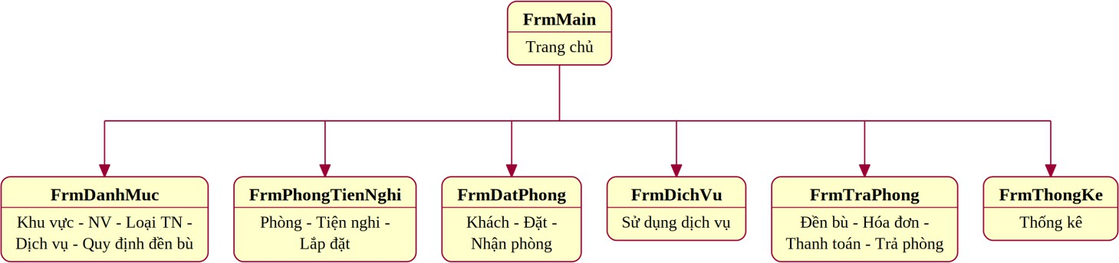
Hình 6. Sơ đồ điều hướng hệ thống Form. Tham khảo
Form | Actor chính | Mục đích
FrmMain | Nhân viên | Điều hướng.
FrmDanhMuc | Nhân viên | Khu vực, NV, loại TN, DV, quy định đền bù.
FrmPhongTienNghi | Phục vụ phòng | Phòng, tiện nghi, lắp đặt/luân chuyển.
FrmDatPhong | Lễ tân | Khách, đặt phòng, người lưu trú, nhận phòng.
FrmDichVu | Nhân viên | Ghi dịch vụ đang sử dụng.
FrmTraPhong | Phục vụ/Thanh toán | Đền bù, hóa đơn, thanh toán, trả phòng.
FrmThongKe | Quản lý | Thống kê.

6. THIẾT KẾ GIAO DIỆN

6.1. FrmMain
Đối tượng sử dụng: Nhân viên. Mục đích: Điều hướng.
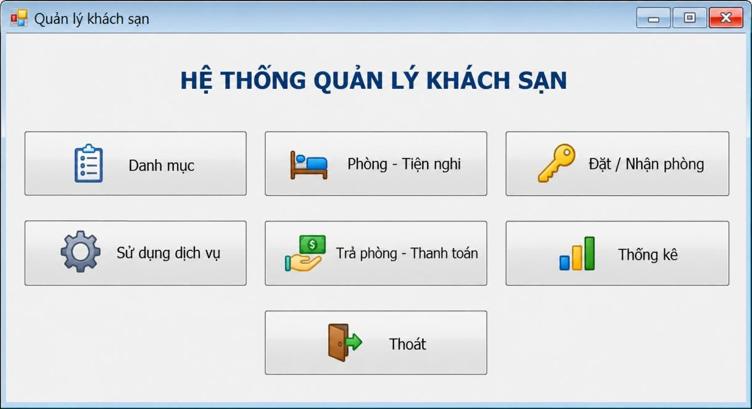
Giao diện FrmMain

6.2. FrmDanhMuc
Đối tượng sử dụng: Nhân viên. Mục đích: Danh mục nền.
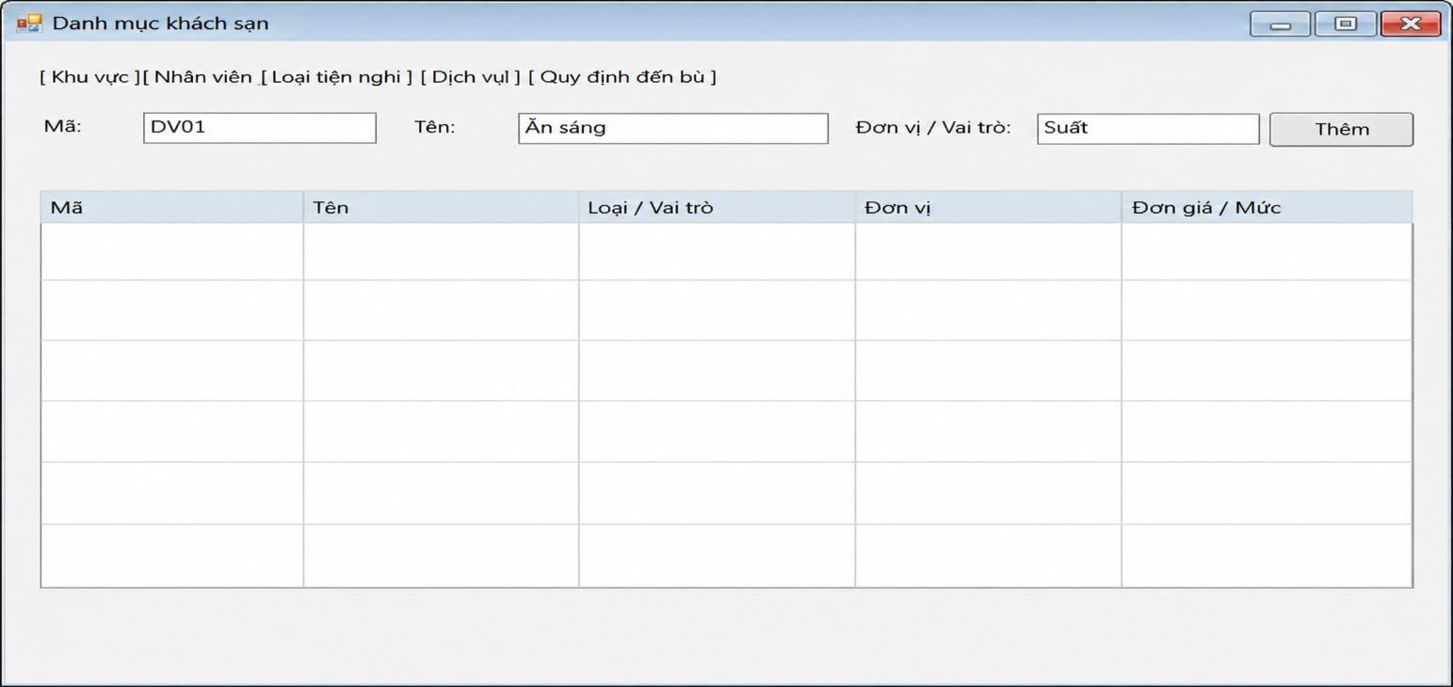
Giao diện FrmDanhMuc

6.3. FrmPhongTienNghi
Đối tượng sử dụng: Phục vụ phòng. Mục đích: Phòng, tiện nghi, phiếu lắp đặt.
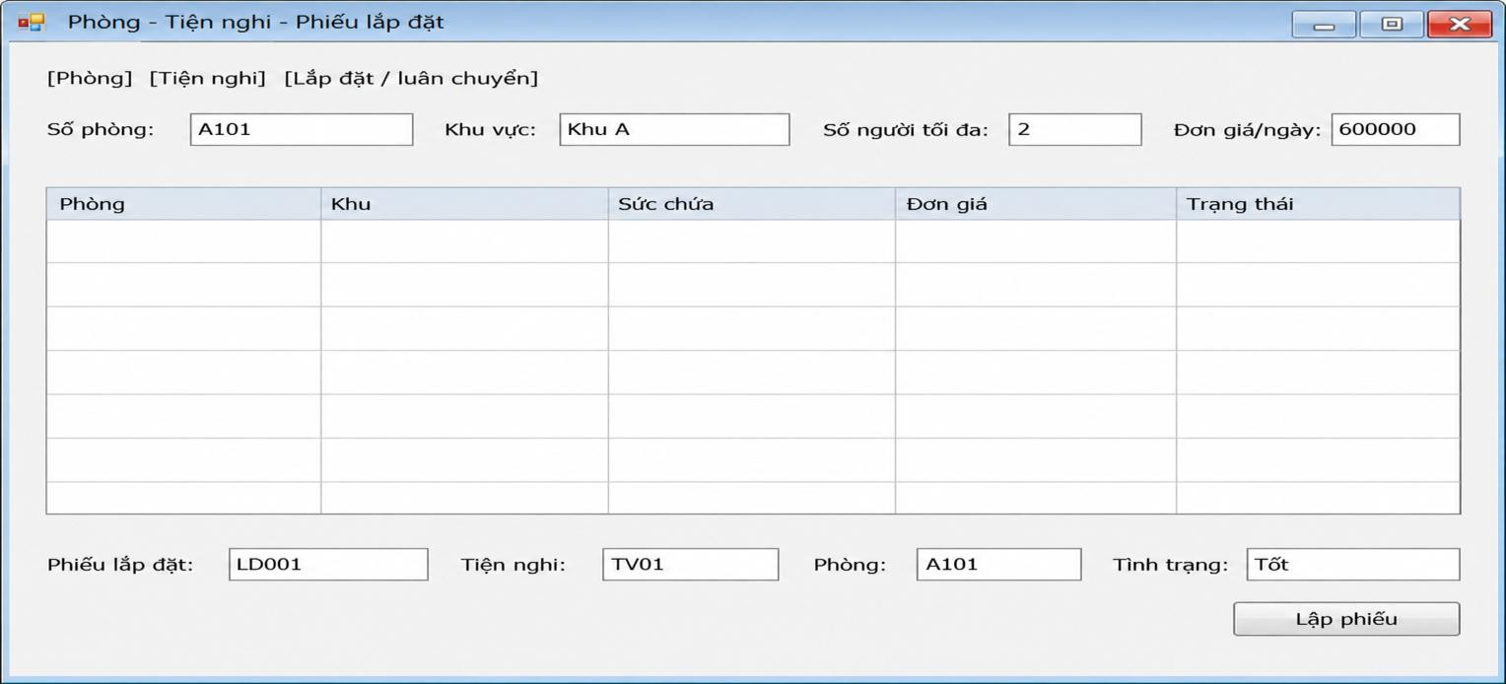
Giao diện FrmPhongTienNghi

6.4. FrmDatPhong
Đối tượng sử dụng: Lễ tân. Mục đích: Khách, đặt/nhận phòng.
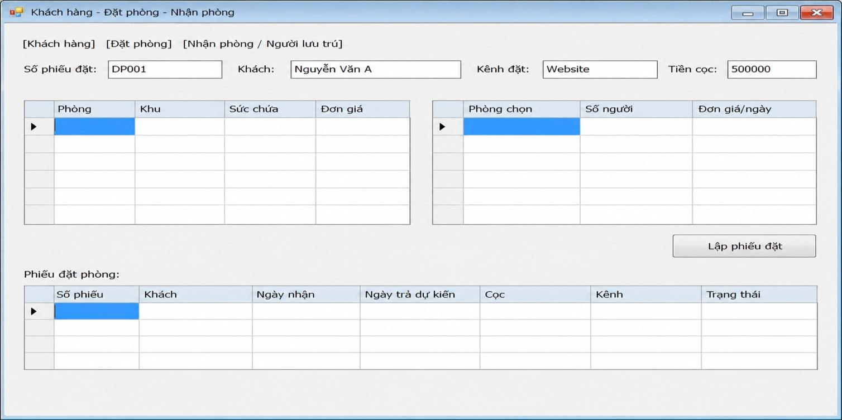
Giao diện FrmDatPhong

6.5. FrmDichVu
Đối tượng sử dụng: Nhân viên. Mục đích: Phiếu sử dụng dịch vụ.
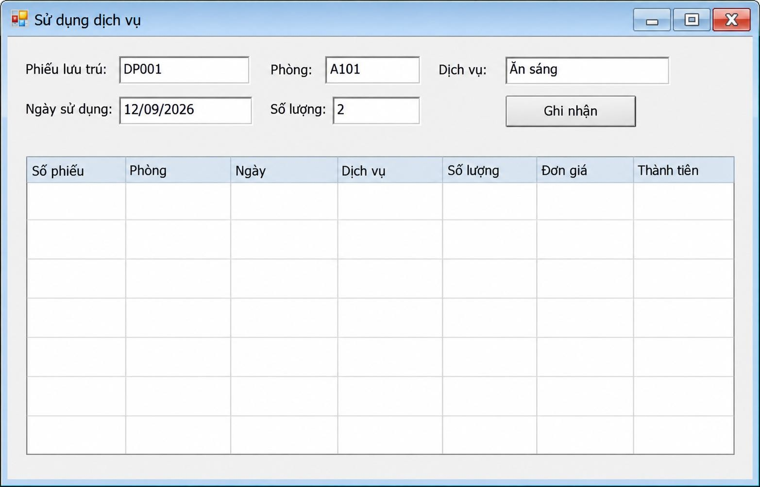
Giao diện FrmDichVu

6.6. FrmTraPhong
Đối tượng sử dụng: Phục vụ/Thanh toán. Mục đích: Đền bù, hóa đơn, thanh toán.
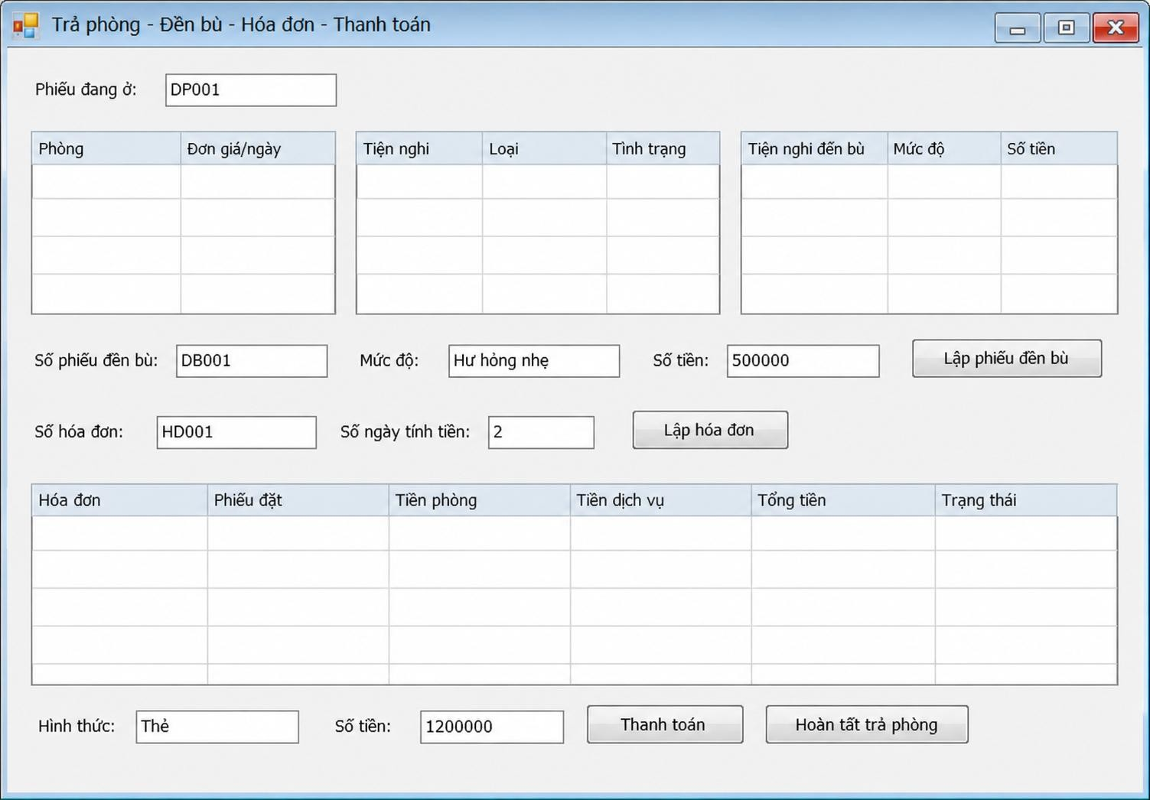
Giao diện FrmTraPhong

6.7. FrmThongKe
Đối tượng sử dụng: Quản lý. Mục đích: Thống kê.
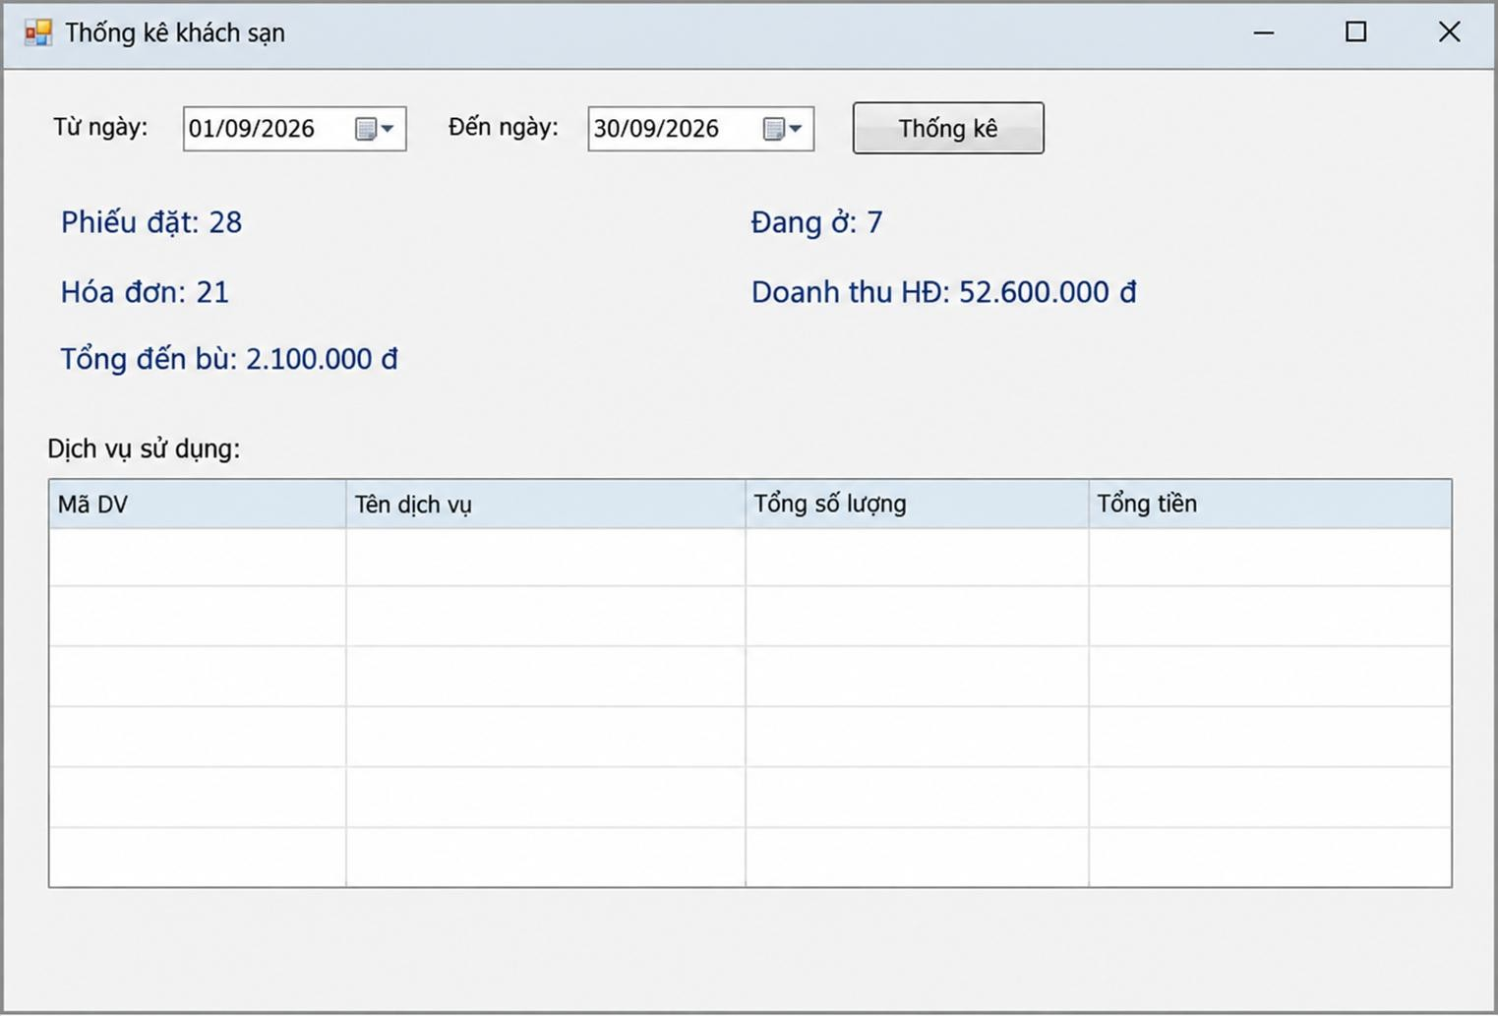
Giao diện FrmThongKe

6.8. Giao diện chương trình đã thực hiện
Giao diện main
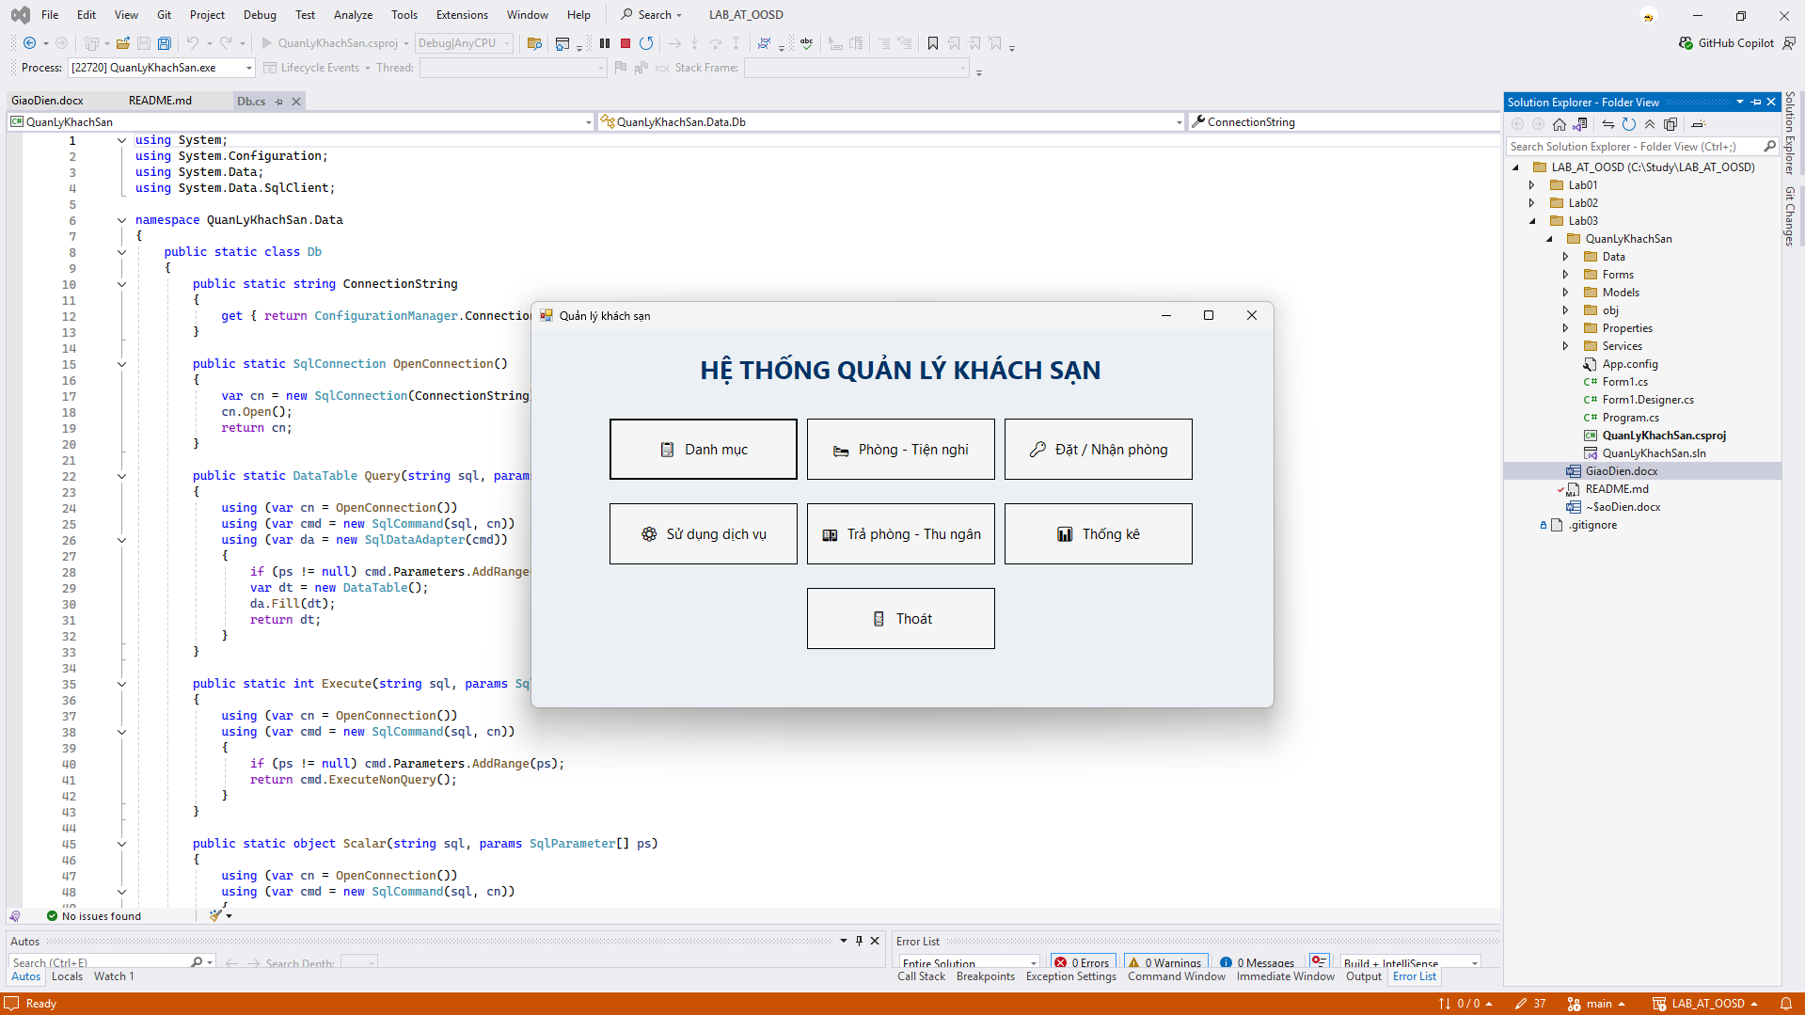
Giao diện quản lý danh mục
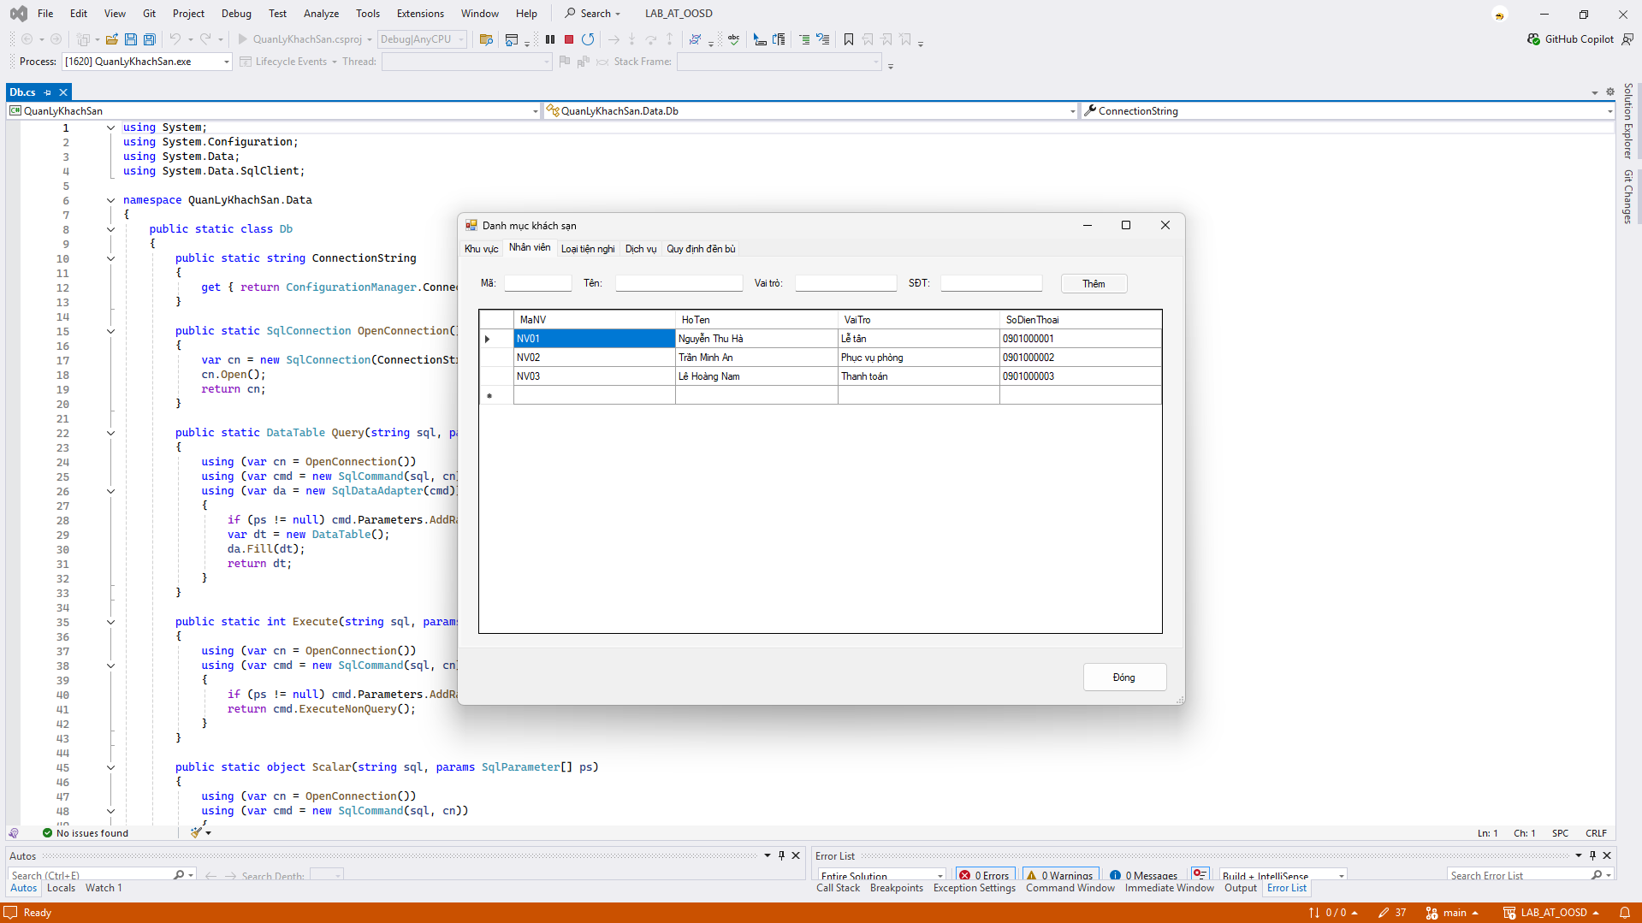
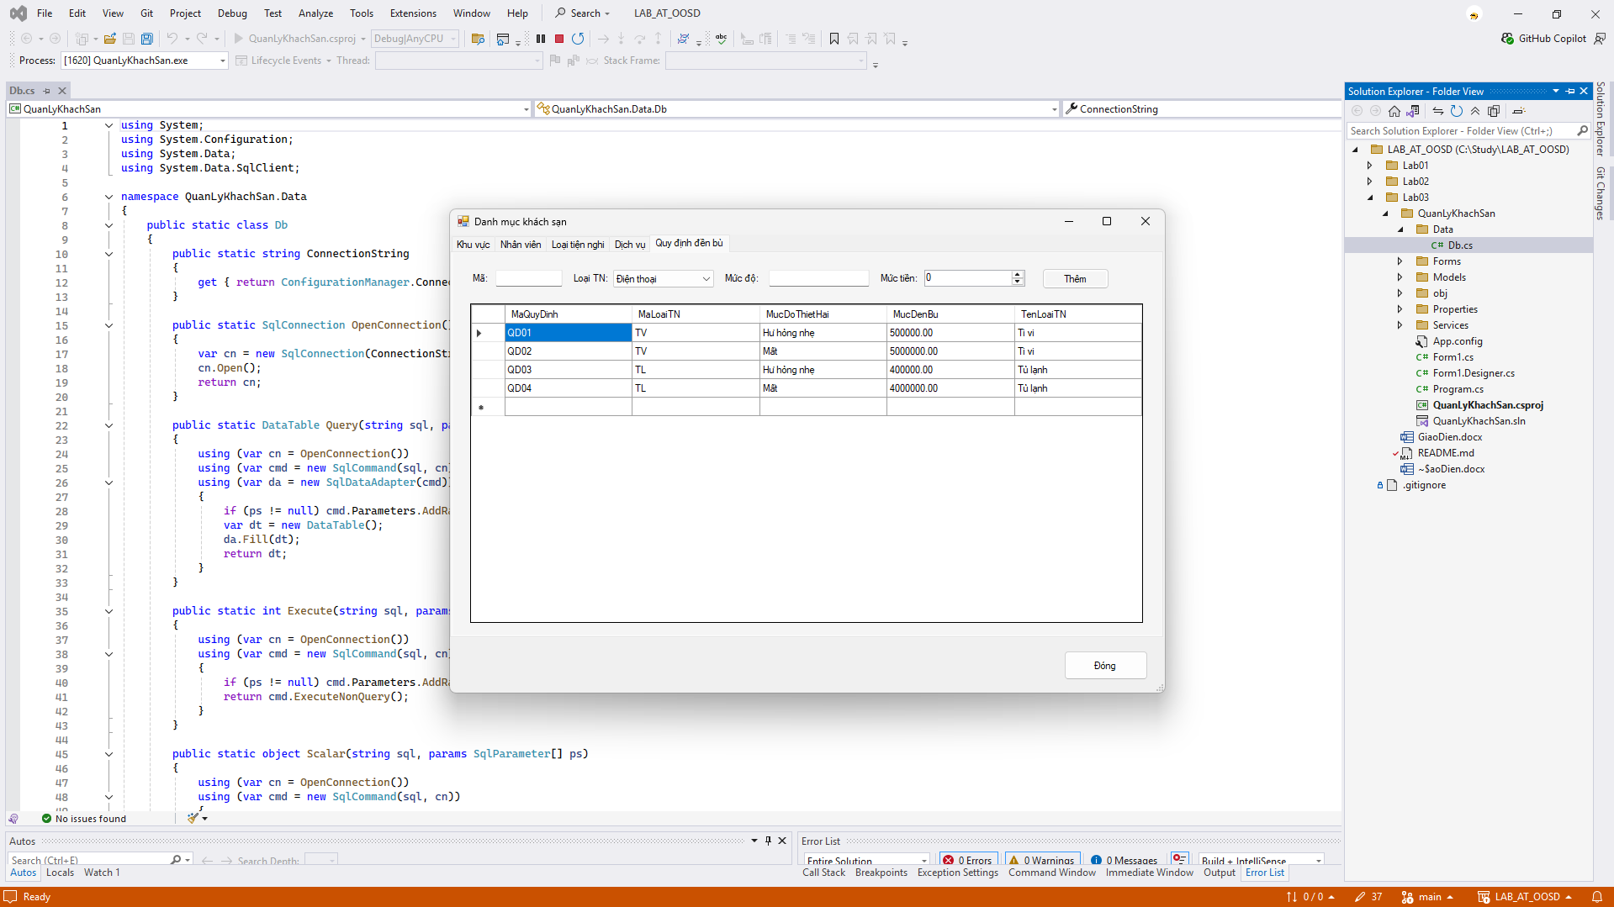
Giao diện quản lý phòng
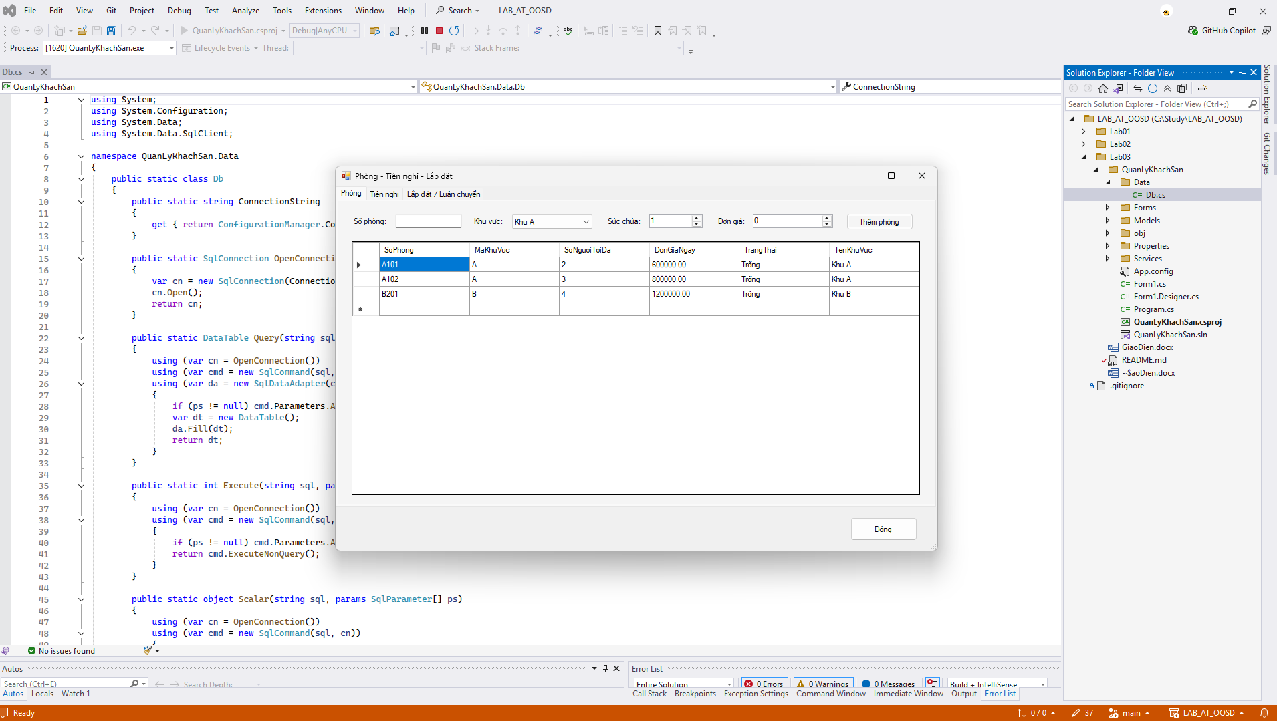
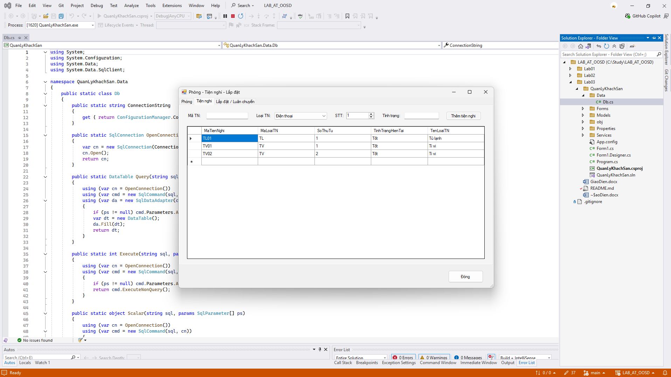
Giao diện quản lý dặt/nhận phòng
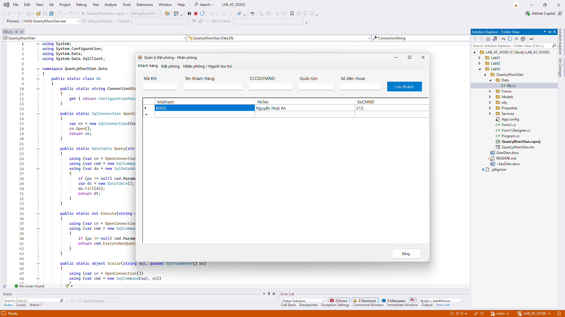
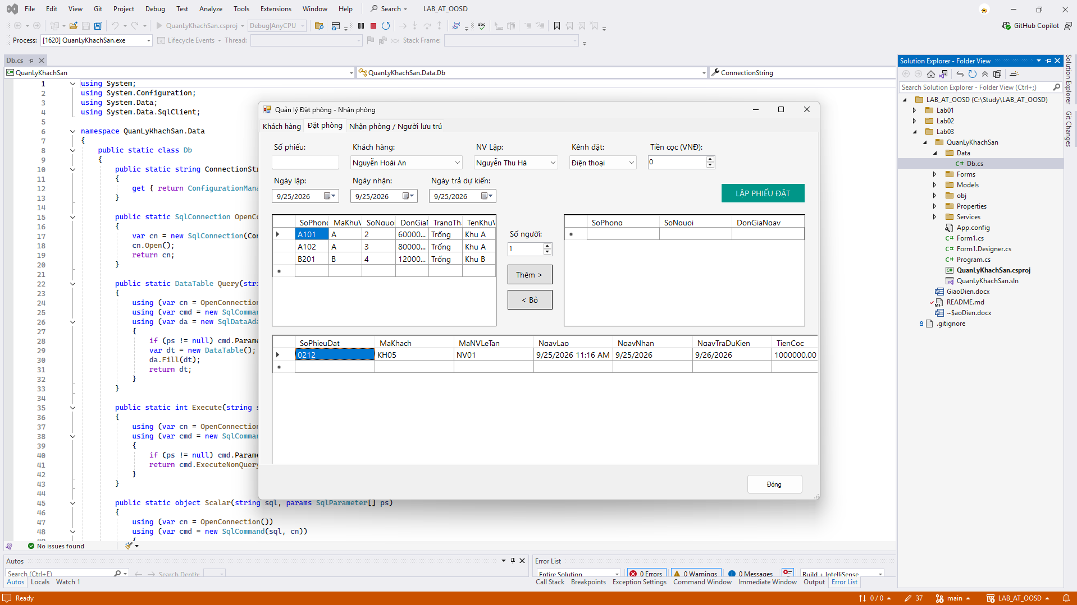
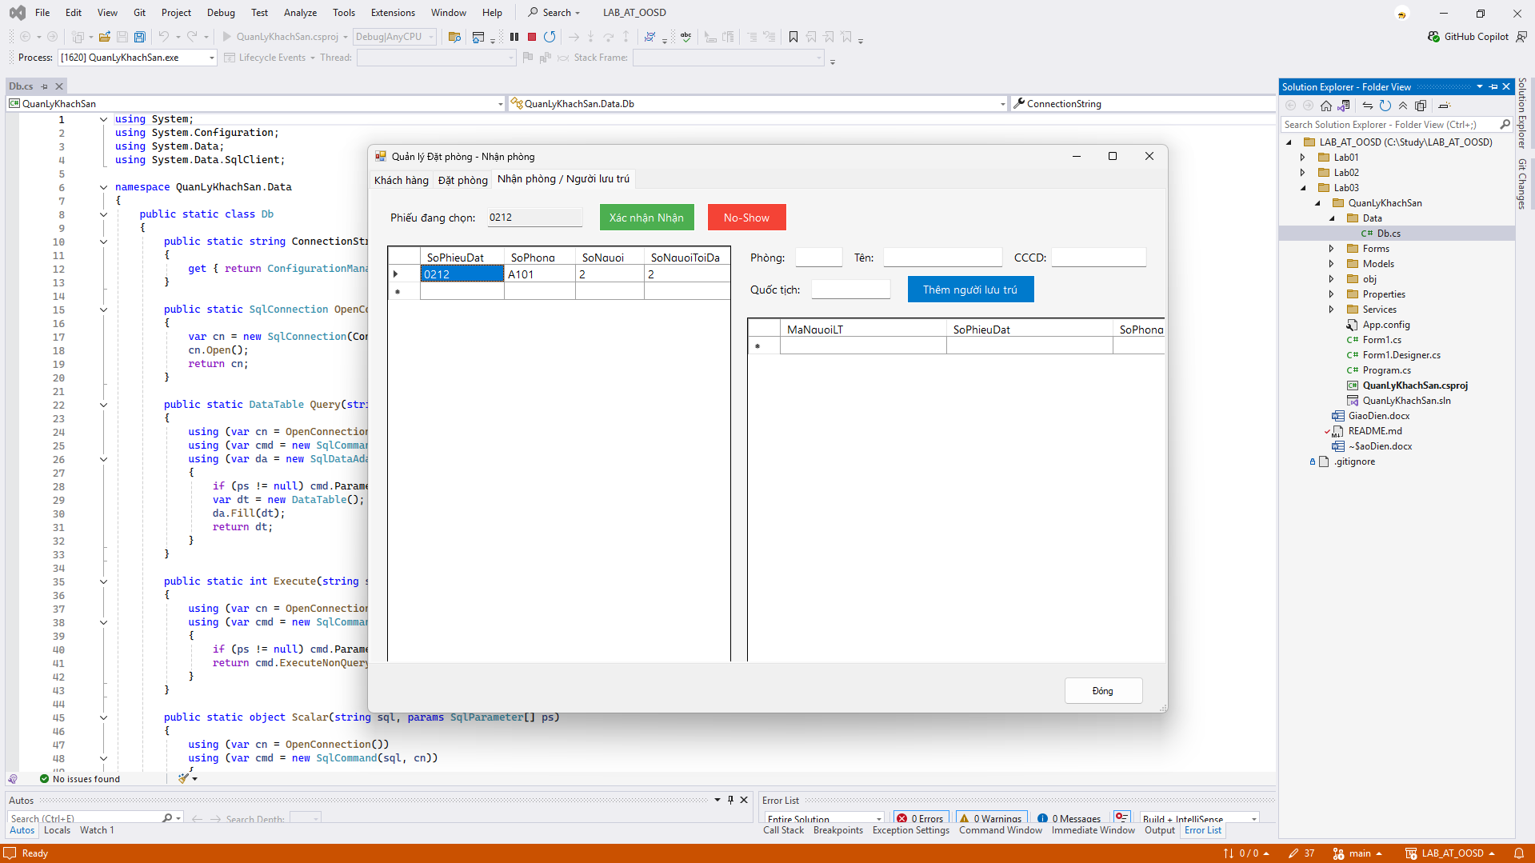
Giao diện quản lý dịch vụ
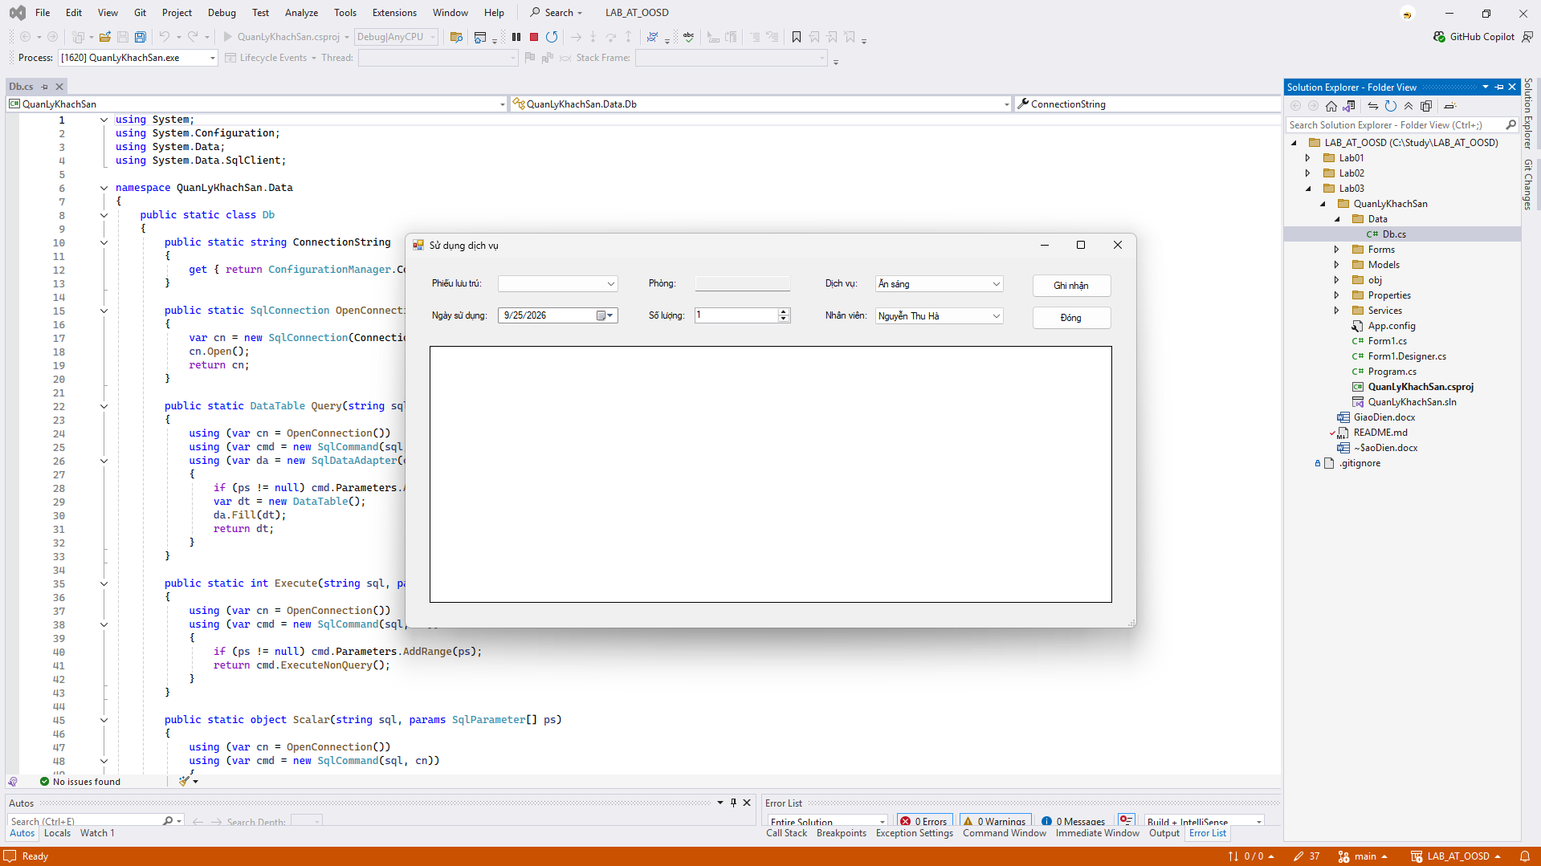
Giao diện quản lý trả phòng - thu ngân
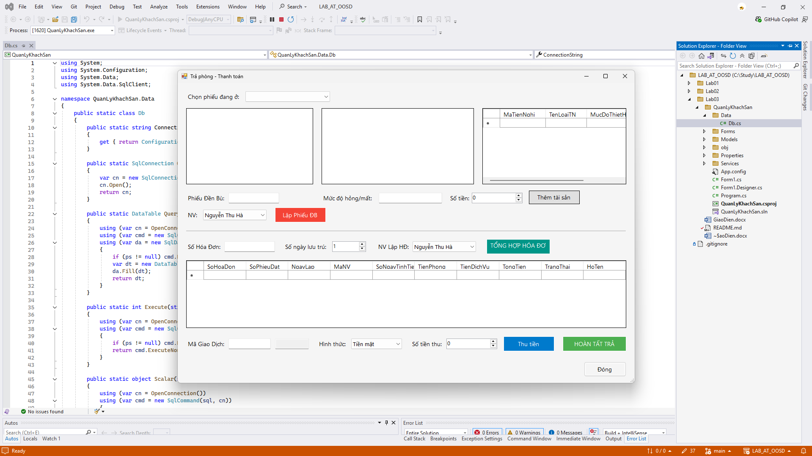
Giao diện thống kê
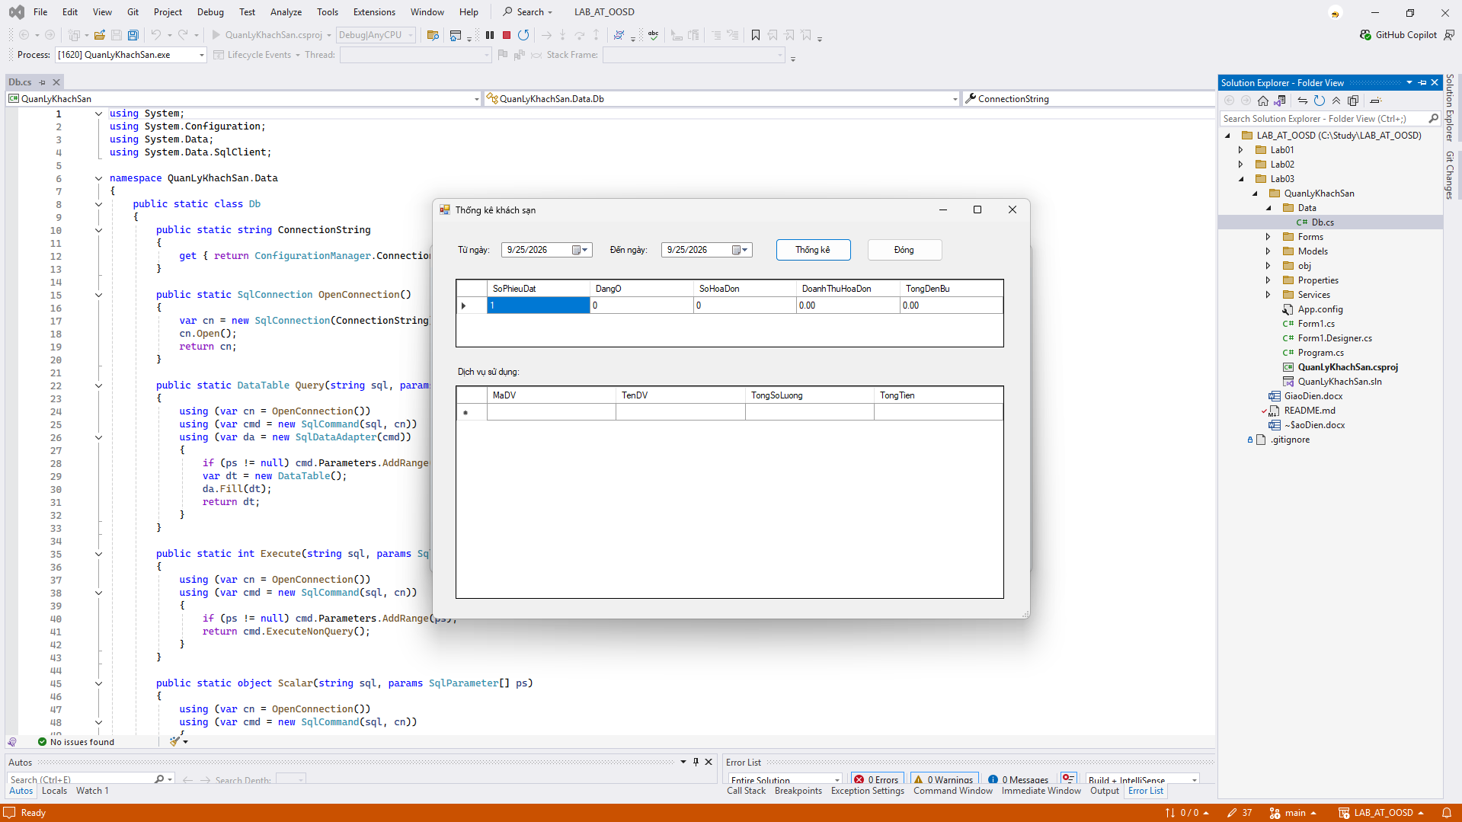

7. TẠO MÔI TRƯỜNG VÀ PROJECT - STEP BY STEP
Bước 1. Khởi động Visual Studio 2022
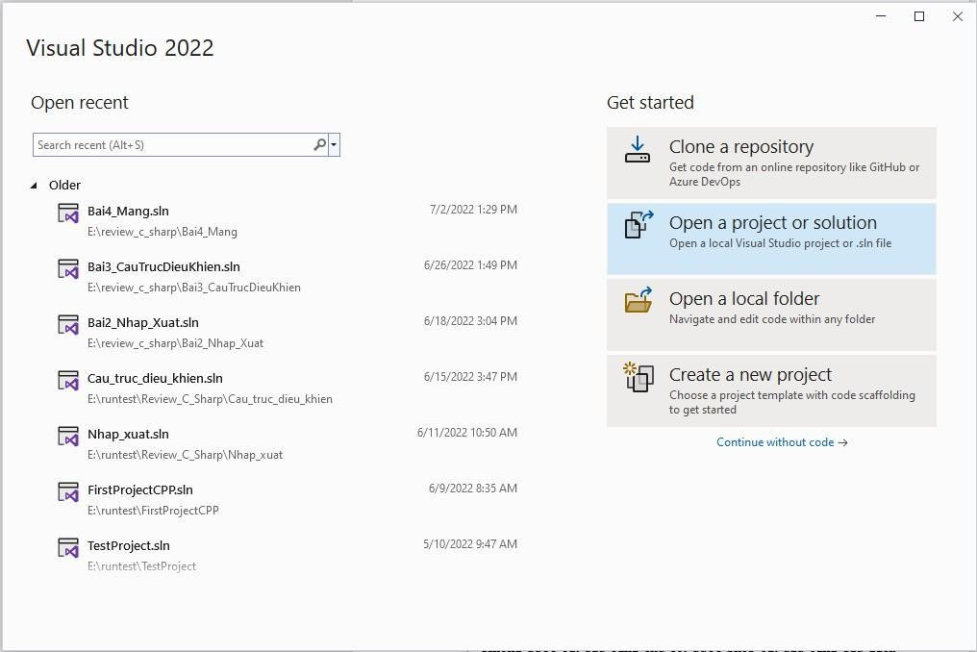
Màn hình khởi động Visual Studio 2022
• Chọn Create a new project.
Bước 2. Chọn mẫu project
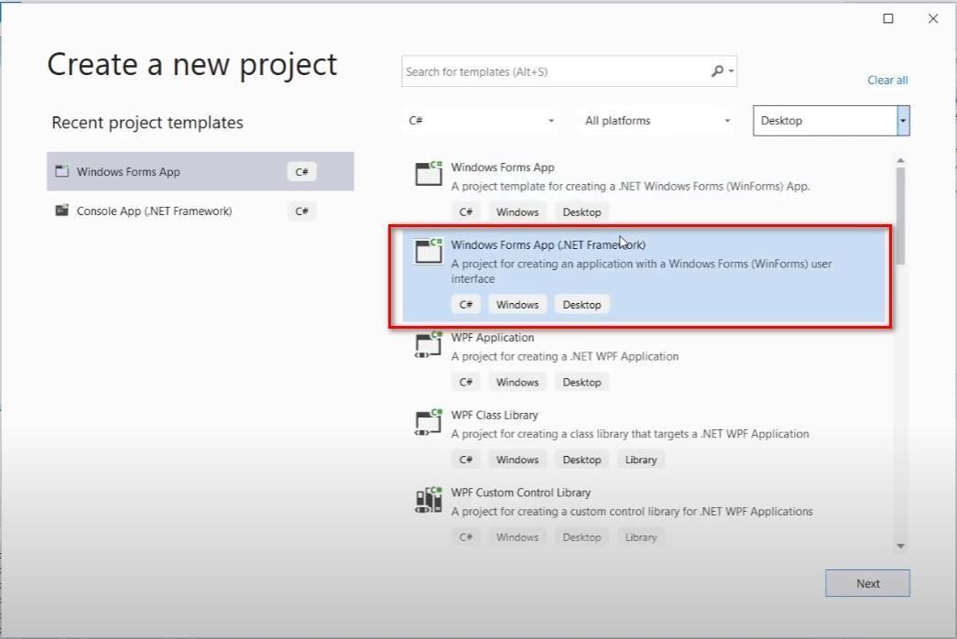
Chọn Windows Forms App (.NET Framework)
• Ngôn ngữ: C#; Platform: Windows; Project type: Desktop.
Bước 3. Cấu hình project
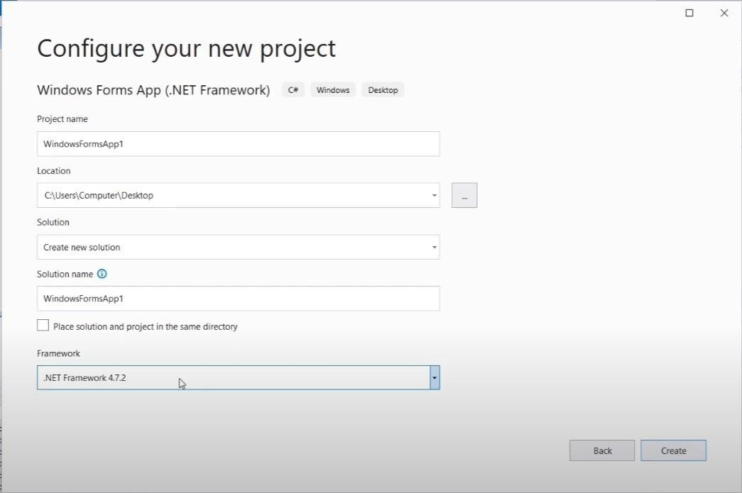
Cấu hình tên project và .NET Framework
Thuộc tính | Giá trị
Project name | QuanLyKhachSan
Solution name | QuanLyKhachSan
Framework | .NET Framework 4.7.2
Bước 4. Nhận biết giao diện làm việc
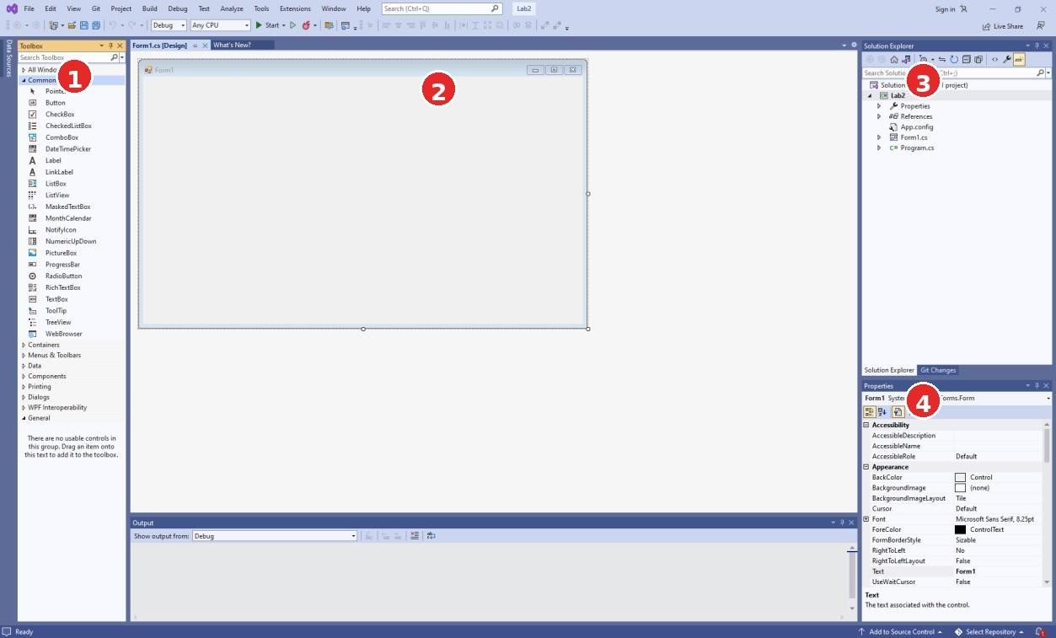
Toolbox - Designer - Solution Explorer - Properties
Bước 5. Tạo cấu trúc thư mục
- Data: lớp Db.cs.
- Services: nghiệp vụ và truy cập dữ liệu qua Db.
- Forms: các Windows Form.
- Properties: AssemblyInfo.cs.
Bước 6. Tạo Database và kết nối
- Mở SQL Server Management Studio hoặc SQL Server Object Explorer.
- Chạy file Database/QuanLyKhachSan.sql.
- Nếu không dùng LocalDB, sửa Data Source trong App.config.

App.config
<?xml version="1.0" encoding="utf-8" ?>
<configuration><startup useLegacyV2RuntimeActivationPolicy="true"><supportedRuntime version="v4.0" sku=".NETFramework,Version=v4.7.2" /></startup><connectionStrings><add name="QuanLyKhachSanDB" connectionString="Data Source=(localdb)\MSSQLLocalDB;Initial Catalog=QuanLyKhachSan;Integrated Security=True" providerName="System.Data.SqlClient"
/></connectionStrings></configuration>

Data/Db.cs
using System.Configuration; using System.Data; using System.Data.SqlClient; namespace QuanLyKhachSan.Data { public static class Db { public static string ConnectionString { get { return ConfigurationManager.ConnectionStrings["QuanLyKhachSanDB"].ConnectionString; } } public static SqlConnection OpenConnection(){var cn=new
SqlConnection(ConnectionString);cn.Open();return cn;} public static DataTable Query(string sql, params SqlParameter[] ps){using(var cn=OpenConnection())using(var cmd=new SqlCommand(sql,cn))using(var da=new SqlDataAdapter(cmd)){if(ps!=null)cmd.Parameters.AddRange(ps);var dt=new DataTable();da.Fill(dt);return dt;}} public static int Execute(string sql, params SqlParameter[] ps){using(var cn=OpenConnection())using(var cmd=new SqlCommand(sql,cn)){if(ps!=null)cmd.Parameters.AddRange(ps);return cmd.ExecuteNonQuery();}} public static object Scalar(string sql, params SqlParameter[] ps){using(var cn=OpenConnection())using(var cmd=new SqlCommand(sql,cn)){if(ps!=null)cmd.Parameters.AddRange(ps);return cmd.ExecuteScalar();}} } }

8. HƯỚNG DẪN CODE TỪNG FORM - STEP BY STEP
Cách học
Mỗi Form đi theo cùng trình tự: Add Windows Form -> kéo control -> đặt (Name) -> thiết lập DataSource/thuộc tính -> tạo event -> gọi Service -> chạy test. Không chép SQL vào event handler.

8.1. FrmMain - màn hình chính
Control / vùng | (Name) | Loại | Vai trò
Danh mục | btnDanhMuc | Button | Mở FrmDanhMuc
Phòng - Tiện nghi | btnPhong | Button | Mở FrmPhongTienNghi
Đặt / Nhận phòng | btnDatPhong | Button | Mở FrmDatPhong
Sử dụng dịch vụ | btnDichVu | Button | Mở FrmDichVu
Trả phòng - Thanh toán | btnTraPhong | Button | Mở FrmTraPhong
Thống kê | btnThongKe | Button | Mở FrmThongKe
Thoát | btnThoat | Button | Xác nhận và đóng

Control | Event | Hàm xử lý
btnDanhMuc | Click | btnDanhMuc_Click
btnPhong | Click | btnPhong_Click
btnDatPhong | Click | btnDatPhong_Click
btnDichVu | Click | btnDichVu_Click
btnTraPhong | Click | btnTraPhong_Click
btnThongKe | Click | btnThongKe_Click
btnThoat | Click | btnThoat_Click

FrmMain.cs
using System; using System.Windows.Forms; namespace QuanLyKhachSan.Forms { public partial class FrmMain:Form { public FrmMain(){InitializeComponent();} private void btnDanhMuc_Click(object s,EventArgs e){using(var f=new FrmDanhMuc())f.ShowDialog(this);} private void btnPhong_Click(object s,EventArgs e){using(var f=new FrmPhongTienNghi())f.ShowDialog(this);} private void btnDatPhong_Click(object s,EventArgs e){using(var f=new FrmDatPhong())f.ShowDialog(this);} private void btnDichVu_Click(object s,EventArgs e){using(var f=new FrmDichVu())f.ShowDialog(this);} private void btnTraPhong_Click(object s,EventArgs e){using(var f=new FrmTraPhong())f.ShowDialog(this);} private void btnThongKe_Click(object s,EventArgs e){using(var f=new FrmThongKe())f.ShowDialog(this);} private void btnThoat_Click(object s,EventArgs e){if(MessageBox.Show("Bạn có thực sự muốn thoát?","Xác nhận",MessageBoxButtons.YesNo,MessageBoxIcon.Question)==DialogResult.Yes)Close();}
} }

8.2. FrmDanhMuc - dữ liệu nền
1. Add -> Windows Form -> đặt tên FrmDanhMuc.
2. Kéo TabControl và tạo 5 TabPage: Khu vực, Nhân viên, Loại tiện nghi, Dịch vụ, Quy định đền bù.
3. Mỗi tab có DataGridView phía trên và vùng nhập + nút Thêm phía dưới.
4. ComboBox loại tiện nghi trong tab Quy định đền bù dùng DisplayMember=TenLoaiTN, ValueMember=MaLoaiTN.
Control / vùng | (Name) | Loại | Vai trò
Khu vực | txtKhuMa, txtKhuTen, | TextBox/DataGridView | Thêm và xem khu vực

Control / vùng | (Name) | Loại | Vai trò
 | dgvKhu
Nhân viên | txtNVMa, txtNVTen, txtNVVaiTro, txtNVSDT, dgvNV | TextBox/DataGridView | Lưu nhân viên
Loại tiện nghi | txtLoaiMa, txtLoaiTen, dgvLoaiTN | TextBox/DataGridView | Lưu loại tiện nghi
Dịch vụ | txtDVMa, txtDVTen, txtDVDVT, numDVGia, dgvDV | Mixed | Lưu dịch vụ
Quy định đền bù | txtQDMa, cboQDLoai, txtQDMucDo, numQDTien, dgvQD | Mixed | Cấu hình mức đền bù

Control | Event | Hàm xử lý
Form | Load | FrmDanhMuc_Load -> Tai()
btnThemKhu | Click | ThemKhu
btnThemNV | Click | ThemNhanVien
btnThemLoaiTN | Click | ThemLoaiTN
btnThemDV | Click | ThemDichVu
btnThemQD | Click | ThemQuyDinh

DanhMucService.cs
using System; using System.Data; using System.Data.SqlClient; using QuanLyKhachSan.Data; namespace QuanLyKhachSan.Services { public class DanhMucService {
public DataTable LayKhuVuc(){return Db.Query("SELECT * FROM KhuVuc ORDER BY MaKhuVuc");} public DataTable LayNhanVien(){return Db.Query("SELECT * FROM NhanVien ORDER BY MaNV");} public DataTable LayLoaiTienNghi(){return Db.Query("SELECT * FROM LoaiTienNghi ORDER BY MaLoaiTN");} public DataTable
LayDichVu(){return Db.Query("SELECT * FROM DichVu ORDER BY MaDV");} public DataTable LayQuyDinhDenBu(){return Db.Query("SELECT q.*,l.TenLoaiTN FROM QuyDinhDenBu q JOIN LoaiTienNghi l ON q.MaLoaiTN=l.MaLoaiTN ORDER BY q.MaQuyDinh");}
public KetQuaXuLy ThemKhu(string ma,string ten){if(string.IsNullOrWhiteSpace(ma)||string.IsNullOrWhiteSpace(ten))return KetQuaXuLy.Fail("Mã khu vực và tên khu vực không được để trống.");try{Db.Execute("INSERT INTO KhuVuc VALUES(@m,@t)",new SqlParameter("@m",ma),new SqlParameter("@t",ten));return KetQuaXuLy.Ok("Đã thêm khu vực.");}catch(Exception ex){return KetQuaXuLy.Fail(ex.Message);}}
public KetQuaXuLy ThemNhanVien(string ma,string ten,string vaiTro,string sdt){if(string.IsNullOrWhiteSpace(ma)||string.IsNullOrWhiteSpace(ten)||string.IsNullOrWhiteS pace(vaiTro))return KetQuaXuLy.Fail("Thông tin nhân viên chưa đầy đủ.");try{Db.Execute("INSERT INTO NhanVien VALUES(@m,@t,@v,@s)",new SqlParameter("@m",ma),new SqlParameter("@t",ten),new SqlParameter("@v",vaiTro),new SqlParameter("@s",(object)sdt??DBNull.Value));return KetQuaXuLy.Ok("Đã thêm nhân viên.");}catch(Exception ex){return KetQuaXuLy.Fail(ex.Message);}}
public KetQuaXuLy ThemLoaiTN(string ma,string ten){if(string.IsNullOrWhiteSpace(ma)||string.IsNullOrWhiteSpace(ten))return KetQuaXuLy.Fail("Thông tin loại tiện nghi chưa đủ.");try{Db.Execute("INSERT INTO LoaiTienNghi VALUES(@m,@t)",new SqlParameter("@m",ma),new SqlParameter("@t",ten));return KetQuaXuLy.Ok("Đã thêm loại tiện nghi.");}catch(Exception ex){return KetQuaXuLy.Fail(ex.Message);}}
public KetQuaXuLy ThemDichVu(string ma,string ten,string dvt,decimal gia){if(string.IsNullOrWhiteSpace(ma)||string.IsNullOrWhiteSpace(ten)||string.IsNullOrWhiteS pace(dvt)||gia<0)return KetQuaXuLy.Fail("Thông tin dịch vụ không hợp lệ.");try{Db.Execute("INSERT INTO DichVu VALUES(@m,@t,@d,@g)",new SqlParameter("@m",ma),new SqlParameter("@t",ten),new SqlParameter("@d",dvt),new SqlParameter("@g",gia));return KetQuaXuLy.Ok("Đã thêm dịch vụ.");}catch(Exception ex){return KetQuaXuLy.Fail(ex.Message);}}
public KetQuaXuLy ThemQuyDinh(string ma,string loai,string muc,decimal tien){if(string.IsNullOrWhiteSpace(ma)||string.IsNullOrWhiteSpace(loai)||string.IsNullOrWhite Space(muc)||tien<0)return KetQuaXuLy.Fail("Quy định đền bù không hợp lệ.");try{Db.Execute("INSERT INTO QuyDinhDenBu VALUES(@m,@l,@u,@t)",new SqlParameter("@m",ma),new SqlParameter("@l",loai),new SqlParameter("@u",muc),new SqlParameter("@t",tien));return KetQuaXuLy.Ok("Đã thêm quy định đền bù.");}catch(Exception ex){return KetQuaXuLy.Fail(ex.Message);}}
} }

FrmDanhMuc.cs
using System; using System.Windows.Forms; using QuanLyKhachSan.Services; namespace QuanLyKhachSan.Forms { public partial class FrmDanhMuc:Form { readonly DanhMucService s=new DanhMucService(); public FrmDanhMuc(){InitializeComponent();} private void FrmDanhMuc_Load(object a,EventArgs e){Tai();} void
Tai(){dgvKhu.DataSource=s.LayKhuVuc();dgvNV.DataSource=s.LayNhanVien();dgvLoaiTN. DataSource=s.LayLoaiTienNghi();dgvDV.DataSource=s.LayDichVu();dgvQD.DataSource=s.L ayQuyDinhDenBu();cboQDLoai.DataSource=s.LayLoaiTienNghi();cboQDLoai.DisplayMembe r="TenLoaiTN";cboQDLoai.ValueMember="MaLoaiTN";} void H(KetQuaXuLy k){MessageBox.Show(k.ThongBao);if(k.ThanhCong)Tai();} private void btnThemKhu_Click(object a,EventArgs e){H(s.ThemKhu(txtKhuMa.Text.Trim(),txtKhuTen.Text.Trim()));} private void btnThemNV_Click(object a,EventArgs e){H(s.ThemNhanVien(txtNVMa.Text.Trim(),txtNVTen.Text.Trim(),txtNVVaiTro.Text.Trim(), txtNVSDT.Text.Trim()));} private void btnThemLoaiTN_Click(object a,EventArgs e){H(s.ThemLoaiTN(txtLoaiMa.Text.Trim(),txtLoaiTen.Text.Trim()));} private void btnThemDV_Click(object a,EventArgs e){H(s.ThemDichVu(txtDVMa.Text.Trim(),txtDVTen.Text.Trim(),txtDVDVT.Text.Trim(),num DVGia.Value));} private void btnThemQD_Click(object a,EventArgs e){H(s.ThemQuyDinh(txtQDMa.Text.Trim(),cboQDLoai.SelectedValue==null?"":cboQDLoai. SelectedValue.ToString(),txtQDMucDo.Text.Trim(),numQDTien.Value));} private void btnDong_Click(object a,EventArgs e){Close();} } }
TC | Điều kiện | Thao tác | Kết quả mong đợi
DM01 | Mã khu/tên khu rỗng | Thêm | Từ chối
DM02 | Mã loại/tiện nghi hợp lệ | Thêm | Hiển thị lại DataGridView
DM03 | Quy định trùng loại + mức độ | Thêm | SQL UNIQUE từ chối

8.3. FrmPhongTienNghi - phòng, tiện nghi, lắp đặt
5. Tạo 3 TabPage: Phòng, Tiện nghi, Lắp đặt/luân chuyển.
6. Tab Phòng nhập số phòng, khu vực, sức chứa, đơn giá/ngày.
7. Tab Tiện nghi nhập mã tiện nghi, loại tiện nghi, số thứ tự, tình trạng.
8. Tab Lắp đặt chọn thiết bị, phòng, ngày, tình trạng và nhân viên; nút Lập phiếu gọi Service.
Control / vùng | (Name) | Loại | Vai trò
Phòng | txtPhong, cboKhu, numMax, numGia, dgvPhong | Mixed | Quản lý phòng
Tiện nghi | txtMaTN, cboLoai, numSTT, txtTinhTrang, dgvTN | Mixed | Thiết bị cụ thể
Phiếu lắp đặt | txtSoLD, cboTN, cboPhong, dtNgay, | Mixed | Trang bị/luân chuyển

Control / vùng | (Name) | Loại | Vai trò
 | txtTTLD, cboNV, txtGhiChu

Control | Event | Hàm xử lý
Form | Load | Nạp khu, loại TN, TN, phòng, NV
btnThemPhong | Click | ThemPhong
btnThemTN | Click | ThemTienNghi
btnLapDat | Click | LapDat

PhongTienNghiService.cs
using System; using System.Data; using System.Data.SqlClient; using QuanLyKhachSan.Data; namespace QuanLyKhachSan.Services { public class PhongTienNghiService {
public DataTable LayPhong(){return Db.Query("SELECT p.*,k.TenKhuVuc FROM Phong p JOIN KhuVuc k ON p.MaKhuVuc=k.MaKhuVuc ORDER BY p.SoPhong");} public DataTable LayTienNghi(){return Db.Query("SELECT t.*,l.TenLoaiTN FROM TienNghi t JOIN LoaiTienNghi l ON t.MaLoaiTN=l.MaLoaiTN ORDER BY t.MaTienNghi");} public DataTable LayLapDat(){return Db.Query("SELECT p.*,l.TenLoaiTN FROM PhieuLapDat p JOIN TienNghi t ON p.MaTienNghi=t.MaTienNghi JOIN LoaiTienNghi l ON t.MaLoaiTN=l.MaLoaiTN ORDER BY NgayLap DESC");}
public KetQuaXuLy ThemPhong(string so,string khu,int max,decimal gia){if(string.IsNullOrWhiteSpace(so)||string.IsNullOrWhiteSpace(khu)||max<=0||gia<0)return KetQuaXuLy.Fail("Thông tin phòng không hợp lệ.");try{Db.Execute("INSERT INTO Phong(SoPhong,MaKhuVuc,SoNguoiToiDa,DonGiaNgay,TrangThai) VALUES(@s,@k,@m,@g,N'Trống')",new SqlParameter("@s",so),new SqlParameter("@k",khu),new SqlParameter("@m",max),new SqlParameter("@g",gia));return KetQuaXuLy.Ok("Đã thêm phòng.");}catch(Exception ex){return KetQuaXuLy.Fail(ex.Message);}}
public KetQuaXuLy ThemTienNghi(string ma,string loai,int stt,string tt){if(string.IsNullOrWhiteSpace(ma)||string.IsNullOrWhiteSpace(loai)||stt<=0)return KetQuaXuLy.Fail("Thông tin tiện nghi không hợp lệ.");try{Db.Execute("INSERT INTO TienNghi VALUES(@m,@l,@s,@t)",new SqlParameter("@m",ma),new SqlParameter("@l",loai),new SqlParameter("@s",stt),new SqlParameter("@t",tt));return KetQuaXuLy.Ok("Đã thêm tiện nghi.");}catch(Exception ex){return KetQuaXuLy.Fail(ex.Message);}}
public KetQuaXuLy LapDat(string soPhieu,string maTN,string soPhong,DateTime ngay,string tinhTrang,string maNV,string ghiChu){if(string.IsNullOrWhiteSpace(soPhieu)||string.IsNullOrWhiteSpace(maTN)||string.IsN ullOrWhiteSpace(soPhong)||string.IsNullOrWhiteSpace(tinhTrang)||string.IsNullOrWhiteSpace( maNV))return KetQuaXuLy.Fail("Phiếu lắp đặt chưa đủ thông tin.");try{Db.Execute("INSERT
INTO PhieuLapDat VALUES(@p,@tn,@ph,@n,@tt,@nv,@g)",new SqlParameter("@p",soPhieu),new SqlParameter("@tn",maTN),new SqlParameter("@ph",soPhong),new SqlParameter("@n",ngay.Date),new SqlParameter("@tt",tinhTrang),new SqlParameter("@nv",maNV),new SqlParameter("@g",ghiChu));Db.Execute("UPDATE TienNghi SET TinhTrangHienTai=@tt WHERE MaTienNghi=@m",new SqlParameter("@tt",tinhTrang),new SqlParameter("@m",maTN));return KetQuaXuLy.Ok("Đã lập phiếu lắp đặt.");}catch(SqlException ex){if(ex.Number==2627||ex.Number==2601)return KetQuaXuLy.Fail("Thiết bị này đã được lắp cho một phòng khác trong ngày đã chọn.");return KetQuaXuLy.Fail(ex.Message);}catch(Exception ex){return KetQuaXuLy.Fail(ex.Message);}}
} }

FrmPhongTienNghi.cs
using System; using System.Windows.Forms; using QuanLyKhachSan.Services; namespace QuanLyKhachSan.Forms { public partial class FrmPhongTienNghi:Form { readonly PhongTienNghiService s=new PhongTienNghiService(); readonly DanhMucService dm=new DanhMucService(); public FrmPhongTienNghi(){InitializeComponent();} private void Frm_Load(object a,EventArgs e){cboKhu.DataSource=dm.LayKhuVuc();cboKhu.DisplayMember="TenKhuVuc";cboKhu.Val ueMember="MaKhuVuc";cboLoai.DataSource=dm.LayLoaiTienNghi();cboLoai.DisplayMemb er="TenLoaiTN";cboLoai.ValueMember="MaLoaiTN";cboTN.DataSource=s.LayTienNghi();cb oTN.DisplayMember="MaTienNghi";cboTN.ValueMember="MaTienNghi";cboPhong.DataSou rce=s.LayPhong();cboPhong.DisplayMember="SoPhong";cboPhong.ValueMember="SoPhong"
;cboNV.DataSource=dm.LayNhanVien();cboNV.DisplayMember="HoTen";cboNV.ValueMem ber="MaNV";Tai();} void Tai(){dgvPhong.DataSource=s.LayPhong();dgvTN.DataSource=s.LayTienNghi();dgvLD.DataS ource=s.LayLapDat();} void H(KetQuaXuLy k){MessageBox.Show(k.ThongBao);if(k.ThanhCong)Tai();} private void btnThemPhong_Click(object a,EventArgs e){H(s.ThemPhong(txtPhong.Text.Trim(),V(cboKhu),(int)numMax.Value,numGia.Value));} private void btnThemTN_Click(object a,EventArgs e){H(s.ThemTienNghi(txtMaTN.Text.Trim(),V(cboLoai),(int)numSTT.Value,txtTinhTrang.Tex t.Trim()));} private void btnLapDat_Click(object a,EventArgs e){H(s.LapDat(txtSoLD.Text.Trim(),V(cboTN),V(cboPhong),dtNgay.Value,txtTTLD.Text.Tri m(),V(cboNV),txtGhiChu.Text.Trim()));} string V(ComboBox c){return c.SelectedValue==null?"":c.SelectedValue.ToString();} private void btnDong_Click(object a,EventArgs e){Close();} } }
TC | Điều kiện | Thao tác | Kết quả mong đợi
PT01 | Sức chứa 0 | Thêm phòng | Từ chối
PT02 | Cùng MaLoaiTN + | Thêm tiện nghi | UNIQUE từ chối

TC | Điều kiện | Thao tác | Kết quả mong đợi
 | SoThuTu
PT03 | Cùng thiết bị + cùng ngày | Lập phiếu | Từ chối, bảo đảm một phòng/ngày

8.4. FrmDatPhong - khách hàng, đặt phòng, nhận phòng
9. Tab Khách hàng lưu mã khách, họ tên, CMND, quốc tịch, điện thoại.
10. Tab Đặt phòng có hai DataGridView: danh sách phòng và phòng đã chọn. NumericUpDown SoNguoi dùng cho phòng đang chọn.
11. Chọn khách, lễ tân, kênh đặt; nhập ngày lập, ngày nhận, ngày trả, tiền cọc; nhấn Lập phiếu.
12. Service kiểm tra số người <= sức chứa và kiểm tra lịch giao nhau với các phiếu Đã đặt/Đang ở.
13. Tab Nhận phòng chọn phiếu, ghi từng người lưu trú; sau đó nhấn Nhận phòng.
14. No-show là thao tác nhân viên xác nhận vì đề không nêu mốc thời gian tự động.
Control / vùng | (Name) | Loại | Vai trò
Khách hàng | txtMaKH, txtTenKH,  txtCMND, txtQT, txtSDT | TextBox | Thông tin khách
Phiếu đặt | txtSoPhieu, cboKhach, cboNV, cboKenh, dtLap,  dtNhan, dtTra, numCoc | Mixed | Đầu phiếu
Phòng | dgvPhong, numSoNguoi, btnThemPhong, dgvChon | Mixed | Chọn nhiều phòng
Người lưu trú | txtPhieuChon, txtNguoiPhong, txtNguoiTen, txtNguoiCMND, txtNguoiQT | TextBox | Người ở thực tế
Nhận phòng | btnNhanPhong, btnNoShow | Button | Chuyển trạng thái

Control | Event | Hàm xử lý
btnThemKhach | Click | ThemKhach

Control | Event | Hàm xử lý
btnThemPhong | Click | Thêm PhongDatItem vào BindingList
btnLapPhieu | Click | TaoDatPhong
dgvPhieu | SelectionChanged | Nạp chi tiết và người lưu trú
btnThemNguoi | Click | ThemNguoiLuuTru
btnNhanPhong | Click | NhanPhong
btnNoShow | Click | DanhDauNoShow

DatPhongService.cs
using System; using System.Collections.Generic; using System.Data; using System.Data.SqlClient; using QuanLyKhachSan.Data;
namespace QuanLyKhachSan.Services { public class DatPhongService {
public DataTable LayKhach(){return Db.Query("SELECT * FROM KhachHang ORDER BY HoTen");} public DataTable LayPhong(){return Db.Query("SELECT p.*,k.TenKhuVuc FROM Phong p JOIN KhuVuc k ON p.MaKhuVuc=k.MaKhuVuc ORDER BY p.SoPhong");} public DataTable LayPhieuDat(){return Db.Query("SELECT d.*,k.HoTen FROM PhieuDatPhong d JOIN KhachHang k ON d.MaKhach=k.MaKhach ORDER BY d.NgayLap DESC");}
public DataTable LayChiTiet(string so){return Db.Query("SELECT c.*,p.SoNguoiToiDa,p.DonGiaNgay FROM ChiTietDatPhong c JOIN Phong p ON c.SoPhong=p.SoPhong WHERE c.SoPhieuDat=@s",new SqlParameter("@s",so));} public DataTable LayNguoiLuuTru(string so){return Db.Query("SELECT * FROM NguoiLuuTru WHERE SoPhieuDat=@s ORDER BY SoPhong,MaNguoiLT",new SqlParameter("@s",so));}
public KetQuaXuLy ThemKhach(string ma,string ten,string cmnd,string qt,string sdt){if(string.IsNullOrWhiteSpace(ma)||string.IsNullOrWhiteSpace(ten)||string.IsNullOrWhiteS pace(cmnd)||string.IsNullOrWhiteSpace(qt))return KetQuaXuLy.Fail("Thông tin khách chưa đầy đủ.");try{Db.Execute("INSERT INTO KhachHang VALUES(@m,@t,@c,@q,@s)",new SqlParameter("@m",ma),new SqlParameter("@t",ten),new SqlParameter("@c",cmnd),new SqlParameter("@q",qt),new SqlParameter("@s",sdt));return KetQuaXuLy.Ok("Đã lưu khách hàng.");}catch(Exception ex){return KetQuaXuLy.Fail(ex.Message);}}
private bool PhongTrungLich(SqlConnection cn,SqlTransaction tx,string phong,DateTime nhan,DateTime tra){var cmd=new SqlCommand(@"SELECT COUNT(*) FROM ChiTietDatPhong c JOIN PhieuDatPhong d ON c.SoPhieuDat=d.SoPhieuDat WHERE c.SoPhong=@p AND d.TrangThai IN(N'Đã đặt',N'Đang ở') AND @nhan<=d.NgayTraDuKien AND
@tra>=d.NgayNhan",cn,tx);cmd.Parameters.AddWithValue("@p",phong);cmd.Parameters.Add WithValue("@nhan",nhan.Date);cmd.Parameters.AddWithValue("@tra",tra.Date);return Convert.ToInt32(cmd.ExecuteScalar())>0;}
public KetQuaXuLy TaoDatPhong(string so,string maKhach,string maNV,DateTime ngayLap,DateTime nhan,DateTime tra,decimal coc,string kenh,List<PhongDatItem>
ds){if(string.IsNullOrWhiteSpace(so)||string.IsNullOrWhiteSpace(maKhach)||string.IsNullOrW hiteSpace(maNV)||ds==null||ds.Count==0)return KetQuaXuLy.Fail("Phiếu đặt phòng chưa đủ thông tin.");if(tra.Date<nhan.Date)return KetQuaXuLy.Fail("Ngày trả dự kiến không được trước ngày nhận.");using(var cn=Db.OpenConnection())using(var tx=cn.BeginTransaction()){try{foreach(var x in ds){var q=new SqlCommand("SELECT SoNguoiToiDa FROM Phong WHERE SoPhong=@p",cn,tx);q.Parameters.AddWithValue("@p",x.SoPhong);var o=q.ExecuteScalar();if(o==null)return KetQuaXuLy.Fail("Không tìm thấy phòng "+x.SoPhong);if(x.SoNguoi<=0||x.SoNguoi>Convert.ToInt32(o))return KetQuaXuLy.Fail("Số người của phòng "+x.SoPhong+" vượt sức chứa.");if(PhongTrungLich(cn,tx,x.SoPhong,nhan,tra))return KetQuaXuLy.Fail("Phòng "+x.SoPhong+" bị trùng lịch đặt.");}var h=new SqlCommand("INSERT INTO PhieuDatPhong(SoPhieuDat,MaKhach,MaNVLeTan,NgayLap,NgayNhan,NgayTraDuKien,Tie nCoc,KenhDat,TrangThai) VALUES(@s,@k,@nv,@lap,@nhan,@tra,@c,@kenh,N'Đã đặt')",cn,tx);h.Parameters.AddWithValue("@s",so);h.Parameters.AddWithValue("@k",maKhac h);h.Parameters.AddWithValue("@nv",maNV);h.Parameters.AddWithValue("@lap",ngayLap); h.Parameters.AddWithValue("@nhan",nhan.Date);h.Parameters.AddWithValue("@tra",tra.Date
);h.Parameters.AddWithValue("@c",coc);h.Parameters.AddWithValue("@kenh",kenh);h.Execu teNonQuery();foreach(var x in ds){var c=new SqlCommand("INSERT INTO ChiTietDatPhong VALUES(@s,@p,@n)",cn,tx);c.Parameters.AddWithValue("@s",so);c.Parameters.AddWithVal ue("@p",x.SoPhong);c.Parameters.AddWithValue("@n",x.SoNguoi);c.ExecuteNonQuery();var u=new SqlCommand("UPDATE Phong SET TrangThai=N'Đã đặt' WHERE SoPhong=@p",cn,tx);u.Parameters.AddWithValue("@p",x.SoPhong);u.ExecuteNonQuery();}tx
.Commit();return KetQuaXuLy.Ok("Đã lập phiếu đặt phòng.");}catch(Exception ex){try{tx.Rollback();}catch{}return KetQuaXuLy.Fail(ex.Message);}}}
public KetQuaXuLy ThemNguoiLuuTru(string so,string phong,string ten,string cmnd,string qt){if(string.IsNullOrWhiteSpace(so)||string.IsNullOrWhiteSpace(phong)||string.IsNullOrWhite Space(ten)||string.IsNullOrWhiteSpace(cmnd)||string.IsNullOrWhiteSpace(qt))return KetQuaXuLy.Fail("Thông tin người lưu trú chưa đầy đủ.");try{int max=Convert.ToInt32(Db.Scalar("SELECT SoNguoi FROM ChiTietDatPhong WHERE SoPhieuDat=@s AND SoPhong=@p",new SqlParameter("@s",so),new SqlParameter("@p",phong)));int dem=Convert.ToInt32(Db.Scalar("SELECT COUNT(*) FROM NguoiLuuTru WHERE SoPhieuDat=@s AND SoPhong=@p",new SqlParameter("@s",so),new SqlParameter("@p",phong)));if(dem>=max)return KetQuaXuLy.Fail("Đã đủ số người đăng ký cho phòng này.");Db.Execute("INSERT INTO NguoiLuuTru(SoPhieuDat,SoPhong,HoTen,SoCMND,QuocTich) VALUES(@s,@p,@t,@c,@q)",new SqlParameter("@s",so),new SqlParameter("@p",phong),new SqlParameter("@t",ten),new SqlParameter("@c",cmnd),new SqlParameter("@q",qt));return KetQuaXuLy.Ok("Đã thêm người lưu trú.");}catch(Exception ex){return KetQuaXuLy.Fail(ex.Message);}}
public KetQuaXuLy NhanPhong(string so,DateTime thucTe){using(var cn=Db.OpenConnection())using(var tx=cn.BeginTransaction()){try{var c=new SqlCommand("UPDATE PhieuDatPhong SET TrangThai=N'Đang ở',NgayNhanThucTe=@n WHERE SoPhieuDat=@s AND TrangThai=N'Đã đặt'",cn,tx);c.Parameters.AddWithValue("@n",thucTe);c.Parameters.AddWithValue("@s",so);if (c.ExecuteNonQuery()==0)return KetQuaXuLy.Fail("Phiếu không ở trạng thái có thể nhận
phòng.");var u=new SqlCommand("UPDATE Phong SET TrangThai=N'Đang ở' WHERE SoPhong IN(SELECT SoPhong FROM ChiTietDatPhong WHERE SoPhieuDat=@s)",cn,tx);u.Parameters.AddWithValue("@s",so);u.ExecuteNonQuery();tx.Com mit();return KetQuaXuLy.Ok("Đã nhận phòng.");}catch(Exception ex){try{tx.Rollback();}catch{}return KetQuaXuLy.Fail(ex.Message);}}}
public KetQuaXuLy DanhDauNoShow(string so){try{Db.Execute("UPDATE PhieuDatPhong SET TrangThai=N'No-show' WHERE SoPhieuDat=@s AND TrangThai=N'Đã đặt'",new SqlParameter("@s",so));Db.Execute("UPDATE Phong SET TrangThai=N'Trống' WHERE SoPhong IN(SELECT SoPhong FROM ChiTietDatPhong WHERE SoPhieuDat=@s)",new SqlParameter("@s",so));return KetQuaXuLy.Ok("Đã đánh dấu không nhận phòng. Việc mất cọc được giữ theo quy định gốc; đề không nêu thời gian tự động nên thao tác này do nhân viên xác nhận.");}catch(Exception ex){return KetQuaXuLy.Fail(ex.Message);}}
} }

FrmDatPhong.cs
using System; using System.Collections.Generic; using System.ComponentModel; using System.Windows.Forms; using QuanLyKhachSan.Services; namespace QuanLyKhachSan.Forms { public partial class FrmDatPhong:Form { readonly DatPhongService s=new DatPhongService(); readonly DanhMucService dm=new DanhMucService(); BindingList<PhongDatItem> chon=new BindingList<PhongDatItem>(); public FrmDatPhong(){InitializeComponent();} private void Frm_Load(object a,EventArgs e){cboKhach.DataSource=s.LayKhach();cboKhach.DisplayMember="HoTen";cboKhach.Value Member="MaKhach";cboNV.DataSource=dm.LayNhanVien();cboNV.DisplayMember="HoTe n";cboNV.ValueMember="MaNV";cboKenh.Items.AddRange(new object[]{"Điện thoại","Website","Trực tiếp"});cboKenh.SelectedIndex=0;dgvChon.DataSource=chon;Tai();} void Tai(){dgvKhach.DataSource=s.LayKhach();dgvPhong.DataSource=s.LayPhong();dgvPhieu.Dat aSource=s.LayPhieuDat();} string V(ComboBox c){return c.SelectedValue==null?"":c.SelectedValue.ToString();} void H(KetQuaXuLy k){MessageBox.Show(k.ThongBao);if(k.ThanhCong)Tai();} private void btnThemKhach_Click(object a,EventArgs e){H(s.ThemKhach(txtMaKH.Text.Trim(),txtTenKH.Text.Trim(),txtCMND.Text.Trim(),txtQT. Text.Trim(),txtSDT.Text.Trim()));} private void btnThemPhong_Click(object a,EventArgs e){if(dgvPhong.CurrentRow==null)return;string p=Convert.ToString(dgvPhong.CurrentRow.Cells["SoPhong"].Value);foreach(var x in chon)if(x.SoPhong==p){MessageBox.Show("Phòng đã có trong phiếu.");return;}int n=(int)numSoNguoi.Value;decimal g=Convert.ToDecimal(dgvPhong.CurrentRow.Cells["DonGiaNgay"].Value);chon.Add(new PhongDatItem{SoPhong=p,SoNguoi=n,DonGiaNgay=g});} private void btnBoPhong_Click(object a,EventArgs e){if(dgvChon.CurrentRow!=null&&dgvChon.CurrentRow.Index>=0&&dgvChon.CurrentRow. Index<chon.Count)chon.RemoveAt(dgvChon.CurrentRow.Index);} private void btnLapPhieu_Click(object a,EventArgs e){H(s.TaoDatPhong(txtSoPhieu.Text.Trim(),V(cboKhach),V(cboNV),dtLap.Value,dtNhan.Val
ue,dtTra.Value,numCoc.Value,cboKenh.Text,new List<PhongDatItem>(chon)));if(chon.Count>0)chon.Clear();} private void dgvPhieu_SelectionChanged(object a,EventArgs e){if(dgvPhieu.CurrentRow==null)return;string so=Convert.ToString(dgvPhieu.CurrentRow.Cells["SoPhieuDat"].Value);txtPhieuChon.Text=so
;dgvCT.DataSource=s.LayChiTiet(so);dgvNguoi.DataSource=s.LayNguoiLuuTru(so);} private void btnThemNguoi_Click(object a,EventArgs e){H(s.ThemNguoiLuuTru(txtPhieuChon.Text.Trim(),txtNguoiPhong.Text.Trim(),txtNguoiTen. Text.Trim(),txtNguoiCMND.Text.Trim(),txtNguoiQT.Text.Trim()));} private void btnNhanPhong_Click(object a,EventArgs e){H(s.NhanPhong(txtPhieuChon.Text.Trim(),DateTime.Now));} private void btnNoShow_Click(object a,EventArgs e){H(s.DanhDauNoShow(txtPhieuChon.Text.Trim()));} private void btnDong_Click(object a,EventArgs e){Close();} } }
TC | Điều kiện | Thao tác | Kết quả mong đợi
DP01 | Phòng trống, số người hợp lệ | Lập phiếu | Thành công
DP02 | Số người > sức chứa | Lập phiếu | Từ chối
DP03 | Khoảng ngày trùng phiếu khác | Lập phiếu | Từ chối
DP04 | Đã đủ số người đăng ký | Thêm người lưu trú | Từ chối
DP05 | Phiếu Đã đặt | Nhận phòng | Chuyển Đang ở

8.5. FrmDichVu - ghi nhận dịch vụ
15. ComboBox Phiếu lưu trú chỉ hiển thị các phiếu Đang ở.
16. Khi chọn phiếu, hệ thống lấy phòng tương ứng.
17. Chọn dịch vụ, ngày, nhân viên và số lượng >0.
18. Service tìm phiếu dịch vụ của đúng phòng + ngày. Nếu chưa có thì tạo.
19. Nếu MaDV đã có trong phiếu ngày đó, UPDATE SoLuong=SoLuong+@sl; nếu chưa có thì INSERT.
Control / vùng | (Name) | Loại | Vai trò
Phiếu đang ở | cboLuot | ComboBox | Chọn lượt lưu trú
Phòng | txtPhong | TextBox ReadOnly | Phòng hiện tại
Dịch vụ | cboDV | ComboBox | Chọn dịch vụ
Ngày sử dụng | dtNgay | DateTimePicker | Ngày dùng

Control / vùng | (Name) | Loại | Vai trò
Số lượng | numSL | NumericUpDown | Số lượng phát sinh
Lịch sử | dgvLichSu | DataGridView | Xem thành tiền

Control | Event | Hàm xử lý
Form | Load | Nạp phiếu đang ở, dịch vụ, nhân viên
cboLuot | SelectedIndexChanged | Cập nhật phòng/lịch sử
btnGhi | Click | GhiNhan

DichVuService.cs
using System; using System.Data; using System.Data.SqlClient; using QuanLyKhachSan.Data; namespace QuanLyKhachSan.Services { public class DichVuService {
public DataTable LayPhieuDangO(){return Db.Query("SELECT d.SoPhieuDat,k.HoTen,c.SoPhong FROM PhieuDatPhong d JOIN KhachHang k ON d.MaKhach=k.MaKhach JOIN ChiTietDatPhong c ON d.SoPhieuDat=c.SoPhieuDat WHERE d.TrangThai=N'Đang ở' ORDER BY d.SoPhieuDat,c.SoPhong");} public DataTable LayDichVu(){return Db.Query("SELECT * FROM DichVu ORDER BY MaDV");} public DataTable LayLichSu(string so){return Db.Query("SELECT p.SoPhieuSDDV,p.SoPhong,p.NgaySuDung,d.TenDV,c.SoLuong,c.DonGia,c.ThanhTien FROM PhieuSuDungDV p JOIN ChiTietPhieuSuDungDV c ON p.SoPhieuSDDV=c.SoPhieuSDDV JOIN DichVu d ON c.MaDV=d.MaDV WHERE p.SoPhieuDat=@s ORDER BY p.NgaySuDung,p.SoPhong,d.TenDV",new SqlParameter("@s",so));}
public KetQuaXuLy GhiNhan(string soPhieuDat,string soPhong,DateTime ngay,string maNV,string maDV,int soLuong){if(string.IsNullOrWhiteSpace(soPhieuDat)||string.IsNullOrWhiteSpace(soPhong)||stri ng.IsNullOrWhiteSpace(maNV)||string.IsNullOrWhiteSpace(maDV)||soLuong<=0)return KetQuaXuLy.Fail("Thông tin sử dụng dịch vụ không hợp lệ.");using(var cn=Db.OpenConnection())using(var tx=cn.BeginTransaction()){try{var st=new SqlCommand("SELECT TrangThai FROM PhieuDatPhong WHERE SoPhieuDat=@s",cn,tx);st.Parameters.AddWithValue("@s",soPhieuDat);if(Convert.ToString(st. ExecuteScalar())!="Đang ở")return KetQuaXuLy.Fail("Chỉ ghi nhận dịch vụ cho phiếu đang lưu trú.");var g=new SqlCommand("SELECT DonGia FROM DichVu WHERE MaDV=@d",cn,tx);g.Parameters.AddWithValue("@d",maDV);object og=g.ExecuteScalar();if(og==null)return KetQuaXuLy.Fail("Không tìm thấy dịch vụ.");decimal gia=Convert.ToDecimal(og);var f=new SqlCommand("SELECT SoPhieuSDDV FROM PhieuSuDungDV WHERE SoPhieuDat=@s AND SoPhong=@p AND NgaySuDung=@n",cn,tx);f.Parameters.AddWithValue("@s",soPhieuDat);f.Parameters.AddWit hValue("@p",soPhong);f.Parameters.AddWithValue("@n",ngay.Date);string so=Convert.ToString(f.ExecuteScalar());if(string.IsNullOrWhiteSpace(so)){so="SD"+DateTime
.Now.ToString("yyyyMMddHHmmssfff");var h=new SqlCommand("INSERT INTO PhieuSuDungDV VALUES(@so,@s,@p,@n,@nv)",cn,tx);h.Parameters.AddWithValue("@so",so);h.Parameters. AddWithValue("@s",soPhieuDat);h.Parameters.AddWithValue("@p",soPhong);h.Parameters.A ddWithValue("@n",ngay.Date);h.Parameters.AddWithValue("@nv",maNV);h.ExecuteNonQuer y();}var chk=new SqlCommand("SELECT COUNT(*) FROM ChiTietPhieuSuDungDV WHERE SoPhieuSDDV=@so AND MaDV=@d",cn,tx);chk.Parameters.AddWithValue("@so",so);chk.Parameters.AddWithValue(" @d",maDV);if(Convert.ToInt32(chk.ExecuteScalar())>0){var u=new SqlCommand("UPDATE ChiTietPhieuSuDungDV SET SoLuong=SoLuong+@sl,DonGia=@g WHERE SoPhieuSDDV=@so AND MaDV=@d",cn,tx);u.Parameters.AddWithValue("@sl",soLuong);u.Parameters.AddWithValue( "@g",gia);u.Parameters.AddWithValue("@so",so);u.Parameters.AddWithValue("@d",maDV);u
.ExecuteNonQuery();}else{var i=new SqlCommand("INSERT INTO ChiTietPhieuSuDungDV VALUES(@so,@d,@sl,@g)",cn,tx);i.Parameters.AddWithValue("@so",so);i.Parameters.AddW ithValue("@d",maDV);i.Parameters.AddWithValue("@sl",soLuong);i.Parameters.AddWithVal ue("@g",gia);i.ExecuteNonQuery();}tx.Commit();return KetQuaXuLy.Ok("Đã ghi nhận dịch vụ. Nếu cùng dịch vụ được dùng nhiều lần trong ngày, số lượng được cộng dồn trong cùng phiếu.");}catch(Exception ex){try{tx.Rollback();}catch{}return KetQuaXuLy.Fail(ex.Message);}}}
} }

FrmDichVu.cs
using System; using System.Windows.Forms; using QuanLyKhachSan.Services; namespace QuanLyKhachSan.Forms { public partial class FrmDichVu:Form { readonly DichVuService s=new DichVuService(); readonly DanhMucService dm=new DanhMucService(); public FrmDichVu(){InitializeComponent();} private void Frm_Load(object a,EventArgs e){cboLuot.DataSource=s.LayPhieuDangO();cboLuot.DisplayMember="SoPhieuDat";cboLuot. ValueMember="SoPhieuDat";cboDV.DataSource=s.LayDichVu();cboDV.DisplayMember="Te nDV";cboDV.ValueMember="MaDV";cboNV.DataSource=dm.LayNhanVien();cboNV.Display Member="HoTen";cboNV.ValueMember="MaNV";Tai();} void Tai(){if(cboLuot.SelectedValue!=null)dgvLichSu.DataSource=s.LayLichSu(cboLuot.SelectedV alue.ToString());} string V(System.Windows.Forms.ComboBox c){return c.SelectedValue==null?"":c.SelectedValue.ToString();} private void cboLuot_SelectedIndexChanged(object a,EventArgs e){if(cboLuot.SelectedItem is System.Data.DataRowView r)txtPhong.Text=Convert.ToString(r["SoPhong"]);Tai();} private void btnGhi_Click(object a,EventArgs e){var k=s.GhiNhan(V(cboLuot),txtPhong.Text.Trim(),dtNgay.Value,V(cboNV),V(cboDV),(int)numS L.Value);MessageBox.Show(k.ThongBao);if(k.ThanhCong)Tai();} private void btnDong_Click(object a,EventArgs e){Close();} } }
TC | Điều kiện | Thao tác | Kết quả mong đợi
DV01 | Phiếu Đang ở, DV lần đầu trong ngày | Ghi | Thêm dòng
DV02 | Cùng DV cùng ngày | Ghi lần 2 | Cộng dồn số lượng
DV03 | Phiếu không Đang ở | Ghi | Từ chối

8.6. FrmTraPhong - đền bù, hóa đơn, thanh toán, trả phòng
20. Chọn phiếu đang ở -> nạp các phòng.
21. Chọn phòng -> nạp tiện nghi đã từng lắp đặt để nhân viên kiểm tra.
22. Nếu hư hỏng/mất: nhập mức độ, số tiền theo quy định, thêm vào danh sách và lập Phiếu đền bù.
23. Lập hóa đơn: nhập số hóa đơn, nhân viên và số ngày tính tiền. Service tổng tiền phòng = tổng đơn giá các phòng x số ngày; tiền dịch vụ = tổng chi tiết dịch vụ.
24. Ghi thanh toán: chọn Tiền mặt/Chuyển khoản/Thẻ/Ví và nhập số tiền. Hệ thống cho phép nhiều giao dịch nhưng không vượt tổng hóa đơn.
25. Khi tổng thanh toán = tổng hóa đơn, trạng thái hóa đơn thành Đã thanh toán. Chỉ khi đó mới cho Hoàn tất trả phòng.
Control / vùng | (Name) | Loại | Vai trò
Phiếu/phòng | cboDat, dgvPhong | ComboBox/DataGridView | Chọn lượt và phòng
Tiện nghi | dgvTN | DataGridView | Kiểm tra tài sản
Đền bù | txtSoDB, txtMucDo, numDenBu, dgvDBChon | Mixed | Lập phiếu đền bù
Hóa đơn | txtSoHD, numSoNgay, cboNV2, dgvHD | Mixed | Tiền phòng + DV
Thanh toán | txtMaTT, cboHT, numTienTT | Mixed | Giao dịch thanh toán
Trả phòng | btnTraPhong | Button | Giải phóng phòng

Control | Event | Hàm xử lý
dgvPhong | SelectionChanged | Nạp tiện nghi phòng
btnThemDB | Click | Thêm DenBuItem
btnLapDB | Click | LapPhieuDenBu
btnLapHD | Click | LapHoaDon
dgvHD | SelectionChanged | Chọn hóa đơn
btnThanhToan | Click | ThanhToan
btnTraPhong | Click | TraPhong

TraPhongService.cs
using System; using System.Collections.Generic; using System.Data; using System.Data.SqlClient; using QuanLyKhachSan.Data;
namespace QuanLyKhachSan.Services { public class TraPhongService { public DataTable LayPhieuDangO(){return Db.Query("SELECT
d.SoPhieuDat,k.HoTen,d.NgayNhanThucTe,d.NgayTraDuKien FROM PhieuDatPhong d JOIN KhachHang k ON d.MaKhach=k.MaKhach WHERE d.TrangThai=N'Đang ở' ORDER BY d.SoPhieuDat");} public DataTable LayPhongTheoPhieu(string so){return Db.Query("SELECT c.SoPhong,p.DonGiaNgay FROM ChiTietDatPhong c JOIN Phong p ON c.SoPhong=p.SoPhong WHERE c.SoPhieuDat=@s",new SqlParameter("@s",so));} public DataTable LayTienNghiPhong(string phong){return Db.Query(@"SELECT TOP 100 p.MaTienNghi,l.TenLoaiTN,t.TinhTrangHienTai FROM PhieuLapDat p JOIN TienNghi t ON p.MaTienNghi=t.MaTienNghi JOIN LoaiTienNghi l ON t.MaLoaiTN=l.MaLoaiTN WHERE p.SoPhong=@p ORDER BY p.NgayLap DESC",new SqlParameter("@p",phong));} public DataTable LayQuyDinh(){return Db.Query("SELECT q.*,l.TenLoaiTN FROM QuyDinhDenBu q JOIN LoaiTienNghi l ON q.MaLoaiTN=l.MaLoaiTN ORDER BY l.TenLoaiTN,q.MucDoThietHai");} public DataTable LayHoaDon(){return Db.Query("SELECT h.*,k.HoTen FROM HoaDon h JOIN PhieuDatPhong d ON h.SoPhieuDat=d.SoPhieuDat JOIN KhachHang k ON d.MaKhach=k.MaKhach ORDER BY h.NgayLap DESC");}
public KetQuaXuLy LapPhieuDenBu(string soDB,string soDat,string phong,DateTime ngay,string maNV,List<DenBuItem> ds){if(string.IsNullOrWhiteSpace(soDB)||string.IsNullOrWhiteSpace(soDat)||string.IsNullOrWh iteSpace(phong)||string.IsNullOrWhiteSpace(maNV)||ds==null||ds.Count==0)return KetQuaXuLy.Fail("Phiếu đền bù chưa đủ thông tin.");using(var cn=Db.OpenConnection())using(var tx=cn.BeginTransaction()){try{decimal tong=0;foreach(var x in ds){if(x.SoTien<0)return KetQuaXuLy.Fail("Mức đền bù không hợp lệ.");tong+=x.SoTien;}var h=new SqlCommand("INSERT INTO PhieuDenBu VALUES(@so,@d,@p,@n,@nv,@t)",cn,tx);h.Parameters.AddWithValue("@so",soDB);h.Para
meters.AddWithValue("@d",soDat);h.Parameters.AddWithValue("@p",phong);h.Parameters.A ddWithValue("@n",ngay);h.Parameters.AddWithValue("@nv",maNV);h.Parameters.AddWith Value("@t",tong);h.ExecuteNonQuery();foreach(var x in ds){var c=new SqlCommand("INSERT INTO ChiTietPhieuDenBu VALUES(@so,@tn,@m,@t)",cn,tx);c.Parameters.AddWithValue("@so",soDB);c.Parameters.A ddWithValue("@tn",x.MaTienNghi);c.Parameters.AddWithValue("@m",x.MucDoThietHai);c. Parameters.AddWithValue("@t",x.SoTien);c.ExecuteNonQuery();}tx.Commit();return KetQuaXuLy.Ok("Đã lập phiếu đền bù.");}catch(Exception ex){try{tx.Rollback();}catch{}return KetQuaXuLy.Fail(ex.Message);}}}
public KetQuaXuLy LapHoaDon(string soHD,string soDat,DateTime ngay,string maNV,int soNgay){if(string.IsNullOrWhiteSpace(soHD)||string.IsNullOrWhiteSpace(soDat)||string.IsNull OrWhiteSpace(maNV)||soNgay<=0)return KetQuaXuLy.Fail("Thông tin hóa đơn chưa hợp lệ.");try{decimal phong=Convert.ToDecimal(Db.Scalar("SELECT ISNULL(SUM(p.DonGiaNgay),0) FROM ChiTietDatPhong c JOIN Phong p ON c.SoPhong=p.SoPhong WHERE c.SoPhieuDat=@s",new SqlParameter("@s",soDat)))*soNgay;decimal dv=Convert.ToDecimal(Db.Scalar("SELECT ISNULL(SUM(c.ThanhTien),0) FROM PhieuSuDungDV h JOIN ChiTietPhieuSuDungDV c ON h.SoPhieuSDDV=c.SoPhieuSDDV WHERE h.SoPhieuDat=@s",new SqlParameter("@s",soDat)));Db.Execute("INSERT INTO HoaDon(SoHoaDon,SoPhieuDat,NgayLap,MaNV,SoNgayTinhTien,TienPhong,TienDichVu,Tr angThai) VALUES(@h,@s,@n,@nv,@ng,@p,@d,N'Chưa thanh toán')",new SqlParameter("@h",soHD),new SqlParameter("@s",soDat),new SqlParameter("@n",ngay),new SqlParameter("@nv",maNV),new SqlParameter("@ng",soNgay),new SqlParameter("@p",phong),new SqlParameter("@d",dv));return KetQuaXuLy.Ok("Đã lập hóa đơn tiền phòng và dịch vụ. Số ngày tính tiền là dữ liệu nhân viên xác nhận vì đề gốc không quy định cách làm tròn ngày lưu trú.");}catch(Exception ex){return KetQuaXuLy.Fail(ex.Message);}}
public KetQuaXuLy ThanhToan(string maTT,string soHD,DateTime ngay,string hinhThuc,decimal tien){if(string.IsNullOrWhiteSpace(maTT)||string.IsNullOrWhiteSpace(soHD)||string.IsNullOr WhiteSpace(hinhThuc)||tien<=0)return KetQuaXuLy.Fail("Thông tin thanh toán không hợp lệ.");using(var cn=Db.OpenConnection())using(var tx=cn.BeginTransaction()){try{var q=new SqlCommand("SELECT TongTien FROM HoaDon WHERE SoHoaDon=@h",cn,tx);q.Parameters.AddWithValue("@h",soHD);object o=q.ExecuteScalar();if(o==null)return KetQuaXuLy.Fail("Không tìm thấy hóa đơn.");decimal tong=Convert.ToDecimal(o);var paid=new SqlCommand("SELECT ISNULL(SUM(SoTien),0) FROM ThanhToan WHERE SoHoaDon=@h",cn,tx);paid.Parameters.AddWithValue("@h",soHD);decimal da=Convert.ToDecimal(paid.ExecuteScalar());if(da+tien>tong)return KetQuaXuLy.Fail("Số tiền thanh toán vượt số còn phải trả.");var i=new SqlCommand("INSERT INTO ThanhToan VALUES(@m,@h,@n,@ht,@t)",cn,tx);i.Parameters.AddWithValue("@m",maTT);i.Parameters
.AddWithValue("@h",soHD);i.Parameters.AddWithValue("@n",ngay);i.Parameters.AddWithV alue("@ht",hinhThuc);i.Parameters.AddWithValue("@t",tien);i.ExecuteNonQuery();if(da+tien=
=tong){var u=new SqlCommand("UPDATE HoaDon SET TrangThai=N'Đã thanh toán' WHERE
SoHoaDon=@h",cn,tx);u.Parameters.AddWithValue("@h",soHD);u.ExecuteNonQuery();}tx.C
ommit();return KetQuaXuLy.Ok("Đã ghi nhận thanh toán bằng "+hinhThuc+".");}catch(Exception ex){try{tx.Rollback();}catch{}return KetQuaXuLy.Fail(ex.Message);}}}
public KetQuaXuLy TraPhong(string soDat,DateTime ngayTra){using(var cn=Db.OpenConnection())using(var tx=cn.BeginTransaction()){try{var q=new SqlCommand("SELECT h.SoHoaDon,h.TrangThai FROM HoaDon h WHERE h.SoPhieuDat=@s",cn,tx);q.Parameters.AddWithValue("@s",soDat);string soHD=null,tt=null;using(var rd=q.ExecuteReader()){if(!rd.Read())return KetQuaXuLy.Fail("Chưa lập hóa đơn cho phiếu đặt phòng.");soHD=Convert.ToString(rd[0]);tt=Convert.ToString(rd[1]);}if(tt!="Đã thanh toán")return KetQuaXuLy.Fail("Hóa đơn chưa thanh toán đủ.");var u1=new SqlCommand("UPDATE PhieuDatPhong SET TrangThai=N'Đã trả',NgayTraThucTe=@n WHERE
SoPhieuDat=@s",cn,tx);u1.Parameters.AddWithValue("@n",ngayTra);u1.Parameters.AddWith Value("@s",soDat);u1.ExecuteNonQuery();var u2=new SqlCommand("UPDATE Phong SET TrangThai=N'Trống' WHERE SoPhong IN(SELECT SoPhong FROM ChiTietDatPhong WHERE
SoPhieuDat=@s)",cn,tx);u2.Parameters.AddWithValue("@s",soDat);u2.ExecuteNonQuery();tx. Commit();return KetQuaXuLy.Ok("Đã hoàn tất trả phòng.");}catch(Exception ex){try{tx.Rollback();}catch{}return KetQuaXuLy.Fail(ex.Message);}}}
} }

FrmTraPhong.cs
using System; using System.Collections.Generic; using System.ComponentModel; using System.Windows.Forms; using QuanLyKhachSan.Services; namespace QuanLyKhachSan.Forms { public partial class FrmTraPhong:Form { readonly TraPhongService s=new TraPhongService(); readonly DanhMucService dm=new DanhMucService(); BindingList<DenBuItem> db=new BindingList<DenBuItem>(); public FrmTraPhong(){InitializeComponent();} private void Frm_Load(object a,EventArgs e){cboDat.DataSource=s.LayPhieuDangO();cboDat.DisplayMember="SoPhieuDat";cboDat.Val ueMember="SoPhieuDat";cboNV.DataSource=dm.LayNhanVien();cboNV.DisplayMember="H oTen";cboNV.ValueMember="MaNV";cboNV2.DataSource=dm.LayNhanVien();cboNV2.Disp layMember="HoTen";cboNV2.ValueMember="MaNV";cboHT.Items.AddRange(new object[]{"Tiền mặt","Chuyển khoản","Thẻ","Ví điện tử"});cboHT.SelectedIndex=0;dgvDBChon.DataSource=db;Tai();} string V(ComboBox c){return c.SelectedValue==null?"":c.SelectedValue.ToString();} void Tai(){if(cboDat.SelectedValue!=null){string so=V(cboDat);dgvPhong.DataSource=s.LayPhongTheoPhieu(so);}dgvHD.DataSource=s.LayHo aDon();} private void dgvPhong_SelectionChanged(object a,EventArgs e){if(dgvPhong.CurrentRow==null)return;txtPhong.Text=Convert.ToString(dgvPhong.CurrentR ow.Cells["SoPhong"].Value);dgvTN.DataSource=s.LayTienNghiPhong(txtPhong.Text);} private void btnThemDB_Click(object a,EventArgs e){if(dgvTN.CurrentRow==null)return;string ma=Convert.ToString(dgvTN.CurrentRow.Cells["MaTienNghi"].Value);string
ten=Convert.ToString(dgvTN.CurrentRow.Cells["TenLoaiTN"].Value);foreach(var x in db)if(x.MaTienNghi==ma){MessageBox.Show("Tiện nghi đã có trong phiếu đền bù.");return;}db.Add(new DenBuItem{MaTienNghi=ma,TenLoaiTN=ten,MucDoThietHai=txtMucDo.Text.Trim(),SoTien
=numDenBu.Value});} private void btnLapDB_Click(object a,EventArgs e){var k=s.LapPhieuDenBu(txtSoDB.Text.Trim(),V(cboDat),txtPhong.Text.Trim(),DateTime.Now,V(c boNV),new List<DenBuItem>(db));MessageBox.Show(k.ThongBao);if(k.ThanhCong)db.Clear();} private void btnLapHD_Click(object a,EventArgs e){var k=s.LapHoaDon(txtSoHD.Text.Trim(),V(cboDat),DateTime.Now,V(cboNV2),(int)numSoNgay. Value);MessageBox.Show(k.ThongBao);Tai();} private void dgvHD_SelectionChanged(object a,EventArgs e){if(dgvHD.CurrentRow!=null)txtHDChon.Text=Convert.ToString(dgvHD.CurrentRow.Cells[ "SoHoaDon"].Value);} private void btnThanhToan_Click(object a,EventArgs e){var k=s.ThanhToan(txtMaTT.Text.Trim(),txtHDChon.Text.Trim(),DateTime.Now,cboHT.Text,num TienTT.Value);MessageBox.Show(k.ThongBao);Tai();} private void btnTraPhong_Click(object a,EventArgs e){var k=s.TraPhong(V(cboDat),DateTime.Now);MessageBox.Show(k.ThongBao);Tai();} private void btnDong_Click(object a,EventArgs e){Close();} } }
TC | Điều kiện | Thao tác | Kết quả mong đợi
TP01 | Có hư hỏng | Lập phiếu đền bù | Lưu chi tiết và tổng
TP02 | Phiếu đang ở có DV | Lập hóa đơn | Tiền phòng + DV
TP03 | Thanh toán một phần | Ghi giao dịch | HĐ vẫn Chưa thanh toán
TP04 | Thanh toán đủ | Ghi giao dịch | HĐ Đã thanh toán
TP05 | HĐ chưa đủ | Hoàn tất trả phòng | Từ chối
TP06 | HĐ đã đủ | Hoàn tất | Phiếu Đã trả, phòng Trống

8.7. FrmThongKe
Control / vùng | (Name) | Loại | Vai trò
Từ ngày | dtTu | DateTimePicker | Mốc bắt đầu
Đến ngày | dtDen | DateTimePicker | Mốc kết thúc
Tổng hợp | dgvTongHop | DataGridView | Phiếu đặt, đang ở, HĐ, doanh thu, đền bù
Dịch vụ | dgvDV | DataGridView | SL và tiền theo DV

Control | Event | Hàm xử lý
btnTK | Click | TongHop + DichVu
btnDong | Click | Close

ThongKeService.cs
using System; using System.Data; using System.Data.SqlClient; using QuanLyKhachSan.Data;
namespace QuanLyKhachSan.Services { public class ThongKeService { public DataTable TongHop(DateTime tu,DateTime den){return Db.Query(@"SELECT (SELECT COUNT(*) FROM PhieuDatPhong WHERE CAST(NgayLap AS date) BETWEEN @tu AND @den) SoPhieuDat,(SELECT COUNT(*) FROM PhieuDatPhong WHERE TrangThai=N'Đang ở') DangO,(SELECT COUNT(*) FROM HoaDon WHERE CAST(NgayLap AS date) BETWEEN @tu AND @den) SoHoaDon,(SELECT ISNULL(SUM(TongTien),0) FROM
HoaDon WHERE CAST(NgayLap AS date) BETWEEN @tu AND @den) DoanhThuHoaDon,(SELECT ISNULL(SUM(TongTien),0) FROM PhieuDenBu WHERE CAST(NgayLap AS date) BETWEEN @tu AND @den) TongDenBu",new SqlParameter("@tu",tu.Date),new SqlParameter("@den",den.Date));} public DataTable DichVu(DateTime tu,DateTime den){return Db.Query(@"SELECT d.MaDV,d.TenDV,SUM(c.SoLuong) TongSoLuong,SUM(c.ThanhTien) TongTien FROM PhieuSuDungDV p JOIN ChiTietPhieuSuDungDV c ON p.SoPhieuSDDV=c.SoPhieuSDDV JOIN DichVu d ON c.MaDV=d.MaDV WHERE p.NgaySuDung BETWEEN @tu AND @den GROUP BY d.MaDV,d.TenDV ORDER BY TongTien DESC",new SqlParameter("@tu",tu.Date),new SqlParameter("@den",den.Date));} } }

FrmThongKe.cs
using System; using System.Windows.Forms; using QuanLyKhachSan.Services; namespace QuanLyKhachSan.Forms { public partial class FrmThongKe:Form { readonly ThongKeService s=new ThongKeService(); public FrmThongKe(){InitializeComponent();} private void btnTK_Click(object a,EventArgs e){if(dtDen.Value.Date<dtTu.Value.Date){MessageBox.Show("Đến ngày không được trước từ ngày.");return;}dgvTongHop.DataSource=s.TongHop(dtTu.Value,dtDen.Value);dgvDV.DataSo urce=s.DichVu(dtTu.Value,dtDen.Value);} private void btnDong_Click(object a,EventArgs e){Close();} } }

9. KIỂM THỬ TỔNG THỂ
TC | Điều kiện | Thao tác | Kết quả mong đợi
TC01 | Phòng trống, số người <= sức chứa | Lập phiếu | Thành công
TC02 | Số người vượt sức chứa | Lập phiếu | Từ chối
TC03 | Phòng trùng lịch | Lập phiếu | Từ chối
TC04 | Thiết bị đã lắp trong cùng ngày | Lập phiếu lắp đặt | Từ chối
TC05 | Phiếu Đã đặt | Nhận phòng | Đang ở
TC06 | Đã đủ số người | Thêm người lưu trú | Từ chối
TC07 | Cùng DV cùng ngày | Ghi lần 2 | Cộng dồn
TC08 | Phiếu không Đang ở | Ghi DV | Từ chối
TC09 | Có hư hỏng | Lập đền bù | Thành công
TC10 | Phiếu đang ở | Lập HĐ | Phòng + DV
TC11 | Thanh toán một phần | Ghi | HĐ chưa đủ
TC12 | Thanh toán đủ | Ghi | HĐ đã thanh toán
TC13 | HĐ chưa đủ | Trả phòng | Từ chối
TC14 | HĐ đã đủ | Trả phòng | Giải phóng phòng
TC15 | Khoảng ngày hợp lệ | Thống kê | Có số liệu tổng hợp

10. TOÀN BỘ YÊU CẦU -> THIẾT KẾ -> CODE
Yêu cầu | UML / Form | Service | Bảng CSDL | Test
Đặt phòng + cọc + kênh đặt | UC01 /  FrmDatPhong | DatPhongService | KhachHang, PhieuDatPhong, ChiTietDatPhong | TC01-03
Người lưu trú  / nhận phòng | UC02 /  FrmDatPhong | DatPhongService | NguoiLuuTru, PhieuDatPhong | TC05-06
Lắp đặt tiện nghi | UC03 /  FrmPhongTienNghi | PhongTienNghiService | TienNghi, PhieuLapDat | TC04
Dịch vụ cộng dồn trong ngày | UC04 / FrmDichVu | DichVuService | PhieuSuDungDV, ChiTietPhieuSuDungDV | TC07-08

Yêu cầu | UML / Form | Service | Bảng CSDL | Test
Đền bù | UC05 /  FrmTraPhong | TraPhongService | QuyDinhDenBu, PhieuDenBu, ChiTietPhieuDenBu | TC09
Hóa đơn / thanh toán / trả phòng | UC06 /  FrmTraPhong | TraPhongService | HoaDon, ThanhToan, PhieuDatPhong, Phong | TC10-14
Thống kê | FrmThongKe | ThongKeService | Các bảng nghiệp vụ | TC15

LAB04 HỆ THỐNG E SHOPPING

1. KHẢO SÁT HIỆN TRẠNG VÀ XÁC ĐỊNH YÊU CẦU

1.1. Mô tả bài toán
Cửa hàng ABC triển khai e-SHOPPING để khách hàng có thể xem hàng và đặt mua trực tuyến trong dịp Giáng Sinh và năm mới. Hệ thống hỗ trợ xem sản phẩm theo nhóm, xem chi tiết, thêm hàng vào giỏ, điều chỉnh số lượng và tính tiền để chính thức đặt mua hàng.
Thông tin hiển thị gồm mã sản phẩm, tên, nhà sản xuất, hình ảnh, mô tả, thông số kỹ thuật, giá bán hiện hành và tình trạng còn hay hết hàng. Dữ liệu gốc thuộc hệ thống quản lý sản phẩm đã có tại cửa hàng. e-SHOPPING kết nối với hệ thống này để lấy thông tin khi khách hàng xem sản phẩm hoặc đặt mua.
Khách hàng có thể chọn hàng trước khi đăng nhập. Khi tính tiền, hệ thống yêu cầu đăng nhập hoặc đăng ký tài khoản mới. Khách hàng nhập người nhận, chọn loại giao hàng và cung cấp thông tin thẻ tín dụng. Sau khi thanh toán được chấp nhận, hệ thống ghi nhận đơn và gửi email xác nhận nếu khách hàng có địa chỉ email.

1.2. Khảo sát hiện trạng và xác định yêu cầu
Khảo sát tập trung vào dữ liệu đầu vào, các bước xử lý và kết quả cần cung cấp cho khách hàng. Phạm vi e-SHOPPING gồm quản lý tài khoản, giỏ hàng, đặt hàng, tính phí và kết nối các dịch vụ bên ngoài. Quy trình quản lý sản phẩm, nghiệp vụ của cổng thanh toán và việc vận hành dịch vụ email thuộc các hệ thống liên quan.

1.2.1. Đầu vào, xử lý và kết xuất
Bảng 1.1. Đầu vào, xử lý và kết xuất của hệ thống
Chức năng | Đầu vào và xử lý | Kết xuất
Xem sản phẩm | Nhận nhóm sản phẩm hoặc tiêu chí tra cứu. Lấy danh mục và chi tiết từ hệ thống sản phẩm. | Danh sách, chi tiết, giá hiện hành và tình trạng hàng.
Quản lý giỏ hàng | Nhận mã sản phẩm và số lượng. Thêm, sửa hoặc xóa dòng, kiểm tra giá và tình trạng hàng. | Giỏ hàng đã cập nhật và tổng tiền tham khảo.
Tài khoản | Nhận hồ sơ đăng ký hoặc tên đăng nhập, mật khẩu. Kiểm tra dữ liệu và xác định khách hàng. | Tài khoản được tạo hoặc kết quả đăng nhập.
Đặt hàng | Nhận giỏ hàng, người nhận, loại giao và dữ liệu thẻ. Tính phí, kiểm tra thanh toán và ghi nhận đơn. | Mã đơn, chi tiết hàng mua, thông tin giao hàng và tổng tiền.
Xác nhận qua email | Thông tin đơn đã được ghi nhận và địa chỉ email của khách hàng. | Nội dung xác nhận đặt hàng không chứa thông tin thẻ.

1.2.2. Các hệ thống có liên quan
e-SHOPPING sử dụng ba hệ thống hoặc dịch vụ bên ngoài. Việc tách rõ trách nhiệm giúp xác định tác nhân trong use case và các điểm tích hợp trong thiết kế.
Bảng 1.2. Các hệ thống liên quan và phạm vi trách nhiệm
Thành phần | Trách nhiệm
e-SHOPPING | Hiển thị sản phẩm. Quản lý tài khoản, giỏ và đơn. Tính phí, tiếp nhận kết quả thanh toán và tạo nội dung xác nhận.
Hệ thống quản lý sản phẩm | Quản lý danh mục sản phẩm, nhóm, mô tả, thông số, giá hiện hành và tình trạng hàng.
Hệ thống dịch vụ thanh toán trực tuyến | Kiểm tra thông tin thẻ, khả năng thanh toán và xử lý giao dịch theo yêu cầu của e-SHOPPING.
Dịch vụ Email | Tiếp nhận yêu cầu và gửi thư xác nhận do e-SHOPPING tạo.

1.2.3. Quy tắc nghiệp vụ và quy định triển khai
Bảng 1.3. Quy tắc nghiệp vụ của e-SHOPPING
Mã | Quy tắc
BR01 | Mỗi sản phẩm có mã phân biệt và thuộc một nhóm. Dữ liệu mô tả, giá hiện hành và tình trạng hàng lấy từ hệ thống quản lý sản phẩm.
BR02 | Khách hàng được xem hàng và cập nhật giỏ trước khi đăng nhập. Phải đăng nhập hoặc đăng ký tài khoản trước khi chính thức đặt mua.
BR03 | Có ba loại giao hàng: Thường, Chuyển phát nhanh và Chuyển phát nhanh trong ngày. Phí phụ thuộc khu vực nhận và loại giao được chọn.
BR04 | Tiền hàng từ 1.000.000 đồng được miễn phí Chuyển phát nhanh. Từ 5.000.000 đồng được miễn phí Chuyển phát nhanh trong ngày.
BR05 | Người nhận gồm họ tên, địa chỉ và điện thoại, có thể khác người mua. Đơn phải giữ riêng thông tin của hai đối tượng.
BR06 | Theo bài toán, Visa, MasterCard và Discover có số thẻ 16 chữ số, CSV 3 chữ số. American Express có số thẻ 15 chữ số, CSV 4 chữ số. Thẻ phải còn hạn và được dịch vụ thanh toán chấp nhận.
BR07 | Đơn ghi nhận sản phẩm, số lượng, đơn giá lúc đặt, người mua, người nhận, hình thức giao hàng, tổng tiền và thời điểm đặt. Giá đã chốt không thay đổi theo giá danh mục về sau.
BR08 | Nếu khách hàng có email, hệ thống gửi xác nhận đặt hàng thành công. Nội dung xác nhận không chứa thông tin thẻ tín dụng.
Tiền hàng bằng tổng của số lượng nhân đơn giá đã chốt ở từng dòng. Tổng thanh toán bằng tiền hàng cộng phí giao hàng và lệ phí thẻ. Mức phí theo khu vực và lệ phí của từng loại thẻ được cấu hình vì đề bài chưa cung cấp giá trị cụ thể.
Thiết kế xét ngưỡng miễn phí trên tiền hàng trước khi cộng các khoản phí và áp dụng cho loại giao khách hàng đã chọn. Ví dụ, đơn 2.000.000 đồng chọn Chuyển phát nhanh được miễn phí. Nếu chọn Chuyển phát nhanh trong ngày thì vẫn tính phí theo bảng cấu hình.
Dữ liệu số thẻ và CSV chỉ được dùng trong bước thanh toán. Sau xử lý, đơn lưu loại thẻ và thông tin tham chiếu giao dịch cần thiết để đối soát, không lưu số thẻ đầy đủ hoặc CSV. Đây là quy định triển khai để bảo vệ thông tin thanh toán của khách hàng.

1.2.4. Yêu cầu chức năng và phi chức năng
Yêu cầu chức năng được xác định từ các thao tác khách hàng thực hiện khi chọn hàng, cập nhật giỏ và đặt mua. Các yêu cầu này là cơ sở xây dựng use case và các luồng xử lý ở pha thiết kế.
Bảng 1.4. Yêu cầu chức năng
Mã | Yêu cầu
CN01 | Xem danh sách theo nhóm và chi tiết sản phẩm, gồm giá hiện hành và tình trạng hàng.
CN02 | Thêm sản phẩm vào giỏ từ danh sách hoặc trang chi tiết. Xem giỏ, sửa số lượng và xóa sản phẩm.
CN03 | Đăng ký tài khoản với họ tên, ngày sinh, CMND hoặc Passport, địa chỉ, điện thoại, tên đăng nhập, mật khẩu và email nếu có.
CN04 | Đăng nhập và xác định người mua trước khi checkout.
CN05 | Nhập thông tin người nhận, chọn loại giao và tính phí theo khu vực, loại giao, ngưỡng miễn phí.
CN06 | Tiếp nhận dữ liệu thẻ, kết nối dịch vụ thanh toán và xử lý kết quả giao dịch.
CN07 | Ghi nhận đơn thành công với chi tiết sản phẩm, giá lúc đặt, người mua, người nhận, phí và thời điểm.
CN08 | Hiển thị xác nhận đơn hàng và gửi email nếu khách hàng cung cấp địa chỉ email.
Bảng 1.5. Yêu cầu phi chức năng
Nhóm yêu cầu | Nội dung
Bảo mật | Lưu mật khẩu dưới dạng băm. Hạn chế truy cập hồ sơ khách hàng. Không lưu số thẻ đầy đủ hoặc CSV. Email không chứa thông tin thẻ.
Tính nhất quán | Tính tiền từ số lượng và đơn giá đã chốt. Chỉ ghi nhận đơn thành công khi có kết quả thanh toán xác định. Tránh xử lý một giao dịch nhiều lần.
Khả năng sử dụng | Hiển thị rõ sản phẩm, số lượng, người nhận, loại giao và tổng tiền. Thông báo trường dữ liệu cần sửa khi nhập không hợp lệ.
Xử lý lỗi | Giữ giỏ khi thanh toán bị từ chối. Nếu kết quả chưa rõ do mất kết nối, tra cứu giao dịch trước khi cho thanh toán lại. Email lỗi không làm mất hiệu lực của đơn đã thanh toán.
Khả năng bảo trì | Tách giao diện, xử lý nghiệp vụ, truy cập dữ liệu và tích hợp dịch vụ ngoài. Các mức phí được cấu hình để có thể thay đổi khi triển khai.

2. PHA PHÂN TÍCH
Pha phân tích xác định tác nhân, mục tiêu sử dụng, các lớp nghiệp vụ và trạng thái của đối tượng. Hai chức năng được phân rã chi tiết là Quản lý giỏ hàng và Đặt hàng.

2.1. Xây dựng biểu đồ use case
Tác nhân chính là người dùng, gồm khách truy cập và khách hàng có tài khoản. Ba tác nhân hỗ trợ là Hệ thống quản lý sản phẩm, Hệ thống dịch vụ thanh toán trực tuyến và Dịch vụ Email. Khách truy cập được xem sản phẩm và quản lý giỏ. Khi đặt hàng phải có phiên đăng nhập hợp lệ.

a) Biểu đồ use case tổng quát
Các use case chính gồm Xem sản phẩm, Quản lý giỏ hàng, Đăng ký tài khoản, Đăng nhập và Đặt hàng. Xem sản phẩm sử dụng dữ liệu từ hệ thống sản phẩm. Đặt hàng gọi dịch vụ thanh toán và có thể gửi email xác nhận sau khi giao dịch thành công.
Quan hệ include biểu diễn các bước bắt buộc được dùng lại, như kiểm tra giỏ, tính phí và xử lý thanh toán trong Đặt hàng. Gửi email xác nhận được thực hiện sau khi đơn thành công với điều kiện khách hàng có email. Phần hành vi này được thể hiện bằng quan hệ extend.
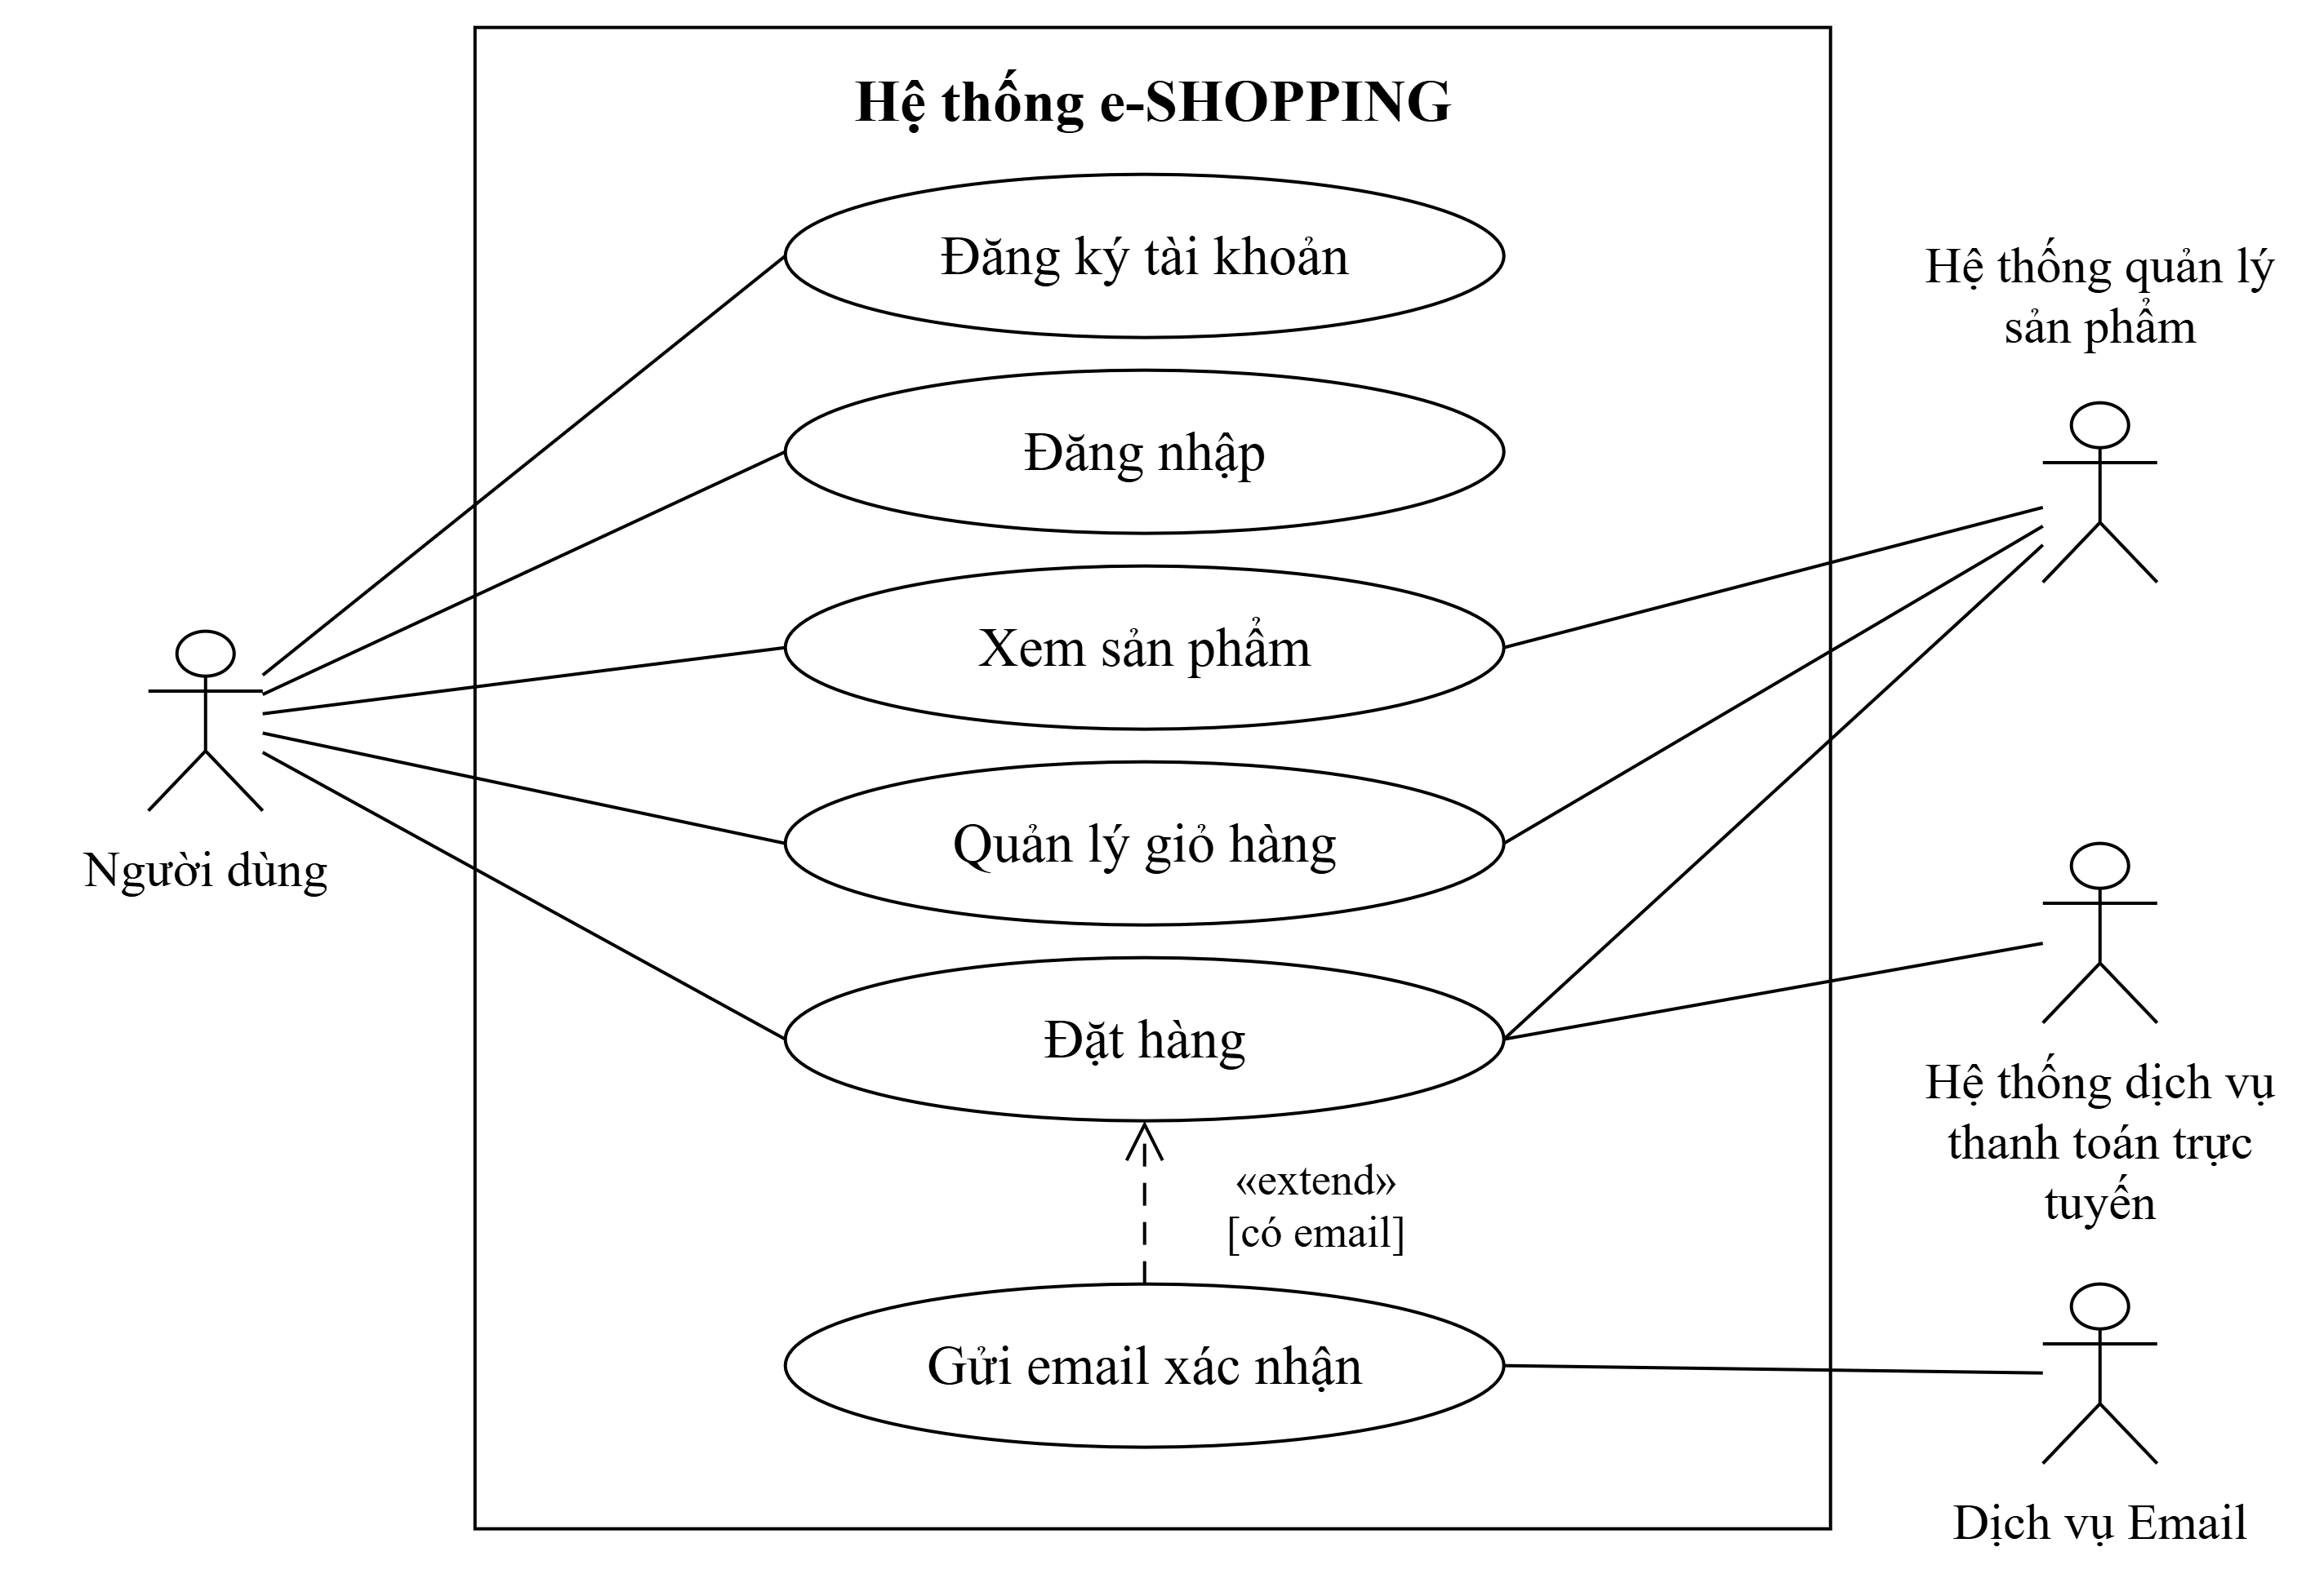
Hình 2.1. Biểu đồ use case tổng quát của e-SHOPPING

b) Phân rã biểu đồ use case
Phân rã use case làm rõ các thao tác bên trong chức năng và điều kiện thực hiện. Quản lý giỏ hàng tập trung vào các dòng sản phẩm. Đặt hàng điều phối tài khoản, thông tin giao hàng, phí, thanh toán và xác nhận.

Phân rã use case Quản lý giỏ hàng
Quản lý giỏ hàng gồm Thêm sản phẩm, Xem giỏ hàng, Cập nhật số lượng, Xóa sản phẩm và Làm rỗng giỏ. Người dùng có thể thêm từ danh sách hoặc chi tiết sản phẩm. Khi sản phẩm đã có trong giỏ, hệ thống cộng số lượng thay vì tạo thêm một dòng trùng.
Bảng 2.1. Đặc tả use case Quản lý giỏ hàng
Thuộc tính | Nội dung
Tác nhân | Khách truy cập hoặc khách hàng là tác nhân chính. Hệ thống quản lý sản phẩm cung cấp giá và tình trạng hàng.
Tiền điều kiện | Người dùng có phiên mua sắm và chọn được sản phẩm cần thêm hoặc dòng giỏ cần cập nhật.
Luồng chính | Chọn thao tác và nhập số lượng nếu cần. Hệ thống kiểm tra dữ liệu, lấy giá và tình trạng hàng. Cập nhật giỏ và hiển thị tổng tham khảo.
Ngoại lệ | Số lượng không phải số nguyên dương hoặc sản phẩm hết hàng: thông báo để sửa, giữ nguyên giỏ. Không lấy được dữ liệu sản phẩm: thông báo và cho thực hiện lại.
Hậu điều kiện | Giỏ thể hiện đúng sản phẩm và số lượng đã chọn. Xóa dòng không xóa sản phẩm khỏi danh mục.
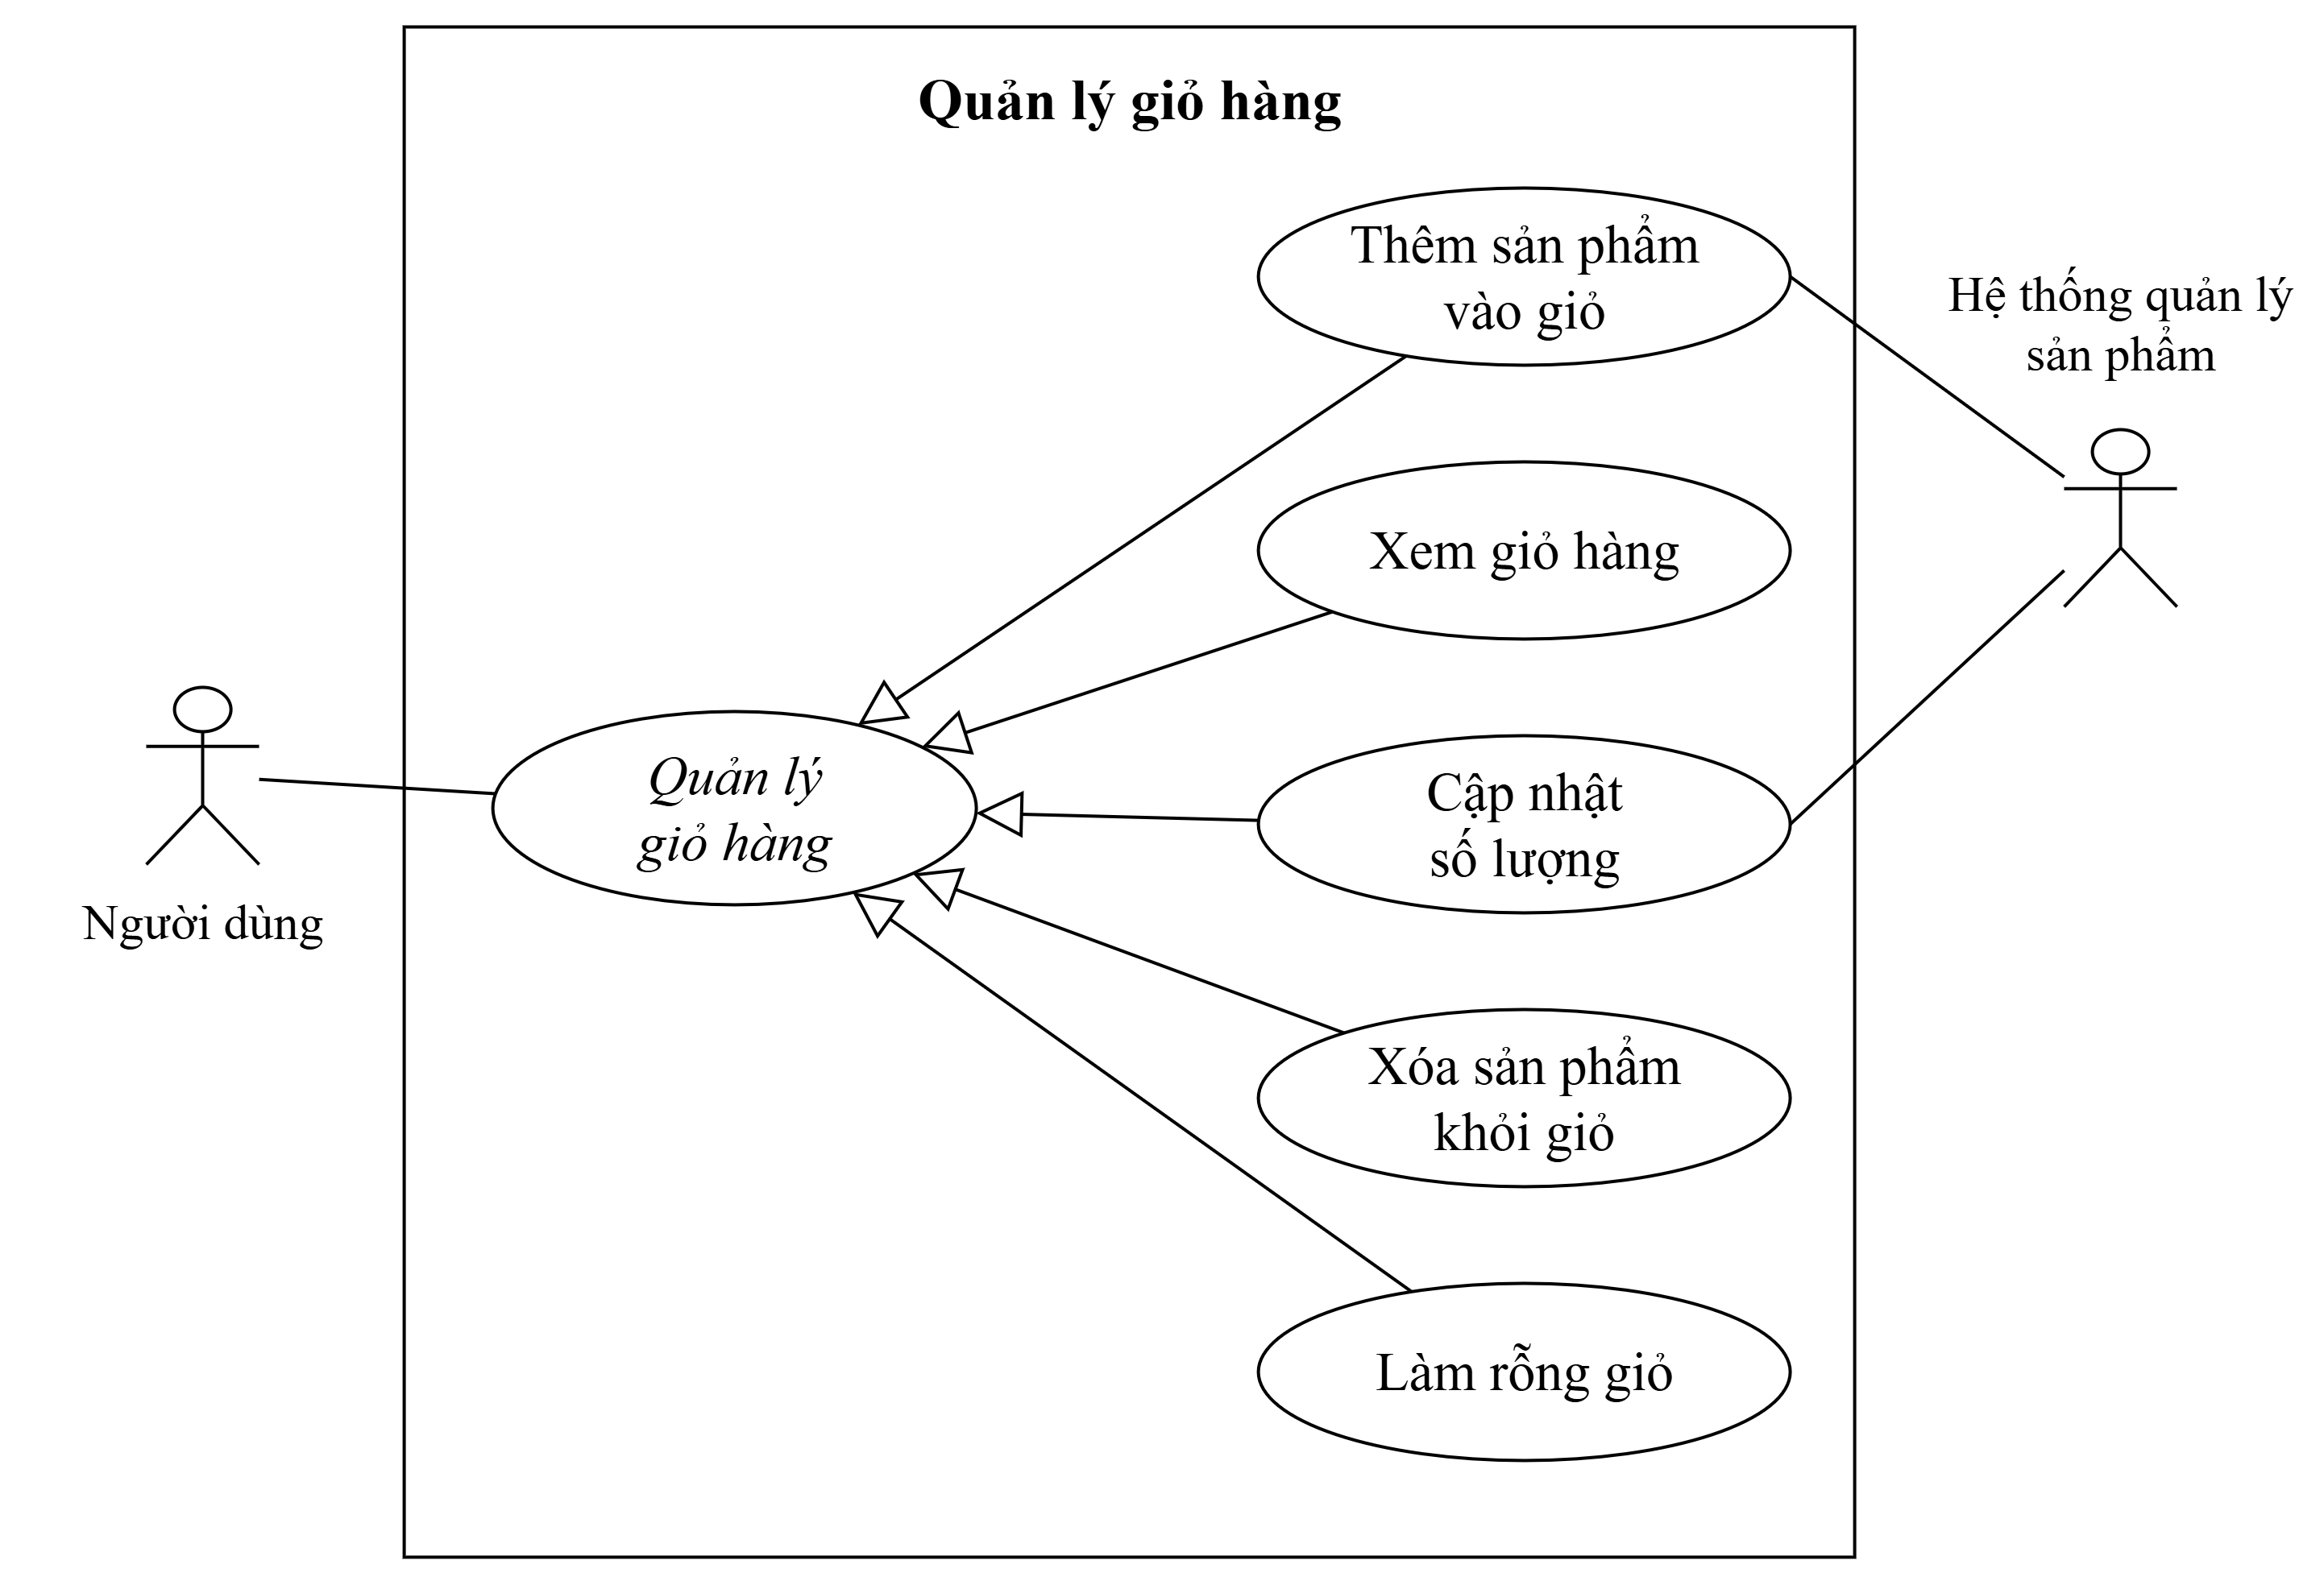
Hình 2.2. Phân rã use case Quản lý giỏ hàng

Phân rã use case Đặt hàng
Đặt hàng gồm Xác định khách hàng, Kiểm tra giỏ, Nhập người nhận, Chọn loại giao, Tính tổng tiền, Thanh toán và Ghi nhận đơn. Đăng nhập hoặc đăng ký được yêu cầu khi chưa có phiên hợp lệ. Miễn phí giao hàng chỉ áp dụng khi loại giao đã chọn thỏa ngưỡng.
Bảng 2.2. Đặc tả use case Đặt hàng
Thuộc tính | Nội dung
Tác nhân | Khách hàng là tác nhân chính. Hệ thống sản phẩm, dịch vụ thanh toán và dịch vụ Email là tác nhân hỗ trợ.
Tiền điều kiện | Giỏ có ít nhất một sản phẩm. Khách hàng đăng nhập hoặc hoàn tất đăng ký và đăng nhập trước khi xác nhận đặt mua.
Luồng chính | Kiểm tra giỏ và giá. Nhập người nhận, loại giao và dữ liệu thẻ. Tính tổng để khách xác nhận. Xử lý thanh toán. Lưu đơn thành công và gửi email nếu có.
Ngoại lệ | Giỏ rỗng, hàng không còn, người nhận thiếu dữ liệu hoặc thẻ không hợp lệ: yêu cầu sửa. Thanh toán bị từ chối: không xác nhận đơn thành công, giữ giỏ. Kết quả chưa rõ: chờ đối soát trước khi xử lý lại.
Hậu điều kiện | Đơn có người mua, bản chụp người nhận, các dòng hàng và đơn giá lúc đặt, loại giao, các khoản phí, tổng tiền và thời điểm. Giỏ được làm rỗng sau khi đơn thành công.
Nếu gửi email không thành công, đơn đã thanh toán vẫn có hiệu lực. Hệ thống ghi nhận tình trạng gửi để thực hiện lại. Không tạo thêm một đơn hoặc một giao dịch thanh toán chỉ vì lỗi email.
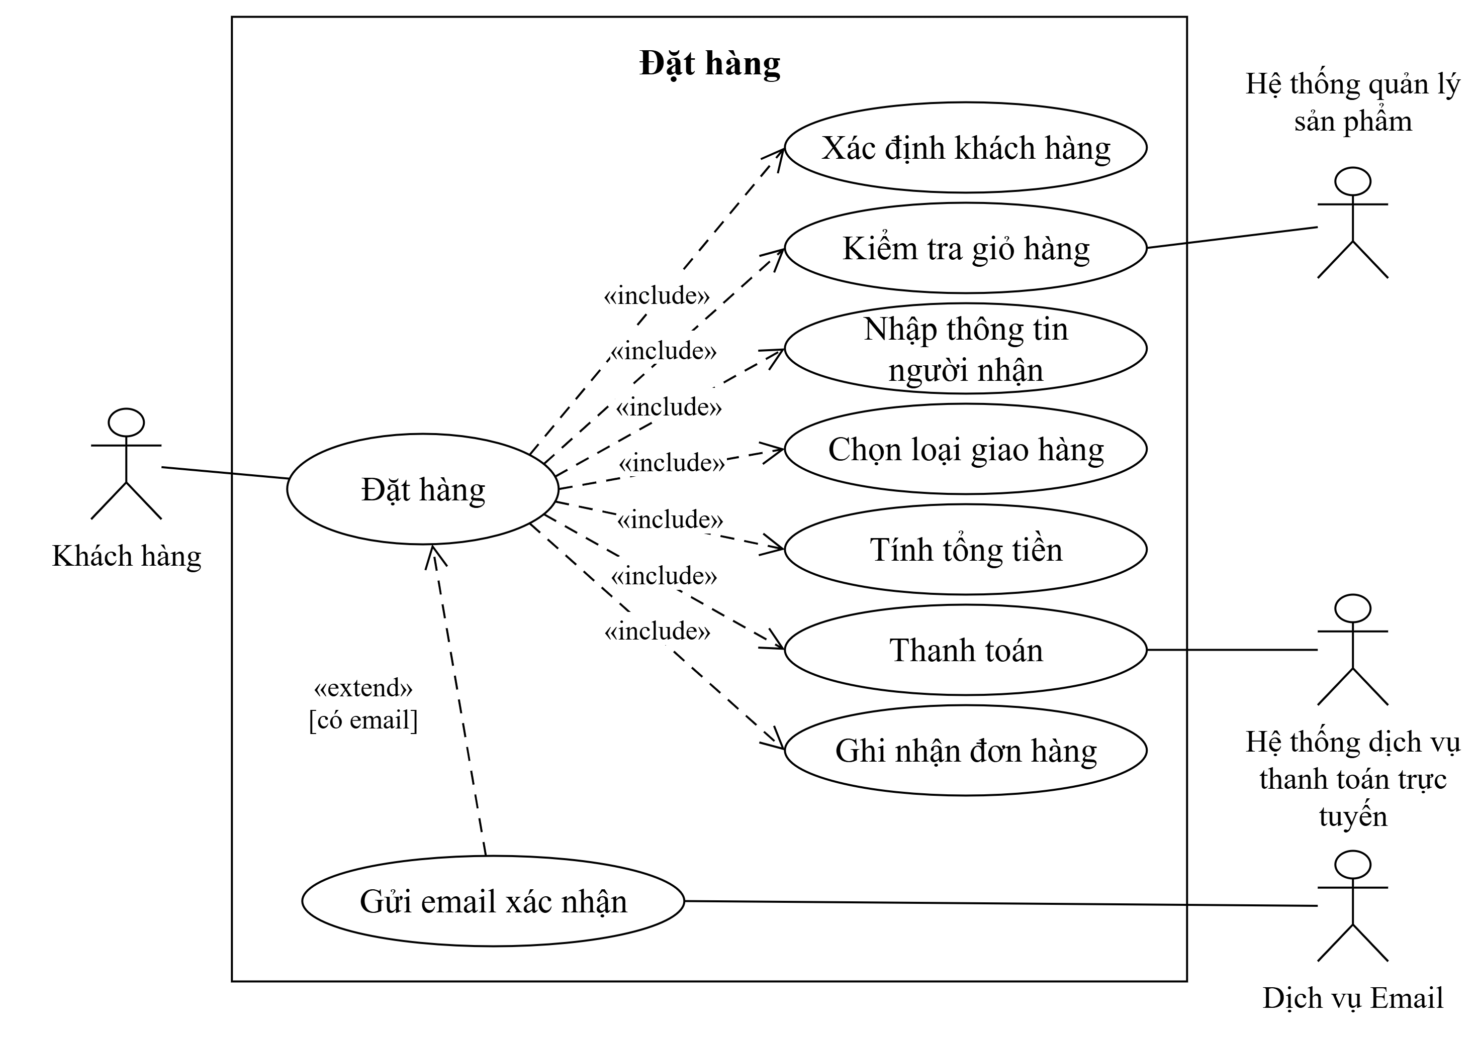
Hình 2.3. Phân rã use case Đặt hàng

2.2. Xây dựng biểu đồ lớp phân tích
Các lớp phân tích mô tả dữ liệu và quan hệ nghiệp vụ. KhachHang giữ hồ sơ người mua. TaiKhoan xác định thông tin đăng nhập. SanPham và NhomSanPham biểu diễn dữ liệu danh mục. GioHang chứa các ChiTietGioHang với số lượng và giá tham khảo.
DonDatHang chứa các ChiTietDonDatHang và thông tin NguoiNhanHang được chụp khi đặt mua. LoaiGiaoHang xác định hình thức giao và bảng phí. Thông tin thẻ chỉ được dùng làm dữ liệu đầu vào của quá trình thanh toán. Việc lưu trữ được giới hạn ở thông tin tham chiếu giao dịch.
Một khách hàng có thể lập nhiều đơn. Mỗi đơn thuộc một người mua. Một giỏ có từ không đến nhiều dòng, còn đơn thành công phải có ít nhất một chi tiết. Mỗi chi tiết tham chiếu một sản phẩm. Người nhận thuộc dữ liệu của từng đơn để địa chỉ giao lúc đặt không thay đổi khi hồ sơ khách hàng được cập nhật.
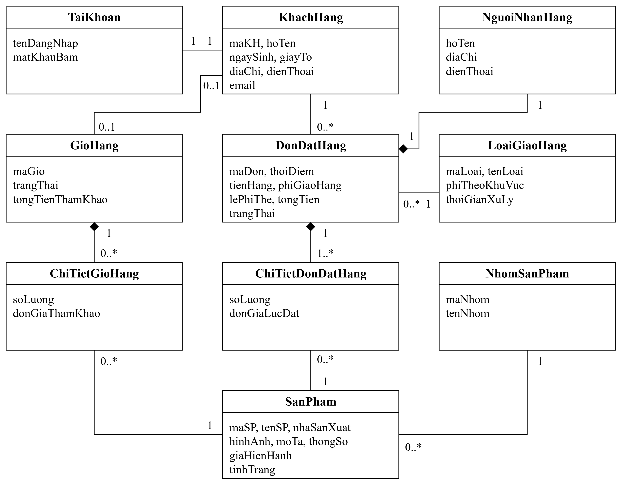
Hình 2.4. Biểu đồ lớp phân tích của e-SHOPPING

2.3. Biểu đồ trạng thái
Đơn tạm bắt đầu ở Mới tạo và chuyển sang Chờ thanh toán khi khách hàng xác nhận tổng tiền. Kết quả thanh toán thành công đưa đơn sang Đã thanh toán. Kết quả từ chối đưa đơn tạm sang Bị hủy. Nếu chưa xác định được kết quả do lỗi kết nối, đơn tiếp tục Chờ thanh toán để tra cứu giao dịch.
Sau đặt mua, Đang giao và Hoàn tất là các trạng thái theo dõi đơn. Đây là thông tin vòng đời của đơn, không mở rộng phạm vi thành một phân hệ quản lý vận chuyển.
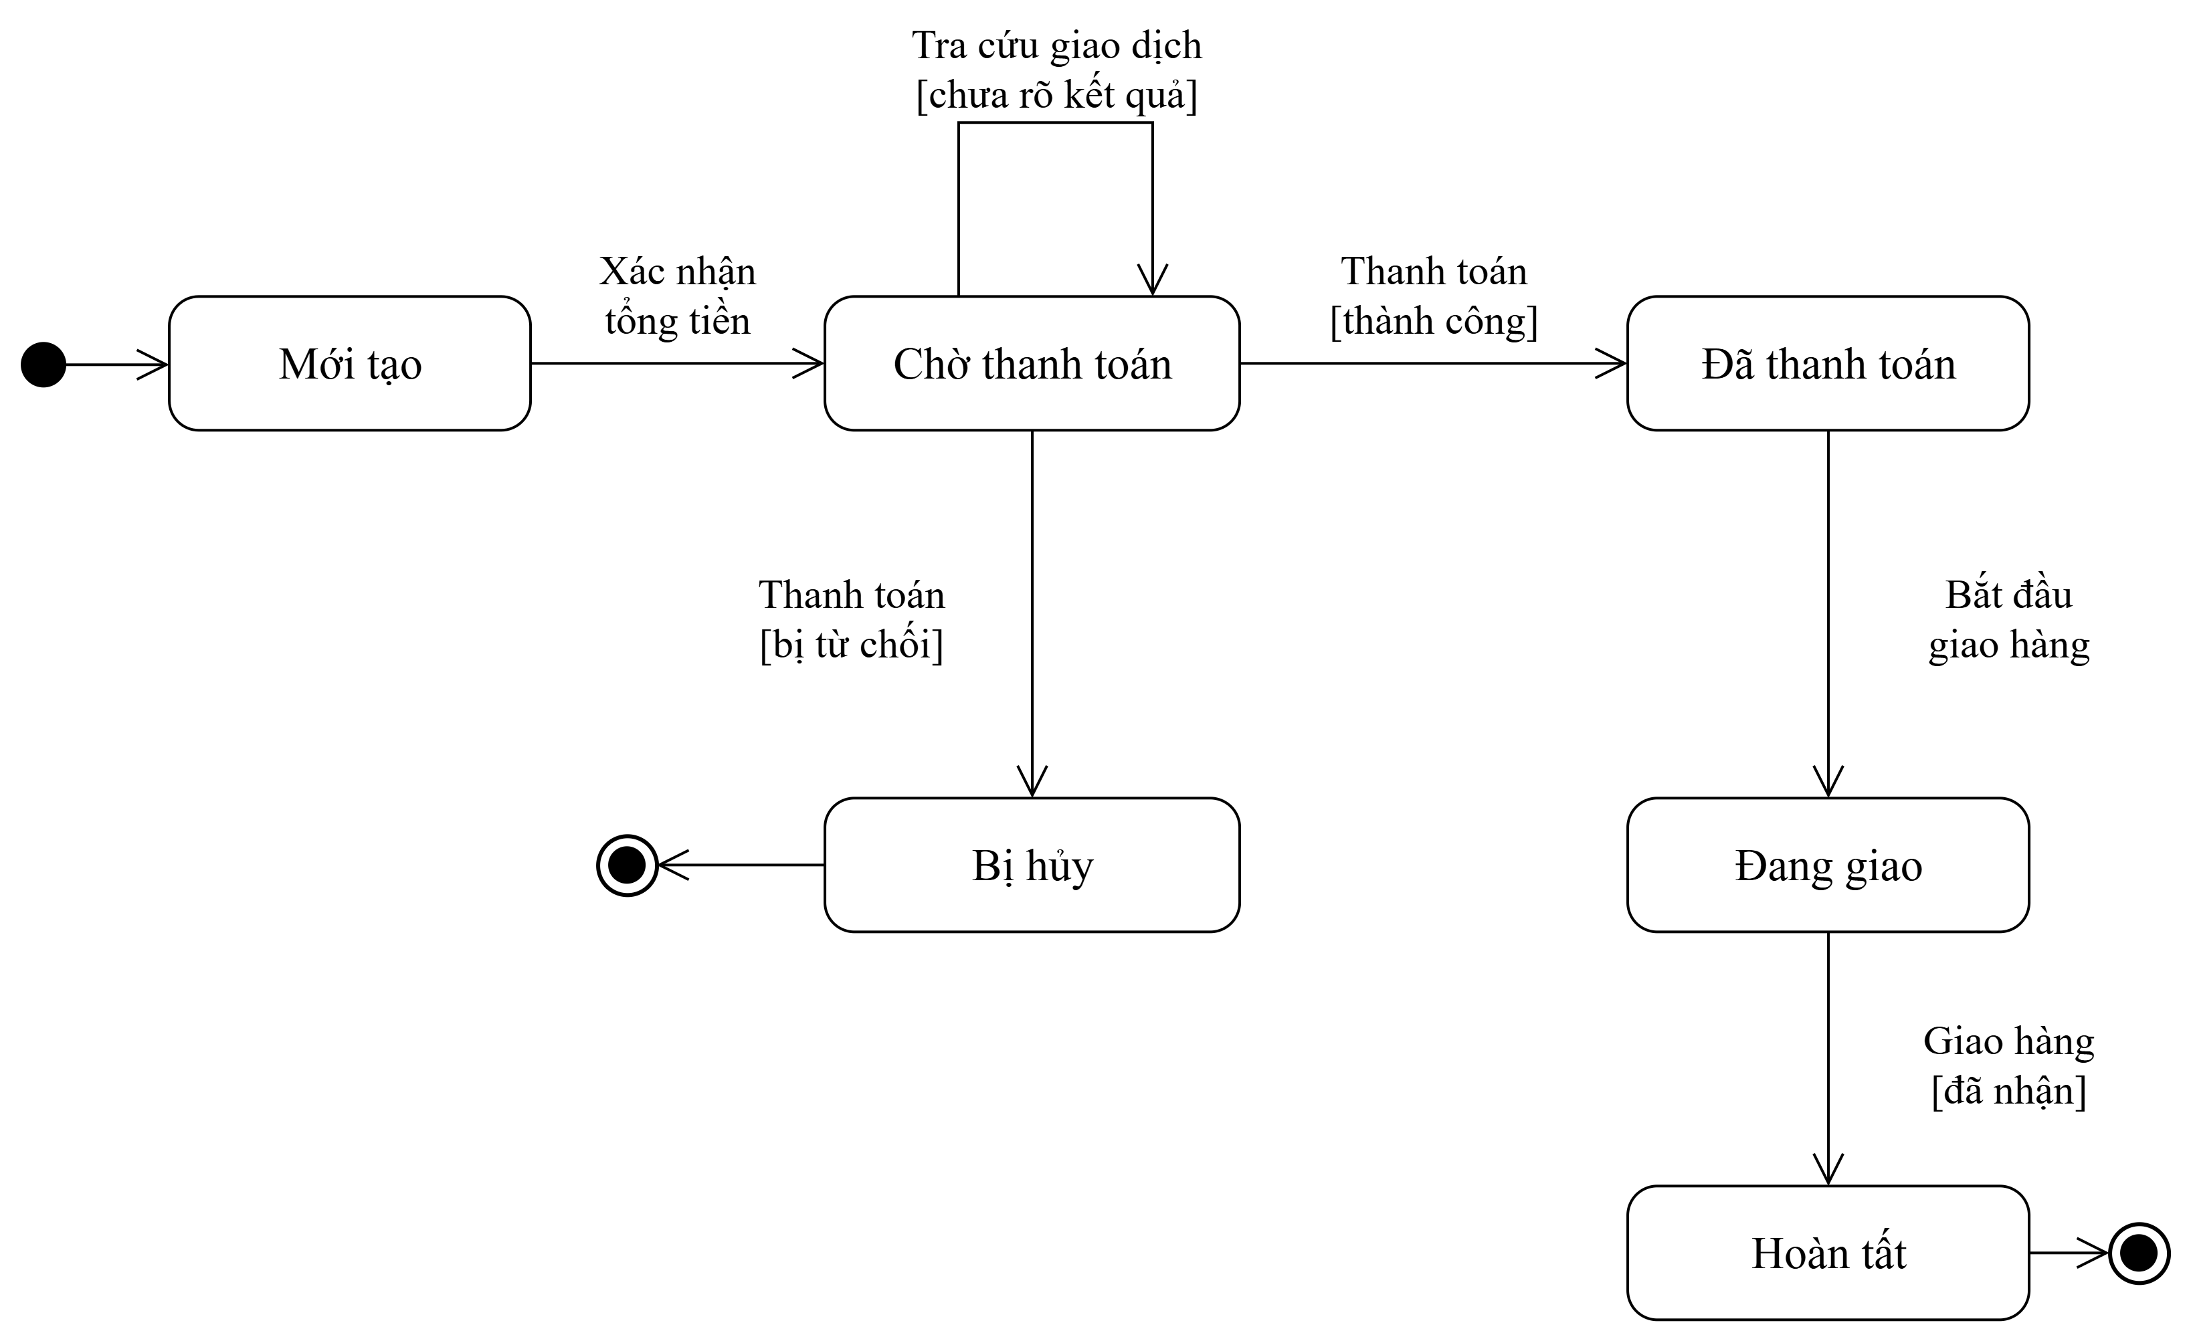
Hình 2.5. Biểu đồ trạng thái đơn đặt hàng
Giỏ bắt đầu ở Trống và chuyển sang Có sản phẩm sau khi thêm hàng. Thêm, sửa và xóa dòng làm thay đổi dữ liệu giỏ. Xóa dòng cuối cùng đưa giỏ về Trống. Trong checkout, giỏ chuyển sang Chờ xử lý. Thanh toán bị từ chối trả giỏ về Có sản phẩm. Thanh toán thành công dẫn đến làm rỗng giỏ.
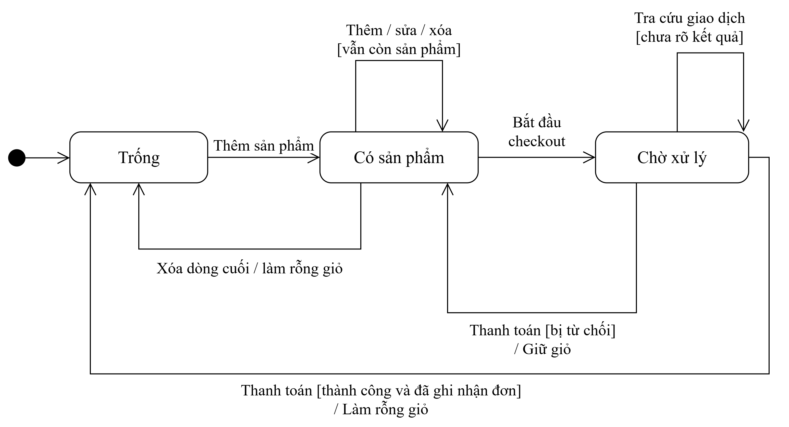
Hình 2.6. Biểu đồ trạng thái giỏ hàng

3. PHA THIẾT KẾ
Pha thiết kế chuyển các chức năng đã phân tích thành luồng tương tác, lớp xử lý và thành phần dữ liệu. Hai chức năng Quản lý giỏ hàng và Đặt hàng được dùng thống nhất trong các biểu đồ tuần tự và thiết kế riêng từng chức năng.

3.1. Các biểu đồ tuần tự
Biểu đồ tuần tự thể hiện thứ tự thông điệp giữa khách hàng, giao diện, lớp điều khiển và đối tượng nghiệp vụ. Boundary tiếp nhận thao tác, Service điều phối xử lý, Entity giữ dữ liệu và hành vi. Adapter kết nối với các hệ thống bên ngoài.

a) Biểu đồ tuần tự cho chức năng Quản lý giỏ hàng
FrmGioHang tiếp nhận thao tác thêm, sửa số lượng hoặc xóa sản phẩm. GioHangService kiểm tra dữ liệu và yêu cầu ProductCatalogAdapter lấy giá, tình trạng hàng. Dữ liệu hợp lệ được chuyển đến GioHang để cập nhật. Trường hợp không hợp lệ được trả về giao diện để thông báo.
Bảng 3.1. Luồng tuần tự Quản lý giỏ hàng
Bước | Tương tác
1 | Khách hàng chọn sản phẩm và thao tác cần thực hiện trên giao diện.
2 | Giao diện gửi mã sản phẩm, số lượng và phiên giỏ đến GioHangService.
3 | Với thao tác thêm hoặc đổi số lượng, Service kiểm tra số lượng và lấy giá, tình trạng hàng qua ProductCatalogAdapter.
4 | Nếu hợp lệ, Service gọi themVaoGio(), capNhatSoLuong() hoặc xoaSanPham() của GioHang.
5 | GioHang cập nhật các dòng, tăng phiên bản và tính lại tổng tiền tham khảo.
6 | Giao diện hiển thị giỏ mới. Nhánh alt trả thông báo lỗi và giữ giỏ nếu dữ liệu không hợp lệ hoặc sản phẩm không sẵn sàng.
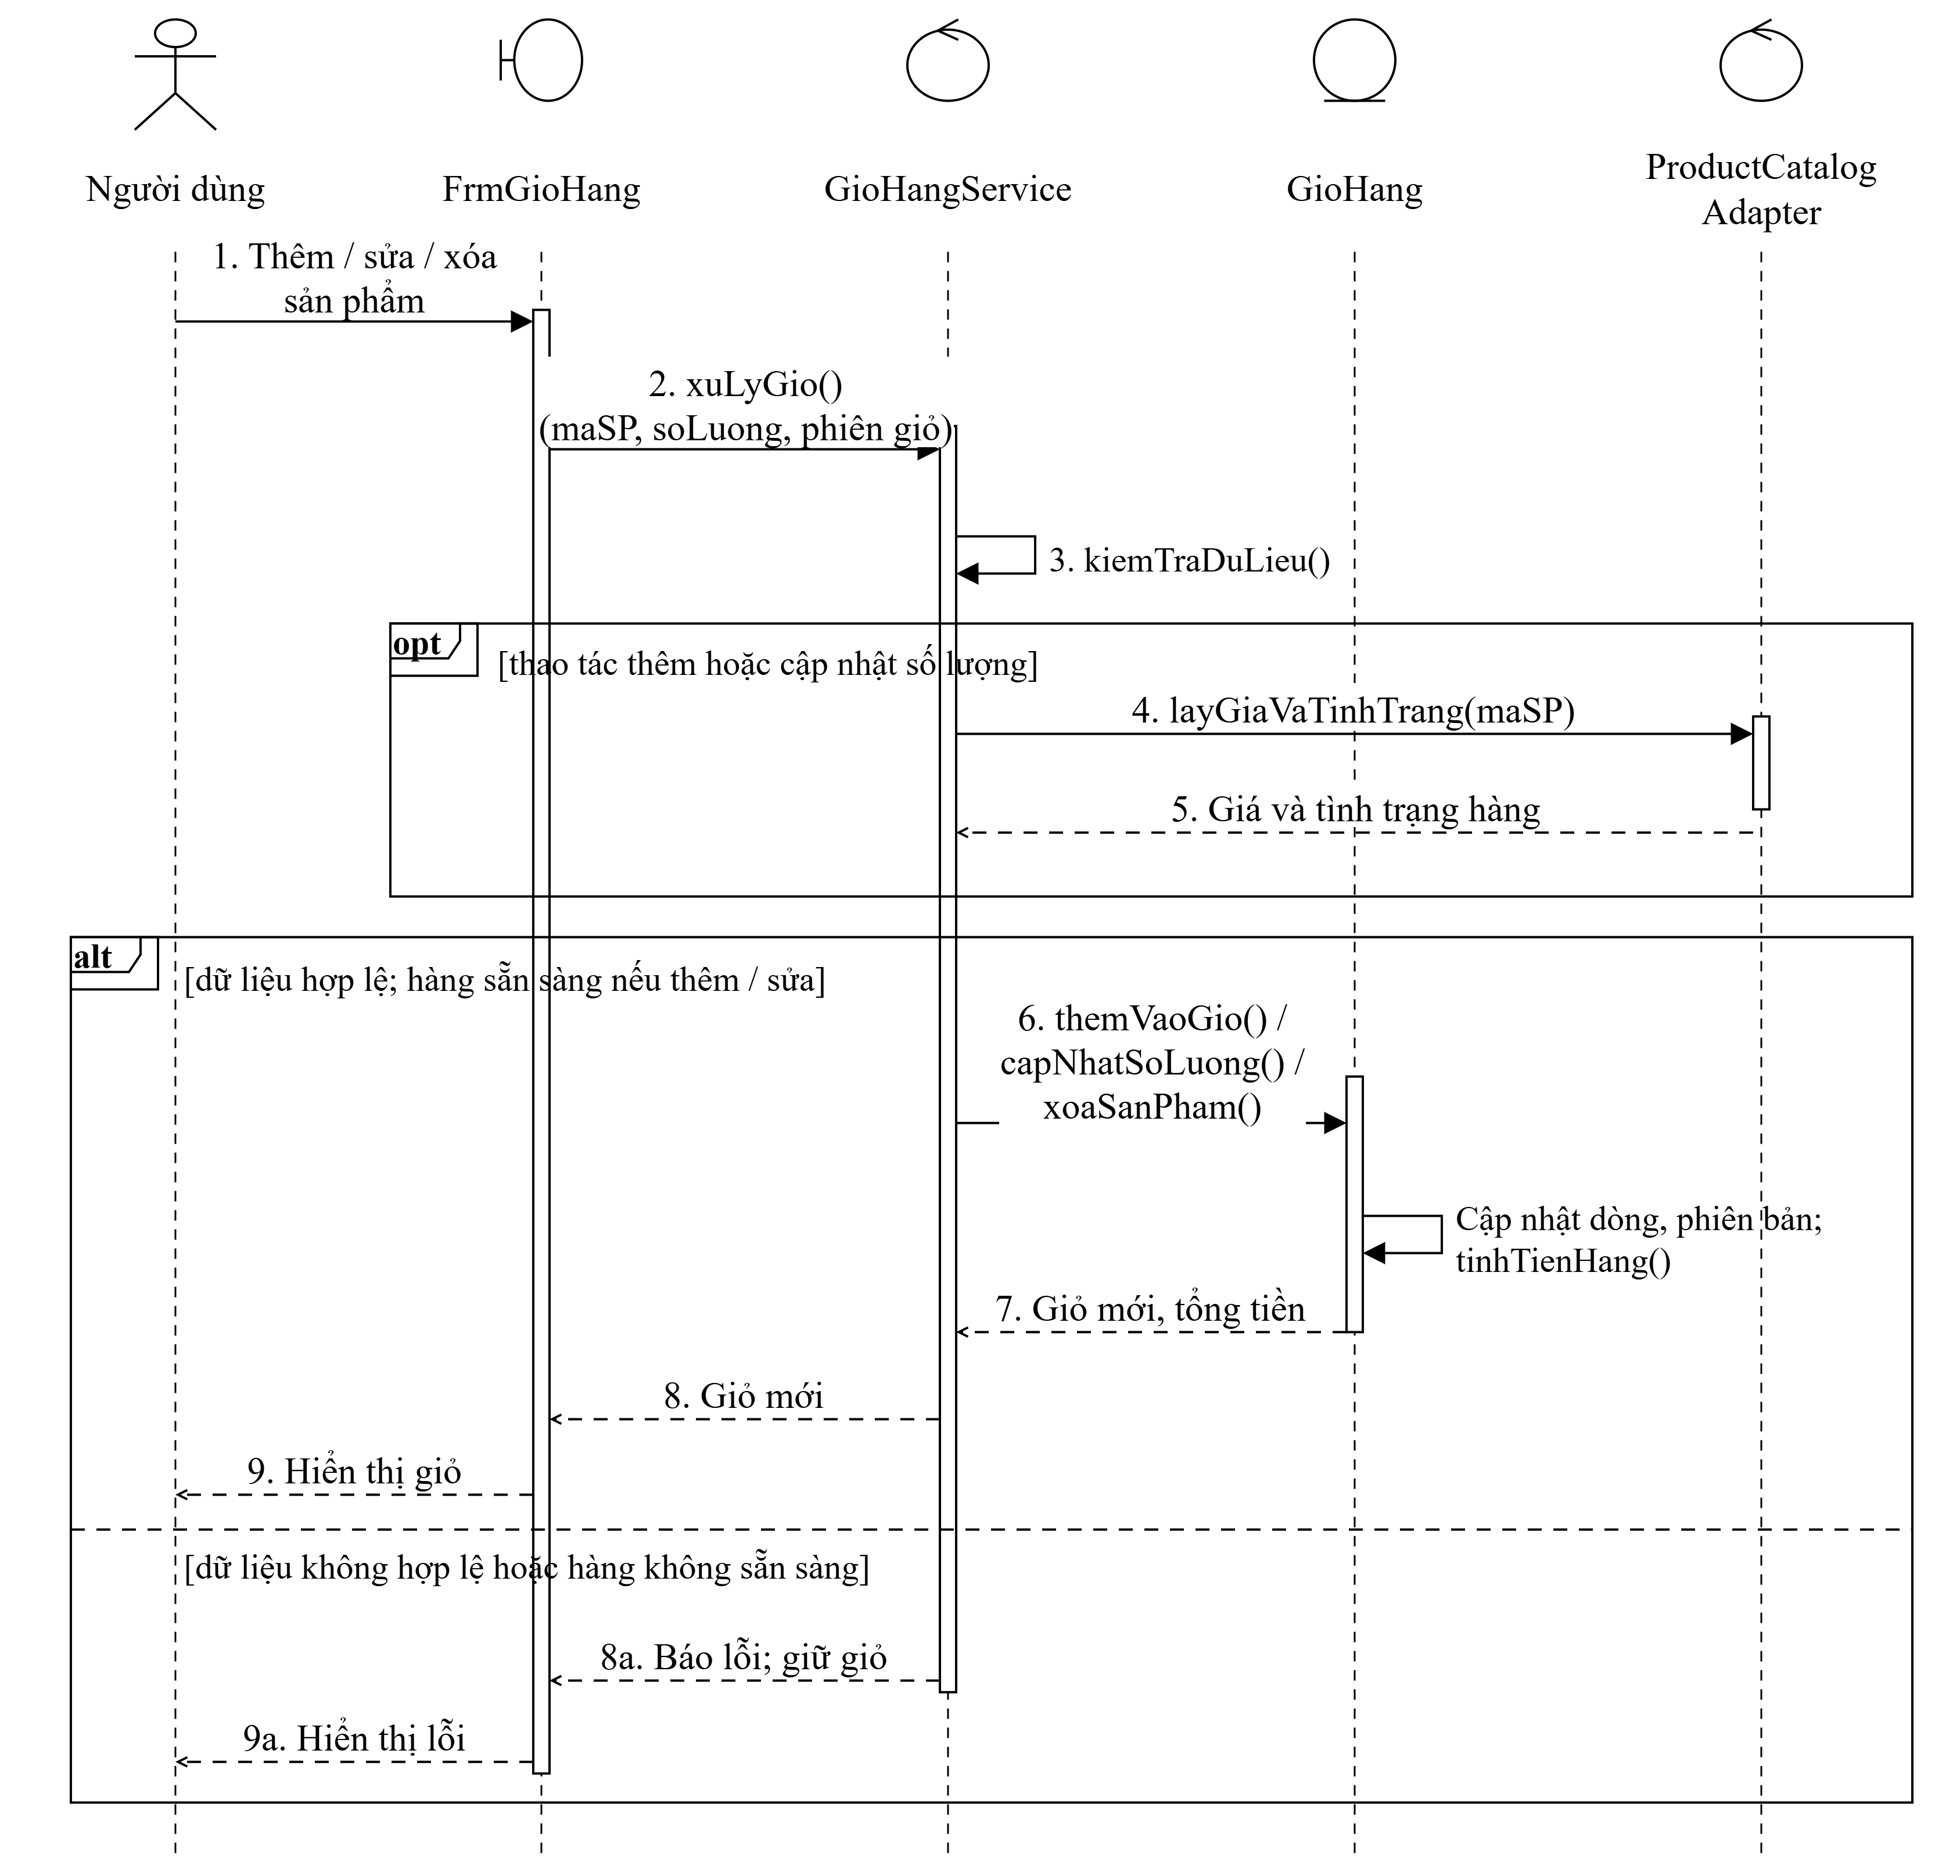
Hình 3.1. Biểu đồ tuần tự cho chức năng Quản lý giỏ hàng

b) Biểu đồ tuần tự cho chức năng Đặt hàng
FrmCheckout tiếp nhận thông tin người nhận và loại giao. CheckoutService kiểm tra phiên khách hàng, giỏ và giá, tính tiền hàng cùng các khoản phí rồi trả tổng tiền để khách xác nhận. FrmThanhToan tiếp nhận dữ liệu thẻ tạm và chuyển yêu cầu thanh toán đến Service.
Bảng 3.2. Luồng tuần tự Đặt hàng
Bước | Tương tác
1 | Khách hàng chọn tính tiền. Hệ thống yêu cầu đăng nhập hoặc đăng ký nếu chưa có phiên hợp lệ.
2 | CheckoutService kiểm tra giỏ không rỗng, số lượng, giá và tình trạng hàng qua ProductCatalogAdapter.
3 | FrmCheckout gửi thông tin người nhận và loại giao đã chọn để tính phí theo khu vực.
4 | Service áp dụng ngưỡng miễn phí, cộng lệ phí thẻ và trả tổng tiền để khách hàng xác nhận.
5 | Khách hàng nhập dữ liệu thẻ tại FrmThanhToan. Service tạo đơn tạm Chờ thanh toán và mã tham chiếu yêu cầu.
6 | PaymentGatewayAdapter gửi yêu cầu kiểm tra thẻ và xử lý giao dịch đến dịch vụ thanh toán.
7 | Thành công: Service lưu đơn, chi tiết, kết quả giao dịch và làm rỗng giỏ. Bị từ chối: hủy đơn tạm, giữ giỏ. Chưa rõ kết quả: giữ trạng thái chờ và tra cứu giao dịch.
8 | FrmXacNhanDonHang hiển thị mã đơn và thông tin đặt mua. Nếu khách hàng có email, EmailService tạo và gửi nội dung xác nhận.
Nhánh alt được dùng cho miễn phí giao hàng và kết quả thanh toán. Nhánh opt được dùng cho việc gửi email khi khách hàng có địa chỉ email. Mỗi yêu cầu thanh toán có một mã tham chiếu để kiểm tra giao dịch trùng hoặc kết quả chưa rõ. Chỉ làm rỗng giỏ sau khi đơn đã được ghi nhận thành công.
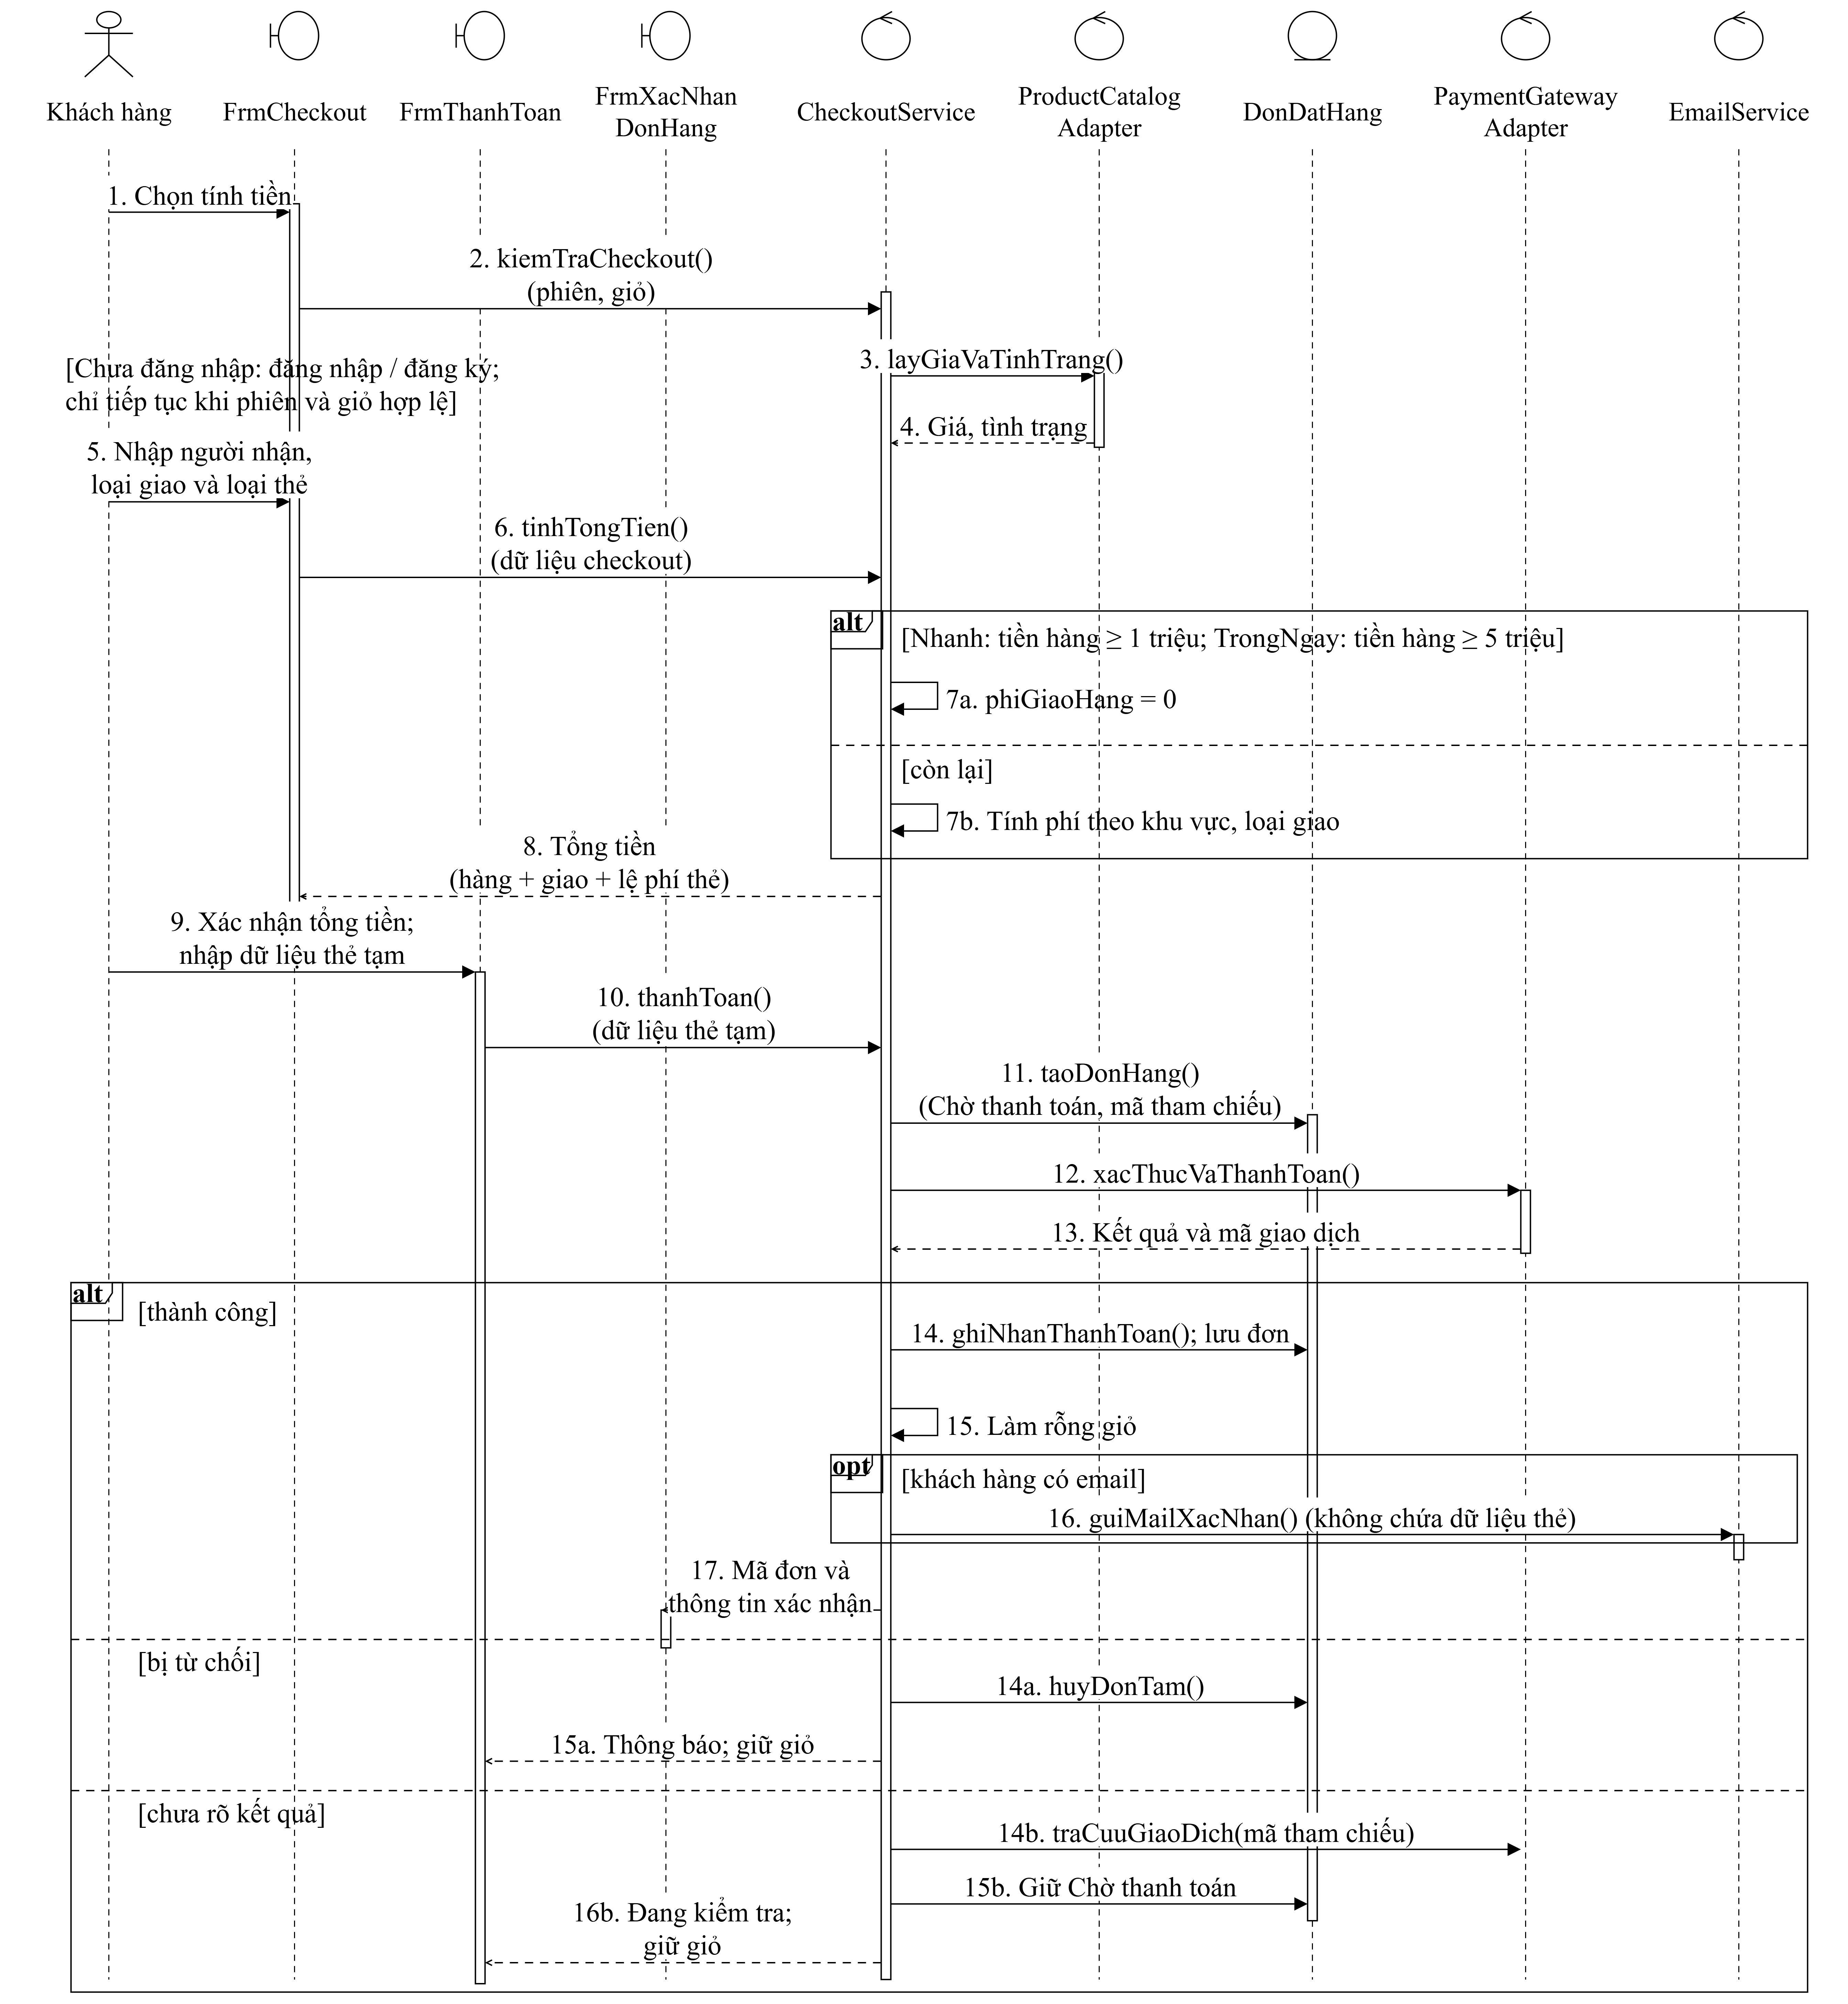
Hình 3.2. Biểu đồ tuần tự cho chức năng Đặt hàng

3.2. Biểu đồ lớp thiết kế chi tiết
Từ biểu đồ lớp phân tích và các biểu đồ tuần tự, lớp thiết kế bổ sung kiểu dữ liệu, phạm vi truy cập và phương thức. Các thông điệp xử lý giỏ, tính phí, thanh toán và ghi nhận đơn được chuyển thành phương thức của lớp tương ứng.
Mã nội bộ dùng Guid. Số lượng dùng int. Tiền dùng decimal. Ngày sinh và thời điểm dùng DateTime. Loại giao hàng và trạng thái đơn dùng string. Dấu trừ giới hạn thuộc tính nội bộ, dấu cộng thể hiện phương thức công khai. Các dịch vụ ngoài được gọi qua hợp đồng Adapter.
Hình 3.3. Biểu đồ lớp thiết kế chi tiết của e-SHOPPING
Bảng 3.3. Các thành phần trong thiết kế lớp
Thành phần | Trách nhiệm
FrmGioHang, FrmCheckout, FrmThanhToan | Tiếp nhận dữ liệu, gọi Service và hiển thị kết quả. Không gọi trực tiếp nghiệp vụ thanh toán hoặc ghi dữ liệu đơn.
GioHangService | Kiểm tra thao tác trên giỏ, lấy giá và tình trạng sản phẩm trước khi cập nhật.
CheckoutService | Kiểm tra phiên và giỏ, tính phí, tạo đơn tạm, điều phối thanh toán và ghi nhận kết quả.
GioHang, DonDatHang, LoaiGiaoHang | Giữ dữ liệu và hành vi nghiệp vụ của giỏ, đơn và loại giao.
ProductCatalogAdapter | Lấy danh mục, chi tiết, giá và tình trạng hàng từ hệ thống quản lý sản phẩm.
PaymentGatewayAdapter, EmailService | Kết nối dịch vụ thanh toán và dịch vụ Email. Chuyển phản hồi thành kết quả xử lý của e-SHOPPING.
Repository và các đối tượng dữ liệu | Đọc hồ sơ và bảng phí. Lưu đơn, chi tiết và thông tin tham chiếu thanh toán bằng giao dịch dữ liệu.
Bảng 3.4. Phương thức nghiệp vụ chính
Phương thức | Trách nhiệm
themVaoGio() | Thêm sản phẩm hoặc cộng số lượng nếu đã có trong giỏ.
capNhatSoLuong() | Nhận số lượng nguyên dương, cập nhật dòng giỏ và phiên bản.
tinhTienHang() | Tính tổng số lượng nhân đơn giá của các dòng.
tinhPhiGiaoHang() | Tra bảng phí theo khu vực và loại giao, áp dụng kết quả kiểm tra miễn phí.
kiemTraMienPhiShip() | Kiểm tra ngưỡng 1 triệu cho Nhanh và 5 triệu cho TrongNgay.
taoDonHang() | Chụp giá và người nhận. Tạo mã đơn, các khoản tiền và trạng thái Chờ thanh toán.
thanhToan() | Gọi Adapter thanh toán, xử lý kết quả thành công, từ chối hoặc chưa rõ.
guiMailXacNhan() | Tạo và gửi thông tin đơn thành công. Nội dung không chứa dữ liệu thẻ.

3.3. Thiết kế riêng từng chức năng
Thiết kế riêng từng chức năng xác định giao diện phụ trách, lớp điều khiển và đối tượng dữ liệu được sử dụng. Mỗi giao diện chỉ tiếp nhận thao tác, chuyển yêu cầu và hiển thị kết quả. Các quy tắc nghiệp vụ được xử lý ở Service và Entity.

a) Chức năng Quản lý giỏ hàng
FrmSanPham và FrmChiTietSanPham cho phép chọn sản phẩm để thêm vào giỏ. FrmGioHang hiển thị danh sách đã chọn và tiếp nhận cập nhật số lượng, xóa dòng hoặc làm rỗng. Các giao diện này gọi GioHangService để kiểm tra dữ liệu trước khi thay đổi giỏ.
GioHang sẽ quản lý các ChiTietGioHang và tổng tiền tham khảo. ProductCatalogAdapter cung cấp giá và tình trạng hàng. Sau mỗi thao tác hợp lệ, Service trả giỏ mới để giao diện hiển thị. Thao tác không hợp lệ phải giữ nguyên dữ liệu giỏ.
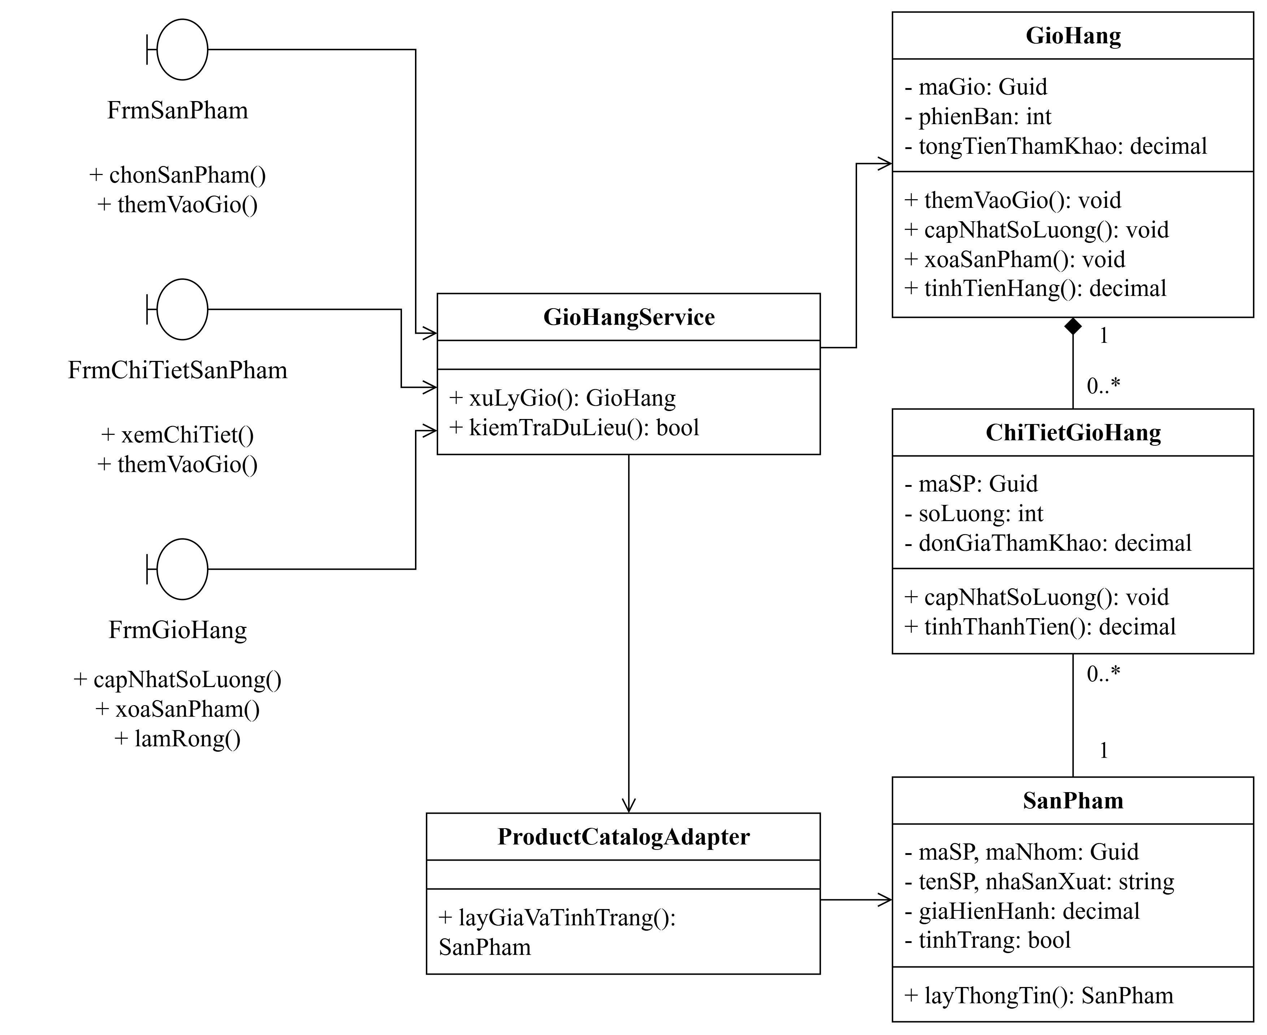
Hình 3.4. Thiết kế chức năng Quản lý giỏ hàng

b) Chức năng Đặt hàng
FrmCheckout tiếp nhận người nhận, loại giao và hiển thị tổng tiền. FrmThanhToan tiếp nhận dữ liệu thẻ. CheckoutService sử dụng GioHang, LoaiGiaoHang và DonDatHang để áp dụng nghiệp vụ. Repository lưu dữ liệu. ProductCatalogAdapter, PaymentGatewayAdapter và EmailService kết nối ba hệ thống ngoài.
DonDatHang giữ người mua, bản chụp người nhận, chi tiết sản phẩm, giá lúc đặt và các khoản tiền. Thanh toán thành công dẫn tới ghi nhận đơn và xác nhận cho khách. Khi dịch vụ thanh toán từ chối, giỏ được giữ lại để sửa hoặc thực hiện lại. Khi kết quả chưa rõ, phải tra cứu trước khi gửi một yêu cầu thanh toán mới.
Hình 3.5. Thiết kế chức năng Đặt hàng
Luồng hoạt động bắt đầu từ kiểm tra đăng nhập và giỏ, tiếp đến nhập người nhận, chọn loại giao, tính tiền và xác nhận thanh toán. Nhánh thành công lưu đơn, làm rỗng giỏ và gửi email nếu có. Các nhánh lỗi trở lại bước cần sửa hoặc chờ xác định kết quả giao dịch.
Hình 3.6. Biểu đồ hoạt động Đặt hàng

4. THIẾT KẾ CƠ SỞ DỮ LIỆU
Thiết kế cơ sở dữ liệu lưu hồ sơ khách hàng, dữ liệu sản phẩm tham chiếu, bảng phí và kết quả đặt hàng. Giỏ hàng được giữ theo phiên mua sắm. Khi đặt thành công, các dòng giỏ được chuyển thành chi tiết đơn với đơn giá đã chốt.

4.1. ERD
Một nhóm sản phẩm có nhiều sản phẩm. Một khách hàng có thể lập nhiều đơn, mỗi đơn có các dòng chi tiết tham chiếu sản phẩm. Đơn lưu riêng thông tin người nhận và loại giao. Bảng phí dùng khu vực và loại giao để xác định chi phí cơ bản.
ThanhToan lưu kết quả giao dịch gắn với đơn. EmailXacNhan ghi nhận việc gửi thư cho đơn đã thành công. TaiKhoan là thành phần logic của hồ sơ khách hàng. Ở mức dữ liệu quan hệ, tên đăng nhập và mật khẩu băm được đặt trong bảng KhachHang để bám cấu trúc lưu trữ của mẫu.
Hình 4.1. ERD của hệ thống e-SHOPPING

4.2. Danh sách bảng
Bảng 4.1. Danh sách bảng dữ liệu
Bảng | Khóa chính | Vai trò
NhomSanPham | MaNhom | Nhóm sản phẩm lấy từ hệ thống sản phẩm.
SanPham | MaSP | Tên, nhóm, nhà sản xuất, hình ảnh, mô tả, thông số, giá hiện hành và tình trạng hàng.
KhachHang | MaKH | Hồ sơ người mua và tài khoản: họ tên, ngày sinh, giấy tờ, địa chỉ, điện thoại, email, tên đăng nhập và mật khẩu băm.
PhiGiaoHang | KhuVuc + LoaiGiao | Phí cơ bản của từng khu vực và loại giao. Áp dụng ba loại giao theo bài toán.
DonDatHang | MaDon | Người mua, bản chụp người nhận, loại giao, thời điểm, tiền hàng, phí giao, lệ phí thẻ, tổng tiền và trạng thái.
ChiTietDonDatHang | MaDon + MaSP | Sản phẩm, tên lúc đặt, số lượng và đơn giá đã chốt của từng dòng đơn.
ThanhToan | MaThanhToan | Tham chiếu đơn, loại thẻ, trạng thái, mã giao dịch và thông tin tham chiếu được phép lưu.
EmailXacNhan | MaEmail | Tham chiếu đơn, địa chỉ email, nội dung xác nhận, trạng thái gửi và số lần thực hiện.

4.3. Ràng buộc quan trọng
Bảng 4.2. Ràng buộc dữ liệu quan trọng
Ràng buộc | Quy định
Khóa và liên kết | Mã sản phẩm, nhóm, khách hàng và đơn phải phân biệt. Sản phẩm tham chiếu nhóm. Đơn tham chiếu người mua. Chi tiết tham chiếu đơn và sản phẩm.
Tài khoản | Tên đăng nhập duy nhất. Lưu mật khẩu băm. Email có thể để trống vì đề bài không bắt buộc khách hàng cung cấp.
Chi tiết đơn | Số lượng là số nguyên dương, đơn giá không âm. Một đơn thành công phải có ít nhất một chi tiết. Không thay đổi đơn giá đã chốt khi giá danh mục thay đổi.
Phí và tổng tiền | Tiền dùng decimal, các khoản tiền không âm. LoaiGiao chỉ nhận Thuong, Nhanh hoặc TrongNgay. Tổng thanh toán bằng tiền hàng cộng phí giao và lệ phí thẻ.
Người nhận | Phải có họ tên, địa chỉ và điện thoại. Lưu bản chụp trong đơn để thông tin giao hàng không phụ thuộc thay đổi hồ sơ khách hàng.
Thanh toán | Mỗi giao dịch được nhận diện bằng mã tham chiếu. Mã giao dịch thành công không được ghi trùng. Không lưu số thẻ đầy đủ hoặc CSV. Cập nhật đơn và kết quả thanh toán nhất quán.
Email | EmailXacNhan chỉ gắn với đơn đã được xác nhận. Nội dung không chứa thông tin thẻ. Gửi lại email không tạo thêm đơn hoặc thêm lần thanh toán.

4.4. Script SQL hoàn chỉnh
Script sử dụng SQL Server, tạo đủ tám bảng theo ERD, khóa chính, khóa ngoại, các ràng buộc kiểm tra và chỉ mục. Thành tiền của mỗi dòng được tính từ số lượng và đơn giá lúc đặt. Tổng tiền đơn gồm tiền hàng, phí giao hàng và lệ phí thẻ.
Thủ tục ghi nhận kết quả thanh toán cập nhật giao dịch và đơn trong cùng một transaction, xử lý kết quả thành công, từ chối hoặc chưa rõ. Dữ liệu sản phẩm được đồng bộ từ hệ thống ngoài. Mức phí theo khu vực được cấu hình trước khi đặt hàng. Giỏ được giữ theo phiên, không tạo bảng giỏ trong cơ sở dữ liệu.
IF DB_ID(N'eShopping') IS NULL
EXEC(N'CREATE DATABASE eShopping');
GO
USE eShopping;
GO
SET ANSI_NULLS ON;
SET QUOTED_IDENTIFIER ON;
SET ANSI_PADDING ON;
SET ANSI_WARNINGS ON;
SET CONCAT_NULL_YIELDS_NULL ON;
SET ARITHABORT ON;
SET NUMERIC_ROUNDABORT OFF;
GO
CREATE TABLE dbo.NhomSanPham (
MaNhom uniqueidentifier NOT NULL,
TenNhom nvarchar(100) NOT NULL,
CONSTRAINT PK_NhomSanPham PRIMARY KEY (MaNhom),
CONSTRAINT CK_Nhom_Ten CHECK (LEN(LTRIM(RTRIM(TenNhom))) > 0)
);
GO
CREATE TABLE dbo.SanPham (
MaSP uniqueidentifier NOT NULL,
MaNhom uniqueidentifier NOT NULL,
TenSP nvarchar(200) NOT NULL,
NhaSanXuat nvarchar(150) NOT NULL,
HinhAnh nvarchar(max) NULL,
MoTa nvarchar(max) NULL,
ThongSo nvarchar(max) NULL,
GiaHienHanh decimal(18,2) NOT NULL,
TinhTrang bit NOT NULL,
CONSTRAINT PK_SanPham PRIMARY KEY (MaSP),
CONSTRAINT FK_SP_Nhom FOREIGN KEY (MaNhom)
REFERENCES dbo.NhomSanPham(MaNhom),
CONSTRAINT CK_SP_Gia CHECK (GiaHienHanh >= 0),
CONSTRAINT CK_SP_Ten CHECK (LEN(LTRIM(RTRIM(TenSP))) > 0)
);
GO
-- Hai bang tren la du lieu tham chieu dong bo tu he thong san pham.
CREATE TABLE dbo.KhachHang (
MaKH uniqueidentifier NOT NULL DEFAULT NEWID(),
HoTen nvarchar(100) NOT NULL,
NgaySinh date NOT NULL,
GiayTo varchar(30) NOT NULL,
DiaChi nvarchar(250) NOT NULL,
DienThoai varchar(20) NOT NULL,
TenDangNhap nvarchar(50) NOT NULL,
MatKhauBam varchar(255) NOT NULL,
Email nvarchar(254) NULL,
CONSTRAINT PK_KhachHang PRIMARY KEY (MaKH),
CONSTRAINT UQ_KH_TenDangNhap UNIQUE (TenDangNhap),
CONSTRAINT CK_KH_HoSo CHECK (
LEN(LTRIM(RTRIM(HoTen))) > 0 AND
LEN(LTRIM(RTRIM(GiayTo))) > 0 AND
LEN(LTRIM(RTRIM(DiaChi))) > 0 AND
LEN(LTRIM(RTRIM(DienThoai))) > 0 AND
LEN(LTRIM(RTRIM(TenDangNhap))) > 0 AND
LEN(LTRIM(RTRIM(MatKhauBam))) > 0),
CONSTRAINT CK_KH_Email CHECK (Email IS NULL OR LEN(Email) > 0)
);
GO
-- MatKhauBam chua chuoi bam kem salt/tham so do thu vien xac thuc tao.
CREATE TABLE dbo.PhiGiaoHang (
KhuVuc nvarchar(100) NOT NULL,
LoaiGiao varchar(10) NOT NULL,
PhiCoBan decimal(18,2) NOT NULL,
CONSTRAINT PK_PhiGiaoHang PRIMARY KEY (KhuVuc, LoaiGiao),
CONSTRAINT CK_Phi_Loai CHECK (
LoaiGiao IN ('Thuong','Nhanh','TrongNgay')),
CONSTRAINT CK_Phi_Gia CHECK (PhiCoBan >= 0),
CONSTRAINT CK_Phi_KhuVuc CHECK (LEN(LTRIM(RTRIM(KhuVuc))) > 0)
);
GO
CREATE TABLE dbo.DonDatHang (
MaDon uniqueidentifier NOT NULL DEFAULT NEWID(),
MaKH uniqueidentifier NOT NULL,
ThoiDiem datetime2(0) NOT NULL DEFAULT SYSDATETIME(),
HoTenNguoiNhan nvarchar(100) NOT NULL,
DiaChiNguoiNhan nvarchar(250) NOT NULL,
DienThoaiNguoiNhan varchar(20) NOT NULL,
KhuVuc nvarchar(100) NOT NULL,
LoaiGiao varchar(10) NOT NULL,
TienHang decimal(18,2) NOT NULL,
PhiGiaoHang decimal(18,2) NOT NULL,
LePhiThe decimal(18,2) NOT NULL,
TongTien decimal(18,2) NOT NULL,
TrangThai varchar(20) NOT NULL DEFAULT 'MoiTao',
CONSTRAINT PK_DonDatHang PRIMARY KEY (MaDon),
CONSTRAINT FK_Don_KH FOREIGN KEY (MaKH)
REFERENCES dbo.KhachHang(MaKH),
CONSTRAINT FK_Don_Phi FOREIGN KEY (KhuVuc, LoaiGiao)
REFERENCES dbo.PhiGiaoHang(KhuVuc, LoaiGiao),
CONSTRAINT CK_Don_Tien CHECK (
TienHang >= 0 AND PhiGiaoHang >= 0 AND LePhiThe >= 0 AND
TongTien = TienHang + PhiGiaoHang + LePhiThe),
CONSTRAINT CK_Don_NguoiNhan CHECK (
LEN(LTRIM(RTRIM(HoTenNguoiNhan))) > 0 AND
LEN(LTRIM(RTRIM(DiaChiNguoiNhan))) > 0 AND
LEN(LTRIM(RTRIM(DienThoaiNguoiNhan))) > 0),
CONSTRAINT CK_Don_TrangThai CHECK (TrangThai IN (
'MoiTao','ChoThanhToan','DaThanhToan',
'BiHuy','DangGiao','HoanTat')),
CONSTRAINT CK_Don_MienPhi CHECK (
NOT (LoaiGiao = 'Nhanh' AND TienHang >= 1000000
AND PhiGiaoHang <> 0) AND
NOT (LoaiGiao = 'TrongNgay' AND TienHang >= 5000000
AND PhiGiaoHang <> 0))
);
GO
CREATE TABLE dbo.ChiTietDonDatHang (
MaDon uniqueidentifier NOT NULL,
MaSP uniqueidentifier NOT NULL,
TenSPLucDat nvarchar(200) NOT NULL,
SoLuong int NOT NULL,
DonGiaLucDat decimal(18,2) NOT NULL,
ThanhTien AS CAST(SoLuong * DonGiaLucDat AS decimal(18,2)) PERSISTED,
CONSTRAINT PK_ChiTietDon PRIMARY KEY (MaDon, MaSP),
CONSTRAINT FK_CT_Don FOREIGN KEY (MaDon)
REFERENCES dbo.DonDatHang(MaDon),
CONSTRAINT FK_CT_SP FOREIGN KEY (MaSP)
REFERENCES dbo.SanPham(MaSP),
CONSTRAINT CK_CT_SoLuong CHECK (SoLuong > 0),
CONSTRAINT CK_CT_DonGia CHECK (DonGiaLucDat >= 0),
CONSTRAINT CK_CT_Ten CHECK (LEN(LTRIM(RTRIM(TenSPLucDat))) > 0)
);
GO
CREATE TABLE dbo.ThanhToan (
MaThanhToan uniqueidentifier NOT NULL DEFAULT NEWID(),
MaDon uniqueidentifier NOT NULL,
MaThamChieu varchar(100) NOT NULL,
MaGiaoDich varchar(100) NULL,
LoaiThe varchar(20) NOT NULL,
BonSoCuoi char(4) NULL,
SoTien decimal(18,2) NOT NULL,
TrangThai varchar(20) NOT NULL DEFAULT 'ChoXuLy',
ThoiDiem datetime2(0) NOT NULL DEFAULT SYSDATETIME(),
CONSTRAINT PK_ThanhToan PRIMARY KEY (MaThanhToan),
CONSTRAINT FK_TT_Don FOREIGN KEY (MaDon)
REFERENCES dbo.DonDatHang(MaDon),
CONSTRAINT UQ_TT_Don UNIQUE (MaDon),
CONSTRAINT UQ_TT_ThamChieu UNIQUE (MaThamChieu),
CONSTRAINT CK_TT_LoaiThe CHECK (
LoaiThe IN ('VISA','MasterCard','Discover','AmericanExpress')),
CONSTRAINT CK_TT_TrangThai CHECK (
TrangThai IN ('ChoXuLy','ThanhCong','TuChoi','ChuaRo')),
CONSTRAINT CK_TT_Tien CHECK (SoTien >= 0),
CONSTRAINT CK_TT_ThamChieu CHECK (LEN(LTRIM(RTRIM(MaThamChieu))) > 0),
CONSTRAINT CK_TT_GiaoDich CHECK (
MaGiaoDich IS NULL OR LEN(LTRIM(RTRIM(MaGiaoDich))) > 0),
CONSTRAINT CK_TT_ThanhCong CHECK (
TrangThai <> 'ThanhCong' OR MaGiaoDich IS NOT NULL),
CONSTRAINT CK_TT_BonSo CHECK (BonSoCuoi IS NULL OR (
LEN(BonSoCuoi) = 4 AND
BonSoCuoi COLLATE Latin1_General_BIN2 NOT LIKE '%[^0-9]%'))
);
GO
CREATE UNIQUE INDEX UX_TT_MaGiaoDich
ON dbo.ThanhToan(MaGiaoDich) WHERE MaGiaoDich IS NOT NULL;
GO
CREATE TABLE dbo.EmailXacNhan (
MaEmail uniqueidentifier NOT NULL DEFAULT NEWID(),
MaDon uniqueidentifier NOT NULL,
EmailNguoiNhan nvarchar(254) NOT NULL,
NoiDung nvarchar(max) NOT NULL,
TrangThai varchar(20) NOT NULL DEFAULT 'ChoGui',
SoLanGui int NOT NULL DEFAULT 0,
ThoiDiemGui datetime2(0) NULL,
CONSTRAINT PK_EmailXacNhan PRIMARY KEY (MaEmail),
CONSTRAINT FK_Email_Don FOREIGN KEY (MaDon)
REFERENCES dbo.DonDatHang(MaDon),
CONSTRAINT UQ_Email_Don UNIQUE (MaDon),
CONSTRAINT CK_Email_SoLan CHECK (SoLanGui >= 0),
CONSTRAINT CK_Email_DuLieu CHECK (
LEN(LTRIM(RTRIM(EmailNguoiNhan))) > 0 AND LEN(NoiDung) > 0),
CONSTRAINT CK_Email_TrangThai CHECK (
TrangThai IN ('ChoGui','DaGui','Loi')),
CONSTRAINT CK_Email_DaGui CHECK (TrangThai <> 'DaGui' OR (
ThoiDiemGui IS NOT NULL AND SoLanGui > 0))
);
GO
CREATE INDEX IX_SP_MaNhom ON dbo.SanPham(MaNhom);
CREATE INDEX IX_Don_KH_ThoiDiem ON dbo.DonDatHang(MaKH,ThoiDiem);
CREATE INDEX IX_CT_MaSP ON dbo.ChiTietDonDatHang(MaSP);
GO
CREATE TRIGGER dbo.TR_TT_KiemTraGiaoDich
ON dbo.ThanhToan AFTER INSERT, UPDATE, DELETE
AS
BEGIN
SET NOCOUNT ON;
IF EXISTS (SELECT 1 FROM inserted i JOIN dbo.DonDatHang d
ON d.MaDon = i.MaDon WHERE i.SoTien <> d.TongTien)
THROW 50009,N'So tien giao dich phai bang tong tien don.',1;
IF EXISTS (SELECT 1 FROM deleted d LEFT JOIN inserted i
ON i.MaThanhToan = d.MaThanhToan
WHERE d.TrangThai = 'ThanhCong' AND (
i.MaThanhToan IS NULL OR i.TrangThai <> 'ThanhCong' OR
i.MaDon <> d.MaDon OR i.SoTien <> d.SoTien OR
i.MaThamChieu <> d.MaThamChieu OR
i.MaGiaoDich IS NULL OR i.MaGiaoDich <> d.MaGiaoDich OR
i.LoaiThe <> d.LoaiThe OR
ISNULL(i.BonSoCuoi,'') <> ISNULL(d.BonSoCuoi,'')))
THROW 50010,N'Khong sua hoac xoa giao dich da thanh cong.',1;
END;
GO
-- Khoa don truoc khi thay doi chi tiet, giu gia chot sau thanh toan.
CREATE TRIGGER dbo.TR_CT_GiuGiaChot
ON dbo.ChiTietDonDatHang AFTER INSERT, UPDATE, DELETE
AS
BEGIN
SET NOCOUNT ON;
IF EXISTS (
SELECT 1 FROM dbo.DonDatHang d WITH (UPDLOCK,HOLDLOCK)
JOIN (SELECT MaDon FROM inserted UNION
SELECT MaDon FROM deleted) x ON x.MaDon = d.MaDon
WHERE d.TrangThai IN ('DaThanhToan','DangGiao','HoanTat'))
THROW 50001,N'Khong thay doi chi tiet don da thanh toan.',1;
END;
GO
-- Don thanh cong phai co dong hang, tong dung va giao dich thanh cong.
CREATE TRIGGER dbo.TR_Don_KiemTraThanhCong
ON dbo.DonDatHang AFTER INSERT, UPDATE
AS
BEGIN
SET NOCOUNT ON;
IF EXISTS (
SELECT 1 FROM inserted i WHERE
i.TrangThai IN ('DaThanhToan','DangGiao','HoanTat') AND (
NOT EXISTS (SELECT 1 FROM dbo.ChiTietDonDatHang c
WHERE c.MaDon = i.MaDon) OR
i.TienHang <> (SELECT SUM(c.ThanhTien)
FROM dbo.ChiTietDonDatHang c WHERE c.MaDon = i.MaDon) OR
NOT EXISTS (SELECT 1 FROM dbo.ThanhToan t
WHERE t.MaDon = i.MaDon AND t.TrangThai = 'ThanhCong'
AND t.SoTien = i.TongTien)))
THROW 50002,N'Don thanh cong chua du hang hoac thanh toan.',1;
IF EXISTS (
SELECT 1 FROM inserted i JOIN deleted d ON i.MaDon = d.MaDon
WHERE d.TrangThai IN ('DaThanhToan','DangGiao','HoanTat')
AND (i.TrangThai NOT IN ('DaThanhToan','DangGiao','HoanTat')
OR i.TienHang <> d.TienHang OR i.TongTien <> d.TongTien
OR i.PhiGiaoHang <> d.PhiGiaoHang OR i.LePhiThe <> d.LePhiThe))
THROW 50003,N'Khong thay doi tien don da thanh toan.',1;
END;
GO
CREATE TRIGGER dbo.TR_Email_DonThanhCong
ON dbo.EmailXacNhan AFTER INSERT, UPDATE
AS
BEGIN
SET NOCOUNT ON;
IF EXISTS (SELECT 1 FROM inserted i JOIN dbo.DonDatHang d
ON d.MaDon = i.MaDon
WHERE d.TrangThai NOT IN ('DaThanhToan','DangGiao','HoanTat'))
THROW 50004,N'Chi gui email cho don da thanh toan.',1;
END;
GO
-- Service goi thu tuc nay sau khi nhan/tra cuu ket qua tu cong thanh toan.
-- Moi don co mot lan thanh toan; neu tu choi, lan thu lai tao don tam moi.
CREATE PROCEDURE dbo.usp_GhiNhanKetQuaThanhToan
@MaThamChieu varchar(100),
@KetQua varchar(20),
@MaGiaoDich varchar(100) = NULL
AS
BEGIN
SET NOCOUNT ON;
SET XACT_ABORT ON;
BEGIN TRY
BEGIN TRANSACTION;
DECLARE @MaDon uniqueidentifier, @TrangThaiCu varchar(20);
DECLARE @TienHang decimal(18,2), @TongTien decimal(18,2);
DECLARE @SoTien decimal(18,2), @MaGiaoDichCu varchar(100);
DECLARE @TongChiTiet decimal(38,2), @SoDong int;
SELECT @MaDon = MaDon FROM dbo.ThanhToan
WHERE MaThamChieu = @MaThamChieu;
IF @MaDon IS NULL
THROW 50005,N'Khong tim thay ma tham chieu.',1;
-- Thu tu khoa: don truoc, thanh toan sau.
SELECT @TienHang = TienHang, @TongTien = TongTien
FROM dbo.DonDatHang WITH (UPDLOCK,HOLDLOCK)
WHERE MaDon = @MaDon;
SELECT @TrangThaiCu = TrangThai, @SoTien = SoTien,
@MaGiaoDichCu = MaGiaoDich
FROM dbo.ThanhToan WITH (UPDLOCK,HOLDLOCK)
WHERE MaDon = @MaDon;
IF @KetQua IS NULL OR @KetQua NOT IN ('ThanhCong','TuChoi','ChuaRo')
THROW 50006,N'Ket qua thanh toan khong hop le.',1;
IF @TrangThaiCu IN ('ThanhCong','TuChoi')
BEGIN
IF @KetQua <> @TrangThaiCu OR
(@KetQua = 'ThanhCong' AND
(@MaGiaoDich IS NULL OR @MaGiaoDich <> @MaGiaoDichCu))
THROW 50007,N'Ket qua moi mau thuan voi ket qua da chot.',1;
COMMIT TRANSACTION;
RETURN;
END;
SELECT @SoDong = COUNT(*), @TongChiTiet = SUM(ThanhTien)
FROM dbo.ChiTietDonDatHang WITH (HOLDLOCK) WHERE MaDon = @MaDon;
IF @KetQua = 'ThanhCong' AND (
@SoDong = 0 OR @TongChiTiet <> @TienHang OR
@SoTien <> @TongTien OR @MaGiaoDich IS NULL OR
LEN(LTRIM(RTRIM(@MaGiaoDich))) = 0)
THROW 50008,N'Don hang hoac ma giao dich chua hop le.',1;
UPDATE dbo.ThanhToan
SET TrangThai = @KetQua, MaGiaoDich = @MaGiaoDich,
ThoiDiem = SYSDATETIME() WHERE MaDon = @MaDon;
UPDATE dbo.DonDatHang SET TrangThai = CASE @KetQua
WHEN 'ThanhCong' THEN 'DaThanhToan'
WHEN 'TuChoi' THEN 'BiHuy' ELSE 'ChoThanhToan' END
WHERE MaDon = @MaDon;
COMMIT TRANSACTION;
END TRY
BEGIN CATCH
IF XACT_STATE() <> 0 ROLLBACK TRANSACTION;
THROW;
END CATCH;
END;
GO

5. KIẾN TRÚC VÀ HỆ THỐNG FORM
Kiến trúc xử lý được tổ chức theo Giao diện → Service/Adapter → Truy cập dữ liệu → SQL Server. Form tiếp nhận thao tác và hiển thị kết quả. Service điều phối nghiệp vụ. Adapter cô lập kết nối hệ thống ngoài. Repository thực hiện đọc ghi dữ liệu.
Ba điểm tích hợp gồm ProductCatalogAdapter, PaymentGatewayAdapter và EmailService. FrmMain điều hướng đến sản phẩm, giỏ, tài khoản và checkout. Luồng đặt hàng đi từ FrmGioHang đến FrmCheckout, qua FrmThanhToan rồi đến FrmXacNhanDonHang khi đơn thành công.
Hình 5.1. Sơ đồ kiến trúc tổng thể
Bảng 5.1. Hệ thống Form và mục đích sử dụng
Form | Tác nhân | Mục đích
FrmMain | Người dùng | Trang chính, điều hướng đến các chức năng.
FrmSanPham | Người dùng | Xem danh sách, chọn nhóm hoặc tra cứu sản phẩm.
FrmChiTietSanPham | Người dùng | Xem chi tiết, chọn số lượng và thêm vào giỏ.
FrmGioHang | Người dùng | Xem giỏ, sửa số lượng, xóa dòng và chuyển sang tính tiền.
FrmTaiKhoan | Người dùng | Đăng ký hoặc đăng nhập trước khi đặt mua.
FrmCheckout | Khách hàng | Nhập người nhận, chọn loại giao và xem các khoản phí, tổng tiền.
FrmThanhToan | Khách hàng | Nhập dữ liệu thẻ tạm, xác nhận thanh toán và xem phản hồi.
FrmXacNhanDonHang | Khách hàng | Xem mã đơn, hàng đã mua, người nhận, hình thức giao và tổng tiền.

6. THIẾT KẾ GIAO DIỆN
Giao diện được xây dựng bằng Windows Forms. Bản minh họa gồm FrmMain, FrmSanPham, FrmGioHang và FrmCheckout có liên kết với SQL Server. Các Form còn lại được mô tả theo thiết kế ở phần trước.

6.1. FrmMain
Màn hình chính có ba nút chức năng Sản phẩm, Giỏ hàng và Đặt hàng cùng nút Thoát. Giao diện hiển thị trạng thái kết nối SQL Server, số lượng sản phẩm, khách hàng, đơn hàng và số sản phẩm trong giỏ.
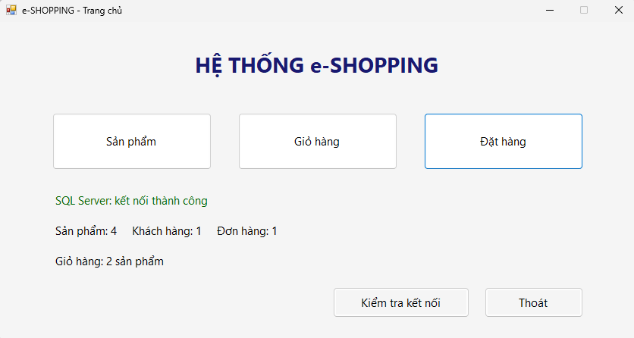
Hình 6.1. Giao diện FrmMain

6.2. FrmSanPham
Lọc danh sách theo nhóm hoặc từ khóa, hiển thị tên sản phẩm, nhóm, nhà sản xuất, đơn giá và tình trạng hàng. Người dùng chọn số lượng rồi thêm sản phẩm vào giỏ. Dữ liệu sản phẩm được lấy từ SQL Server.
Hình 6.2. Giao diện FrmSanPham

6.3. FrmChiTietSanPham
Theo thiết kế, Form hiển thị thông tin chi tiết của sản phẩm, gồm hình ảnh, mô tả, thông số kỹ thuật, giá và tình trạng hàng. Người dùng chọn số lượng và thêm sản phẩm vào giỏ.

6.4. FrmGioHang
Hiển thị sản phẩm đã chọn, số lượng, đơn giá và thành tiền. Người dùng cập nhật số lượng, xóa dòng, làm rỗng giỏ hoặc chuyển sang đặt hàng. Nút Lấy giá từ SQL cập nhật giá và kiểm tra tình trạng hàng.
Hình 6.3. Giao diện FrmGioHang

6.5. FrmTaiKhoan
Theo thiết kế, Form tiếp nhận thông tin đăng ký hoặc tên đăng nhập và mật khẩu để xác định khách hàng trước khi đặt mua. Dữ liệu tài khoản được kiểm tra trước khi ghi nhận hoặc tạo phiên đăng nhập.

6.6. FrmCheckout
Chọn khách hàng, nhập người nhận, địa chỉ, điện thoại, khu vực, loại giao và loại thẻ. Nút Tính tổng lấy giá sản phẩm và phí giao từ SQL để tính tiền. Nút Lưu đơn chờ thanh toán ghi đơn, chi tiết và bản ghi thanh toán vào cơ sở dữ liệu. Danh sách đơn đã lưu và chi tiết đơn đang chọn được hiển thị bên dưới.
Hình 6.4. Giao diện FrmCheckout

6.7. FrmThanhToan
Theo thiết kế, Form tiếp nhận thông tin thẻ và xác nhận thanh toán. Dịch vụ thanh toán kiểm tra dữ liệu thẻ và trả kết quả để cập nhật trạng thái đơn.

6.8. FrmXacNhanDonHang
Theo thiết kế, Form hiển thị mã đơn, người nhận, địa chỉ giao, tổng tiền và chi tiết sản phẩm sau khi thanh toán thành công. Thông tin này được dùng để tạo email xác nhận nếu khách hàng có địa chỉ email.

Bài tập áp dụng quy tắc kế thừa cho sơ đồ nhân viên
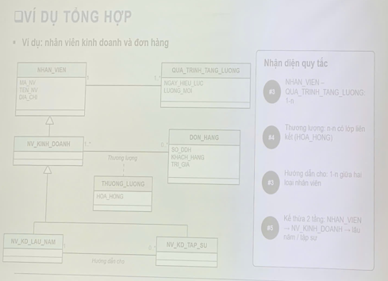

1. Quy tắc và phương án được chọn
Chọn quy tắc 5 về kế thừa, áp dụng cách 3: bảng cha giữ các thuộc tính chung, bảng con giữ phần riêng. Khóa chính của bảng con đồng thời là khóa ngoại tham chiếu đến bảng cha trực tiếp. Bài làm tập trung vào phần kế thừa hai tầng trong sơ đồ; kết quả của phần này gồm bốn bảng.

2. Phân tích phần kế thừa trong đề
Lớp nhân viên có mã nhân viên, tên nhân viên và địa chỉ. Lớp nhân viên kinh doanh kế thừa lớp nhân viên, nên một nhân viên kinh doanh cũng có các thuộc tính chung đó. Hai lớp nhân viên kinh doanh lâu năm và nhân viên kinh doanh tập sự tiếp tục kế thừa lớp nhân viên kinh doanh.
Các lớp con chưa có thuộc tính riêng trong đề, nhưng thể hiện các nhóm nhân viên khác nhau. Vì vậy, bảng con có thể chỉ chứa mã nhân viên để xác nhận một người thuộc nhóm nào. Đề chưa ghi rõ mọi đối tượng cha có bắt buộc thuộc lớp con hay không, cũng chưa ghi ràng buộc loại trừ nhau giữa hai lớp lâu năm và tập sự.

3. Cách chuyển sang các bảng quan hệ
Bước 1: tạo bảng nhân viên gồm mã nhân viên, tên nhân viên và địa chỉ; chọn mã nhân viên làm khóa chính. Các thông tin chung được lưu một lần tại bảng này.
Bước 2: tạo bảng nhân viên kinh doanh, chỉ gồm mã nhân viên. Mã này vừa là khóa chính vừa là khóa ngoại đến bảng nhân viên, biểu diễn tầng kế thừa thứ nhất.
Bước 3: tạo hai bảng nhân viên kinh doanh lâu năm và nhân viên kinh doanh tập sự. Mỗi bảng chỉ gồm mã nhân viên, vừa là khóa chính vừa là khóa ngoại đến bảng nhân viên kinh doanh, biểu diễn tầng kế thừa thứ hai. Cùng một người dùng cùng một mã ở tất cả các tầng.

4. Vì sao chọn phương án này
Phương án này giữ đúng cấu trúc kế thừa hai tầng và tránh lặp tên, địa chỉ trong các bảng con. Khóa ngoại bảo đảm nhân viên ở lớp con có bản ghi tương ứng trong lớp cha. Nếu cần cập nhật tên hoặc địa chỉ, chỉ sửa một dòng tại bảng nhân viên.
Các bảng riêng còn xác định rõ nhóm nhân viên, phù hợp với sơ đồ có những liên kết gắn với từng nhóm. Cách này vẫn biểu diễn được đối tượng cha chưa thuộc lớp con, nên không cần giả định việc phân lớp là đầy đủ. Việc thêm thuộc tính riêng cho lớp con về sau cũng thuận tiện.

5. Ưu điểm và nhược điểm

5.1. Ưu điểm
Thông tin chung chỉ lưu một lần, giúp tránh mâu thuẫn khi cập nhật. Quan hệ kế thừa được thể hiện rõ bằng khóa chính và khóa ngoại. Có thể xem danh sách toàn bộ nhân viên ở bảng cha, đồng thời xác định từng nhóm qua bảng con. Khi lớp con có thêm thuộc tính riêng, có thể bổ sung trực tiếp vào bảng của lớp đó.

5.2. Nhược điểm
Số bảng tăng lên; trong đề này, các bảng con chỉ chứa mã nên việc tổ chức khá nhiều bảng cho ít thuộc tính. Muốn xem đầy đủ thông tin của một tập sự hoặc nhân viên lâu năm phải kết nối các bảng qua các tầng. Thao tác thêm, đổi nhóm hoặc xóa nhân viên cần thực hiện nhất quán trong một giao dịch.
Khóa chính và khóa ngoại chưa tự bảo đảm phân lớp đầy đủ hoặc loại trừ nhau. Nếu nghiệp vụ yêu cầu mọi nhân viên kinh doanh thuộc một trong hai nhóm, hoặc không được đồng thời thuộc cả hai nhóm, phải bổ sung kiểm tra tương ứng.

6. Kết quả bảng sau khi chuyển
Bốn bảng của phần kế thừa được trình bày dưới đây. PK là khóa chính; FK là khóa ngoại. Trong mọi bảng con, mã nhân viên vừa là PK vừa là FK, không tạo mã mới cho cùng một người.

6.1. Bảng nhân viên
NHAN_VIEN
Thuộc tính | Khóa và tham chiếu
MA_NV | PK
TEN_NV
DIA_CHI

6.2. Bảng nhân viên kinh doanh
NV_KINH_DOANH
Thuộc tính | Khóa và tham chiếu
MA_NV | PK; FK → NHAN_VIEN(MA_NV)

6.3. Bảng nhân viên kinh doanh lâu năm
NV_KD_LAU_NAM
Thuộc tính | Khóa và tham chiếu
MA_NV | PK; FK → NV_KINH_DOANH(MA_NV)

6.4. Bảng nhân viên kinh doanh tập sự
NV_KD_TAP_SU
Thuộc tính | Khóa và tham chiếu
MA_NV | PK; FK → NV_KINH_DOANH(MA_NV)
Ví dụ: một tập sự có mã NV03 được lưu ở bảng nhân viên, bảng nhân viên kinh doanh và bảng tập sự. Tên và địa chỉ chỉ xuất hiện tại bảng nhân viên; hai bảng còn lại giữ mã để biểu diễn tư cách nhân viên kinh doanh và tập sự. Kết nối các bảng theo mã nhân viên sẽ khôi phục đầy đủ thông tin của người đó.

LAB05 HỆ THỐNG QUẢN LÝ CÔNG TY DU LỊCH

A. MỤC TIÊU
- Phân tích mô tả nghiệp vụ công ty du lịch Văn Hóa Việt: tour và hành trình, khách lẻ theo chuyến, khách theo đoàn, phân công hướng dẫn viên, lương, kết thúc tour và khảo sát.
- Trả lời đủ 6 câu hỏi của đề bằng bộ mô hình UML theo trình tự pha phân tích - pha thiết kế.
- Thiết kế CSDL SQL Server nhất quán với mô hình lớp; hiện thực bằng C# WinForms (.NET Framework 4.7.2) theo kiến trúc UI → Service → Data.
- Kiểm thử theo kịch bản có dữ liệu cụ thể và truy vết yêu cầu → UML → Form/Service → bảng CSDL → test case.

Bảng trả lời câu hỏi của đề
Câu | Yêu cầu | Trả lời tại
1 | Xác định Class, thuộc tính, phương thức, ID | Mục 2.2 (Bảng lớp) và Hình P.13 (phương thức chi tiết)
2 | Mối liên kết giữa các Class, Class Diagram | Mục 2.2, Hình P.4
3 | Actor và Use Case tổng quát | Mục 2.1a, Hình P.1
4 | Use Case phân rã từ đăng ký tour đến kết thúc tour | Mục 2.1b, Hình P.2 (và P.3 cho quản lý tour)
5 | Activity Diagram cho Câu 4 | Mục 3.4, Hình P.20
6 | Sequence Diagram "Lập phiếu đăng ký" theo đoàn | Mục 3.1a, Hình P.7

1. GIỚI THIỆU HỆ THỐNG

1.1. Hoạt động nghiệp vụ
Công ty du lịch Văn Hóa Việt TP.HCM tin học hóa việc quản lý thông tin tour (để quảng cáo trên website) và tình hình đăng ký tour của khách, để sắp xếp lịch cho nhân viên hướng dẫn du lịch. Mọi tour đều xuất phát từ TP.HCM.
- Tour gồm mã tour, tên, số ngày, số đêm và đơn giá cho một khách. Một tour có nhiều nơi dừng chân theo thứ tự; nơi dừng chân là nơi đến quan trọng và cũng là nơi đi tiếp theo, kết thúc tại TP.HCM. Mỗi nơi dừng chân ghi có đổi phương tiện, có nơi ăn, có khách sạn và hạng khách sạn (2 - 5 sao).
- Một tour dùng nhiều phương tiện khác nhau cho các chặng (máy bay, xe, tàu hỏa...). Tour còn ghi các điểm tham quan; mỗi điểm có mã, tên, địa điểm, nội dung, ý nghĩa.
- Khách lẻ (dưới 12 người) đăng ký theo chuyến tại các điểm bán vé; mỗi chuyến có ngày đi, ngày về theo lịch công ty và địa điểm đón theo quy định; khách mua và thanh toán tiền vé ngay.
- Khách theo đoàn (trên 12 người) điền phiếu đăng ký theo đoàn, được chọn ngày đi bất kỳ; công ty ghi tên cơ quan (hoặc đại diện gia đình), địa chỉ, điện thoại, người đại diện, số người, nơi đón; nếu mua bảo hiểm phải kèm danh sách người cùng đi. Đoàn đặt cọc trước, không đi thì mất cọc; kinh phí thanh toán sau khi kết thúc chuyến.
- Hướng dẫn viên được phân công theo đoàn hoặc theo chuyến, không chồng chéo lịch; mỗi chuyến khách lẻ có một hướng dẫn viên, đoàn đông có thể nhiều hướng dẫn viên. Lương = lương căn bản + lương theo các tour thực hiện trong tháng.
- Kết thúc tour, công ty gửi phiếu khảo sát cho khách và ghi nhận góp ý.

1.2. Yêu cầu hệ thống

1.2.1. Đầu vào - xử lý - đầu ra
Nhóm | Đầu vào | Xử lý | Đầu ra
Tour - hành trình | Thông tin tour, điểm dừng, phương tiện theo chặng, điểm tham quan | Kiểm tra số ngày / đêm, hạng sao 2 - 5 | Thông tin tour cho quảng cáo và đăng ký
Chuyến khách lẻ | Tour, ngày đi, địa điểm đón | Ngày về = ngày đi + số ngày - 1 | Lịch chuyến mở đăng ký
Đăng ký khách lẻ | Chuyến, điểm bán vé, người đăng ký, số người (< 12) | Thành tiền = đơn giá x số người, thu tiền vé | Phiếu đăng ký lẻ đã thanh toán
Đăng ký đoàn | Thông tin đoàn, tour, ngày đi, số người (> 12), nơi đón, bảo hiểm, tiền cọc | Tính ngày kết thúc, tổng dự kiến; lưu trong 1 transaction | Phiếu đăng ký đoàn, danh sách người đi
Phân công HDV | HDV, chuyến / đoàn, thù lao tour | Kiểm tra một HDV / chuyến lẻ và không trùng lịch | Lịch phân công
Kết thúc tour | Phiếu đoàn, số tiền; phiếu khảo sát, góp ý | Chỉ sau ngày kết thúc; không vượt số còn phải trả | Thanh toán đoàn, khảo sát
Lương - thống kê | Tháng, năm; khoảng ngày | Lương căn bản + thù lao tour kết thúc trong tháng | Bảng lương, bảng tổng hợp

1.2.2. Tác nhân
Tác nhân | Vai trò
Khách hàng | Xem thông tin tour (quảng cáo trên website); không trực tiếp thao tác trong ứng dụng quản lý.
NV bán vé | Đăng ký và thu tiền vé cho khách lẻ tại điểm bán vé.
NV kinh doanh | Lập phiếu đăng ký đoàn, hủy phiếu khi đoàn không đi.
NV điều hành | Quản lý danh mục, tour - hành trình, lịch chuyến, phân công hướng dẫn viên.
Kế toán | Thu kinh phí đoàn sau tour, tính lương hướng dẫn viên, thống kê.
NV chăm sóc khách hàng | Gửi phiếu khảo sát và ghi nhận góp ý.

1.2.3. Quy tắc nghiệp vụ và quyết định triển khai
Mã | Nội dung
BR01 | Mọi tour xuất phát và kết thúc tại TP.HCM; điểm dừng đánh số theo thứ tự hành trình.
BR02 | Khách sạn tại điểm dừng có hạng 2, 3, 4 hoặc 5 sao; không có khách sạn thì không có hạng.
BR03 | Khách lẻ: dưới 12 người, đăng ký theo chuyến, mua và thanh toán vé ngay.
BR04 | Khách đoàn: trên 12 người, chọn ngày đi bất kỳ, đặt cọc trước; không đi thì mất cọc; thanh toán kinh phí sau khi kết thúc chuyến.
BR05 | Đoàn mua bảo hiểm phải kèm danh sách đủ số người cùng đi.
BR06 | Mỗi chuyến khách lẻ có đúng một HDV; đoàn có thể nhiều HDV; một HDV không bị chồng chéo lịch.
BR07 | Lương HDV tháng = lương căn bản + tổng thù lao các tour mà HDV thực hiện, kết thúc trong tháng.
BR08 | Phiếu khảo sát chỉ gửi sau khi kết thúc tour; mỗi đăng ký nhận tối đa một phiếu; điểm đánh giá 1 - 5.
QD01 | Đúng 12 người: đề không quy định; hệ thống từ chối ở cả hai loại và yêu cầu quyết định nghiệp vụ.
QD02 | Ngày về (khách lẻ) và ngày kết thúc dự kiến (đoàn) = ngày đi + số ngày - 1.
QD03 | Tổng dự kiến đoàn = đơn giá x số người; còn lại = tổng - cọc - các lần thanh toán sau tour. Đề không cho mức cọc, giá bảo hiểm nên không tự đặt.
QD04 | Thù lao từng tour do người phân công nhập vì đề không cho mức lương theo tour.

1.2.4. Yêu cầu phi chức năng
Tiêu chuẩn | Yêu cầu
Toàn vẹn | Lập phiếu đoàn (đoàn, phiếu, danh sách) và hủy phiếu (gỡ phân công) chạy trong transaction.
Kiểm tra dữ liệu | Trường bắt buộc, giới hạn số người, hạng sao, ngày, số tiền; CHECK / UNIQUE trong CSDL.
Thông báo | Mọi thao tác báo thành công hoặc nguyên nhân từ chối.
Kiến trúc | Form không viết SQL; truy cập qua Service và Db.

2. PHA PHÂN TÍCH

2.1. Xây dựng biểu đồ use case

a) Biểu đồ use case tổng quát (Câu 3)
Các actor là nhân viên theo vai trò nghiệp vụ và khách hàng (xem thông tin tour trên website). Hướng dẫn viên được phân công nhưng không thao tác trên hệ thống nên không là actor. Hình P.1 bao phủ quản lý toàn bộ thực thể: danh mục, tour - hành trình, chuyến, đăng ký lẻ / đoàn, phân công, thanh toán, lương, khảo sát.
Hình P.1: Biểu đồ use case tổng quát của hệ thống quản lý công ty du lịch

b) Phân rã use case từ lúc đăng ký tour đến khi kết thúc tour (Câu 4)
Đăng ký khách lẻ luôn gồm chọn chuyến đang mở và thanh toán tiền vé. Lập phiếu đăng ký đoàn luôn gồm đặt cọc; nhập danh sách người cùng đi mở rộng khi đoàn mua bảo hiểm; hủy đăng ký (mất cọc) mở rộng khi đoàn không đi. Phân công HDV luôn kiểm tra trùng lịch. Kết thúc tour gồm thanh toán kinh phí đoàn, gửi phiếu khảo sát và ghi nhận góp ý khi khách phản hồi.
Hình P.2: Phân rã use case: từ đăng ký tour đến kết thúc tour

Phân rã use case Quản lý tour - hành trình
Hình P.3: Phân rã use case Quản lý tour - hành trình

2.2. Xây dựng biểu đồ lớp phân tích (Câu 1, Câu 2)
PhieuDangKy là lớp trừu tượng, tổng quát hóa PhieuDangKyLe và PhieuDangKyDoan (cùng có số phiếu, ngày đăng ký, số người, trạng thái và đều nhận phiếu khảo sát). Tour hợp thành từ các DiemDung và các chặng phương tiện; quan hệ nhiều - nhiều Tour - DiemThamQuan tách thành lớp TourDiemThamQuan có thứ tự. PhanCong gắn với đúng một trong hai: ChuyenLe (0..1 phân công) hoặc PhieuDangKyDoan (nhiều phân công).
Hình P.4: Biểu đồ lớp phân tích (Class Diagram)
Lớp | ID | Thuộc tính | Phương thức
Tour | MaTour | MaTour, TenTour, SoNgay, SoDem, DonGiaKhach, MoTa, DangMoBan | themTour(), themDiemDung(), ganPhuongTien(), ganDiemThamQuan(), laySoNgay()
DiemDung | MaTour + ThuTu | ThuTu, TenDiemDung, DoiPhuongTien, CoNoiAn, CoKhachSan, HangSaoKhachSan | -
PhuongTien | MaPT | MaPT, TenPT | themPhuongTien()
ChangPhuongTien | MaTour + ThuTuChang + MaPT | ThuTuChang, GhiChu | -
DiemThamQuan | MaDiemTQ | MaDiemTQ, TenDiemTQ, DiaDiem, NoiDung, YNghia | themDiemThamQuan()
TourDiemThamQuan | MaTour + MaDiemTQ | ThuTu | -
ChuyenLe | MaChuyen | MaChuyen, NgayDi, NgayVe, DiaDiemDon, TrangThai | taoChuyen(), tinhNgayVe(), dongDangKy(), layDonGia()
DiemBanVe | MaDiemBan | MaDiemBan, TenDiemBan, DiaChi, DienThoai | themDiemBan()
PhieuDangKy | SoPhieu | SoPhieu, NgayDangKy, SoNguoi, TrangThai | -
PhieuDangKyLe | SoDKLe (kế thừa SoPhieu) | TenNguoiDangKy, DienThoai, ThanhTien | dangKy(), tinhThanhTien()
PhieuDangKyDoan | SoDKDoan (kế thừa SoPhieu) | NgayDi, NgayKetThucDuKien, DiaDiemDon, MuaBaoHiem, TienCoc, TongTienDuKien | lapPhieu(), tinhNgayKetThuc(), huyMatCoc(), tinhConLai(), hoanTatThanhToan()
DoanKhach | MaDoan | MaDoan, TenCoQuanDaiDien, DiaChi, DienThoai, NguoiDaiDien | luuHoacCapNhat()
ThanhVienDoan | SoDKDoan + STT | STT, HoTen, NgaySinh, SoGiayTo | themThanhVien()
HuongDanVien | MaHDV | MaHDV, HoTen, DienThoai, LuongCoBan | themHDV(), tinhLuongThang()
PhanCong | MaPC | MaPC, NgayBatDau, NgayKetThuc, ThuLaoTour | phanCong(), kiemTraTrungLich()
ThanhToanDoan | SoTT | SoTT, NgayThanhToan, SoTien | ghiThanhToan(), tongDaTra()
PhieuKhaoSat | MaKhaoSat | MaKhaoSat, NgayGui, NgayPhanHoi, DiemDanhGia, GopY | guiKhaoSat(), ghiPhanHoi()

2.3. Biểu đồ trạng thái
Hình P.5 là vòng đời phiếu đăng ký đoàn: trạng thái lưu trong CSDL gồm Đã đăng ký, Hủy - mất cọc, Đã hoàn tất thanh toán; hai trạng thái Đang đi tour, Chờ thanh toán suy ra từ ngày. Hình P.6 là trạng thái của chuyến khách lẻ và phiếu khảo sát.
Hình P.5: Biểu đồ trạng thái PhieuDangKyDoan
Hình P.6: Biểu đồ trạng thái ChuyenLe và PhieuKhaoSat

3. PHA THIẾT KẾ
Các biểu đồ tuần tự dùng mô hình Boundary (Form) - Control (Service) - Entity; tên thông điệp trùng tên phương thức trong code.

3.1. Các biểu đồ tuần tự

a) Biểu đồ tuần tự: Lập phiếu đăng ký tour theo đoàn (Câu 6)
Nhân viên kinh doanh nhập thông tin đoàn và đăng ký; DangKyDoanService kiểm tra số người > 12, ngày đi, tiền cọc, danh sách người đi khi mua bảo hiểm; sau đó trong một transaction lưu / cập nhật DoanKhach, lập PhieuDangKyDoan và các ThanhVienDoan.
Hình P.7: Biểu đồ tuần tự Lập phiếu đăng ký tour theo đoàn

b) Biểu đồ tuần tự: Đăng ký khách lẻ theo chuyến
Hình P.8: Biểu đồ tuần tự Đăng ký khách lẻ theo chuyến

c) Biểu đồ tuần tự: Phân công hướng dẫn viên
Hình P.9: Biểu đồ tuần tự Phân công hướng dẫn viên

d) Biểu đồ tuần tự: Thanh toán kinh phí đoàn sau tour
Hình P.10: Biểu đồ tuần tự Thanh toán kinh phí đoàn sau tour

e) Biểu đồ tuần tự: Gửi khảo sát và ghi nhận góp ý
Hình P.11: Biểu đồ tuần tự Gửi khảo sát và ghi nhận góp ý

f) Biểu đồ tuần tự: Tính lương hướng dẫn viên
Hình P.12: Biểu đồ tuần tự Tính lương hướng dẫn viên

3.2. Biểu đồ lớp thiết kế chi tiết
Biểu đồ lớp thiết kế bổ sung phương thức cho từng lớp, mỗi phương thức tương ứng một thông điệp trong biểu đồ tuần tự (ví dụ lapPhieu(), tinhNgayKetThuc(), huyMatCoc(), kiemTraTrungLich(), tinhLuongThang()). Lớp trừu tượng PhieuDangKy được hiện thực thành hai bảng DangKyLe và DangKyDoan; KhaoSat dùng hai khóa ngoại loại trừ nhau.
Hình P.13: Biểu đồ lớp thiết kế chi tiết

3.3. Thiết kế riêng từng chức năng

a) Chức năng Tour - hành trình
Hình P.14: Thiết kế lớp cho chức năng Tour - hành trình

b) Chức năng Lịch chuyến và đăng ký khách lẻ
Hình P.15: Thiết kế lớp cho chức năng Lịch chuyến và đăng ký khách lẻ

c) Chức năng Đăng ký theo đoàn
Hình P.16: Thiết kế lớp cho chức năng Đăng ký theo đoàn

d) Chức năng Phân công hướng dẫn viên
Hình P.17: Thiết kế lớp cho chức năng Phân công hướng dẫn viên

e) Chức năng Kết thúc tour - khảo sát
Hình P.18: Thiết kế lớp cho chức năng Kết thúc tour - khảo sát

f) Chức năng Lương - thống kê
Hình P.19: Thiết kế lớp cho chức năng Lương - thống kê

3.4. Biểu đồ hoạt động (Câu 5)
Biểu đồ hoạt động mô tả quy trình của Câu 4: phân nhánh theo số người, nhánh khách lẻ và nhánh đoàn (cọc, danh sách bảo hiểm), phân công HDV, hủy - mất cọc, thực hiện tour, thanh toán sau tour của đoàn và khảo sát.
Hình P.20: Biểu đồ hoạt động: từ đăng ký tour đến kết thúc tour

4. THIẾT KẾ CƠ SỞ DỮ LIỆU

4.1. ERD
Hình P.21: ERD triển khai SQL Server

4.2. Danh sách bảng
Bảng | Khóa chính | Vai trò
Tour | MaTour | Tour du lịch
PhuongTien | MaPT | Phương tiện
DiemThamQuan | MaDiemTQ | Điểm tham quan
DiemBanVe | MaDiemBan | Điểm bán vé
HuongDanVien | MaHDV | Hướng dẫn viên
TourDiemDung | MaTour + ThuTu | Nơi dừng chân theo thứ tự
TourPhuongTien | MaTour + ThuTuChang + MaPT | Phương tiện theo chặng
TourDiemThamQuan | MaTour + MaDiemTQ | Điểm tham quan của tour
ChuyenLe | MaChuyen | Chuyến cho khách lẻ
DoanKhach | MaDoan | Thông tin đoàn (chăm sóc khách hàng)
DangKyDoan | SoDKDoan | Phiếu đăng ký đoàn
ThanhVienDoan | SoDKDoan + STT | Danh sách người cùng đi
DangKyLe | SoDKLe | Phiếu đăng ký khách lẻ
PhanCongHDV | MaPC | Phân công HDV
ThanhToanDoan | SoTT | Thanh toán sau tour
KhaoSat | MaKhaoSat | Phiếu khảo sát

4.3. Ràng buộc quan trọng
Quy tắc | Hiện thực trong CSDL
BR02 hạng khách sạn | CK_TDD_KhachSan: không khách sạn thì HangSao NULL; có thì 2 - 5
BR03 khách lẻ < 12, đã thanh toán | DangKyLe.SoNguoi BETWEEN 1 AND 11; DaThanhToan = 1
BR04 đoàn > 12, có cọc | DangKyDoan.SoNguoi > 12; TienCoc > 0; TienCoc <= TongTienDuKien; CK_DKDoan_TrangThai
BR06 một HDV / chuyến lẻ | UX_PC_ChuyenLe (unique có lọc); CK_PC_Target: đúng một trong MaChuyen / SoDKDoan
BR08 một khảo sát / đăng ký | UX_KS_Le, UX_KS_Doan; CK_KS_Target; DiemDanhGia 1 - 5
QD02 ngày | CK_Chuyen_Ngay, CK_DKDoan_Ngay, CK_PC_Ngay
Trùng lịch HDV, thanh toán sau tour | Kiểm tra trong PhanCongService, KetThucService (cần so sánh nhiều dòng)

4.4. Script SQL hoàn chỉnh
Database/QuanLyCongTyDuLich.sql
/* =====================================================================
BÀI 6 - QUẢN LÝ CÔNG TY DU LỊCH VĂN HÓA VIỆT
Script tạo CSDL QuanLyCongTyDuLich (SQL Server / LocalDB)
- Mọi tour xuất phát và kết thúc tại TP.HCM; điểm dừng đánh số theo thứ tự hành trình.
- Khách đoàn: > 12 người, đặt cọc, thanh toán sau tour; khách lẻ: < 12 người, mua vé theo chuyến.
- Đề không quy định trường hợp đúng 12 người: CHECK chặn ở cả hai bảng (xem quyết định QD01).
===================================================================== */
IF DB_ID(N'QuanLyCongTyDuLich') IS NULL CREATE DATABASE QuanLyCongTyDuLich;
GO
USE QuanLyCongTyDuLich;
GO
IF OBJECT_ID('KhaoSat','U') IS NOT NULL DROP TABLE KhaoSat;
IF OBJECT_ID('ThanhToanDoan','U') IS NOT NULL DROP TABLE ThanhToanDoan;
IF OBJECT_ID('PhanCongHDV','U') IS NOT NULL DROP TABLE PhanCongHDV;
IF OBJECT_ID('DangKyLe','U') IS NOT NULL DROP TABLE DangKyLe;
IF OBJECT_ID('ThanhVienDoan','U') IS NOT NULL DROP TABLE ThanhVienDoan;
IF OBJECT_ID('DangKyDoan','U') IS NOT NULL DROP TABLE DangKyDoan;
IF OBJECT_ID('DoanKhach','U') IS NOT NULL DROP TABLE DoanKhach;
IF OBJECT_ID('ChuyenLe','U') IS NOT NULL DROP TABLE ChuyenLe;
IF OBJECT_ID('TourDiemThamQuan','U') IS NOT NULL DROP TABLE TourDiemThamQuan;
IF OBJECT_ID('TourPhuongTien','U') IS NOT NULL DROP TABLE TourPhuongTien;
IF OBJECT_ID('TourDiemDung','U') IS NOT NULL DROP TABLE TourDiemDung;
IF OBJECT_ID('HuongDanVien','U') IS NOT NULL DROP TABLE HuongDanVien;
IF OBJECT_ID('DiemBanVe','U') IS NOT NULL DROP TABLE DiemBanVe;
IF OBJECT_ID('DiemThamQuan','U') IS NOT NULL DROP TABLE DiemThamQuan;
IF OBJECT_ID('PhuongTien','U') IS NOT NULL DROP TABLE PhuongTien;
IF OBJECT_ID('Tour','U') IS NOT NULL DROP TABLE Tour;
GO

CREATE TABLE Tour(
MaTour varchar(20) NOT NULL PRIMARY KEY,
TenTour nvarchar(180) NOT NULL,
SoNgay int NOT NULL CHECK(SoNgay>0),
SoDem int NOT NULL CHECK(SoDem>=0),
DonGiaKhach decimal(18,2) NOT NULL CHECK(DonGiaKhach>=0),
MoTa nvarchar(1000) NULL,
DangMoBan bit NOT NULL DEFAULT 1
);
CREATE TABLE PhuongTien(
MaPT varchar(20) NOT NULL PRIMARY KEY,
TenPT nvarchar(120) NOT NULL UNIQUE,
GhiChu nvarchar(300) NULL
);
CREATE TABLE DiemThamQuan(
MaDiemTQ varchar(20) NOT NULL PRIMARY KEY,
TenDiemTQ nvarchar(180) NOT NULL,
DiaDiem nvarchar(250) NOT NULL,
NoiDung nvarchar(1000) NULL,
YNghia nvarchar(1000) NULL
);
CREATE TABLE DiemBanVe(
MaDiemBan varchar(20) NOT NULL PRIMARY KEY,
TenDiemBan nvarchar(150) NOT NULL,
DiaChi nvarchar(250) NOT NULL,
DienThoai varchar(20) NULL
);
CREATE TABLE HuongDanVien(
MaHDV varchar(20) NOT NULL PRIMARY KEY,
HoTen nvarchar(120) NOT NULL,
DienThoai varchar(20) NULL,
LuongCoBan decimal(18,2) NOT NULL CHECK(LuongCoBan>=0),
DangLamViec bit NOT NULL DEFAULT 1
);
CREATE TABLE TourDiemDung(
MaTour varchar(20) NOT NULL,
ThuTu int NOT NULL CHECK(ThuTu>0),
TenDiemDung nvarchar(180) NOT NULL,
DoiPhuongTien bit NOT NULL DEFAULT 0,
CoNoiAn bit NOT NULL DEFAULT 0,
CoKhachSan bit NOT NULL DEFAULT 0,
HangSaoKhachSan int NULL CHECK(HangSaoKhachSan BETWEEN 2 AND 5),
GhiChu nvarchar(500) NULL,
PRIMARY KEY(MaTour,ThuTu),
CONSTRAINT FK_TDD_Tour FOREIGN KEY(MaTour) REFERENCES Tour(MaTour),
CONSTRAINT CK_TDD_KhachSan CHECK((CoKhachSan=0 AND HangSaoKhachSan IS NULL) OR (CoKhachSan=1 AND HangSaoKhachSan BETWEEN 2 AND 5))
);
CREATE TABLE TourPhuongTien(
MaTour varchar(20) NOT NULL,
ThuTuChang int NOT NULL CHECK(ThuTuChang>0),
MaPT varchar(20) NOT NULL,
GhiChu nvarchar(300) NULL,
PRIMARY KEY(MaTour,ThuTuChang,MaPT),
CONSTRAINT FK_TPT_Tour FOREIGN KEY(MaTour) REFERENCES Tour(MaTour),
CONSTRAINT FK_TPT_PT FOREIGN KEY(MaPT) REFERENCES PhuongTien(MaPT)
);
CREATE TABLE TourDiemThamQuan(
MaTour varchar(20) NOT NULL,
MaDiemTQ varchar(20) NOT NULL,
ThuTu int NOT NULL CHECK(ThuTu>0),
PRIMARY KEY(MaTour,MaDiemTQ),
CONSTRAINT UQ_TDTQ UNIQUE(MaTour,ThuTu),
CONSTRAINT FK_TDTQ_Tour FOREIGN KEY(MaTour) REFERENCES Tour(MaTour),
CONSTRAINT FK_TDTQ_Diem FOREIGN KEY(MaDiemTQ) REFERENCES DiemThamQuan(MaDiemTQ)
);
CREATE TABLE ChuyenLe(
MaChuyen varchar(20) NOT NULL PRIMARY KEY,
MaTour varchar(20) NOT NULL,
NgayDi date NOT NULL,
NgayVe date NOT NULL,
DiaDiemDon nvarchar(250) NOT NULL,
TrangThai nvarchar(40) NOT NULL DEFAULT N'Mở đăng ký',
CONSTRAINT CK_Chuyen_TrangThai CHECK(TrangThai IN (N'Mở đăng ký',N'Đóng đăng ký')),
CONSTRAINT FK_Chuyen_Tour FOREIGN KEY(MaTour) REFERENCES Tour(MaTour),
CONSTRAINT CK_Chuyen_Ngay CHECK(NgayVe>=NgayDi)
);
CREATE TABLE DoanKhach(
MaDoan varchar(20) NOT NULL PRIMARY KEY,
TenCoQuanDaiDien nvarchar(180) NOT NULL,
DiaChi nvarchar(250) NOT NULL,
DienThoai varchar(20) NOT NULL,
NguoiDaiDien nvarchar(120) NOT NULL
);
CREATE TABLE DangKyDoan(
SoDKDoan varchar(20) NOT NULL PRIMARY KEY,
MaDoan varchar(20) NOT NULL,
MaTour varchar(20) NOT NULL,
NgayDangKy datetime2 NOT NULL,
NgayDi date NOT NULL,
NgayKetThucDuKien date NOT NULL,
SoNguoi int NOT NULL CHECK(SoNguoi>12),
DiaDiemDon nvarchar(250) NOT NULL,
MuaBaoHiem bit NOT NULL DEFAULT 0,
TienCoc decimal(18,2) NOT NULL CHECK(TienCoc>0),
DaThanhToanCoc bit NOT NULL,
TongTienDuKien decimal(18,2) NOT NULL CHECK(TongTienDuKien>=0),
TrangThai nvarchar(40) NOT NULL DEFAULT N'Đã đăng ký',
CONSTRAINT CK_DKDoan_TrangThai CHECK(TrangThai IN (N'Đã đăng ký',N'Hủy - mất cọc',N'Đã hoàn tất thanh toán')),
CONSTRAINT CK_DKDoan_Coc CHECK(TienCoc<=TongTienDuKien),
CONSTRAINT FK_DKDoan_Doan FOREIGN KEY(MaDoan) REFERENCES DoanKhach(MaDoan),
CONSTRAINT FK_DKDoan_Tour FOREIGN KEY(MaTour) REFERENCES Tour(MaTour),
CONSTRAINT CK_DKDoan_Ngay CHECK(NgayKetThucDuKien>=NgayDi)
);
CREATE TABLE ThanhVienDoan(
SoDKDoan varchar(20) NOT NULL,
STT int NOT NULL CHECK(STT>0),
HoTen nvarchar(120) NOT NULL,
NgaySinh date NULL,
SoGiayTo nvarchar(40) NULL,
PRIMARY KEY(SoDKDoan,STT),
CONSTRAINT FK_TVDoan_DK FOREIGN KEY(SoDKDoan) REFERENCES DangKyDoan(SoDKDoan)
);
CREATE TABLE DangKyLe(
SoDKLe varchar(20) NOT NULL PRIMARY KEY,
MaChuyen varchar(20) NOT NULL,
MaDiemBan varchar(20) NOT NULL,
NgayDangKy datetime2 NOT NULL,
TenNguoiDangKy nvarchar(120) NOT NULL,
DienThoai varchar(20) NOT NULL,
SoNguoi int NOT NULL CHECK(SoNguoi BETWEEN 1 AND 11),
ThanhTien decimal(18,2) NOT NULL CHECK(ThanhTien>=0),
DaThanhToan bit NOT NULL DEFAULT 1 CHECK(DaThanhToan=1),
TrangThai nvarchar(40) NOT NULL DEFAULT N'Đã đăng ký',
CONSTRAINT FK_DKLe_Chuyen FOREIGN KEY(MaChuyen) REFERENCES ChuyenLe(MaChuyen),
CONSTRAINT FK_DKLe_DiemBan FOREIGN KEY(MaDiemBan) REFERENCES DiemBanVe(MaDiemBan)
);
CREATE TABLE PhanCongHDV(
MaPC varchar(20) NOT NULL PRIMARY KEY,
MaHDV varchar(20) NOT NULL,
LoaiDoiTuong varchar(10) NOT NULL CHECK(LoaiDoiTuong IN('LE','DOAN')),
MaChuyen varchar(20) NULL,
SoDKDoan varchar(20) NULL,
NgayBatDau date NOT NULL,
NgayKetThuc date NOT NULL,
ThuLaoTour decimal(18,2) NOT NULL CHECK(ThuLaoTour>=0),
CONSTRAINT FK_PC_HDV FOREIGN KEY(MaHDV) REFERENCES HuongDanVien(MaHDV),
CONSTRAINT FK_PC_Chuyen FOREIGN KEY(MaChuyen) REFERENCES ChuyenLe(MaChuyen),
CONSTRAINT FK_PC_Doan FOREIGN KEY(SoDKDoan) REFERENCES DangKyDoan(SoDKDoan),
CONSTRAINT CK_PC_Target CHECK((LoaiDoiTuong='LE' AND MaChuyen IS NOT NULL AND SoDKDoan IS NULL) OR (LoaiDoiTuong='DOAN' AND SoDKDoan IS NOT NULL AND MaChuyen IS NULL)),
CONSTRAINT CK_PC_Ngay CHECK(NgayKetThuc>=NgayBatDau)
);
CREATE UNIQUE INDEX UX_PC_ChuyenLe ON PhanCongHDV(MaChuyen) WHERE MaChuyen IS NOT NULL;
CREATE TABLE ThanhToanDoan(
SoTT varchar(20) NOT NULL PRIMARY KEY,
SoDKDoan varchar(20) NOT NULL,
NgayThanhToan datetime2 NOT NULL,
SoTien decimal(18,2) NOT NULL CHECK(SoTien>0),
GhiChu nvarchar(300) NULL,
CONSTRAINT FK_TTDoan_DK FOREIGN KEY(SoDKDoan) REFERENCES DangKyDoan(SoDKDoan)
);
CREATE TABLE KhaoSat(
MaKhaoSat varchar(20) NOT NULL PRIMARY KEY,
LoaiKhach varchar(10) NOT NULL CHECK(LoaiKhach IN('LE','DOAN')),
SoDKLe varchar(20) NULL,
SoDKDoan varchar(20) NULL,
NgayGui date NOT NULL,
NgayPhanHoi date NULL,
DiemDanhGia int NULL CHECK(DiemDanhGia BETWEEN 1 AND 5),
GopY nvarchar(1500) NULL,
CONSTRAINT FK_KS_Le FOREIGN KEY(SoDKLe) REFERENCES DangKyLe(SoDKLe),
CONSTRAINT FK_KS_Doan FOREIGN KEY(SoDKDoan) REFERENCES DangKyDoan(SoDKDoan),
CONSTRAINT CK_KS_PhanHoi CHECK(NgayPhanHoi IS NULL OR NgayPhanHoi>=NgayGui),
CONSTRAINT CK_KS_Target CHECK((LoaiKhach='LE' AND SoDKLe IS NOT NULL AND SoDKDoan IS NULL) OR (LoaiKhach='DOAN' AND SoDKDoan IS NOT NULL AND SoDKLe IS NULL))
);
CREATE UNIQUE INDEX UX_KS_Le ON KhaoSat(SoDKLe) WHERE SoDKLe IS NOT NULL;
CREATE UNIQUE INDEX UX_KS_Doan ON KhaoSat(SoDKDoan) WHERE SoDKDoan IS NOT NULL;
CREATE INDEX IX_PC_HDV_Ngay ON PhanCongHDV(MaHDV,NgayBatDau,NgayKetThuc);
GO

/* ---------------- DỮ LIỆU MẪU ---------------- */
INSERT INTO Tour(MaTour,TenTour,SoNgay,SoDem,DonGiaKhach,MoTa,DangMoBan) VALUES
('T001',N'Miền Tây 3 ngày 2 đêm',3,2,2500000,N'TP.HCM - Mỹ Tho - Cần Thơ - TP.HCM',1),
('T002',N'Đà Lạt 4 ngày 3 đêm',4,3,3200000,N'TP.HCM - Đà Lạt - TP.HCM',1),
('T003',N'Hà Nội - Hạ Long 5 ngày 4 đêm',5,4,8900000,N'TP.HCM - Hà Nội - Hạ Long - TP.HCM',1);
INSERT INTO PhuongTien(MaPT,TenPT,GhiChu) VALUES ('PT01',N'Xe du lịch',NULL),('PT02',N'Máy bay',NULL),('PT03',N'Tàu hỏa',NULL),('PT04',N'Tàu thủy',NULL);
INSERT INTO DiemBanVe(MaDiemBan,TenDiemBan,DiaChi,DienThoai) VALUES
('DB01',N'Điểm bán Quận 1',N'12 Lê Lợi, Quận 1, TP.HCM','0281000001'),('DB02',N'Điểm bán Thủ Đức',N'5 Võ Văn Ngân, TP. Thủ Đức','0281000002');
INSERT INTO HuongDanVien(MaHDV,HoTen,DienThoai,LuongCoBan,DangLamViec) VALUES
('HDV01',N'Nguyễn Minh Anh','0903000001',9000000,1),('HDV02',N'Trần Quốc Bình','0903000002',9500000,1),('HDV03',N'Lê Thu Cúc','0903000003',8500000,1);
INSERT INTO DiemThamQuan(MaDiemTQ,TenDiemTQ,DiaDiem,NoiDung,YNghia) VALUES
('DTQ01',N'Chợ nổi Cái Răng',N'Cần Thơ',N'Tham quan chợ trên sông',N'Nét văn hóa sông nước miền Tây'),
('DTQ02',N'Chùa Vĩnh Tràng',N'Mỹ Tho, Tiền Giang',N'Tham quan kiến trúc chùa',N'Di tích kiến trúc nghệ thuật cấp quốc gia'),
('DTQ03',N'Hồ Xuân Hương',N'Đà Lạt',N'Dạo quanh hồ trung tâm',N'Biểu tượng thành phố Đà Lạt'),
('DTQ04',N'Vịnh Hạ Long',N'Quảng Ninh',N'Du thuyền tham quan vịnh',N'Di sản thiên nhiên thế giới'),
('DTQ05',N'Văn Miếu - Quốc Tử Giám',N'Hà Nội',N'Tham quan di tích',N'Trường đại học đầu tiên của Việt Nam');
/* Điểm dừng: nơi đến quan trọng, cũng là nơi đi tiếp theo; điểm cuối là TP.HCM */
INSERT INTO TourDiemDung(MaTour,ThuTu,TenDiemDung,DoiPhuongTien,CoNoiAn,CoKhachSan,HangSaoKhachSan,GhiChu) VALUES
('T001',1,N'Mỹ Tho',0,1,0,NULL,NULL),('T001',2,N'Cần Thơ',0,1,1,3,NULL),('T001',3,N'TP.HCM',0,0,0,NULL,N'Kết thúc tour'),
('T003',1,N'Hà Nội',1,1,1,4,N'Đổi sang xe du lịch'),('T003',2,N'Hạ Long',1,1,1,5,N'Đi tàu thủy trên vịnh'),('T003',3,N'TP.HCM',0,0,0,NULL,N'Kết thúc tour');
/* Phương tiện theo chặng: chặng k là đoạn đi tới điểm dừng thứ k */
INSERT INTO TourPhuongTien(MaTour,ThuTuChang,MaPT,GhiChu) VALUES
('T001',1,'PT01',NULL),('T001',2,'PT01',NULL),('T001',3,'PT01',NULL),
('T003',1,'PT02',N'TP.HCM - Hà Nội'),('T003',2,'PT01',N'Hà Nội - Hạ Long'),('T003',2,'PT04',N'Tham quan vịnh'),('T003',3,'PT02',N'Hà Nội - TP.HCM');
INSERT INTO TourDiemThamQuan(MaTour,MaDiemTQ,ThuTu) VALUES ('T001','DTQ02',1),('T001','DTQ01',2),('T002','DTQ03',1),('T003','DTQ05',1),('T003','DTQ04',2);
/* Chuyến khách lẻ: NgayVe = NgayDi + SoNgay - 1 */
INSERT INTO ChuyenLe(MaChuyen,MaTour,NgayDi,NgayVe,DiaDiemDon,TrangThai) VALUES
('CL001','T001','20260905','20260907',N'Nhà Văn hóa Thanh Niên, Quận 1',N'Đóng đăng ký'),
('CL002','T001','20261115','20261117',N'Nhà Văn hóa Thanh Niên, Quận 1',N'Mở đăng ký'),
('CL003','T002','20261120','20261123',N'Công viên 23/9, Quận 1',N'Mở đăng ký');
INSERT INTO DangKyLe(SoDKLe,MaChuyen,MaDiemBan,NgayDangKy,TenNguoiDangKy,DienThoai,SoNguoi,ThanhTien,DaThanhToan,TrangThai) VALUES
('DKL001','CL001','DB01','20260820 09:00',N'Phạm Văn Long','0912000001',2,5000000,1,N'Đã đăng ký'),
('DKL002','CL002','DB02','20261001 10:00',N'Võ Thị Mai','0912000002',3,7500000,1,N'Đã đăng ký');
INSERT INTO DoanKhach(MaDoan,TenCoQuanDaiDien,DiaChi,DienThoai,NguoiDaiDien) VALUES
('DK01',N'Công ty CP Phần mềm Sao Việt',N'25 Nguyễn Thị Minh Khai, Quận 3, TP.HCM','0283900001',N'Lê Văn Hải'),
('DK02',N'Gia đình ông Trần Văn Nam',N'8 Phan Xích Long, Phú Nhuận, TP.HCM','0909111222',N'Trần Văn Nam');
/* DD001: đoàn đã đi xong (dùng cho thanh toán sau tour, khảo sát); DD002: đoàn sắp đi */
INSERT INTO DangKyDoan(SoDKDoan,MaDoan,MaTour,NgayDangKy,NgayDi,NgayKetThucDuKien,SoNguoi,DiaDiemDon,MuaBaoHiem,TienCoc,DaThanhToanCoc,TongTienDuKien,TrangThai) VALUES
('DD001','DK01','T001','20260801 08:30','20260910','20260912',20,N'25 Nguyễn Thị Minh Khai, Quận 3',0,10000000,1,50000000,N'Đã đăng ký'),
('DD002','DK02','T002','20260925 14:00','20261210','20261213',15,N'8 Phan Xích Long, Phú Nhuận',0,12000000,1,48000000,N'Đã đăng ký');
INSERT INTO PhanCongHDV(MaPC,MaHDV,LoaiDoiTuong,MaChuyen,SoDKDoan,NgayBatDau,NgayKetThuc,ThuLaoTour) VALUES
('PC001','HDV01','LE','CL001',NULL,'20260905','20260907',1500000),
('PC002','HDV02','DOAN',NULL,'DD001','20260910','20260912',2000000),
('PC003','HDV03','DOAN',NULL,'DD001','20260910','20260912',2000000);
INSERT INTO KhaoSat(MaKhaoSat,LoaiKhach,SoDKLe,SoDKDoan,NgayGui,NgayPhanHoi,DiemDanhGia,GopY) VALUES
('KS001','LE','DKL001',NULL,'20260908','20260910',5,N'Hướng dẫn viên nhiệt tình');
GO
PRINT N'Đã tạo CSDL QuanLyCongTyDuLich.';

5. KIẾN TRÚC VÀ HỆ THỐNG FORM
Kiến trúc
WinForms UI → Services → Data/Db.cs → SQL Server. Mỗi Service trả về KetQuaXuLy; Form chỉ hiển thị thông báo và nạp lại dữ liệu.
Hình P.22: Sơ đồ điều hướng hệ thống Form
Form | Actor chính | Mục đích
FrmMain | Nhân viên | Điều hướng
FrmDanhMuc | NV điều hành | Phương tiện, điểm bán vé, HDV, điểm tham quan
FrmTour | NV điều hành | Tour, điểm dừng, phương tiện theo chặng, điểm tham quan
FrmChuyenLe | NV điều hành | Lịch chuyến khách lẻ, đóng đăng ký
FrmDangKyLe | NV bán vé | Đăng ký và thanh toán vé khách lẻ
FrmDangKyDoan | NV kinh doanh | Phiếu đăng ký đoàn, danh sách người đi, hủy - mất cọc
FrmPhanCongHDV | NV điều hành | Phân công HDV không trùng lịch
FrmKetThucKhaoSat | Kế toán, NV CSKH | Thanh toán sau tour, gửi khảo sát, ghi góp ý
FrmLuongThongKe | Kế toán | Lương HDV, thống kê tổng hợp

6. THIẾT KẾ GIAO DIỆN

6.1. FrmMain
Điều hướng.
Hình P.23: Giao diện FrmMain

6.2. FrmDanhMuc
Phương tiện, điểm bán vé, HDV, điểm tham quan.
Hình P.24: Giao diện FrmDanhMuc - tab Phương tiện

6.3. FrmTour
Tour, điểm dừng, phương tiện theo chặng, điểm tham quan.
Hình P.25: Giao diện FrmTour - tab Tour
Hình P.26: Giao diện FrmTour - tab Điểm dừng
Hình P.27: Giao diện FrmTour - tab Phương tiện theo chặng
Hình P.28: Giao diện FrmTour - tab Điểm tham quan

6.4. FrmChuyenLe
Lịch chuyến khách lẻ, đóng đăng ký.
Hình P.29: Giao diện FrmChuyenLe

6.5. FrmDangKyLe
Đăng ký và thanh toán vé khách lẻ.
Hình P.30: Giao diện FrmDangKyLe

6.6. FrmDangKyDoan
Phiếu đăng ký đoàn, danh sách người đi, hủy - mất cọc.
Hình P.31: Giao diện FrmDangKyDoan

6.7. FrmPhanCongHDV
Phân công HDV không trùng lịch.
Hình P.32: Giao diện FrmPhanCongHDV

6.8. FrmKetThucKhaoSat
Thanh toán sau tour, gửi khảo sát, ghi góp ý.
Hình P.33: Giao diện FrmKetThucKhaoSat - tab Thanh toán sau tour (đoàn)
Hình P.34: Giao diện FrmKetThucKhaoSat - tab Khảo sát khách hàng

6.9. FrmLuongThongKe
Lương HDV, thống kê tổng hợp.
Hình P.35: Giao diện FrmLuongThongKe - tab Lương hướng dẫn viên

6.10. Giao diện chương trình đã thực hiện

Giao diện main

Giao diện danh mục

Giao diện lịch chuyến khách lẻ

Giao diện đăng ký theo đoàn

Giao diện Kết thúc tour – khảo sát

Giao diện Tour – hành trình

Giao diện Đăng ký khách lẻ

Giao diện phân công HDV

Giao diện lương – thống kê

7. TẠO MÔI TRƯỜNG VÀ PROJECT - STEP BY STEP

Bước 1.
Khởi động Visual Studio 2022, chọn Create a new project.
Hình P.36: Màn hình khởi động Visual Studio 2022

Bước 2.
Chọn Windows Forms App (.NET Framework), C#.
Hình P.37: Chọn Windows Forms App (.NET Framework)

Bước 3.
Đặt tên QuanLyCongTyDuLich, chọn .NET Framework 4.7.2.
Hình P.38: Cấu hình tên project và .NET Framework

Bước 4.
Nhận biết Toolbox, Designer, Solution Explorer, Properties.
Hình P.39: Toolbox - Designer - Solution Explorer - Properties

Bước 5. Cấu trúc thư mục và CSDL
- Data/Db.cs; Services/ (Models.cs và 8 Service); Forms/ (FormHelper.cs và 9 Form, mỗi Form gồm .cs và .Designer.cs).
- Chạy Database/QuanLyCongTyDuLich.sql trên (localdb)\MSSQLLocalDB; thêm tham chiếu System.Configuration; khai báo chuỗi kết nối trong App.config.

App.config
<?xml version="1.0" encoding="utf-8" ?>
<configuration>
<startup>
<supportedRuntime version="v4.0" sku=".NETFramework,Version=v4.7.2" />
</startup>
<connectionStrings>
<add name="QuanLyCongTyDuLichDB"
connectionString="Data Source=(localdb)\MSSQLLocalDB;Initial Catalog=QuanLyCongTyDuLich;Integrated Security=True"
providerName="System.Data.SqlClient" />
</connectionStrings>
</configuration>

Data/Db.cs
using System.Configuration;
using System.Data;
using System.Data.SqlClient;

namespace QuanLyCongTyDuLich.Data
{
/// <summary>Lớp hỗ trợ truy cập SQL Server; Form không viết SQL trực tiếp.</summary>
public static class Db
{
public static string ConnectionString
{
get { return ConfigurationManager.ConnectionStrings["QuanLyCongTyDuLichDB"].ConnectionString; }
}

public static SqlConnection OpenConnection()
{
var cn = new SqlConnection(ConnectionString);
cn.Open();
return cn;
}

public static DataTable Query(string sql, params SqlParameter[] ps)
{
using (var cn = OpenConnection())
using (var cmd = new SqlCommand(sql, cn))
using (var da = new SqlDataAdapter(cmd))
{
if (ps != null) cmd.Parameters.AddRange(ps);
var dt = new DataTable();
da.Fill(dt);
return dt;
}
}

public static int Execute(string sql, params SqlParameter[] ps)
{
using (var cn = OpenConnection())
using (var cmd = new SqlCommand(sql, cn))
{
if (ps != null) cmd.Parameters.AddRange(ps);
return cmd.ExecuteNonQuery();
}
}

public static object Scalar(string sql, params SqlParameter[] ps)
{
using (var cn = OpenConnection())
using (var cmd = new SqlCommand(sql, cn))
{
if (ps != null) cmd.Parameters.AddRange(ps);
return cmd.ExecuteScalar();
}
}

/// <summary>Tạo SqlParameter, chuỗi rỗng / null được ghi thành DBNull.</summary>
public static SqlParameter P(string name, object value)
{
var s = value as string;
if (value == null || (s != null && s.Trim().Length == 0)) return new SqlParameter(name, System.DBNull.Value);
return new SqlParameter(name, s != null ? s.Trim() : value);
}
}
}

Services/Models.cs
using System;

namespace QuanLyCongTyDuLich.Services
{
/// <summary>Kết quả của mọi thao tác nghiệp vụ; Form chỉ đọc ThanhCong và ThongBao.</summary>
public class KetQuaXuLy
{
public bool ThanhCong { get; private set; }
public string ThongBao { get; private set; }
public static KetQuaXuLy Ok(string thongBao) { return new KetQuaXuLy { ThanhCong = true, ThongBao = thongBao }; }
public static KetQuaXuLy Fail(string thongBao) { return new KetQuaXuLy { ThanhCong = false, ThongBao = thongBao }; }
}

/// <summary>Một người cùng đi trong danh sách đoàn (bắt buộc khi đoàn mua bảo hiểm).</summary>
public class ThanhVienDoanItem
{
public string HoTen { get; set; }
public DateTime? NgaySinh { get; set; }
public string SoGiayTo { get; set; }
}

/// <summary>Hằng số nghiệp vụ lấy từ đề.</summary>
public static class QuyDinh
{
public const int MocKhachDoan = 12; // đoàn: > 12 người; lẻ: < 12 người
public const string Le = "LE";
public const string Doan = "DOAN";
public const string MoDangKy = "Mở đăng ký";
public const string DongDangKy = "Đóng đăng ký";
public const string DaDangKy = "Đã đăng ký";
public const string HuyMatCoc = "Hủy - mất cọc";
public const string HoanTatThanhToan = "Đã hoàn tất thanh toán";
}
}

Forms/FormHelper.cs
using System.Data;
using System.Windows.Forms;
using QuanLyCongTyDuLich.Services;

namespace QuanLyCongTyDuLich.Forms
{
/// <summary>Tiện ích dùng chung cho các Form.</summary>
internal static class FormHelper
{
public static void Nap(ComboBox cbo, DataTable dt, string display, string value)
{
cbo.DisplayMember = display;
cbo.ValueMember = value;
cbo.DataSource = dt;
}

public static string Gia(ComboBox cbo)
{
return cbo.SelectedValue == null ? "" : cbo.SelectedValue.ToString();
}

public static string O(DataGridView dgv, string cot)
{
return dgv.CurrentRow == null ? "" : System.Convert.ToString(dgv.CurrentRow.Cells[cot].Value);
}

/// <summary>Hiển thị kết quả; trả về true nếu thành công.</summary>
public static bool Bao(KetQuaXuLy k)
{
MessageBox.Show(k.ThongBao, k.ThanhCong ? "Thông báo" : "Không thực hiện được",
MessageBoxButtons.OK, k.ThanhCong ? MessageBoxIcon.Information : MessageBoxIcon.Warning);
return k.ThanhCong;
}
}
}

8. HƯỚNG DẪN CODE TỪNG SERVICE VÀ FORM
Cách học
Mỗi Form: Add Windows Form → kéo control theo hình giao diện → đặt (Name) → tạo event → gọi Service → chạy kiểm thử. Không viết SQL trong event handler.

8.1. Các Service
DanhMucService: Danh mục phương tiện, điểm bán vé, HDV, điểm tham quan.

Services/DanhMucService.cs
using System;
using System.Data;
using QuanLyCongTyDuLich.Data;

namespace QuanLyCongTyDuLich.Services
{
public class DanhMucService
{
public DataTable LayPhuongTien() { return Db.Query("SELECT MaPT, TenPT, GhiChu FROM PhuongTien ORDER BY TenPT"); }
public DataTable LayDiemBan() { return Db.Query("SELECT MaDiemBan, TenDiemBan, DiaChi, DienThoai FROM DiemBanVe ORDER BY TenDiemBan"); }
public DataTable LayHDV() { return Db.Query("SELECT MaHDV, HoTen, DienThoai, LuongCoBan, DangLamViec FROM HuongDanVien ORDER BY HoTen"); }
public DataTable LayDiemThamQuan() { return Db.Query("SELECT MaDiemTQ, TenDiemTQ, DiaDiem, NoiDung, YNghia FROM DiemThamQuan ORDER BY TenDiemTQ"); }

public KetQuaXuLy ThemPhuongTien(string ma, string ten, string ghiChu)
{
if (string.IsNullOrWhiteSpace(ma) || string.IsNullOrWhiteSpace(ten)) return KetQuaXuLy.Fail("Mã và tên phương tiện không được để trống.");
return Chay("INSERT INTO PhuongTien(MaPT, TenPT, GhiChu) VALUES(@m, @t, @g)", "Đã thêm phương tiện.",
Db.P("@m", ma), Db.P("@t", ten), Db.P("@g", ghiChu));
}

public KetQuaXuLy ThemDiemBan(string ma, string ten, string diaChi, string dienThoai)
{
if (string.IsNullOrWhiteSpace(ma) || string.IsNullOrWhiteSpace(ten) || string.IsNullOrWhiteSpace(diaChi)) return KetQuaXuLy.Fail("Thông tin điểm bán vé chưa đầy đủ.");
return Chay("INSERT INTO DiemBanVe(MaDiemBan, TenDiemBan, DiaChi, DienThoai) VALUES(@m, @t, @d, @p)", "Đã thêm điểm bán vé.",
Db.P("@m", ma), Db.P("@t", ten), Db.P("@d", diaChi), Db.P("@p", dienThoai));
}

public KetQuaXuLy ThemHDV(string ma, string ten, string dienThoai, decimal luongCoBan)
{
if (string.IsNullOrWhiteSpace(ma) || string.IsNullOrWhiteSpace(ten) || luongCoBan < 0) return KetQuaXuLy.Fail("Thông tin hướng dẫn viên không hợp lệ.");
return Chay("INSERT INTO HuongDanVien(MaHDV, HoTen, DienThoai, LuongCoBan, DangLamViec) VALUES(@m, @t, @p, @l, 1)", "Đã thêm hướng dẫn viên.",
Db.P("@m", ma), Db.P("@t", ten), Db.P("@p", dienThoai), Db.P("@l", luongCoBan));
}

public KetQuaXuLy ThemDiemThamQuan(string ma, string ten, string diaDiem, string noiDung, string yNghia)
{
if (string.IsNullOrWhiteSpace(ma) || string.IsNullOrWhiteSpace(ten) || string.IsNullOrWhiteSpace(diaDiem)) return KetQuaXuLy.Fail("Thông tin điểm tham quan chưa đầy đủ.");
return Chay("INSERT INTO DiemThamQuan(MaDiemTQ, TenDiemTQ, DiaDiem, NoiDung, YNghia) VALUES(@m, @t, @d, @n, @y)", "Đã thêm điểm tham quan.",
Db.P("@m", ma), Db.P("@t", ten), Db.P("@d", diaDiem), Db.P("@n", noiDung), Db.P("@y", yNghia));
}

private static KetQuaXuLy Chay(string sql, string thongBao, params System.Data.SqlClient.SqlParameter[] ps)
{
try { Db.Execute(sql, ps); return KetQuaXuLy.Ok(thongBao); }
catch (Exception ex) { return KetQuaXuLy.Fail(ex.Message); }
}
}
}
TourService: Tour, điểm dừng (BR01, BR02), phương tiện theo chặng, điểm tham quan của tour.

Services/TourService.cs
using System;
using System.Data;
using QuanLyCongTyDuLich.Data;

namespace QuanLyCongTyDuLich.Services
{
/// <summary>Tour, điểm dừng, phương tiện theo chặng và điểm tham quan của tour.</summary>
public class TourService
{
public DataTable LayTour() { return Db.Query("SELECT MaTour, TenTour, SoNgay, SoDem, DonGiaKhach, MoTa, DangMoBan FROM Tour ORDER BY MaTour"); }
public DataTable LayTourMoBan() { return Db.Query("SELECT MaTour, MaTour + ' - ' + TenTour AS HienThi, SoNgay, DonGiaKhach FROM Tour WHERE DangMoBan = 1 ORDER BY MaTour"); }
public DataTable LayDiemDung(string maTour) { return Db.Query("SELECT ThuTu, TenDiemDung, DoiPhuongTien, CoNoiAn, CoKhachSan, HangSaoKhachSan, GhiChu FROM TourDiemDung WHERE MaTour = @m ORDER BY ThuTu", Db.P("@m", maTour)); }
public DataTable LayChang(string maTour) { return Db.Query("SELECT t.ThuTuChang, p.TenPT, t.MaPT, t.GhiChu FROM TourPhuongTien t JOIN PhuongTien p ON t.MaPT = p.MaPT WHERE t.MaTour = @m ORDER BY t.ThuTuChang", Db.P("@m", maTour)); }
public DataTable LayDiemTQTour(string maTour) { return Db.Query("SELECT t.ThuTu, d.MaDiemTQ, d.TenDiemTQ, d.DiaDiem FROM TourDiemThamQuan t JOIN DiemThamQuan d ON t.MaDiemTQ = d.MaDiemTQ WHERE t.MaTour = @m ORDER BY t.ThuTu", Db.P("@m", maTour)); }

public KetQuaXuLy ThemTour(string ma, string ten, int soNgay, int soDem, decimal donGia, string moTa)
{
if (string.IsNullOrWhiteSpace(ma) || string.IsNullOrWhiteSpace(ten)) return KetQuaXuLy.Fail("Mã tour và tên tour không được để trống.");
if (soNgay <= 0 || soDem < 0 || soDem > soNgay || donGia < 0) return KetQuaXuLy.Fail("Số ngày, số đêm hoặc đơn giá không hợp lệ.");
return Chay("INSERT INTO Tour(MaTour, TenTour, SoNgay, SoDem, DonGiaKhach, MoTa, DangMoBan) VALUES(@m, @t, @n, @d, @g, @mt, 1)", "Đã thêm tour.",
Db.P("@m", ma), Db.P("@t", ten), Db.P("@n", soNgay), Db.P("@d", soDem), Db.P("@g", donGia), Db.P("@mt", moTa));
}

public KetQuaXuLy ThemDiemDung(string maTour, int thuTu, string ten, bool doiPT, bool coAn, bool coKS, int hangSao, string ghiChu)
{
if (string.IsNullOrWhiteSpace(maTour) || thuTu <= 0 || string.IsNullOrWhiteSpace(ten)) return KetQuaXuLy.Fail("Thông tin điểm dừng chưa đầy đủ.");
if (coKS && (hangSao < 2 || hangSao > 5)) return KetQuaXuLy.Fail("Khách sạn phải có hạng từ 2 đến 5 sao.");
return Chay("INSERT INTO TourDiemDung(MaTour, ThuTu, TenDiemDung, DoiPhuongTien, CoNoiAn, CoKhachSan, HangSaoKhachSan, GhiChu) VALUES(@t, @st, @ten, @doi, @an, @ks, @sao, @g)",
"Đã thêm điểm dừng.", Db.P("@t", maTour), Db.P("@st", thuTu), Db.P("@ten", ten), Db.P("@doi", doiPT), Db.P("@an", coAn), Db.P("@ks", coKS),
Db.P("@sao", coKS ? (object)hangSao : null), Db.P("@g", ghiChu));
}

public KetQuaXuLy ThemChang(string maTour, int thuTuChang, string maPT, string ghiChu)
{
if (string.IsNullOrWhiteSpace(maTour) || thuTuChang <= 0 || string.IsNullOrWhiteSpace(maPT)) return KetQuaXuLy.Fail("Thông tin chặng / phương tiện chưa đầy đủ.");
return Chay("INSERT INTO TourPhuongTien(MaTour, ThuTuChang, MaPT, GhiChu) VALUES(@t, @c, @p, @g)", "Đã gắn phương tiện cho chặng.",
Db.P("@t", maTour), Db.P("@c", thuTuChang), Db.P("@p", maPT), Db.P("@g", ghiChu));
}

public KetQuaXuLy ThemDiemTQTour(string maTour, string maDiemTQ, int thuTu)
{
if (string.IsNullOrWhiteSpace(maTour) || string.IsNullOrWhiteSpace(maDiemTQ) || thuTu <= 0) return KetQuaXuLy.Fail("Thông tin điểm tham quan của tour chưa đầy đủ.");
return Chay("INSERT INTO TourDiemThamQuan(MaTour, MaDiemTQ, ThuTu) VALUES(@t, @d, @st)", "Đã gắn điểm tham quan cho tour.",
Db.P("@t", maTour), Db.P("@d", maDiemTQ), Db.P("@st", thuTu));
}

private static KetQuaXuLy Chay(string sql, string thongBao, params System.Data.SqlClient.SqlParameter[] ps)
{
try { Db.Execute(sql, ps); return KetQuaXuLy.Ok(thongBao); }
catch (Exception ex) { return KetQuaXuLy.Fail(ex.Message); }
}
}
}
ChuyenLeService: Tạo chuyến (ngày về tự tính - QD02), đóng đăng ký.

Services/ChuyenLeService.cs
using System;
using System.Data;
using QuanLyCongTyDuLich.Data;

namespace QuanLyCongTyDuLich.Services
{
/// <summary>Lịch chuyến cho khách lẻ: ngày về tính theo số ngày của tour.</summary>
public class ChuyenLeService
{
public DataTable LayChuyen()
{
return Db.Query("SELECT c.MaChuyen, c.MaTour, t.TenTour, c.NgayDi, c.NgayVe, c.DiaDiemDon, c.TrangThai FROM ChuyenLe c JOIN Tour t ON c.MaTour = t.MaTour ORDER BY c.NgayDi DESC");
}

public DataTable LayChuyenMo()
{
return Db.Query("SELECT c.MaChuyen, c.MaChuyen + ' - ' + t.TenTour + ' (' + CONVERT(varchar(10), c.NgayDi, 103) + ')' AS HienThi, t.DonGiaKhach FROM ChuyenLe c JOIN Tour t ON c.MaTour = t.MaTour WHERE c.TrangThai = @tt ORDER BY c.NgayDi",
Db.P("@tt", QuyDinh.MoDangKy));
}

public KetQuaXuLy ThemChuyen(string ma, string maTour, DateTime ngayDi, string diaDiemDon)
{
if (string.IsNullOrWhiteSpace(ma) || string.IsNullOrWhiteSpace(maTour) || string.IsNullOrWhiteSpace(diaDiemDon)) return KetQuaXuLy.Fail("Thông tin chuyến chưa đầy đủ.");
try
{
object o = Db.Scalar("SELECT SoNgay FROM Tour WHERE MaTour = @t AND DangMoBan = 1", Db.P("@t", maTour));
if (o == null) return KetQuaXuLy.Fail("Tour không tồn tại hoặc chưa mở bán.");
DateTime ngayVe = ngayDi.Date.AddDays(Convert.ToInt32(o) - 1);
Db.Execute("INSERT INTO ChuyenLe(MaChuyen, MaTour, NgayDi, NgayVe, DiaDiemDon, TrangThai) VALUES(@m, @t, @d, @v, @dd, @tt)",
Db.P("@m", ma), Db.P("@t", maTour), Db.P("@d", ngayDi.Date), Db.P("@v", ngayVe), Db.P("@dd", diaDiemDon), Db.P("@tt", QuyDinh.MoDangKy));
return KetQuaXuLy.Ok("Đã tạo chuyến; ngày về " + ngayVe.ToString("dd/MM/yyyy") + ".");
}
catch (Exception ex) { return KetQuaXuLy.Fail(ex.Message); }
}

public KetQuaXuLy DongDangKy(string ma)
{
if (string.IsNullOrWhiteSpace(ma)) return KetQuaXuLy.Fail("Chưa chọn chuyến.");
int n = Db.Execute("UPDATE ChuyenLe SET TrangThai = @tt WHERE MaChuyen = @m", Db.P("@tt", QuyDinh.DongDangKy), Db.P("@m", ma));
return n > 0 ? KetQuaXuLy.Ok("Đã đóng đăng ký chuyến " + ma + ".") : KetQuaXuLy.Fail("Không tìm thấy chuyến.");
}
}
}
DangKyLeService: Đăng ký khách lẻ < 12 người, thu tiền vé (BR03).

Services/DangKyLeService.cs
using System;
using System.Data;
using QuanLyCongTyDuLich.Data;

namespace QuanLyCongTyDuLich.Services
{
/// <summary>Khách lẻ (dưới 12 người) đăng ký theo chuyến tại điểm bán vé, mua và thanh toán vé ngay.</summary>
public class DangKyLeService
{
public DataTable LayDanhSach()
{
return Db.Query(@"SELECT d.SoDKLe, d.MaChuyen, t.TenTour, c.NgayDi, c.NgayVe, b.TenDiemBan, d.TenNguoiDangKy, d.DienThoai, d.SoNguoi, d.ThanhTien, d.TrangThai
FROM DangKyLe d JOIN ChuyenLe c ON d.MaChuyen = c.MaChuyen JOIN Tour t ON c.MaTour = t.MaTour
JOIN DiemBanVe b ON d.MaDiemBan = b.MaDiemBan ORDER BY d.NgayDangKy DESC");
}

public KetQuaXuLy DangKy(string soDK, string maChuyen, string maDiemBan, string ten, string dienThoai, int soNguoi)
{
if (string.IsNullOrWhiteSpace(soDK) || string.IsNullOrWhiteSpace(maChuyen) || string.IsNullOrWhiteSpace(maDiemBan)
|| string.IsNullOrWhiteSpace(ten) || string.IsNullOrWhiteSpace(dienThoai))
return KetQuaXuLy.Fail("Thông tin đăng ký khách lẻ chưa đầy đủ.");
if (soNguoi <= 0) return KetQuaXuLy.Fail("Số người phải lớn hơn 0.");
if (soNguoi >= QuyDinh.MocKhachDoan)
return KetQuaXuLy.Fail("Khách lẻ phải dưới 12 người. Từ 13 người trở lên đăng ký theo đoàn; đúng 12 người đề không quy định.");
try
{
object o = Db.Scalar("SELECT t.DonGiaKhach FROM ChuyenLe c JOIN Tour t ON c.MaTour = t.MaTour WHERE c.MaChuyen = @c AND c.TrangThai = @tt",
Db.P("@c", maChuyen), Db.P("@tt", QuyDinh.MoDangKy));
if (o == null) return KetQuaXuLy.Fail("Chuyến không tồn tại hoặc đã đóng đăng ký.");
decimal thanhTien = Convert.ToDecimal(o) * soNguoi;
Db.Execute(@"INSERT INTO DangKyLe(SoDKLe, MaChuyen, MaDiemBan, NgayDangKy, TenNguoiDangKy, DienThoai, SoNguoi, ThanhTien, DaThanhToan, TrangThai)
VALUES(@s, @c, @b, SYSDATETIME(), @t, @p, @n, @tt, 1, @st)",
Db.P("@s", soDK), Db.P("@c", maChuyen), Db.P("@b", maDiemBan), Db.P("@t", ten), Db.P("@p", dienThoai),
Db.P("@n", soNguoi), Db.P("@tt", thanhTien), Db.P("@st", QuyDinh.DaDangKy));
return KetQuaXuLy.Ok("Đã đăng ký và thanh toán vé. Thành tiền: " + thanhTien.ToString("N0") + " đ.");
}
catch (Exception ex) { return KetQuaXuLy.Fail(ex.Message); }
}
}
}
DangKyDoanService: Lập phiếu đoàn trong transaction (BR04, BR05), hủy - mất cọc.

Services/DangKyDoanService.cs
using System;
using System.Collections.Generic;
using System.Data;
using System.Data.SqlClient;
using QuanLyCongTyDuLich.Data;

namespace QuanLyCongTyDuLich.Services
{
/// <summary>Lập phiếu đăng ký theo đoàn (trên 12 người): chọn ngày đi bất kỳ, đặt cọc, danh sách người đi khi mua bảo hiểm.</summary>
public class DangKyDoanService
{
public DataTable LayDoanKhach() { return Db.Query("SELECT MaDoan, TenCoQuanDaiDien, DiaChi, DienThoai, NguoiDaiDien FROM DoanKhach ORDER BY TenCoQuanDaiDien"); }

public DataTable LayDanhSach()
{
return Db.Query(@"SELECT d.SoDKDoan, k.TenCoQuanDaiDien, t.TenTour, d.NgayDi, d.NgayKetThucDuKien, d.SoNguoi, d.MuaBaoHiem, d.TienCoc, d.TongTienDuKien, d.TrangThai
FROM DangKyDoan d JOIN DoanKhach k ON d.MaDoan = k.MaDoan JOIN Tour t ON d.MaTour = t.MaTour ORDER BY d.NgayDangKy DESC");
}

public DataTable LayThanhVien(string soDK)
{
return Db.Query("SELECT STT, HoTen, NgaySinh, SoGiayTo FROM ThanhVienDoan WHERE SoDKDoan = @s ORDER BY STT", Db.P("@s", soDK));
}

public KetQuaXuLy DangKy(string soDK, string maDoan, string tenCoQuan, string diaChi, string dienThoai, string nguoiDaiDien,
string maTour, DateTime ngayDi, int soNguoi, string diaDiemDon, bool muaBaoHiem, decimal tienCoc,
List<ThanhVienDoanItem> thanhVien)
{
if (string.IsNullOrWhiteSpace(soDK) || string.IsNullOrWhiteSpace(maDoan) || string.IsNullOrWhiteSpace(tenCoQuan) || string.IsNullOrWhiteSpace(diaChi)
|| string.IsNullOrWhiteSpace(dienThoai) || string.IsNullOrWhiteSpace(nguoiDaiDien) || string.IsNullOrWhiteSpace(maTour) || string.IsNullOrWhiteSpace(diaDiemDon))
return KetQuaXuLy.Fail("Thông tin phiếu đăng ký đoàn chưa đầy đủ.");
if (soNguoi <= QuyDinh.MocKhachDoan)
return KetQuaXuLy.Fail("Khách theo đoàn phải trên 12 người. Dưới 12 người đăng ký khách lẻ; đúng 12 người đề không quy định.");
if (ngayDi.Date <= DateTime.Today) return KetQuaXuLy.Fail("Ngày đi phải sau ngày đăng ký.");
if (tienCoc <= 0) return KetQuaXuLy.Fail("Khách đoàn phải đặt cọc trước một khoản tiền.");
if (muaBaoHiem)
{
if (thanhVien == null || thanhVien.Count != soNguoi) return KetQuaXuLy.Fail("Đoàn mua bảo hiểm phải kèm danh sách đủ " + soNguoi + " người cùng đi.");
foreach (var x in thanhVien) if (string.IsNullOrWhiteSpace(x.HoTen)) return KetQuaXuLy.Fail("Danh sách người cùng đi có dòng thiếu họ tên.");
}
using (var cn = Db.OpenConnection())
using (var tr = cn.BeginTransaction())
{
try
{
int soNgay; decimal donGia;
using (var cmd = new SqlCommand("SELECT SoNgay, DonGiaKhach FROM Tour WHERE MaTour = @t AND DangMoBan = 1", cn, tr))
{
cmd.Parameters.Add(Db.P("@t", maTour));
using (var rd = cmd.ExecuteReader())
{
if (!rd.Read()) { rd.Close(); tr.Rollback(); return KetQuaXuLy.Fail("Tour không tồn tại hoặc chưa mở bán."); }
soNgay = rd.GetInt32(0); donGia = rd.GetDecimal(1);
}
}
DateTime ketThuc = ngayDi.Date.AddDays(soNgay - 1);
decimal tongDuKien = donGia * soNguoi;
if (tienCoc > tongDuKien) { tr.Rollback(); return KetQuaXuLy.Fail("Tiền cọc không được vượt tổng tiền dự kiến."); }

Exec(cn, tr, @"IF EXISTS(SELECT 1 FROM DoanKhach WHERE MaDoan = @m)
UPDATE DoanKhach SET TenCoQuanDaiDien = @t, DiaChi = @d, DienThoai = @p, NguoiDaiDien = @dd WHERE MaDoan = @m
ELSE INSERT INTO DoanKhach(MaDoan, TenCoQuanDaiDien, DiaChi, DienThoai, NguoiDaiDien) VALUES(@m, @t, @d, @p, @dd)",
Db.P("@m", maDoan), Db.P("@t", tenCoQuan), Db.P("@d", diaChi), Db.P("@p", dienThoai), Db.P("@dd", nguoiDaiDien));
Exec(cn, tr, @"INSERT INTO DangKyDoan(SoDKDoan, MaDoan, MaTour, NgayDangKy, NgayDi, NgayKetThucDuKien, SoNguoi, DiaDiemDon, MuaBaoHiem, TienCoc, DaThanhToanCoc, TongTienDuKien, TrangThai)
VALUES(@s, @md, @mt, SYSDATETIME(), @di, @kt, @n, @don, @bh, @c, 1, @tong, @tt)",
Db.P("@s", soDK), Db.P("@md", maDoan), Db.P("@mt", maTour), Db.P("@di", ngayDi.Date), Db.P("@kt", ketThuc), Db.P("@n", soNguoi),
Db.P("@don", diaDiemDon), Db.P("@bh", muaBaoHiem), Db.P("@c", tienCoc), Db.P("@tong", tongDuKien), Db.P("@tt", QuyDinh.DaDangKy));
if (muaBaoHiem)
{
for (int i = 0; i < thanhVien.Count; i++)
Exec(cn, tr, "INSERT INTO ThanhVienDoan(SoDKDoan, STT, HoTen, NgaySinh, SoGiayTo) VALUES(@s, @st, @h, @ns, @gt)",
Db.P("@s", soDK), Db.P("@st", i + 1), Db.P("@h", thanhVien[i].HoTen), Db.P("@ns", thanhVien[i].NgaySinh), Db.P("@gt", thanhVien[i].SoGiayTo));
}
tr.Commit();
return KetQuaXuLy.Ok("Đã lập phiếu đăng ký đoàn. Kết thúc dự kiến " + ketThuc.ToString("dd/MM/yyyy")
+ "; tổng dự kiến " + tongDuKien.ToString("N0") + " đ, đã cọc " + tienCoc.ToString("N0") + " đ.");
}
catch (Exception ex)
{
try { tr.Rollback(); } catch { }
return KetQuaXuLy.Fail(ex.Message);
}
}
}

/// <summary>Đoàn báo không đi: hủy phiếu, mất cọc, gỡ phân công hướng dẫn viên của đoàn.</summary>
public KetQuaXuLy HuyDangKy(string soDK)
{
if (string.IsNullOrWhiteSpace(soDK)) return KetQuaXuLy.Fail("Chưa chọn phiếu đăng ký đoàn.");
var dt = Db.Query("SELECT NgayDi, TrangThai FROM DangKyDoan WHERE SoDKDoan = @s", Db.P("@s", soDK));
if (dt.Rows.Count == 0) return KetQuaXuLy.Fail("Không tìm thấy phiếu đăng ký đoàn.");
if (Convert.ToString(dt.Rows[0]["TrangThai"]) != QuyDinh.DaDangKy) return KetQuaXuLy.Fail("Chỉ hủy được phiếu đang ở trạng thái Đã đăng ký.");
if (Convert.ToDateTime(dt.Rows[0]["NgayDi"]).Date <= DateTime.Today) return KetQuaXuLy.Fail("Đoàn đã khởi hành, không thể hủy.");
using (var cn = Db.OpenConnection())
using (var tr = cn.BeginTransaction())
{
try
{
Exec(cn, tr, "DELETE FROM PhanCongHDV WHERE SoDKDoan = @s", Db.P("@s", soDK));
Exec(cn, tr, "UPDATE DangKyDoan SET TrangThai = @tt WHERE SoDKDoan = @s", Db.P("@tt", QuyDinh.HuyMatCoc), Db.P("@s", soDK));
tr.Commit();
return KetQuaXuLy.Ok("Đã hủy phiếu " + soDK + ". Theo quy định, đoàn không đi bị mất tiền cọc.");
}
catch (Exception ex) { try { tr.Rollback(); } catch { } return KetQuaXuLy.Fail(ex.Message); }
}
}

private static void Exec(SqlConnection cn, SqlTransaction tr, string sql, params SqlParameter[] ps)
{
using (var cmd = new SqlCommand(sql, cn, tr)) { cmd.Parameters.AddRange(ps); cmd.ExecuteNonQuery(); }
}
}
}
PhanCongService: Phân công HDV, kiểm tra 1 HDV / chuyến lẻ và trùng lịch (BR06).

Services/PhanCongService.cs
using System;
using System.Data;
using QuanLyCongTyDuLich.Data;

namespace QuanLyCongTyDuLich.Services
{
/// <summary>Phân công hướng dẫn viên theo chuyến lẻ (đúng 1 HDV) hoặc theo đoàn (có thể nhiều HDV), không chồng chéo lịch.</summary>
public class PhanCongService
{
public DataTable LayDanhSach()
{
return Db.Query(@"SELECT p.MaPC, p.MaHDV, h.HoTen, p.LoaiDoiTuong, ISNULL(p.MaChuyen, p.SoDKDoan) AS DoiTuong, p.NgayBatDau, p.NgayKetThuc, p.ThuLaoTour
FROM PhanCongHDV p JOIN HuongDanVien h ON p.MaHDV = h.MaHDV ORDER BY p.NgayBatDau DESC");
}

public DataTable LayHDVDangLam() { return Db.Query("SELECT MaHDV, MaHDV + ' - ' + HoTen AS HienThi FROM HuongDanVien WHERE DangLamViec = 1 ORDER BY HoTen"); }

/// <summary>Đối tượng phân công: chuyến lẻ chưa có HDV, hoặc phiếu đoàn đang hiệu lực.</summary>
public DataTable LayDoiTuong(string loai)
{
if (loai == QuyDinh.Le)
return Db.Query(@"SELECT c.MaChuyen AS Ma, c.MaChuyen + ' - ' + t.TenTour + ' (' + CONVERT(varchar(10), c.NgayDi, 103) + ')' AS HienThi
FROM ChuyenLe c JOIN Tour t ON c.MaTour = t.MaTour
WHERE NOT EXISTS(SELECT 1 FROM PhanCongHDV p WHERE p.MaChuyen = c.MaChuyen) ORDER BY c.NgayDi");
return Db.Query(@"SELECT d.SoDKDoan AS Ma, d.SoDKDoan + ' - ' + k.TenCoQuanDaiDien + ' (' + CONVERT(varchar(10), d.NgayDi, 103) + ')' AS HienThi
FROM DangKyDoan d JOIN DoanKhach k ON d.MaDoan = k.MaDoan WHERE d.TrangThai = @tt ORDER BY d.NgayDi", Db.P("@tt", QuyDinh.DaDangKy));
}

public KetQuaXuLy PhanCong(string maPC, string maHDV, string loai, string maDoiTuong, decimal thuLao)
{
if (string.IsNullOrWhiteSpace(maPC) || string.IsNullOrWhiteSpace(maHDV) || string.IsNullOrWhiteSpace(maDoiTuong)
|| (loai != QuyDinh.Le && loai != QuyDinh.Doan) || thuLao < 0)
return KetQuaXuLy.Fail("Thông tin phân công không hợp lệ.");
try
{
DataTable dt;
if (loai == QuyDinh.Le)
{
dt = Db.Query("SELECT NgayDi, NgayVe FROM ChuyenLe WHERE MaChuyen = @m", Db.P("@m", maDoiTuong));
if (dt.Rows.Count == 0) return KetQuaXuLy.Fail("Không tìm thấy chuyến khách lẻ.");
if (Convert.ToInt32(Db.Scalar("SELECT COUNT(*) FROM PhanCongHDV WHERE MaChuyen = @m", Db.P("@m", maDoiTuong))) > 0)
return KetQuaXuLy.Fail("Mỗi chuyến khách lẻ chỉ được phân công một hướng dẫn viên.");
}
else
{
dt = Db.Query("SELECT NgayDi, NgayKetThucDuKien FROM DangKyDoan WHERE SoDKDoan = @m AND TrangThai = @tt", Db.P("@m", maDoiTuong), Db.P("@tt", QuyDinh.DaDangKy));
if (dt.Rows.Count == 0) return KetQuaXuLy.Fail("Không tìm thấy phiếu đoàn đang hiệu lực.");
}
DateTime bd = Convert.ToDateTime(dt.Rows[0][0]).Date, kt = Convert.ToDateTime(dt.Rows[0][1]).Date;
int trung = Convert.ToInt32(Db.Scalar("SELECT COUNT(*) FROM PhanCongHDV WHERE MaHDV = @h AND NgayBatDau <= @kt AND NgayKetThuc >= @bd",
Db.P("@h", maHDV), Db.P("@bd", bd), Db.P("@kt", kt)));
if (trung > 0) return KetQuaXuLy.Fail("Hướng dẫn viên bị chồng chéo lịch từ " + bd.ToString("dd/MM/yyyy") + " đến " + kt.ToString("dd/MM/yyyy") + ".");
Db.Execute(@"INSERT INTO PhanCongHDV(MaPC, MaHDV, LoaiDoiTuong, MaChuyen, SoDKDoan, NgayBatDau, NgayKetThuc, ThuLaoTour)
VALUES(@pc, @h, @l, @c, @d, @bd, @kt, @tl)",
Db.P("@pc", maPC), Db.P("@h", maHDV), Db.P("@l", loai), Db.P("@c", loai == QuyDinh.Le ? maDoiTuong : null),
Db.P("@d", loai == QuyDinh.Doan ? maDoiTuong : null), Db.P("@bd", bd), Db.P("@kt", kt), Db.P("@tl", thuLao));
return KetQuaXuLy.Ok("Đã phân công hướng dẫn viên.");
}
catch (Exception ex) { return KetQuaXuLy.Fail(ex.Message); }
}
}
}
KetThucService: Thanh toán sau tour, gửi khảo sát, ghi góp ý (BR04, BR08).

Services/KetThucService.cs
using System;
using System.Data;
using QuanLyCongTyDuLich.Data;

namespace QuanLyCongTyDuLich.Services
{
/// <summary>Kết thúc tour: thanh toán kinh phí đoàn sau chuyến và khảo sát khách hàng.</summary>
public class KetThucService
{
public DataTable DoanCanThanhToan()
{
return Db.Query(@"SELECT d.SoDKDoan, k.TenCoQuanDaiDien, t.TenTour, d.NgayKetThucDuKien, d.TongTienDuKien, d.TienCoc,
ISNULL(SUM(tt.SoTien), 0) AS DaTraSauTour, d.TongTienDuKien - d.TienCoc - ISNULL(SUM(tt.SoTien), 0) AS ConLai, d.TrangThai
FROM DangKyDoan d JOIN DoanKhach k ON d.MaDoan = k.MaDoan JOIN Tour t ON d.MaTour = t.MaTour
LEFT JOIN ThanhToanDoan tt ON d.SoDKDoan = tt.SoDKDoan
WHERE d.TrangThai <> @huy
GROUP BY d.SoDKDoan, k.TenCoQuanDaiDien, t.TenTour, d.NgayKetThucDuKien, d.TongTienDuKien, d.TienCoc, d.TrangThai
ORDER BY d.NgayKetThucDuKien DESC", Db.P("@huy", QuyDinh.HuyMatCoc));
}

public KetQuaXuLy ThanhToanDoan(string soTT, string soDK, DateTime ngay, decimal soTien, string ghiChu)
{
if (string.IsNullOrWhiteSpace(soTT) || string.IsNullOrWhiteSpace(soDK) || soTien <= 0) return KetQuaXuLy.Fail("Thông tin thanh toán không hợp lệ.");
try
{
var dt = Db.Query("SELECT NgayKetThucDuKien, TongTienDuKien, TienCoc, TrangThai FROM DangKyDoan WHERE SoDKDoan = @s", Db.P("@s", soDK));
if (dt.Rows.Count == 0) return KetQuaXuLy.Fail("Không tìm thấy phiếu đăng ký đoàn.");
if (Convert.ToString(dt.Rows[0]["TrangThai"]) != QuyDinh.DaDangKy) return KetQuaXuLy.Fail("Phiếu đã hủy hoặc đã thanh toán đủ.");
if (ngay.Date <= Convert.ToDateTime(dt.Rows[0]["NgayKetThucDuKien"]).Date) return KetQuaXuLy.Fail("Kinh phí đoàn chỉ thanh toán sau khi kết thúc chuyến tham quan.");
decimal tong = Convert.ToDecimal(dt.Rows[0]["TongTienDuKien"]), coc = Convert.ToDecimal(dt.Rows[0]["TienCoc"]);
decimal da = Convert.ToDecimal(Db.Scalar("SELECT ISNULL(SUM(SoTien), 0) FROM ThanhToanDoan WHERE SoDKDoan = @s", Db.P("@s", soDK)));
decimal conLai = tong - coc - da;
if (soTien > conLai) return KetQuaXuLy.Fail("Số tiền vượt số còn phải thanh toán (" + conLai.ToString("N0") + " đ).");
Db.Execute("INSERT INTO ThanhToanDoan(SoTT, SoDKDoan, NgayThanhToan, SoTien, GhiChu) VALUES(@m, @s, @n, @t, @g)",
Db.P("@m", soTT), Db.P("@s", soDK), Db.P("@n", ngay), Db.P("@t", soTien), Db.P("@g", ghiChu));
if (soTien == conLai)
{
Db.Execute("UPDATE DangKyDoan SET TrangThai = @tt WHERE SoDKDoan = @s", Db.P("@tt", QuyDinh.HoanTatThanhToan), Db.P("@s", soDK));
return KetQuaXuLy.Ok("Đã ghi nhận thanh toán; đoàn đã hoàn tất thanh toán.");
}
return KetQuaXuLy.Ok("Đã ghi nhận thanh toán; còn lại " + (conLai - soTien).ToString("N0") + " đ.");
}
catch (Exception ex) { return KetQuaXuLy.Fail(ex.Message); }
}

/// <summary>Các đăng ký đã kết thúc tour và chưa được gửi khảo sát.</summary>
public DataTable LayDangKyChoKhaoSat(string loai)
{
if (loai == QuyDinh.Le)
return Db.Query(@"SELECT d.SoDKLe AS Ma, d.SoDKLe + ' - ' + d.TenNguoiDangKy AS HienThi FROM DangKyLe d JOIN ChuyenLe c ON d.MaChuyen = c.MaChuyen
WHERE c.NgayVe < CAST(GETDATE() AS date) AND NOT EXISTS(SELECT 1 FROM KhaoSat k WHERE k.SoDKLe = d.SoDKLe) ORDER BY d.SoDKLe");
return Db.Query(@"SELECT d.SoDKDoan AS Ma, d.SoDKDoan + ' - ' + k.TenCoQuanDaiDien AS HienThi FROM DangKyDoan d JOIN DoanKhach k ON d.MaDoan = k.MaDoan
WHERE d.TrangThai <> @huy AND d.NgayKetThucDuKien < CAST(GETDATE() AS date)
AND NOT EXISTS(SELECT 1 FROM KhaoSat s WHERE s.SoDKDoan = d.SoDKDoan) ORDER BY d.SoDKDoan", Db.P("@huy", QuyDinh.HuyMatCoc));
}

public DataTable LayKhaoSat()
{
return Db.Query("SELECT MaKhaoSat, LoaiKhach, ISNULL(SoDKLe, SoDKDoan) AS SoDangKy, NgayGui, NgayPhanHoi, DiemDanhGia, GopY FROM KhaoSat ORDER BY NgayGui DESC");
}

public KetQuaXuLy GuiKhaoSat(string maKS, string loai, string soDK, DateTime ngayGui)
{
if (string.IsNullOrWhiteSpace(maKS) || string.IsNullOrWhiteSpace(soDK) || (loai != QuyDinh.Le && loai != QuyDinh.Doan)) return KetQuaXuLy.Fail("Thông tin khảo sát chưa đầy đủ.");
try
{
object o = loai == QuyDinh.Le
? Db.Scalar("SELECT c.NgayVe FROM DangKyLe d JOIN ChuyenLe c ON d.MaChuyen = c.MaChuyen WHERE d.SoDKLe = @s", Db.P("@s", soDK))
: Db.Scalar("SELECT NgayKetThucDuKien FROM DangKyDoan WHERE SoDKDoan = @s AND TrangThai <> @huy", Db.P("@s", soDK), Db.P("@huy", QuyDinh.HuyMatCoc));
if (o == null) return KetQuaXuLy.Fail("Không tìm thấy đăng ký hợp lệ.");
if (ngayGui.Date <= Convert.ToDateTime(o).Date) return KetQuaXuLy.Fail("Phiếu khảo sát chỉ gửi sau khi kết thúc tour.");
Db.Execute("INSERT INTO KhaoSat(MaKhaoSat, LoaiKhach, SoDKLe, SoDKDoan, NgayGui) VALUES(@m, @l, @le, @doan, @g)",
Db.P("@m", maKS), Db.P("@l", loai), Db.P("@le", loai == QuyDinh.Le ? soDK : null), Db.P("@doan", loai == QuyDinh.Doan ? soDK : null), Db.P("@g", ngayGui.Date));
return KetQuaXuLy.Ok("Đã gửi phiếu khảo sát " + maKS + ".");
}
catch (Exception ex) { return KetQuaXuLy.Fail(ex.Message); }
}

public KetQuaXuLy GhiPhanHoi(string maKS, DateTime ngayPhanHoi, int diem, string gopY)
{
if (string.IsNullOrWhiteSpace(maKS)) return KetQuaXuLy.Fail("Chưa chọn phiếu khảo sát.");
if (diem < 1 || diem > 5) return KetQuaXuLy.Fail("Điểm đánh giá phải từ 1 đến 5.");
try
{
object g = Db.Scalar("SELECT NgayGui FROM KhaoSat WHERE MaKhaoSat = @m", Db.P("@m", maKS));
if (g == null) return KetQuaXuLy.Fail("Không tìm thấy phiếu khảo sát.");
if (ngayPhanHoi.Date < Convert.ToDateTime(g).Date) return KetQuaXuLy.Fail("Ngày phản hồi không được trước ngày gửi.");
Db.Execute("UPDATE KhaoSat SET NgayPhanHoi = @n, DiemDanhGia = @d, GopY = @y WHERE MaKhaoSat = @m",
Db.P("@n", ngayPhanHoi.Date), Db.P("@d", diem), Db.P("@y", gopY), Db.P("@m", maKS));
return KetQuaXuLy.Ok("Đã ghi nhận góp ý của khách hàng.");
}
catch (Exception ex) { return KetQuaXuLy.Fail(ex.Message); }
}
}
}
ThongKeService: Lương HDV (BR07), thống kê tổng hợp.

Services/ThongKeService.cs
using System;
using System.Data;
using QuanLyCongTyDuLich.Data;

namespace QuanLyCongTyDuLich.Services
{
public class ThongKeService
{
/// <summary>Lương tháng = lương căn bản + tổng thù lao các tour kết thúc trong tháng.</summary>
public DataTable LuongHDV(int thang, int nam)
{
return Db.Query(@"SELECT h.MaHDV, h.HoTen, h.LuongCoBan,
COUNT(p.MaPC) AS SoTour, ISNULL(SUM(p.ThuLaoTour), 0) AS LuongTheoTour,
h.LuongCoBan + ISNULL(SUM(p.ThuLaoTour), 0) AS TongLuong
FROM HuongDanVien h
LEFT JOIN PhanCongHDV p ON h.MaHDV = p.MaHDV AND MONTH(p.NgayKetThuc) = @th AND YEAR(p.NgayKetThuc) = @na
WHERE h.DangLamViec = 1
GROUP BY h.MaHDV, h.HoTen, h.LuongCoBan ORDER BY h.HoTen", Db.P("@th", thang), Db.P("@na", nam));
}

public DataTable TongHop(DateTime tu, DateTime den)
{
return Db.Query(@"SELECT N'Đăng ký khách lẻ' AS ChiSo, COUNT(*) AS SoLuong, ISNULL(SUM(ThanhTien), 0) AS GiaTri FROM DangKyLe WHERE CAST(NgayDangKy AS date) BETWEEN @tu AND @den
UNION ALL SELECT N'Đăng ký đoàn (không tính phiếu hủy)', COUNT(*), ISNULL(SUM(TongTienDuKien), 0) FROM DangKyDoan WHERE CAST(NgayDangKy AS date) BETWEEN @tu AND @den AND TrangThai <> @huy
UNION ALL SELECT N'Phiếu đoàn hủy - mất cọc', COUNT(*), ISNULL(SUM(TienCoc), 0) FROM DangKyDoan WHERE CAST(NgayDangKy AS date) BETWEEN @tu AND @den AND TrangThai = @huy
UNION ALL SELECT N'Thanh toán sau tour của đoàn', COUNT(*), ISNULL(SUM(SoTien), 0) FROM ThanhToanDoan WHERE CAST(NgayThanhToan AS date) BETWEEN @tu AND @den
UNION ALL SELECT N'Khảo sát có phản hồi (giá trị = điểm trung bình)', COUNT(*), CAST(ISNULL(AVG(CAST(DiemDanhGia AS decimal(5,2))), 0) AS decimal(18,2)) FROM KhaoSat WHERE NgayPhanHoi BETWEEN @tu AND @den",
Db.P("@tu", tu.Date), Db.P("@den", den.Date), Db.P("@huy", QuyDinh.HuyMatCoc));
}
}
}

8.2. FrmMain
Giao diện: Hình P.23. Người dùng: Nhân viên.
Control / vùng | (Name) | Loại | Tab / nhóm | Sự kiện → hàm xử lý
Danh mục | btnDanhMuc | Button |  | Click: btnDanhMuc_Click
Tour - hành trình | btnTour | Button |  | Click: btnTour_Click
Lịch chuyến khách lẻ | btnChuyenLe | Button |  | Click: btnChuyenLe_Click
Đăng ký khách lẻ | btnDangKyLe | Button |  | Click: btnDangKyLe_Click
Đăng ký theo đoàn | btnDangKyDoan | Button |  | Click: btnDangKyDoan_Click
Phân công hướng dẫn viên | btnPhanCong | Button |  | Click: btnPhanCong_Click
Kết thúc tour - khảo sát | btnKetThuc | Button |  | Click: btnKetThuc_Click
Lương - thống kê | btnThongKe | Button |  | Click: btnThongKe_Click
Thoát | btnThoat | Button |  | Click: btnThoat_Click

Forms/FrmMain.cs
using System;
using System.Windows.Forms;

namespace QuanLyCongTyDuLich.Forms
{
public partial class FrmMain : Form
{
public FrmMain()
{
InitializeComponent();
}

private void Mo(Form f)
{
using (f) f.ShowDialog(this);
}

private void btnDanhMuc_Click(object sender, EventArgs e) { Mo(new FrmDanhMuc()); }
private void btnTour_Click(object sender, EventArgs e) { Mo(new FrmTour()); }
private void btnChuyenLe_Click(object sender, EventArgs e) { Mo(new FrmChuyenLe()); }
private void btnDangKyLe_Click(object sender, EventArgs e) { Mo(new FrmDangKyLe()); }
private void btnDangKyDoan_Click(object sender, EventArgs e) { Mo(new FrmDangKyDoan()); }
private void btnPhanCong_Click(object sender, EventArgs e) { Mo(new FrmPhanCongHDV()); }
private void btnKetThuc_Click(object sender, EventArgs e) { Mo(new FrmKetThucKhaoSat()); }
private void btnThongKe_Click(object sender, EventArgs e) { Mo(new FrmLuongThongKe()); }

private void btnThoat_Click(object sender, EventArgs e)
{
if (MessageBox.Show("Bạn có thực sự muốn thoát?", "Xác nhận", MessageBoxButtons.YesNo, MessageBoxIcon.Question) == DialogResult.Yes)
Close();
}
}
}

8.3. FrmDanhMuc
Giao diện: Hình P.24. Người dùng: NV điều hành.
Control / vùng | (Name) | Loại | Tab / nhóm | Sự kiện → hàm xử lý
- | tabDanhMuc | TabControl
- | dgvPT | DataGridView | Phương tiện
Mã PT | txtPTMa | TextBox | Phương tiện
Tên PT | txtPTTen | TextBox | Phương tiện
Ghi chú | txtPTGhiChu | TextBox | Phương tiện
Thêm | btnThemPT | Button | Phương tiện | Click: btnThemPT_Click
- | dgvDB | DataGridView | Điểm bán vé
Mã điểm bán | txtDBMa | TextBox | Điểm bán vé
Tên điểm bán | txtDBTen | TextBox | Điểm bán vé
Địa chỉ | txtDBDiaChi | TextBox | Điểm bán vé
Điện thoại | txtDBDT | TextBox | Điểm bán vé
Thêm | btnThemDB | Button | Điểm bán vé | Click: btnThemDB_Click
- | dgvHDV | DataGridView | Hướng dẫn viên
Mã HDV | txtHDVMa | TextBox | Hướng dẫn viên
Họ tên | txtHDVTen | TextBox | Hướng dẫn viên
Điện thoại | txtHDVDT | TextBox | Hướng dẫn viên
Lương căn bản | numLuong | NumericUpDown | Hướng dẫn viên
Thêm | btnThemHDV | Button | Hướng dẫn viên | Click: btnThemHDV_Click
- | dgvDTQ | DataGridView | Điểm tham quan
Mã điểm TQ | txtDTQMa | TextBox | Điểm tham quan
Tên điểm TQ | txtDTQTen | TextBox | Điểm tham quan
Địa điểm | txtDTQDiaDiem | TextBox | Điểm tham quan
Nội dung | txtDTQNoiDung | TextBox | Điểm tham quan
Ý nghĩa | txtDTQYNghia | TextBox | Điểm tham quan
Thêm | btnThemDTQ | Button | Điểm tham quan | Click: btnThemDTQ_Click
Đóng | btnDong | Button |  | Click: btnDong_Click

Forms/FrmDanhMuc.cs
using System;
using System.Windows.Forms;
using QuanLyCongTyDuLich.Services;

namespace QuanLyCongTyDuLich.Forms
{
public partial class FrmDanhMuc : Form
{
private readonly DanhMucService svc = new DanhMucService();

public FrmDanhMuc()
{
InitializeComponent();
}

private void FrmDanhMuc_Load(object sender, EventArgs e) { Tai(); }

private void Tai()
{
dgvPT.DataSource = svc.LayPhuongTien();
dgvDB.DataSource = svc.LayDiemBan();
dgvHDV.DataSource = svc.LayHDV();
dgvDTQ.DataSource = svc.LayDiemThamQuan();
}

private void btnThemPT_Click(object sender, EventArgs e)
{
if (FormHelper.Bao(svc.ThemPhuongTien(txtPTMa.Text, txtPTTen.Text, txtPTGhiChu.Text))) Tai();
}

private void btnThemDB_Click(object sender, EventArgs e)
{
if (FormHelper.Bao(svc.ThemDiemBan(txtDBMa.Text, txtDBTen.Text, txtDBDiaChi.Text, txtDBDT.Text))) Tai();
}

private void btnThemHDV_Click(object sender, EventArgs e)
{
if (FormHelper.Bao(svc.ThemHDV(txtHDVMa.Text, txtHDVTen.Text, txtHDVDT.Text, numLuong.Value))) Tai();
}

private void btnThemDTQ_Click(object sender, EventArgs e)
{
if (FormHelper.Bao(svc.ThemDiemThamQuan(txtDTQMa.Text, txtDTQTen.Text, txtDTQDiaDiem.Text, txtDTQNoiDung.Text, txtDTQYNghia.Text))) Tai();
}

private void btnDong_Click(object sender, EventArgs e) { Close(); }
}
}
Kiểm thử liên quan: TC01 (mục 9).

8.4. FrmTour
Giao diện: Hình P.25. Người dùng: NV điều hành.
Control / vùng | (Name) | Loại | Tab / nhóm | Sự kiện → hàm xử lý
Tour đang chọn (cho các tab hành trình) | cboTour | ComboBox |  | SelectedIndexChanged: cboTour_SelectedIndexChanged
Tour đang chọn (cho các tab hành trình) | tabTour | TabControl
- | dgvTour | DataGridView | Tour
Mã tour | txtMa | TextBox | Tour
Tên tour | txtTen | TextBox | Tour
Số ngày | numNgay | NumericUpDown | Tour
Số đêm | numDem | NumericUpDown | Tour
Đơn giá / khách | numGia | NumericUpDown | Tour
Mô tả | txtMoTa | TextBox | Tour
Thêm tour | btnThemTour | Button | Tour | Click: btnThemTour_Click
- | dgvDiemDung | DataGridView | Điểm dừng
Thứ tự | numThuTu | NumericUpDown | Điểm dừng
Tên điểm dừng | txtDiemDung | TextBox | Điểm dừng
Đổi phương tiện | chkDoiPT | CheckBox | Điểm dừng
Có nơi ăn | chkAn | CheckBox | Điểm dừng
Có khách sạn | chkKS | CheckBox | Điểm dừng | CheckedChanged: chkKS_CheckedChanged
Hạng sao | numSao | NumericUpDown | Điểm dừng
Ghi chú | txtGhiChuDD | TextBox | Điểm dừng
Thêm điểm dừng | btnThemDD | Button | Điểm dừng | Click: btnThemDD_Click
- | dgvChang | DataGridView | Phương tiện theo chặng
Chặng thứ | numChang | NumericUpDown | Phương tiện theo chặng
Phương tiện | cboPT | ComboBox | Phương tiện theo chặng
Ghi chú | txtGhiChuPT | TextBox | Phương tiện theo chặng
Gắn phương tiện | btnThemChang | Button | Phương tiện theo chặng | Click: btnThemChang_Click
- | dgvTQ | DataGridView | Điểm tham quan
Điểm tham quan | cboDTQ | ComboBox | Điểm tham quan
Thứ tự | numThuTuTQ | NumericUpDown | Điểm tham quan
Gắn điểm TQ | btnThemTQ | Button | Điểm tham quan | Click: btnThemTQ_Click
Đóng | btnDong | Button |  | Click: btnDong_Click

Forms/FrmTour.cs
using System;
using System.Windows.Forms;
using QuanLyCongTyDuLich.Services;

namespace QuanLyCongTyDuLich.Forms
{
public partial class FrmTour : Form
{
private readonly TourService svc = new TourService();
private readonly DanhMucService dm = new DanhMucService();

public FrmTour()
{
InitializeComponent();
}

private void FrmTour_Load(object sender, EventArgs e)
{
FormHelper.Nap(cboPT, dm.LayPhuongTien(), "TenPT", "MaPT");
FormHelper.Nap(cboDTQ, dm.LayDiemThamQuan(), "TenDiemTQ", "MaDiemTQ");
TaiTour();
}

private void TaiTour()
{
dgvTour.DataSource = svc.LayTour();
FormHelper.Nap(cboTour, svc.LayTour(), "TenTour", "MaTour");
TaiChiTiet();
}

private void TaiChiTiet()
{
string ma = FormHelper.Gia(cboTour);
dgvDiemDung.DataSource = svc.LayDiemDung(ma);
dgvChang.DataSource = svc.LayChang(ma);
dgvTQ.DataSource = svc.LayDiemTQTour(ma);
}

private void cboTour_SelectedIndexChanged(object sender, EventArgs e)
{
if (cboTour.ValueMember == "MaTour") TaiChiTiet();
}

private void chkKS_CheckedChanged(object sender, EventArgs e) { numSao.Enabled = chkKS.Checked; }

private void btnThemTour_Click(object sender, EventArgs e)
{
if (FormHelper.Bao(svc.ThemTour(txtMa.Text, txtTen.Text, (int)numNgay.Value, (int)numDem.Value, numGia.Value, txtMoTa.Text))) TaiTour();
}

private void btnThemDD_Click(object sender, EventArgs e)
{
if (FormHelper.Bao(svc.ThemDiemDung(FormHelper.Gia(cboTour), (int)numThuTu.Value, txtDiemDung.Text, chkDoiPT.Checked, chkAn.Checked,
chkKS.Checked, (int)numSao.Value, txtGhiChuDD.Text))) TaiChiTiet();
}

private void btnThemChang_Click(object sender, EventArgs e)
{
if (FormHelper.Bao(svc.ThemChang(FormHelper.Gia(cboTour), (int)numChang.Value, FormHelper.Gia(cboPT), txtGhiChuPT.Text))) TaiChiTiet();
}

private void btnThemTQ_Click(object sender, EventArgs e)
{
if (FormHelper.Bao(svc.ThemDiemTQTour(FormHelper.Gia(cboTour), FormHelper.Gia(cboDTQ), (int)numThuTuTQ.Value))) TaiChiTiet();
}

private void btnDong_Click(object sender, EventArgs e) { Close(); }
}
}
Kiểm thử liên quan: TC02, TC03 (mục 9).

8.5. FrmChuyenLe
Giao diện: Hình P.29. Người dùng: NV điều hành.
Control / vùng | (Name) | Loại | Tab / nhóm | Sự kiện → hàm xử lý
Mã chuyến | txtMa | TextBox
Tour | cboTour | ComboBox |  | SelectedIndexChanged: TinhNgayVe
Ngày đi | dtDi | DateTimePicker |  | ValueChanged: TinhNgayVe
Ngày về | lblNgayVe | Label
Địa điểm đón | txtDon | TextBox
Tạo chuyến | btnThem | Button |  | Click: btnThem_Click
Đóng đăng ký | btnDongDK | Button |  | Click: btnDongDK_Click
- | dgv | DataGridView
Đóng | btnDong | Button |  | Click: btnDong_Click

Forms/FrmChuyenLe.cs
using System;
using System.Data;
using System.Windows.Forms;
using QuanLyCongTyDuLich.Services;

namespace QuanLyCongTyDuLich.Forms
{
public partial class FrmChuyenLe : Form
{
private readonly ChuyenLeService svc = new ChuyenLeService();
private readonly TourService tour = new TourService();

public FrmChuyenLe()
{
InitializeComponent();
}

private void FrmChuyenLe_Load(object sender, EventArgs e)
{
FormHelper.Nap(cboTour, tour.LayTourMoBan(), "HienThi", "MaTour");
dtDi.Value = DateTime.Today.AddDays(7);
Tai();
TinhNgayVe(sender, e);
}

private void Tai() { dgv.DataSource = svc.LayChuyen(); }

private void TinhNgayVe(object sender, EventArgs e)
{
var r = cboTour.SelectedItem as DataRowView;
lblNgayVe.Text = r == null ? "-" : dtDi.Value.Date.AddDays(Convert.ToInt32(r["SoNgay"]) - 1).ToString("dd/MM/yyyy");
}

private void btnThem_Click(object sender, EventArgs e)
{
if (FormHelper.Bao(svc.ThemChuyen(txtMa.Text, FormHelper.Gia(cboTour), dtDi.Value, txtDon.Text))) Tai();
}

private void btnDongDK_Click(object sender, EventArgs e)
{
if (FormHelper.Bao(svc.DongDangKy(FormHelper.O(dgv, "MaChuyen")))) Tai();
}

private void btnDong_Click(object sender, EventArgs e) { Close(); }
}
}
Kiểm thử liên quan: TC04 (mục 9).

8.6. FrmDangKyLe
Giao diện: Hình P.30. Người dùng: NV bán vé.
Control / vùng | (Name) | Loại | Tab / nhóm | Sự kiện → hàm xử lý
Số đăng ký | txtSo | TextBox
Chuyến | cboChuyen | ComboBox |  | SelectedIndexChanged: TinhTien
Điểm bán vé | cboDiemBan | ComboBox
Người đăng ký | txtTen | TextBox
Điện thoại | txtDT | TextBox
Số người | numNguoi | NumericUpDown |  | ValueChanged: TinhTien
Thành tiền | lblThanhTien | Label
Đăng ký và thanh toán vé | btnDangKy | Button |  | Click: btnDangKy_Click
- | dgv | DataGridView
Đóng | btnDong | Button |  | Click: btnDong_Click

Forms/FrmDangKyLe.cs
using System;
using System.Data;
using System.Windows.Forms;
using QuanLyCongTyDuLich.Services;

namespace QuanLyCongTyDuLich.Forms
{
public partial class FrmDangKyLe : Form
{
private readonly DangKyLeService svc = new DangKyLeService();

public FrmDangKyLe()
{
InitializeComponent();
}

private void FrmDangKyLe_Load(object sender, EventArgs e)
{
FormHelper.Nap(cboChuyen, new ChuyenLeService().LayChuyenMo(), "HienThi", "MaChuyen");
FormHelper.Nap(cboDiemBan, new DanhMucService().LayDiemBan(), "TenDiemBan", "MaDiemBan");
Tai();
TinhTien(sender, e);
}

private void Tai() { dgv.DataSource = svc.LayDanhSach(); }

private void TinhTien(object sender, EventArgs e)
{
var r = cboChuyen.SelectedItem as DataRowView;
lblThanhTien.Text = r == null ? "0 đ" : (Convert.ToDecimal(r["DonGiaKhach"]) * numNguoi.Value).ToString("N0") + " đ";
}

private void btnDangKy_Click(object sender, EventArgs e)
{
if (FormHelper.Bao(svc.DangKy(txtSo.Text, FormHelper.Gia(cboChuyen), FormHelper.Gia(cboDiemBan), txtTen.Text, txtDT.Text, (int)numNguoi.Value))) Tai();
}

private void btnDong_Click(object sender, EventArgs e) { Close(); }
}
}
Kiểm thử liên quan: TC05 - TC07 (mục 9).

8.7. FrmDangKyDoan
Giao diện: Hình P.31. Người dùng: NV kinh doanh.
Control / vùng | (Name) | Loại | Tab / nhóm | Sự kiện → hàm xử lý
Thông tin đoàn khách | grpDoan | GroupBox
Mã đoàn | txtMaDoan | TextBox | Thông tin đoàn khách
Cơ quan / gia đình | txtTenCQ | TextBox | Thông tin đoàn khách
Địa chỉ | txtDiaChi | TextBox | Thông tin đoàn khách
Điện thoại | txtDT | TextBox | Thông tin đoàn khách
Người đại diện | txtDaiDien | TextBox | Thông tin đoàn khách
Đăng ký tour | grpDangKy | GroupBox
Số phiếu | txtSo | TextBox | Đăng ký tour
Tour | cboTour | ComboBox | Đăng ký tour | SelectedIndexChanged: TinhTong
Ngày đi | dtDi | DateTimePicker | Đăng ký tour | ValueChanged: TinhTong
Số người | numNguoi | NumericUpDown | Đăng ký tour | ValueChanged: TinhTong
Địa điểm đón | txtDon | TextBox | Đăng ký tour
Tiền cọc | numCoc | NumericUpDown | Đăng ký tour
Mua bảo hiểm | chkBH | CheckBox | Đăng ký tour | CheckedChanged: chkBH_CheckedChanged
Kết thúc DK | lblKetThuc | Label | Đăng ký tour
Tổng dự kiến | lblTong | Label | Đăng ký tour
- | dgvThanhVien | DataGridView
Lập phiếu đăng ký | btnDangKy | Button |  | Click: btnDangKy_Click
Hủy phiếu (mất cọc) | btnHuy | Button |  | Click: btnHuy_Click
- | dgv | DataGridView
Đóng | btnDong | Button |  | Click: btnDong_Click

Forms/FrmDangKyDoan.cs
using System;
using System.ComponentModel;
using System.Data;
using System.Linq;
using System.Windows.Forms;
using QuanLyCongTyDuLich.Services;

namespace QuanLyCongTyDuLich.Forms
{
public partial class FrmDangKyDoan : Form
{
private readonly DangKyDoanService svc = new DangKyDoanService();
private readonly BindingList<ThanhVienDoanItem> thanhVien = new BindingList<ThanhVienDoanItem>();

public FrmDangKyDoan()
{
InitializeComponent();
}

private void FrmDangKyDoan_Load(object sender, EventArgs e)
{
FormHelper.Nap(cboTour, new TourService().LayTourMoBan(), "HienThi", "MaTour");
dtDi.Value = DateTime.Today.AddDays(14);
dgvThanhVien.DataSource = thanhVien;
Tai();
TinhTong(sender, e);
chkBH_CheckedChanged(sender, e);
}

private void Tai() { dgv.DataSource = svc.LayDanhSach(); }

private void TinhTong(object sender, EventArgs e)
{
var r = cboTour.SelectedItem as DataRowView;
if (r == null) { lblTong.Text = "0 đ"; lblKetThuc.Text = "-"; return; }
lblTong.Text = (Convert.ToDecimal(r["DonGiaKhach"]) * numNguoi.Value).ToString("N0") + " đ";
lblKetThuc.Text = dtDi.Value.Date.AddDays(Convert.ToInt32(r["SoNgay"]) - 1).ToString("dd/MM/yyyy");
}

private void chkBH_CheckedChanged(object sender, EventArgs e)
{
dgvThanhVien.Enabled = chkBH.Checked;
}

private void btnDangKy_Click(object sender, EventArgs e)
{
dgvThanhVien.EndEdit();
var ds = thanhVien.Where(x => x != null && !string.IsNullOrWhiteSpace(x.HoTen)).ToList();
var k = svc.DangKy(txtSo.Text, txtMaDoan.Text, txtTenCQ.Text, txtDiaChi.Text, txtDT.Text, txtDaiDien.Text,
FormHelper.Gia(cboTour), dtDi.Value, (int)numNguoi.Value, txtDon.Text, chkBH.Checked, numCoc.Value, ds);
if (FormHelper.Bao(k)) { thanhVien.Clear(); Tai(); }
}

private void btnHuy_Click(object sender, EventArgs e)
{
string so = FormHelper.O(dgv, "SoDKDoan");
if (so == "") { MessageBox.Show("Chọn phiếu đăng ký đoàn cần hủy."); return; }
if (MessageBox.Show("Đoàn không đi sẽ mất tiền cọc. Hủy phiếu " + so + "?", "Xác nhận", MessageBoxButtons.YesNo) != DialogResult.Yes) return;
if (FormHelper.Bao(svc.HuyDangKy(so))) Tai();
}

private void btnDong_Click(object sender, EventArgs e) { Close(); }
}
}
Kiểm thử liên quan: TC08 - TC12 (mục 9).

8.8. FrmPhanCongHDV
Giao diện: Hình P.32. Người dùng: NV điều hành.
Control / vùng | (Name) | Loại | Tab / nhóm | Sự kiện → hàm xử lý
Mã phân công | txtMaPC | TextBox
Hướng dẫn viên | cboHDV | ComboBox
Loại | cboLoai | ComboBox |  | SelectedIndexChanged: cboLoai_SelectedIndexChanged
Chuyến / đoàn | cboDoiTuong | ComboBox
Thù lao tour | numThuLao | NumericUpDown
Phân công | btnPhanCong | Button |  | Click: btnPhanCong_Click
- | dgv | DataGridView
Đóng | btnDong | Button |  | Click: btnDong_Click

Forms/FrmPhanCongHDV.cs
using System;
using System.Windows.Forms;
using QuanLyCongTyDuLich.Services;

namespace QuanLyCongTyDuLich.Forms
{
public partial class FrmPhanCongHDV : Form
{
private readonly PhanCongService svc = new PhanCongService();

public FrmPhanCongHDV()
{
InitializeComponent();
}

private void FrmPhanCongHDV_Load(object sender, EventArgs e)
{
FormHelper.Nap(cboHDV, svc.LayHDVDangLam(), "HienThi", "MaHDV");
cboLoai.Items.AddRange(new object[] { QuyDinh.Le, QuyDinh.Doan });
cboLoai.SelectedIndex = 0;
Tai();
}

private void Tai() { dgv.DataSource = svc.LayDanhSach(); }

private void cboLoai_SelectedIndexChanged(object sender, EventArgs e)
{
FormHelper.Nap(cboDoiTuong, svc.LayDoiTuong(cboLoai.Text), "HienThi", "Ma");
}

private void btnPhanCong_Click(object sender, EventArgs e)
{
if (FormHelper.Bao(svc.PhanCong(txtMaPC.Text, FormHelper.Gia(cboHDV), cboLoai.Text, FormHelper.Gia(cboDoiTuong), numThuLao.Value)))
{
Tai();
cboLoai_SelectedIndexChanged(sender, e);
}
}

private void btnDong_Click(object sender, EventArgs e) { Close(); }
}
}
Kiểm thử liên quan: TC13 - TC16 (mục 9).

8.9. FrmKetThucKhaoSat
Giao diện: Hình P.33. Người dùng: Kế toán, NV CSKH.
Control / vùng | (Name) | Loại | Tab / nhóm | Sự kiện → hàm xử lý
- | tabKT | TabControl
- | dgvDoan | DataGridView | Thanh toán sau tour (đoàn) | SelectionChanged: dgvDoan_SelectionChanged
Số thanh toán | txtSoTT | TextBox | Thanh toán sau tour (đoàn)
Phiếu đoàn | txtSoDK | TextBox | Thanh toán sau tour (đoàn)
Ngày thanh toán | dtTT | DateTimePicker | Thanh toán sau tour (đoàn)
Số tiền | numTien | NumericUpDown | Thanh toán sau tour (đoàn)
Ghi chú | txtGhiChu | TextBox | Thanh toán sau tour (đoàn)
Ghi nhận thanh toán | btnThanhToan | Button | Thanh toán sau tour (đoàn) | Click: btnThanhToan_Click
Loại khách | cboLoaiKS | ComboBox | Khảo sát khách hàng | SelectedIndexChanged: cboLoaiKS_SelectedIndexChanged
Đăng ký đã kết thúc | cboDangKy | ComboBox | Khảo sát khách hàng
Mã KS | txtMaKS | TextBox | Khảo sát khách hàng
Ngày gửi | dtGui | DateTimePicker | Khảo sát khách hàng
Gửi phiếu khảo sát | btnGui | Button | Khảo sát khách hàng | Click: btnGui_Click
- | dgvKS | DataGridView | Khảo sát khách hàng | SelectionChanged: dgvKS_SelectionChanged
Phiếu chọn | txtKSChon | TextBox | Khảo sát khách hàng
Ngày phản hồi | dtPH | DateTimePicker | Khảo sát khách hàng
Điểm (1-5) | numDiem | NumericUpDown | Khảo sát khách hàng
Góp ý | txtGopY | TextBox | Khảo sát khách hàng
Ghi nhận góp ý | btnGhiPH | Button | Khảo sát khách hàng | Click: btnGhiPH_Click
Đóng | btnDong | Button |  | Click: btnDong_Click

Forms/FrmKetThucKhaoSat.cs
using System;
using System.Windows.Forms;
using QuanLyCongTyDuLich.Services;

namespace QuanLyCongTyDuLich.Forms
{
public partial class FrmKetThucKhaoSat : Form
{
private readonly KetThucService svc = new KetThucService();

public FrmKetThucKhaoSat()
{
InitializeComponent();
}

private void FrmKetThucKhaoSat_Load(object sender, EventArgs e)
{
cboLoaiKS.Items.AddRange(new object[] { QuyDinh.Le, QuyDinh.Doan });
cboLoaiKS.SelectedIndex = 0;
TaiThanhToan();
TaiKhaoSat();
}

private void TaiThanhToan() { dgvDoan.DataSource = svc.DoanCanThanhToan(); }
private void TaiKhaoSat() { dgvKS.DataSource = svc.LayKhaoSat(); }

private void dgvDoan_SelectionChanged(object sender, EventArgs e)
{
txtSoDK.Text = FormHelper.O(dgvDoan, "SoDKDoan");
string con = FormHelper.O(dgvDoan, "ConLai");
if (con != "") numTien.Value = Math.Max(0, Math.Min(numTien.Maximum, Convert.ToDecimal(con)));
}

private void btnThanhToan_Click(object sender, EventArgs e)
{
if (FormHelper.Bao(svc.ThanhToanDoan(txtSoTT.Text, txtSoDK.Text, dtTT.Value, numTien.Value, txtGhiChu.Text))) TaiThanhToan();
}

private void cboLoaiKS_SelectedIndexChanged(object sender, EventArgs e)
{
FormHelper.Nap(cboDangKy, svc.LayDangKyChoKhaoSat(cboLoaiKS.Text), "HienThi", "Ma");
}

private void btnGui_Click(object sender, EventArgs e)
{
if (FormHelper.Bao(svc.GuiKhaoSat(txtMaKS.Text, cboLoaiKS.Text, FormHelper.Gia(cboDangKy), dtGui.Value)))
{
TaiKhaoSat();
cboLoaiKS_SelectedIndexChanged(sender, e);
}
}

private void dgvKS_SelectionChanged(object sender, EventArgs e)
{
txtKSChon.Text = FormHelper.O(dgvKS, "MaKhaoSat");
}

private void btnGhiPH_Click(object sender, EventArgs e)
{
if (FormHelper.Bao(svc.GhiPhanHoi(txtKSChon.Text, dtPH.Value, (int)numDiem.Value, txtGopY.Text))) TaiKhaoSat();
}

private void btnDong_Click(object sender, EventArgs e) { Close(); }
}
}
Kiểm thử liên quan: TC17 - TC22 (mục 9).

8.10. FrmLuongThongKe
Giao diện: Hình P.35. Người dùng: Kế toán.
Control / vùng | (Name) | Loại | Tab / nhóm | Sự kiện → hàm xử lý
- | tabTK | TabControl
Tháng | numThang | NumericUpDown | Lương hướng dẫn viên
Năm | numNam | NumericUpDown | Lương hướng dẫn viên
Tính lương | btnLuong | Button | Lương hướng dẫn viên | Click: btnLuong_Click
- | dgvLuong | DataGridView | Lương hướng dẫn viên
Từ ngày | dtTu | DateTimePicker | Thống kê tổng hợp
Đến ngày | dtDen | DateTimePicker | Thống kê tổng hợp
Thống kê | btnTongHop | Button | Thống kê tổng hợp | Click: btnTongHop_Click
- | dgvTongHop | DataGridView | Thống kê tổng hợp
Đóng | btnDong | Button |  | Click: btnDong_Click

Forms/FrmLuongThongKe.cs
using System;
using System.Windows.Forms;
using QuanLyCongTyDuLich.Services;

namespace QuanLyCongTyDuLich.Forms
{
public partial class FrmLuongThongKe : Form
{
private readonly ThongKeService svc = new ThongKeService();

public FrmLuongThongKe()
{
InitializeComponent();
}

private void FrmLuongThongKe_Load(object sender, EventArgs e)
{
numThang.Value = DateTime.Today.Month;
numNam.Value = DateTime.Today.Year;
dtTu.Value = new DateTime(DateTime.Today.Year, 1, 1);
dtDen.Value = DateTime.Today;
}

private void btnLuong_Click(object sender, EventArgs e)
{
dgvLuong.DataSource = svc.LuongHDV((int)numThang.Value, (int)numNam.Value);
}

private void btnTongHop_Click(object sender, EventArgs e)
{
if (dtDen.Value.Date < dtTu.Value.Date) { MessageBox.Show("Đến ngày không được trước từ ngày."); return; }
dgvTongHop.DataSource = svc.TongHop(dtTu.Value, dtDen.Value);
}

private void btnDong_Click(object sender, EventArgs e) { Close(); }
}
}
Kiểm thử liên quan: TC23, TC24 (mục 9).

9. KIỂM THỬ TỔNG THỂ
Chạy trên dữ liệu mẫu cuối script SQL (3 tour, 3 chuyến, 2 phiếu lẻ, 2 phiếu đoàn, 3 phân công, 1 khảo sát). Các ngày trong tương lai được chọn sau ngày 01/10/2026; nếu chạy muộn hơn, hãy dời ngày tương ứng.
TC | Chức năng | Dữ liệu / điều kiện | Kết quả mong đợi
TC01 | Danh mục | Thêm HDV04, lương 9.000.000 | "Đã thêm hướng dẫn viên."
TC02 | Tour | Thêm T004 Phú Quốc, 3 ngày 2 đêm, 5.500.000 | "Đã thêm tour."
TC03 | Điểm dừng | T001, thứ tự 2 (đã có) | Từ chối: trùng khóa (MaTour, ThuTu)
TC04 | Chuyến lẻ | CL004, tour T001, đi 15/12/2026 | "Đã tạo chuyến; ngày về 17/12/2026."
TC05 | Đăng ký lẻ | DKL003, CL002, 4 người | "Đã đăng ký và thanh toán vé. Thành tiền: 10.000.000 đ."
TC06 | Đăng ký lẻ | 12 người | numNguoi giới hạn 1 - 11; Service từ chối (QD01)
TC07 | Đăng ký lẻ | Chuyến CL001 (Đóng đăng ký) | Không có trong danh sách; Service: "Chuyến ... đã đóng đăng ký."
TC08 | Đăng ký đoàn | DD003, T003, 15 người, đi 05/01/2027, cọc 30.000.000 | Thành công; kết thúc 09/01/2027; tổng 133.500.000 đ
TC09 | Đăng ký đoàn | 12 người | numNguoi tối thiểu 13; Service từ chối (QD01)
TC10 | Đăng ký đoàn | Mua bảo hiểm, 15 người, danh sách 14 người | "Đoàn mua bảo hiểm phải kèm danh sách đủ 15 người cùng đi."
TC11 | Đăng ký đoàn | Tiền cọc 0 | "Khách đoàn phải đặt cọc trước một khoản tiền."
TC12 | Hủy đoàn | DD002 (đi 10/12/2026) | Trạng thái "Hủy - mất cọc"; phân công của đoàn bị gỡ
TC13 | Phân công | PC004: HDV01 cho CL002, thù lao 1.500.000 | "Đã phân công hướng dẫn viên."
TC14 | Phân công | Thêm HDV khác cho CL002 | CL002 không còn trong danh sách; Service: "Mỗi chuyến khách lẻ chỉ được phân công một hướng dẫn viên."
TC15 | Phân công | HDV02 cho DD001 (trùng 10 - 12/09 với PC002 của chính HDV02) | "Hướng dẫn viên bị chồng chéo lịch ..."
TC16 | Phân công | HDV01 cho DD001 (10 - 12/09; HDV01 có CL001 05 - 07/09) | Thành công; đoàn DD001 có 3 HDV
TC17 | Thanh toán đoàn | DD001, 50.000.000, ngày 15/09/2026 | "Số tiền vượt số còn phải thanh toán (40.000.000 đ)."
TC18 | Thanh toán đoàn | DD001, 40.000.000, ngày 15/09/2026 | "... đoàn đã hoàn tất thanh toán."
TC19 | Thanh toán đoàn | DD003, ngày trước 09/01/2027 | "Kinh phí đoàn chỉ thanh toán sau khi kết thúc chuyến tham quan."
TC20 | Khảo sát | KS002 cho DD001, gửi 15/09/2026 | "Đã gửi phiếu khảo sát KS002."
TC21 | Khảo sát | DKL002 (chuyến CL002 chưa kết thúc) | Không có trong danh sách; Service: "chỉ gửi sau khi kết thúc tour"
TC22 | Góp ý | KS002, điểm 4, góp ý "Lịch trình hợp lý" | "Đã ghi nhận góp ý của khách hàng."
TC23 | Lương | Tháng 9/2026 (dữ liệu mẫu) | HDV01 10.500.000; HDV02 11.500.000; HDV03 10.500.000
TC24 | Thống kê | 01/01/2026 - 01/10/2026 | Bảng 5 chỉ số; đăng ký lẻ 2 phiếu, 12.500.000

10. Bảng dò lại các nội dung của bài lab
Yêu cầu | UML | Form | Service | Bảng | Test
Tour - hành trình (BR01, BR02) | P.3, P.14 | FrmTour | TourService | Tour, TourDiemDung, TourPhuongTien, TourDiemThamQuan | TC02, TC03
Khách lẻ (BR03) | P.2, P.8, P.15 | FrmChuyenLe, FrmDangKyLe | ChuyenLeService, DangKyLeService | ChuyenLe, DangKyLe | TC04 - TC07
Khách đoàn (BR04, BR05) | P.2, P.5, P.7, P.16, P.20 | FrmDangKyDoan | DangKyDoanService | DoanKhach, DangKyDoan, ThanhVienDoan | TC08 - TC12
Phân công HDV (BR06) | P.9, P.17 | FrmPhanCongHDV | PhanCongService | PhanCongHDV | TC13 - TC16
Thanh toán sau tour, khảo sát (BR04, BR08) | P.6, P.10, P.11, P.18 | FrmKetThucKhaoSat | KetThucService | ThanhToanDoan, KhaoSat | TC17 - TC22
Lương HDV (BR07) | P.12, P.19 | FrmLuongThongKe | ThongKeService | HuongDanVien, PhanCongHDV | TC23, TC24

11. BUILD, CHẠY VÀ NỘP BÀI
- Chạy Database/QuanLyCongTyDuLich.sql.
- Mở QuanLyCongTyDuLich.sln bằng Visual Studio 2022, kiểm tra App.config, Rebuild Solution, F5.
- Chạy 24 test case ở mục 9 và ghi kết quả.
- Nộp Solution, script SQL, file Word, workbook Use Case - Screen Design và hình UML.

12. MÔ HÌNH CHỨC NĂNG THỐNG KÊ TỔNG HỢP
Chức năng Thống kê tổng hợp phục vụ kế toán xem số lượng và giá trị của năm nhóm dữ liệu trong một khoảng ngày. Các mô hình dưới đây liên kết với FrmLuongThongKe và ThongKeService.TongHop(tu, den) tại mục 8.10, theo cách xử lý đã hiện thực.

12.1. Phân rã use case Thống kê tổng hợp
Kế toán khởi tạo use case. Kiểm tra khoảng ngày và tổng hợp cả năm chỉ số là các bước bắt buộc, nên dùng quan hệ «include» từ use case chính đến từng use case thành phần.
Hình P.40: Phân rã use case Thống kê tổng hợp

12.1.1. Đặc tả use case Thống kê tổng hợp
Thuộc tính | Đặc tả
Mã và tên | UC-TK01 — Thống kê tổng hợp
Tác nhân chính | Kế toán
Mục tiêu | Xem năm chỉ số theo khoảng ngày để theo dõi đăng ký, thanh toán và phản hồi.
Kích hoạt | Nhấn Thống kê tại tab Thống kê tổng hợp của FrmLuongThongKe.
Tiền điều kiện | Form đã mở; ứng dụng có kết nối đến CSDL QuanLyCongTyDuLich.
Đầu vào | Từ ngày (tu), Đến ngày (den). Khoảng ngày hợp lệ khi den.Date ≥ tu.Date.
Hậu điều kiện | Bảng gồm ChiSo, SoLuong, GiaTri được hiển thị; dữ liệu nghiệp vụ không bị thay đổi.
Luồng chính
1. Kế toán mở tab Thống kê tổng hợp và nhập Từ ngày, Đến ngày.
2. Kế toán nhấn Thống kê; Form kiểm tra Đến ngày không trước Từ ngày.
3. Form gọi ThongKeService.TongHop(tu, den).
4. Service gọi Db.Query với truy vấn UNION ALL và các tham số ngày, trạng thái hủy.
5. CSDL trả năm dòng tổng hợp; Db và Service trả DataTable về Form.
6. Form gán kết quả cho dgvTongHop.DataSource để kế toán xem.
Luồng thay thế
A1. Nếu den.Date < tu.Date, Form thông báo “Đến ngày không được trước từ ngày.” và dừng thao tác; kế toán sửa ngày rồi thực hiện lại. A2. Nếu một nhóm không có dữ liệu, dòng tương ứng vẫn được trả về với SoLuong = 0 và GiaTri = 0.
Đặc tả năm chỉ số
Chỉ số | Ngày lọc và cách tính GiaTri
Đăng ký khách lẻ | NgayDangKy; đếm phiếu và tổng ThanhTien.
Đăng ký đoàn không hủy | NgayDangKy; loại Hủy - mất cọc; đếm phiếu và tổng TongTienDuKien.
Đoàn hủy mất cọc | NgayDangKy; chỉ Hủy - mất cọc; đếm phiếu và tổng TienCoc.
Thanh toán sau tour | NgayThanhToan; đếm lần thanh toán và tổng SoTien.
Khảo sát có phản hồi | NgayPhanHoi; đếm phản hồi và điểm DiemDanhGia trung bình.
Các chỉ số dùng ngày phát sinh của từng nhóm. GiaTri của đoàn không hủy là tổng tiền dự kiến; GiaTri của khảo sát là điểm trung bình. Không cộng năm GiaTri thành doanh thu.

12.2. Biểu đồ hoạt động Thống kê tổng hợp
Hình P.41 mô tả sáu bước thực hiện UC-TK01. Nút quyết định phân nhánh theo khoảng ngày: ngày sai quay lại bước nhập, ngày hợp lệ tiếp tục truy vấn. Hoạt động chỉ đọc dữ liệu và kết thúc sau khi hiển thị bảng kết quả.
Hình P.41: Biểu đồ hoạt động Thống kê tổng hợp

12.3. Biểu đồ tuần tự Thống kê tổng hợp
Hình P.42 sử dụng actor Kế toán, Boundary FrmLuongThongKe và Control ThongKeService theo mẫu các biểu đồ tuần tự. Lớp Db và SQL Server thể hiện lớp truy cập dữ liệu trong kiến trúc UI → Service → Data của mục 5.
Khung alt tách khoảng ngày không hợp lệ và hợp lệ. Nhánh không hợp lệ được Form xử lý trước khi gọi Service. Nhánh hợp lệ truy vấn năm chỉ số, trả DataTable và hiển thị kết quả; các thông điệp được đánh số 1–9.
Hình P.42: Biểu đồ tuần tự Thống kê tổng hợp
tu và den là Từ ngày và Đến ngày; @huy nhận giá trị QuyDinh.HuyMatCoc. Mũi tên liền thể hiện lời gọi, mũi tên đứt thể hiện phản hồi; cột trắng trên lifeline thể hiện thời gian xử lý.

12.3.1. Phân tích thông điệp và truy vết
STT | Thông điệp và xử lý
1 | Kế toán → Form: nhập khoảng ngày và nhấn Thống kê; btnTongHop_Click xử lý sự kiện.
2 | [den < tu] Form → Kế toán: thông báo khoảng ngày không hợp lệ, return; Service không được gọi.
3 | [den ≥ tu] Form → ThongKeService: TongHop(dtTu.Value, dtDen.Value).
4 | ThongKeService → Db: Query(sql, Db.P("@tu", tu.Date), Db.P("@den", den.Date), Db.P("@huy", QuyDinh.HuyMatCoc)).
5 | Db → SQL Server: mở kết nối và dùng SqlDataAdapter.Fill(DataTable) thực thi truy vấn UNION ALL.
6 | SQL Server → Db: trả kết quả tổng hợp với ba cột ChiSo, SoLuong, GiaTri.
7 | Db → ThongKeService: trả DataTable đã nạp.
8 | ThongKeService → Form: trả DataTable từ TongHop(tu, den).
9 | Form → Kế toán: gán dgvTongHop.DataSource và hiển thị năm chỉ số.
Đối chiếu với hiện thực
Truy vấn sử dụng DangKyLe, DangKyDoan, ThanhToanDoan và KhaoSat. DangKyDoan được tổng hợp thành hai nhóm loại trừ nhau: phiếu không hủy và phiếu hủy mất cọc. COUNT(*) cho số lượng; SUM hoặc AVG cho giá trị; ISNULL đưa giá trị rỗng về 0.
Nội dung | Vị trí liên quan
Use case, activity, sequence | UC-TK01; Hình P.40, P.41, P.42.
Giao diện và điều khiển | Mục 8.10: FrmLuongThongKe; btnTongHop, dtTu, dtDen, dgvTongHop.
Service và truy cập dữ liệu | Mục 8.1: ThongKeService.TongHop; mục 7: Db.Query và Db.P.
Kiểm thử đã có | TC24, mục 9: khoảng 01/01/2026–01/10/2026; năm chỉ số, khách lẻ 2 phiếu, 12.500.000.
Phân tích và đặc tả của ba mô hình dùng thống nhất điều kiện ngày và bảng chỉ số tại mục 12.1.1.

LAB06 HỆ THỐNG QUẢN LÝ HỒ SƠ BỆNH ÁN

A. MỤC TIÊU
Phân tích và thiết kế hệ thống quản lý hồ sơ bệnh án theo đề Bài 5. Bài làm tập trung vào hồ sơ bệnh nhân, quá trình khám đến nhận toa thuốc, thanh toán và theo dõi sau điều trị. Mô hình được giới hạn để có thể hiện thực bằng C# WinForms và SQL Server.
Bộ mô hình trả lời đủ sáu câu hỏi của đề. Các lớp, quan hệ, nghiệp vụ và cơ sở dữ liệu dùng cùng một phạm vi. Phần giao diện hiện thực được trình bày tại mục 6.
Câu | Nội dung | Vị trí trả lời
1 | Lớp, thuộc tính, phương thức và ID | Mục 2.2 và 3.2
2 | Quan hệ và bản số của các lớp | Hình 2.4
3 | Tác nhân và use case tổng quát | Mục 1.2.2 và Hình 2.1
4 | Phân rã từ đăng ký khám đến nhận toa | Hình 2.2
5 | Hoạt động của quy trình khám | Hình 3.5
6 | Tuần tự lập toa thuốc | Hình 3.1

1. GIỚI THIỆU HỆ THỐNG

1.1. Hoạt động nghiệp vụ
Bệnh nhân khám lần đầu cung cấp họ tên, ngày sinh, địa chỉ, điện thoại và ảnh 3x4. Nhân viên Tiếp nhận/CSKH lập phiếu đăng ký từ các thông tin này, ghi nhận phí thường niên đã thu và cấp hồ sơ bệnh án có mã duy nhất. Khi tái khám, nhân viên tìm hồ sơ bằng mã, họ tên hoặc điện thoại để tránh tạo hồ sơ trùng.
Mỗi đợt khám được ghi thành một phiếu khám, gắn với hồ sơ, bác sĩ và khoa điều trị. Bác sĩ ghi triệu chứng, sinh hiệu và chỉ định xét nghiệm nếu cần. Nhân viên xét nghiệm nhập kết quả để bác sĩ kết luận và lập toa thuốc. Dược sĩ chỉ xem, in và giải thích toa đã được bác sĩ kê.
Sau khi hoàn tất khám, Thu ngân tính viện phí, xác nhận thanh toán và hoàn tất thủ tục xuất viện của đợt khám. Nhân viên CSKH kiểm tra, cập nhật đầy đủ hồ sơ trên máy tính, ghi diễn biến, phản ứng thuốc và hiệu quả điều trị. Bác sĩ điều trị được lưu trên phiếu khám để xác định trách nhiệm chuyên môn.
Người có hồ sơ và quyền lợi còn hạn có thể gọi CSKH đặt lịch khám định kỳ theo quý. Lịch hẹn ghi rõ ngày giờ và bác sĩ. Kết quả khám định kỳ được ghi như một lượt khám, kể cả khi chưa phát hiện bệnh.

1.2. Yêu cầu hệ thống

1.2.1. Đầu vào - xử lý - đầu ra
Đầu vào | Xử lý | Đầu ra
Thông tin cá nhân, ảnh 3x4, phí thường niên | Kiểm tra trùng, cấp hoặc gia hạn hồ sơ | Phiếu đăng ký, bìa HSBA và hạn quyền lợi
HSBA, triệu chứng, sinh hiệu, kết quả xét nghiệm | Khám, chẩn đoán và kê toa | Phiếu khám, kết quả và toa thuốc
Giá lúc thực hiện, số lượng thuốc | Tính tiền, xác nhận thanh toán | Tổng viện phí và đợt khám đã hoàn tất
Diễn biến, phản ứng thuốc, thời gian muốn khám | Ghi theo dõi, kiểm tra quyền lợi và lịch bác sĩ | Lịch sử điều trị và lịch hẹn định kỳ

1.2.2. Tác nhân và hệ thống ngoài
Tác nhân | Trách nhiệm
Bệnh nhân | Cung cấp thông tin, yêu cầu khám hoặc đặt hẹn, nhận toa thuốc. Tương tác qua nhân viên, chưa có cổng tự phục vụ.
Tiếp nhận/CSKH | Đăng ký, tìm hồ sơ, tiếp nhận khám, đặt hẹn và cập nhật theo dõi sau thanh toán.
Bác sĩ | Khám, chỉ định xét nghiệm, đọc kết quả, chẩn đoán và lập toa.
Nhân viên xét nghiệm | Nhận chỉ định và ghi kết quả xét nghiệm.
Dược sĩ | Tra cứu, in và giải thích toa đã được bác sĩ kê.
Thu ngân | Xác nhận thu phí thường niên, thu viện phí và hoàn tất thủ tục xuất viện.
Quản trị viên | Duy trì danh mục nhân viên, khoa, thuốc và loại xét nghiệm.
Bài làm có đúng bảy tác nhân. Sáu nhóm nhân viên dùng chung lớp Nhân viên với thuộc tính Vai trò. Chưa tích hợp hệ thống ngoài hoặc xây dựng phân hệ tài khoản.

1.2.3. Quy tắc nghiệp vụ và quyết định triển khai
Mã | Quy tắc
QT01 | Một bệnh nhân có tối đa một HSBA. Chỉ cấp hồ sơ sau khi thông tin đăng ký và phí thường niên hợp lệ. Mã HSBA không trùng.
QT02 | Phí có hiệu lực một năm lịch tính từ ngày đóng gần nhất. Mô hình chỉ lưu kỳ phí hiện tại, chưa quản lý lịch sử mọi lần thu phí.
QT03 | Giả định mỗi hồ sơ còn quyền lợi được miễn tiền khám định kỳ một lần trong một quý dương lịch. Thuốc và xét nghiệm phát sinh chưa mặc nhiên miễn phí. Đây là phạm vi giả định để triển khai, cần thống nhất lại nếu chính sách bệnh viện khác.
QT04 | Khi đặt hẹn và tiếp nhận định kỳ, kiểm tra lại hạn phí, lịch bác sĩ và số lần đã khám trong quý. Một lịch hẹn đã hủy mà chưa khám không làm mất quyền lợi. Không nhận hai lịch cùng thời điểm của một bác sĩ.
QT05 | Mỗi phiếu khám gắn đúng một HSBA, một bác sĩ điều trị và một khoa. Nếu đi theo lịch hẹn, hồ sơ và bác sĩ phải khớp lịch. Bác sĩ phải có VaiTro = BacSi.
QT06 | Mỗi loại xét nghiệm xuất hiện tối đa một lần trên một phiếu khám trong phạm vi bài. Chỉ định có thể chưa có kết quả. Trước khi kết luận, các xét nghiệm đã chỉ định phải có kết quả.
QT07 | Một phiếu khám có tối đa một toa được chốt. Toa được lưu cùng ít nhất một dòng thuốc trong một giao dịch. Số lượng dương, có liều dùng và cách dùng. Bác sĩ kê toa là bác sĩ của phiếu khám.
QT08 | Đơn giá ở chi tiết xét nghiệm và chi tiết toa là giá tại lúc thực hiện. Tổng viện phí bằng tiền khám cộng tiền xét nghiệm và tiền thuốc. Chỉ Thu ngân chốt thanh toán khi đợt khám đã hoàn tất. Ghi tổng tiền, thời gian và trạng thái trong cùng giao dịch.
QT09 | CSKH cập nhật hồ sơ sau thanh toán. Theo dõi điều trị lưu một bản tổng hợp mỗi đợt, gồm diễn biến, phản ứng thuốc và hiệu quả. Không suy diễn đây là hồ sơ diễn tiến nội trú theo giờ.
QT10 | Không xóa bệnh nhân, danh mục hoặc chứng từ đã có dữ liệu liên quan. Dược sĩ không sửa thuốc bác sĩ đã kê. Không quản lý tồn kho, xuất thuốc, bảo hiểm, giường bệnh hoặc kế toán mở rộng.
Để tránh cập nhật đồng thời, tầng Service sẽ kiểm tra và lưu trong giao dịch. Đặt hẹn khóa hồ sơ rồi bác sĩ theo cùng thứ tự. Tiếp nhận định kỳ kiểm tra lại các phiếu đã khám trong quý. Kê toa lưu đầu toa và chi tiết cùng nhau. Nếu lưu thất bại thì hoàn tác toàn bộ. Phạm vi chức năng đã hiện thực được trình bày tại mục 6.

1.2.4. Yêu cầu chức năng và phi chức năng
Mã | Chức năng | Tác nhân chính
UC01 | Đăng ký và gia hạn hồ sơ | Tiếp nhận/CSKH, Thu ngân
UC02 | Tra cứu bệnh án | Tiếp nhận/CSKH, Bác sĩ
UC03 | Khám và chẩn đoán | Bác sĩ
UC04 | Chỉ định và trả kết quả xét nghiệm | Bác sĩ, Nhân viên xét nghiệm
UC05 | Quản lý toa thuốc | Bác sĩ, Dược sĩ
UC06 | Thanh toán và xuất viện | Thu ngân
UC07 | Ghi nhận theo dõi điều trị | Tiếp nhận/CSKH
UC08 | Đặt hẹn khám định kỳ | Bệnh nhân, Tiếp nhận/CSKH
UC09 | Quản lý danh mục | Quản trị viên
Yêu cầu phi chức năng: dùng tiếng Việt rõ ràng, tìm hồ sơ thuận tiện, dữ liệu liên kết đúng và có thông báo lỗi dễ hiểu. Dùng truy vấn tham số, xử lý giao dịch ở Service và sao lưu dữ liệu. Tách giao diện, nghiệp vụ và truy cập dữ liệu để thuận tiện sửa đổi. Bài chưa xác nhận hiệu năng hoặc mức an toàn của một hệ thống bệnh viện thực tế.

2. PHA PHÂN TÍCH

2.1. Xây dựng biểu đồ use case

a) Biểu đồ use case tổng quát
Sơ đồ thể hiện bảy tác nhân và chín chức năng chính. Bệnh nhân tham gia cung cấp thông tin hoặc nhận kết quả qua nhân viên. Thu ngân còn xác nhận phí thường niên trong chức năng đăng ký hồ sơ. Quản trị viên chỉ duy trì các danh mục cần dùng.
Hình 2.1. Biểu đồ use case tổng quát

b) Phân rã biểu đồ use case
Quy trình khám gồm tiếp nhận, tra cứu hoặc đăng ký hồ sơ, khám lâm sàng, xét nghiệm khi cần và lập toa. Sơ đồ use case mô tả chức năng, không thể hiện thứ tự xử lý. Thứ tự được trình bày ở Hình 3.5. Quan hệ include là xử lý bắt buộc, extend là xử lý có điều kiện.
Hình 2.2. Phân rã use case quy trình khám bệnh
Hình 2.3. Phân rã use case hồ sơ và khám định kỳ

c) Đặc tả các use case

UC01. Đăng ký và gia hạn hồ sơ
Thành phần | Nội dung
Tác nhân | Tiếp nhận/CSKH, Thu ngân
Điều kiện trước | Có thông tin đăng ký và xác nhận thu phí.
Luồng chính | Tra thông tin trùng. Thu ngân xác nhận phí. Tiếp nhận ghi thông tin, ảnh 3x4, ngày đóng và hạn phí. In phiếu đăng ký hoặc bìa HSBA.
Ngoại lệ | Thông tin thiếu hoặc chưa thu phí: chưa cấp/gia hạn.
Kết quả | HSBA duy nhất và kỳ quyền lợi hiện tại được lưu.

UC02. Tra cứu bệnh án
Thành phần | Nội dung
Tác nhân | Tiếp nhận/CSKH, Bác sĩ
Điều kiện trước | Nhân viên đúng vai trò, dữ liệu liên quan tồn tại.
Luồng chính | Tìm theo mã hồ sơ, họ tên hoặc điện thoại. Chọn đúng bệnh nhân. Xem các phiếu khám, xét nghiệm, toa và theo dõi.
Ngoại lệ | Không tìm thấy hoặc trùng tên: bổ sung thông tin đối chiếu.
Kết quả | Hiển thị lịch sử đúng bệnh nhân.

UC03. Khám và chẩn đoán
Thành phần | Nội dung
Tác nhân | Bác sĩ
Điều kiện trước | Nhân viên đúng vai trò, dữ liệu liên quan tồn tại.
Luồng chính | Tiếp nhận tạo phiếu. Bác sĩ xem lịch sử, ghi triệu chứng, sinh hiệu. Nếu cần thì chỉ định xét nghiệm. Đọc đủ kết quả rồi ghi chẩn đoán.
Ngoại lệ | Hồ sơ hoặc bác sĩ không khớp: từ chối. Kết quả chưa đủ: giữ Chờ xét nghiệm.
Kết quả | Phiếu có chẩn đoán và được hoàn tất sau xử lý chuyên môn.

UC04. Chỉ định và trả kết quả xét nghiệm
Thành phần | Nội dung
Tác nhân | Bác sĩ, Nhân viên xét nghiệm
Điều kiện trước | Nhân viên đúng vai trò, dữ liệu liên quan tồn tại.
Luồng chính | Bác sĩ chọn loại xét nghiệm và ghi giá lúc chỉ định. Nhân viên xét nghiệm thực hiện, nhập kết quả và ngày kết quả.
Ngoại lệ | Trùng loại trong cùng lượt hoặc kết quả thiếu ngày: yêu cầu sửa.
Kết quả | Kết quả gắn đúng phiếu và loại xét nghiệm.

UC05. Quản lý toa thuốc
Thành phần | Nội dung
Tác nhân | Bác sĩ, Dược sĩ
Điều kiện trước | Nhân viên đúng vai trò, dữ liệu liên quan tồn tại.
Luồng chính | Bác sĩ chọn phiếu đã khám, thêm thuốc, số lượng, liều và cách dùng. Hệ thống kiểm tra rồi lưu toa cùng chi tiết. Dược sĩ xem, in và giải thích toa đã lưu.
Ngoại lệ | Sai bác sĩ, toa rỗng, thuốc không hợp lệ hoặc lỗi lưu: chưa chốt toa.
Kết quả | Một toa hợp lệ, giữ giá kê và truy về bác sĩ của phiếu.

UC06. Thanh toán và xuất viện
Thành phần | Nội dung
Tác nhân | Thu ngân
Điều kiện trước | Nhân viên đúng vai trò, dữ liệu liên quan tồn tại.
Luồng chính | Chọn phiếu đã hoàn tất khám. Tính lại tổng từ giá đã lưu. Xác nhận thanh toán và lưu tổng tiền, thời gian, trạng thái. Hoàn tất thủ tục xuất viện.
Ngoại lệ | Phiếu chưa hoàn tất hoặc đã thanh toán: không thu lại. Lỗi lưu: hoàn tác.
Kết quả | Phiếu chuyển Đã thanh toán, sẵn sàng cập nhật hồ sơ.

UC07. Ghi nhận theo dõi điều trị
Thành phần | Nội dung
Tác nhân | Tiếp nhận/CSKH
Điều kiện trước | Nhân viên đúng vai trò, dữ liệu liên quan tồn tại.
Luồng chính | Chọn đợt đã thanh toán. Kiểm tra đủ thông tin khám. Ghi diễn biến, phản ứng thuốc và hiệu quả điều trị.
Ngoại lệ | Đợt chưa thanh toán hoặc nhân viên không đúng vai trò: từ chối ghi.
Kết quả | Một bản tổng hợp theo dõi của đợt được lưu.

UC08. Đặt hẹn khám định kỳ
Thành phần | Nội dung
Tác nhân | Bệnh nhân, Tiếp nhận/CSKH
Điều kiện trước | Nhân viên đúng vai trò, dữ liệu liên quan tồn tại.
Luồng chính | Tiếp nhận yêu cầu qua điện thoại. Kiểm tra HSBA, hạn phí và lượt đã khám trong quý. Chọn bác sĩ, ngày giờ còn trống. Lưu và xác nhận lịch.
Ngoại lệ | Hết quyền lợi, đã khám quý đó hoặc trùng lịch bác sĩ: chọn phương án khác. Hủy lịch trước khám được đặt lại.
Kết quả | Lịch Đã hẹn. Khi đến, kiểm tra lại và gắn một phiếu khám.

UC09. Quản lý danh mục
Thành phần | Nội dung
Tác nhân | Quản trị viên
Điều kiện trước | Nhân viên đúng vai trò, dữ liệu liên quan tồn tại.
Luồng chính | Xem, bổ sung hoặc sửa nhân viên, vai trò, khoa, thuốc và loại xét nghiệm.
Ngoại lệ | Giá âm, tên bắt buộc trống hoặc xóa dữ liệu đang được dùng: từ chối.
Kết quả | Danh mục phục vụ các nghiệp vụ chính được cập nhật.

2.2. Xây dựng biểu đồ lớp phân tích
Hệ thống gồm mười hai lớp nghiệp vụ. Các nhóm nhân viên được phân biệt bằng vai trò trong cùng một lớp. Phiếu đăng ký được in từ Bệnh nhân và Hồ sơ bệnh án nên không tạo một lớp lưu trữ trùng thông tin. Thuộc tính ID được ghi ở cột đầu của bảng sau.
Lớp và ID | Thuộc tính nghiệp vụ | Phương thức chính
Bệnh nhân  ID: MaBN | mã bệnh nhân, họ tên. ngày sinh, giới tính. địa chỉ, điện thoại, ảnh 3x4 | cập nhật thông tin()
Hồ sơ bệnh án  ID: MaHSBA | mã hồ sơ, bệnh nhân. ngày cấp, ngày đóng phí. hạn phí, phí thường niên | cấp hồ sơ()  gia hạn phí()
Nhân viên  ID: MaNV | mã nhân viên, họ tên. vai trò, điện thoại | kiểm tra vai trò()
Khoa điều trị  ID: MaKhoa | mã khoa, tên khoa | lấy danh sách()
Lịch hẹn khám  ID: MaLichHen | mã lịch hẹn, hồ sơ. bác sĩ, ngày hẹn, trạng thái | đặt hẹn()  hủy hẹn()
Phiếu khám bệnh  ID: MaPhieuKham | mã phiếu, hồ sơ, lịch hẹn. bác sĩ, khoa, ngày khám. triệu chứng, sinh hiệu. chẩn đoán, loại khám. trạng thái, tiền khám. tổng viện phí, ngày thanh toán | ghi nhận khám()  hoàn tất khám()  chốt thanh toán()
Loại xét nghiệm  ID: MaLoaiXN | mã loại, tên, đơn giá | lấy danh sách()
Chi tiết xét nghiệm  ID: MaPhieuKham, MaLoaiXN | phiếu khám, loại xét nghiệm. kết quả, đơn vị đo. ngày kết quả, giá lúc chỉ định | ghi kết quả()
Thuốc  ID: MaThuoc | mã thuốc, tên, hàm lượng. đơn vị tính, đơn giá | lấy danh sách()
Toa thuốc  ID: MaToa | mã toa, phiếu khám. ngày kê, lời dặn | lập toa()  in toa()
Chi tiết toa thuốc  ID: MaToa, STT | mã toa, STT, thuốc. số lượng, giá lúc kê. liều dùng, cách dùng | thêm dòng thuốc()
Theo dõi điều trị  ID: MaTheoDoi | mã theo dõi, phiếu khám. nhân viên CSKH, ngày ghi. diễn biến, phản ứng thuốc. hiệu quả điều trị | ghi nhận theo dõi()
Các liên kết thể hiện quyền sở hữu thông tin của từng đợt khám. Một HSBA có nhiều phiếu khám và lịch hẹn. Một phiếu có thể chưa có toa hoặc bản theo dõi. Toa được chốt phải có ít nhất một dòng thuốc. Quan hệ 0..* cho phép danh mục hoặc hồ sơ vừa tạo chưa phát sinh giao dịch.
Hình 2.4. Biểu đồ lớp phân tích của hệ thống

2.3. Biểu đồ trạng thái
Phiếu khám bắt đầu ở Chờ khám, chuyển Đang khám khi bác sĩ tiếp nhận. Nếu có xét nghiệm thì chờ đủ kết quả trước khi hoàn tất. Khi không cần xét nghiệm, bác sĩ có thể kết luận trực tiếp. Chỉ sau khi Thu ngân xác nhận, phiếu mới chuyển Đã thanh toán. Theo dõi điều trị bổ sung thông tin sau đó, không làm lùi trạng thái phiếu.
Hình 2.5. Biểu đồ trạng thái phiếu khám bệnh

3. PHA THIẾT KẾ

3.1. Các biểu đồ tuần tự

a) Biểu đồ tuần tự chức năng Lập toa thuốc
Bác sĩ gửi yêu cầu lập toa. Dịch vụ kiểm tra phiếu và thuốc, rồi lưu đầu toa cùng chi tiết trong một giao dịch. Dữ liệu sai hoặc lỗi lưu được trả về giao diện.
Hình 3.1. Biểu đồ tuần tự chức năng lập toa thuốc

3.2. Biểu đồ lớp thiết kế chi tiết
Biểu đồ bổ sung kiểu dữ liệu và phương thức cho cùng mười hai lớp phân tích. Quan hệ đã biểu diễn đối tượng liên quan nên không lặp tất cả mã khóa ngoại. ERD và script SQL ghi đầy đủ các cột vật lý.
Hình 3.2. Biểu đồ lớp thiết kế chi tiết của hệ thống

3.3. Thiết kế riêng từng chức năng

a) Chức năng Hồ sơ và chăm sóc khách hàng
Giao diện hồ sơ gửi yêu cầu cấp hồ sơ, gia hạn và đặt hẹn đến dịch vụ hồ sơ. Thu ngân xác nhận phí thường niên tại Form hồ sơ. Giao diện thanh toán và theo dõi dùng dịch vụ hoàn tất khám. Mỗi thao tác được giới hạn theo vai trò. Thu ngân chốt viện phí, CSKH ghi nhận theo dõi sau thanh toán. Lớp Data/Db thực hiện truy vấn tham số và giao dịch theo yêu cầu của Service.
Hình 3.3. Thiết kế chức năng hồ sơ và chăm sóc khách hàng

b) Chức năng Khám và lập toa thuốc
Dịch vụ khám bệnh kiểm tra phiếu, bác sĩ, các chỉ định và kết quả xét nghiệm. Dịch vụ toa thuốc kiểm tra dữ liệu kê toa và lưu các dòng thuốc cùng đầu toa. Bác sĩ có quyền lập toa. Dược sĩ chỉ xem, in và hướng dẫn toa đã lưu. Việc quản lý danh mục dùng các thực thể hiện có, không tạo thêm phân hệ kho thuốc.
Hình 3.4. Thiết kế chức năng khám và lập toa thuốc

3.4. Biểu đồ hoạt động
Biểu đồ mô tả luồng từ tiếp nhận đến bệnh nhân nhận toa theo câu 5 của đề. Xét nghiệm là nhánh có điều kiện. Toa chỉ được in khi kiểm tra và lưu thành công. Nhánh lỗi quay về bước sửa toa. Thanh toán và cập nhật theo dõi thuộc các chức năng sau đợt khám, đã được đặc tả tại UC06 và UC07.
Hình 3.5. Biểu đồ hoạt động từ đăng ký khám đến nhận toa

4. THIẾT KẾ CƠ SỞ DỮ LIỆU

4.1. ERD triển khai SQL Server
ERD gồm 12 bảng, 72 cột và 14 khóa ngoại. Mã số nguyên làm khóa chính, hai bảng chi tiết dùng khóa ghép. Khóa ngoại đặt ở phía nhiều. UNIQUE giới hạn các quan hệ một - tối đa một.
Hình 4.1. ERD triển khai SQL Server

4.2. Danh sách bảng
Bảng | Khóa chính | Vai trò
BenhNhan | MaBN | Thông tin đăng ký và ảnh 3x4.
HoSoBenhAn | MaHSBA | Mã hồ sơ và quyền lợi thường niên hiện tại.
NhanVien | MaNV | Nhân viên và sáu giá trị vai trò.
KhoaDieuTri | MaKhoa | Danh mục khoa điều trị.
LichHenKham | MaLichHen | Lịch khám định kỳ theo hồ sơ và bác sĩ.
PhieuKhamBenh | MaPhieuKham | Thông tin một đợt khám, chẩn đoán và thanh toán.
LoaiXetNghiem | MaLoaiXN | Danh mục xét nghiệm và giá hiện tại.
ChiTietXetNghiem | MaPhieuKham, MaLoaiXN | Chỉ định, kết quả và giá tại lúc thực hiện.
Thuoc | MaThuoc | Danh mục thuốc, hàm lượng, đơn vị và giá.
ToaThuoc | MaToa | Đầu toa, liên kết duy nhất với phiếu khám.
ChiTietToaThuoc | MaToa, STT | Thuốc, số lượng, giá, liều và cách dùng.
TheoDoiDieuTri | MaTheoDoi | Một bản tổng hợp diễn biến, phản ứng thuốc và hiệu quả của đợt.
Dữ liệu tiếng Việt dùng nvarchar. Điện thoại và huyết áp dùng chuỗi vì không phải số để tính toán. Ngày sinh, ngày cấp và hạn phí dùng date. Ngày giờ khám, hẹn và thanh toán dùng datetime2(0). Tiền dùng decimal(12,0), thân nhiệt dùng decimal(3,1), số lượng dùng int và nhịp tim dùng smallint. Các đường dẫn ảnh là chuỗi, không lưu dữ liệu ảnh trực tiếp trong bảng.
Ràng buộc SQL kiểm tra khóa, liên kết, tập trạng thái, số lượng và tính đầy đủ của thời điểm thanh toán. Quy tắc liên bảng như đúng vai trò bác sĩ, quyền lợi theo quý, kết quả đã đủ, tổng tiền và toa có ít nhất một dòng phải được kiểm tra ở Service trong giao dịch. Không khẳng định CHECK đơn giản đã bảo đảm các quy tắc này.

4.3. Script SQL
Script sau dùng cú pháp SQL Server, chia theo từng bảng như mẫu Lab04. Chạy trên cơ sở dữ liệu mới. Nếu đã có bảng cùng tên thì không chạy lại phần CREATE TABLE. Không có lệnh xóa dữ liệu hoặc cơ sở dữ liệu đang sử dụng.
SET ANSI_NULLS ON;
SET QUOTED_IDENTIFIER ON;
SET ANSI_PADDING ON;
SET ANSI_WARNINGS ON;
SET ARITHABORT ON;
SET CONCAT_NULL_YIELDS_NULL ON;
SET NUMERIC_ROUNDABORT OFF;
GO
-- BÀI 5 - QUẢN LÝ HỒ SƠ BỆNH ÁN
-- SQL Server. Chạy trên cơ sở dữ liệu mới, không chạy lại trên bảng đã có.
-- Tạo CSDL rồi chọn đúng CSDL trước khi chạy các phần tiếp theo.
IF DB_ID(N'QuanLyHoSoBenhAn_Bai05') IS NULL
CREATE DATABASE QuanLyHoSoBenhAn_Bai05;
GO
USE QuanLyHoSoBenhAn_Bai05;
GO
-- 1. Bệnh nhân
CREATE TABLE BenhNhan (
MaBN int IDENTITY(1,1) PRIMARY KEY,
HoTen nvarchar(100) NOT NULL,
NgaySinh date NOT NULL,
GioiTinh nvarchar(10) NULL,
DiaChi nvarchar(200) NOT NULL,
DienThoai varchar(15) NOT NULL,
Anh3x4 nvarchar(255) NOT NULL
);
GO
-- 2. Hồ sơ bệnh án
CREATE TABLE HoSoBenhAn (
MaHSBA int IDENTITY(1,1) PRIMARY KEY,
MaBN int NOT NULL UNIQUE REFERENCES BenhNhan(MaBN),
NgayCap date NOT NULL,
NgayDongPhi date NOT NULL,
HanPhi date NOT NULL,
PhiThuongNien decimal(12,0) NOT NULL CHECK (PhiThuongNien > 0) ,
CHECK (NgayDongPhi >= NgayCap AND HanPhi = DATEADD(year, 1, NgayDongPhi))
);
GO
-- 3. Nhân viên
CREATE TABLE NhanVien (
MaNV int IDENTITY(1,1) PRIMARY KEY,
HoTen nvarchar(100) NOT NULL,
VaiTro varchar(20) NOT NULL CHECK (VaiTro IN ('TiepNhanCSKH','BacSi','XetNghiem','DuocSi','ThuNgan','QuanTri')),
DienThoai varchar(15) NULL
);
GO
-- 4. Khoa điều trị
CREATE TABLE KhoaDieuTri (
MaKhoa int IDENTITY(1,1) PRIMARY KEY,
TenKhoa nvarchar(100) NOT NULL UNIQUE
);
GO
-- 5. Lịch hẹn khám
CREATE TABLE LichHenKham (
MaLichHen int IDENTITY(1,1) PRIMARY KEY,
MaHSBA int NOT NULL REFERENCES HoSoBenhAn(MaHSBA),
MaBacSi int NOT NULL REFERENCES NhanVien(MaNV),
NgayHen datetime2(0) NOT NULL,
TrangThai nvarchar(20) NOT NULL CHECK (TrangThai IN (N'Đã hẹn',N'Đã đến',N'Đã hủy'))
);
GO
-- 6. Phiếu khám bệnh
CREATE TABLE PhieuKhamBenh (
MaPhieuKham int IDENTITY(1,1) PRIMARY KEY,
MaHSBA int NOT NULL REFERENCES HoSoBenhAn(MaHSBA),
MaBacSi int NOT NULL REFERENCES NhanVien(MaNV),
MaKhoa int NOT NULL REFERENCES KhoaDieuTri(MaKhoa),
MaLichHen int NULL REFERENCES LichHenKham(MaLichHen),
NgayKham datetime2(0) NOT NULL,
LoaiKham nvarchar(20) NOT NULL CHECK (LoaiKham IN (N'Điều trị',N'Định kỳ')),
TrieuChung nvarchar(500) NULL,
ThanNhiet decimal(3,1) NULL CHECK (ThanNhiet BETWEEN 30 AND 45),
HuyetAp varchar(15) NULL,
NhipTim smallint NULL CHECK (NhipTim > 0),
ChanDoan nvarchar(500) NULL,
TrangThai nvarchar(30) NOT NULL CHECK (TrangThai IN (N'Chờ khám',N'Đang khám',N'Chờ xét nghiệm',N'Hoàn tất khám',N'Đã thanh toán')),
TienKham decimal(12,0) NOT NULL CHECK (TienKham >= 0),
TongVienPhi decimal(12,0) NULL CHECK (TongVienPhi >= 0),
NgayThanhToan datetime2(0) NULL ,
CHECK ((TrangThai = N'Đã thanh toán' AND NgayThanhToan IS NOT NULL AND TongVienPhi IS NOT NULL) OR (TrangThai <> N'Đã thanh toán' AND NgayThanhToan IS NULL AND TongVienPhi IS NULL))
);
GO
-- 7. Loại xét nghiệm
CREATE TABLE LoaiXetNghiem (
MaLoaiXN int IDENTITY(1,1) PRIMARY KEY,
TenLoaiXN nvarchar(100) NOT NULL UNIQUE,
DonGia decimal(12,0) NOT NULL CHECK (DonGia >= 0)
);
GO
-- 8. Chi tiết xét nghiệm
CREATE TABLE ChiTietXetNghiem (
MaPhieuKham int NOT NULL REFERENCES PhieuKhamBenh(MaPhieuKham),
MaLoaiXN int NOT NULL REFERENCES LoaiXetNghiem(MaLoaiXN),
KetQua nvarchar(500) NULL,
DonViDo nvarchar(30) NULL,
NgayKetQua datetime2(0) NULL,
DonGia decimal(12,0) NOT NULL CHECK (DonGia >= 0) ,
PRIMARY KEY (MaPhieuKham, MaLoaiXN),
CHECK ((KetQua IS NULL AND NgayKetQua IS NULL) OR (KetQua IS NOT NULL AND NgayKetQua IS NOT NULL))
);
GO
-- 9. Thuốc
CREATE TABLE Thuoc (
MaThuoc int IDENTITY(1,1) PRIMARY KEY,
TenThuoc nvarchar(100) NOT NULL,
DonViTinh nvarchar(20) NOT NULL,
HamLuong nvarchar(50) NOT NULL,
DonGia decimal(12,0) NOT NULL CHECK (DonGia >= 0)
);
GO
-- 10. Toa thuốc
CREATE TABLE ToaThuoc (
MaToa int IDENTITY(1,1) PRIMARY KEY,
MaPhieuKham int NOT NULL UNIQUE REFERENCES PhieuKhamBenh(MaPhieuKham),
NgayKe datetime2(0) NOT NULL,
LoiDan nvarchar(500) NULL
);
GO
-- 11. Chi tiết toa thuốc
CREATE TABLE ChiTietToaThuoc (
MaToa int NOT NULL REFERENCES ToaThuoc(MaToa),
STT smallint NOT NULL CHECK (STT > 0),
MaThuoc int NOT NULL REFERENCES Thuoc(MaThuoc),
SoLuong int NOT NULL CHECK (SoLuong > 0),
DonGia decimal(12,0) NOT NULL CHECK (DonGia >= 0),
LieuDung nvarchar(100) NOT NULL,
CachDung nvarchar(200) NOT NULL ,
PRIMARY KEY (MaToa, STT)
);
GO
-- 12. Theo dõi điều trị
CREATE TABLE TheoDoiDieuTri (
MaTheoDoi int IDENTITY(1,1) PRIMARY KEY,
MaPhieuKham int NOT NULL UNIQUE REFERENCES PhieuKhamBenh(MaPhieuKham),
MaNVCSKH int NOT NULL REFERENCES NhanVien(MaNV),
NgayGhi datetime2(0) NOT NULL,
DienBien nvarchar(500) NOT NULL,
PhanUngThuoc nvarchar(500) NULL,
HieuQua nvarchar(500) NULL
);
GO
-- Một lịch hẹn được tiếp nhận tối đa một lần. Cho phép nhiều phiếu không có lịch hẹn.
CREATE UNIQUE INDEX UQ_PhieuKham_LichHen
ON PhieuKhamBenh(MaLichHen) WHERE MaLichHen IS NOT NULL;
GO

5. KIẾN TRÚC VÀ HỆ THỐNG FORM
WinForms UI → Service/Business Logic → Data/Db → SQL Server. Giao diện nhận dữ liệu và hiển thị kết quả. Service kiểm tra vai trò, quy tắc khám, lịch hẹn, kê toa và thanh toán. Data/Db thực hiện truy vấn tham số và giao dịch. Giao diện không viết SQL trực tiếp.
Hình 5.1. Sơ đồ điều hướng hệ thống Form
Form | Tác nhân chính | Mục đích
FrmMain | Các nhân viên | Điều hướng đến các chức năng theo vai trò.
FrmHoSo | Tiếp nhận/CSKH, Thu ngân | Đăng ký, tra HSBA, đặt hẹn. Thu ngân xác nhận phí thường niên.
FrmKhamBenh | Bác sĩ | Tra lịch sử, ghi khám, chẩn đoán và chỉ định xét nghiệm.
FrmXetNghiem | Nhân viên xét nghiệm | Xem chỉ định và nhập kết quả.
FrmToaThuoc | Bác sĩ, Dược sĩ | Bác sĩ lập toa. Dược sĩ xem, in và hướng dẫn.
FrmThanhToanCSKH | Thu ngân, Tiếp nhận/CSKH | Thu ngân chốt thanh toán. CSKH ghi theo dõi sau khám.
FrmDanhMuc | Quản trị viên | Duy trì nhân viên, khoa, loại xét nghiệm và thuốc.

6. THIẾT KẾ GIAO DIỆN
Giai đoạn hiện tại triển khai FrmMain và bốn Form tiêu biểu. Thanh toán được thực hiện tại FrmThanhToan; đặt hẹn, xét nghiệm, theo dõi sau khám và quản lý danh mục chưa triển khai giao diện.

6.1. FrmMain
Điều hướng đến các trang Hồ sơ bệnh nhân, Khám bệnh, Toa thuốc, Thanh toán viện phí và thoát chương trình.
Hình 6.1. Giao diện FrmMain

6.2. FrmHoSo
Tra cứu, đăng ký bệnh nhân kèm ảnh 3×4, cấp hồ sơ bệnh án và gia hạn phí thường niên cho hồ sơ hết hạn.
Hình 6.2. Giao diện FrmHoSo

6.3. FrmKhamBenh
Lập phiếu khám điều trị, chọn bác sĩ và khoa, ghi nhận triệu chứng, sinh hiệu, chẩn đoán và hoàn tất khám. Phiếu đã thanh toán chỉ được xem.
Hình 6.3. Giao diện FrmKhamBenh

6.4. FrmToaThuoc
Chọn phiếu đã hoàn tất khám để kê toa; thêm thuốc, số lượng, liều dùng, cách dùng và lời dặn. Toa đã lưu được tra cứu, không lập toa thứ hai cho cùng phiếu.
Hình 6.4. Giao diện FrmToaThuoc

6.5. FrmThanhToan
Xem chi phí khám, xét nghiệm, thuốc và tổng viện phí; xác nhận thanh toán cho phiếu đã hoàn tất khám. Phiếu đã thanh toán chỉ được tra cứu.
Hình 6.5. Giao diện FrmThanhToan

LAB07 HỆ THỐNG QUẢN LÝ NHÂN SỰ

A. MỤC TIÊU
- Phân tích nghiệp vụ quản lý nhân sự tại công ty sơn Đông Á.
- Xác định tác nhân, use case tổng quát, phân rã và đặc tả use case.
- Xác định lớp, thuộc tính, phương thức, ID và các mối quan hệ.
- Mô hình hóa quy trình thử việc, ký hợp đồng và lập quyết định khen thưởng.
- Thiết kế cơ sở dữ liệu và script SQL Server thống nhất với nghiệp vụ.
- Đề xuất kiến trúc ba tầng và hệ thống Form cho ứng dụng C# WinForms.

1. GIỚI THIỆU HỆ THỐNG

1.1. Hoạt động nghiệp vụ
Sau khi được tuyển dụng, nhân viên có hồ sơ và quyết định tuyển dụng. Quyết định xác định phòng ban thử việc, thời gian, lương thử việc và điều khoản của hai bên. Hết thời gian này, bộ phận xác nhận kết quả để Nhân sự lập hợp đồng chính thức khi đạt yêu cầu.
Hợp đồng có loại dài hạn hoặc ngắn hạn. Nhân viên chính thức được xác định lương cơ bản và các phụ cấp theo quyết định lương; chức vụ và phụ cấp chức vụ được quản lý bằng quyết định riêng khi có. Mỗi lần tăng lương hoặc bổ nhiệm được lưu thành quyết định mới. Với hợp đồng dài hạn, công ty lập thông tin BHXH và BHYT làm căn cứ trích trừ trong lương.
Hằng tuần, trưởng bộ phận phân công nhân viên theo ca và lập kế hoạch phụ trội nếu cần. Ban chấm công ghi nhận giờ làm thường, đối chiếu người và giờ phụ trội thực tế. Kế toán dùng dữ liệu được xác nhận cùng các quyết định có hiệu lực để tính lương tháng.
Khen thưởng hoặc kỷ luật có thể áp dụng cho cá nhân hoặc tập thể phòng ban. Nhân sự lập quyết định và Giám đốc ký. Khoản thực hiện trực tiếp có phiếu chi thưởng hoặc phiếu thu phạt; khoản thực hiện qua lương phải có phân bổ cho từng người và chỉ áp dụng một lần. Chi ngày lễ, thưởng cuối năm và tháng 13 dùng cùng nghiệp vụ quyết định khen thưởng, không thêm phân hệ riêng.

1.2. Yêu cầu hệ thống

1.2.1. Đầu vào - xử lý - đầu ra
Đầu vào | Xử lý | Đầu ra
Hồ sơ, nhu cầu bộ phận, thời gian và lương thử việc | Tiếp nhận, ghi kết quả, kiểm tra điều kiện ký | Quyết định tuyển dụng, hợp đồng và hồ sơ bảo hiểm
Lương, phụ cấp, chức vụ và khoảng hiệu lực | Bảo lưu lịch sử, chọn căn cứ theo ngày | Quyết định lương và chức vụ có hiệu lực
Tuần, nhân viên, ca, giờ làm và phụ trội | Phân ca, chấm công, kiểm tra trùng, xác nhận | Chấm công và phiếu phụ trội được xác nhận
Đối tượng, nội dung, tiền thưởng/phạt và cách thực hiện | Lập, phân bổ, ký và kiểm tra thanh toán | Quyết định đã ký, phiếu thu/chi hoặc khoản vào lương
Kỳ, giờ chuẩn, căn cứ lương, bảo hiểm và công | Tổng hợp, tính và chốt một lần | Bảng lương tháng và phiếu lương từng người

1.2.2. Tác nhân và hệ thống ngoài
Tác nhân | Trách nhiệm
Nhân viên | Cung cấp hồ sơ và nhận quyết định, phiếu lương qua người phụ trách. Chưa có cổng tự phục vụ.
Nhân sự | Lập hồ sơ, quyết định tuyển dụng, hợp đồng, hồ sơ bảo hiểm và các quyết định nhân sự; duy trì danh mục.
Trưởng bộ phận | Đề nghị tiếp nhận, xác nhận kết quả thử việc, phân ca hằng tuần và lập kế hoạch phụ trội cho bộ phận.
Ban chấm công | Ghi giờ làm thường thực tế, xác nhận danh sách và giờ phụ trội đã thực hiện.
Kế toán | Lập, kiểm tra và chốt bảng lương; lập phiếu thu hoặc chi theo quyết định đã ký.
Giám đốc | Ký quyết định khen thưởng, kỷ luật; xem quyết định và kết quả tổng hợp liên quan.
Sáu tác nhân được phân biệt theo trách nhiệm; một người có thể kiêm nhiều vai trò khi được phân quyền. Nhân viên là đối tượng cung cấp và nhận thông tin qua người phụ trách, chưa có màn hình tự phục vụ. Chưa tích hợp máy chấm công, ngân hàng hoặc cổng bảo hiểm.

1.2.3. Quy tắc nghiệp vụ và quyết định triển khai
Mã | Quy tắc
QT01 | Mỗi nhân viên có một quyết định tuyển dụng trong phạm vi bài. Quyết định ghi phòng ban, khoảng thử việc, mức lương thử việc và điều khoản. Mã nhân viên, số quyết định và số hợp đồng không trùng trong từng loại chứng từ.
QT02 | Hết thử việc, Nhân sự ghi kết quả do bộ phận xác nhận. Chỉ ký hợp đồng sau khi hết thử việc và kết quả Đạt; ngày bắt đầu hợp đồng sau ngày kết thúc thử việc. Không đạt thì kết thúc thử việc; không tự sinh hợp đồng.
QT03 | Hợp đồng gồm Dài hạn và Ngắn hạn; hợp đồng ngắn hạn phải có ngày kết thúc. Các hợp đồng của cùng nhân viên không được chồng khoảng hiệu lực. Không mở rộng chuyển phòng hoặc nhiều vị trí kiêm nhiệm trong bài.
QT04 | Mỗi ngày làm việc chính thức phải xác định được một quyết định lương có hiệu lực. Quyết định chức vụ là tùy chọn; không có thì phụ cấp chức vụ bằng 0. Các quyết định cùng loại của một nhân viên không được chồng hiệu lực. Khi tăng lương hoặc bổ nhiệm mới, kết thúc hiệu lực bản cũ và thêm bản mới, không ghi đè lịch sử.
QT05 | Theo mô tả đề, hợp đồng dài hạn cần hồ sơ BHXH và BHYT. Lưu số bảo hiểm và tỷ lệ người lao động đóng theo khoảng hiệu lực; không chồng khoảng cho cùng người. Tỷ lệ và cơ sở đóng được cấu hình cho bài mô phỏng, không tự gán một tỷ lệ cố định.
QT06 | Trưởng bộ phận phân ca theo ngày trong tuần. Chỉ hỗ trợ ca và phụ trội kết thúc trong cùng ngày; khoảng giờ dùng dạng [bắt đầu, kết thúc), hai ca tiếp giáp không bị coi là chồng. Giờ công NULL là chưa chấm, 0 là không làm; giờ thực tế không vượt thời lượng ca.
QT07 | Mỗi phiếu phụ trội gồm những người cùng ngày, giờ và số giờ; khác giờ phải tách phiếu. Không chồng ca hoặc phụ trội của cùng người. Kế hoạch không thực hiện được bỏ khi kỳ còn mở; phiếu đã xác nhận không sửa, chỉ được mở lại để đối chiếu khi kỳ chưa chốt. Chỉ tính phiếu Đã xác nhận và không cộng lại vào giờ thường.
QT08 | Phụ trội có ba hình thức: Tăng ca, Ngày lễ, Ngày nghỉ. Theo đúng đề, hệ số dùng chung là 1,5 cho cả ba hình thức. Số giờ chuẩn tháng nhập một lần ở bảng lương; không mặc định mọi tháng đều có 26 ngày công hoặc 208 giờ.
QT09 | Một quyết định thưởng/phạt chọn đúng một đối tượng: cá nhân hoặc phòng ban. Quyết định ghi số tiền dương, nội dung và cách thực hiện: Trực tiếp hoặc Qua lương. Với Qua lương, phải chọn kỳ áp dụng và lập danh sách phân bổ; tổng phân bổ bằng tiền quyết định. Cá nhân có đúng một dòng cho chính người đó; tập thể phân bổ cho các thành viên thuộc bộ phận tại thời điểm lập.
QT10 | Nhân sự lập Nháp; Giám đốc kiểm tra lại đối tượng, số tiền, kỳ và phân bổ rồi ký. Bản Đã ký khóa nội dung cùng phân bổ. Với Qua lương, kỳ phải chưa chốt khi lập, sửa và ký; người nhận phải thuộc danh sách nhân viên của kỳ. Chưa ký thì chưa thực hiện tiền.
QT11 | Quyết định Trực tiếp lập đúng một phiếu thanh toán đủ tiền: thưởng dùng phiếu Chi, phạt dùng phiếu Thu; không cộng/trừ lại trong lương. Quyết định Qua lương không lập phiếu thu/chi; mỗi dòng phân bổ chỉ gắn với một chi tiết bảng lương đã chốt.
QT12 | Một tháng/năm có một bảng lương, mỗi nhân viên tối đa một dòng. Chỉ chốt sau ngày cuối tháng, đã chấm đủ công, xử lý hết phụ trội Kế hoạch và quyết định Nháp Qua lương của kỳ; có đủ lương, bảo hiểm và không âm thực lĩnh. Khóa kỳ, đọc lại nguồn, tính lại rồi lưu tiền, phân bổ và trạng thái cùng giao dịch. Không sửa kỳ đã chốt hoặc điều chỉnh hồi tố.
Quy ước các ngày bắt đầu và kết thúc có tính bao gồm. Khi thay quyết định, bản cũ kết thúc trước ngày bắt đầu bản mới. Dữ liệu công và phụ trội phải nằm trong thời gian thử việc hoặc hợp đồng; thiếu căn cứ cho một ngày thì dừng tính thay vì lấy bản mới nhất một cách tùy ý.
Khi chốt kỳ, lấy cả nhân viên có thời gian thử việc hoặc hợp đồng giao với tháng, kể cả người có 0 giờ, và các người nhận phân bổ của kỳ. Không bỏ sót nhân viên vì chưa có dòng công. Không sửa giờ ca đã được phân; chỉ đổi tên hoặc tạo ca mới. Không đổi căn cứ nhân sự đã được kỳ chốt sử dụng.
Cách tính mô phỏng dùng số giờ chuẩn H của kỳ. Theo từng ngày d, lương giờ cơ bản R(d) bằng lương tháng có hiệu lực chia H: dùng lương thử việc trong giai đoạn thử việc, lương cơ bản trong giai đoạn chính thức. Ca và phụ trội thuộc một ngày nên lấy căn cứ đúng ngày đó; chưa hỗ trợ làm qua đêm. Không làm tròn tiền từng giờ.
Khoản | Cách xác định trong bài
Tiền công | Tổng giờ làm thường thực tế của từng ngày × R(d).
Tiền phụ trội | Tổng giờ phụ trội Đã xác nhận của từng ngày × R(d) × 1,5; không cộng vào giờ thường.
Phụ cấp | Trong thời gian chính thức: tổng giờ thường từng ngày × (phụ cấp lương + độc hại + chức vụ có hiệu lực) / H. Thử việc chưa có phụ cấp riêng.
BHXH, BHYT | Với ngày thuộc hợp đồng dài hạn: lương cơ bản / H × giờ thường × tỷ lệ người lao động đóng có hiệu lực; cộng theo tháng. Bài giả định dùng lương cơ bản, không gồm phụ cấp hoặc phụ trội làm cơ sở mô phỏng.
Thưởng, phạt | Tổng phân bổ Đã ký, cách Qua lương, đúng kỳ, đúng người và chưa áp dụng. Không lấy khoản đã thu/chi trực tiếp.
Thực lĩnh | Tiền công + tiền phụ trội + phụ cấp + thưởng − phạt − BHXH − BHYT. Làm tròn từng khoản tiền cuối tháng đến 2 chữ số thập phân rồi cộng/trừ.
Các công thức phân bổ giờ, phụ cấp và bảo hiểm là giả định triển khai của bài; đề không cung cấp công thức chi tiết cho các khoản này. Nếu chính sách công ty khác thì phải đổi đồng bộ tham số và cách tính. Không bổ sung thuế, tạm ứng, tồn nợ hay kế toán tổng hợp.

1.2.4. Yêu cầu chức năng và phi chức năng
Mã | Chức năng | Tác nhân chính
UC01 | Quản lý hồ sơ và tiếp nhận thử việc | Nhân sự, Trưởng bộ phận, Nhân viên
UC02 | Ký hợp đồng và lập hồ sơ bảo hiểm | Nhân sự, Nhân viên
UC03 | Lập quyết định lương và chức vụ | Nhân sự
UC04 | Phân công ca làm việc | Trưởng bộ phận
UC05 | Chấm công và xác nhận phụ trội | Ban chấm công
UC06 | Lập và ký quyết định khen thưởng, kỷ luật | Nhân sự, Giám đốc
UC07 | Lập và chốt bảng lương tháng | Kế toán
UC08 | Lập phiếu thu, chi theo quyết định | Kế toán
UC09 | Tra cứu và quản lý danh mục | Nhân sự; các tác nhân theo phạm vi tra cứu
Giao diện dùng tiếng Việt; truy vấn có tham số và kiểm tra vai trò tại Service. Bài thực hành dùng ngữ cảnh vai trò mô phỏng, chưa xây dựng đăng nhập và tài khoản. Mọi cập nhật ảnh hưởng lương và thao tác chốt phải cùng khóa kỳ trong giao dịch rồi kiểm tra lại dữ liệu; lỗi thì rollback. Không chỉ dựa vào việc ẩn nút.

2. PHA PHÂN TÍCH

2.1. Xây dựng biểu đồ use case

a) Biểu đồ use case tổng quát
Hệ thống gồm sáu tác nhân và chín use case. Quyền ký quyết định thuộc Giám đốc; quyền chốt lương và lập phiếu thu chi thuộc Kế toán.
Hình 2.1. Biểu đồ use case tổng quát

b) Phân rã biểu đồ use case
Các sơ đồ phân rã làm rõ thao tác của chín use case. Hồ sơ, thử việc và hợp đồng dùng một sơ đồ xuyên suốt; các nhóm còn lại có sơ đồ riêng. Quan hệ include thể hiện bước bắt buộc, như kiểm tra điều kiện ký hợp đồng và lập bảo hiểm đối với hợp đồng dài hạn.

a) Hồ sơ, thử việc và hợp đồng
Nhân sự tiếp nhận hồ sơ, lập quyết định tuyển dụng và ghi kết quả thử việc do bộ phận xác nhận. Khi hết thử việc và đạt yêu cầu, hệ thống cho ký hợp đồng ngắn hạn hoặc dài hạn; loại dài hạn phải có hồ sơ BHXH, BHYT.
Hình 2.2. Phân rã use case hồ sơ, thử việc và hợp đồng

b) Quyết định lương và chức vụ
Quyết định lương lưu lương cơ bản, phụ cấp lương và độc hại; quyết định chức vụ lưu chức vụ và phụ cấp. Tăng lương hoặc bổ nhiệm tạo bản mới theo hiệu lực, đồng thời bảo lưu bản cũ và không thay đổi căn cứ của kỳ lương đã chốt.
Hình 2.3. Phân rã use case quyết định lương và chức vụ

c) Phân công ca làm việc
Trưởng bộ phận phân ca theo từng ngày của tuần. Hệ thống loại ca chồng thời gian hoặc nằm ngoài giai đoạn làm việc; giờ thực tế để trống cho Ban chấm công nhập sau. Kế hoạch phụ trội được lập khi có nhu cầu.
Hình 2.4. Phân rã use case phân công ca làm việc

d) Chấm công và xác nhận phụ trội
Ban chấm công nhập giờ thường thực tế, ghi 0 khi vắng mặt và đối chiếu người tham gia phụ trội. Chỉ phiếu phụ trội Đã xác nhận mới được tính tiền; giờ phụ trội không cộng lại vào giờ thường.
Hình 2.5. Phân rã use case chấm công và xác nhận phụ trội

e) Lập và ký quyết định thưởng phạt
Nhân sự lập quyết định cho đúng một cá nhân hoặc phòng ban. Cách Qua lương phải có kỳ áp dụng và phân bổ đủ số tiền; cách Trực tiếp không có phân bổ lương. Giám đốc ký sau khi kiểm tra lại; quyết định đã ký không được sửa nội dung.
Hình 2.6. Phân rã use case lập và ký quyết định thưởng phạt

f) Lập và chốt bảng lương tháng
Kế toán lập và tính lại bảng Nháp từ dữ liệu công đã nhập và phụ trội đã xác nhận. Khi chốt, hệ thống kiểm tra lại nguồn, lưu kết quả cùng các khoản phân bổ đã áp dụng trong một giao dịch và khóa kỳ.
Hình 2.7. Phân rã use case lập và chốt bảng lương tháng

g) Lập phiếu thu chi theo quyết định
Chỉ quyết định Đã ký và có cách thực hiện Trực tiếp mới được lập phiếu. Khen thưởng dùng phiếu Chi, kỷ luật dùng phiếu Thu, thanh toán đủ tiền một lần; không đưa khoản này vào bảng lương.
Hình 2.8. Phân rã use case lập phiếu thu chi theo quyết định

h) Tra cứu và quản lý danh mục
Các vai trò tra cứu dữ liệu trong phạm vi được phân công; Nhân sự duy trì phòng ban, chức vụ và ca làm việc. Tra cứu chỉ đọc dữ liệu. Không xóa danh mục đang được chứng từ tham chiếu.
Hình 2.9. Phân rã use case tra cứu và quản lý danh mục

c) Đặc tả các use case

UC01. Quản lý hồ sơ và tiếp nhận thử việc
Thành phần | Nội dung
Tác nhân | Nhân sự, Trưởng bộ phận, Nhân viên
Điều kiện trước | Có thông tin nhân viên và nhu cầu tiếp nhận đã được bộ phận xác nhận.
Luồng chính | Nhân sự tra hồ sơ trùng, nhập thông tin cá nhân; lập quyết định tuyển dụng gồm phòng ban, thời gian, lương thử việc và điều khoản. Hệ thống lưu nhân viên cùng quyết định trong một giao dịch, chuyển trạng thái Thử việc. Khi kết thúc, ghi kết quả bộ phận xác nhận.
Ngoại lệ | Thông tin thiếu, số quyết định trùng hoặc ngày/lương sai: không lưu. Không đạt: ghi kết quả và kết thúc thử việc.
Kết quả | Hồ sơ và căn cứ thử việc hợp lệ; kết quả dùng để xét ký hợp đồng.

UC02. Ký hợp đồng và lập hồ sơ bảo hiểm
Thành phần | Nội dung
Tác nhân | Nhân sự, Nhân viên
Điều kiện trước | Đã hết thử việc, kết quả Đạt; có thông tin hợp đồng.
Luồng chính | Chọn nhân viên; nhập loại, số, ngày ký, thời hạn và điều khoản. Ngày ký sau khi hết thử việc và không sau ngày bắt đầu hợp đồng; hiệu lực không chồng. Với Dài hạn, bổ sung BHXH, BHYT và tỷ lệ đóng; lưu cùng trạng thái Chính thức. Hợp đồng kế tiếp được ghi thành bản mới.
Ngoại lệ | Chưa đạt thử việc, ngày sai, chồng hợp đồng hoặc thiếu bảo hiểm cho loại dài hạn: chưa hoàn tất ký.
Kết quả | Hợp đồng được lưu; bảo hiểm có căn cứ và thời gian hiệu lực phù hợp.

UC03. Lập quyết định lương và chức vụ
Thành phần | Nội dung
Tác nhân | Nhân sự
Điều kiện trước | Nhân viên có hợp đồng chính thức; có căn cứ thay đổi lương hoặc bổ nhiệm.
Luồng chính | Chọn loại quyết định. Lương ghi lương cơ bản, phụ cấp lương và độc hại; chức vụ ghi chức vụ và phụ cấp. Nhập ngày hiệu lực, kết thúc hiệu lực bản trước nếu cần; lưu thay đổi trong một giao dịch. Không sửa căn cứ đã dùng ở kỳ lương chốt.
Ngoại lệ | Chồng khoảng hiệu lực, thiếu lương cơ bản hoặc thay đổi ảnh hưởng kỳ chốt: từ chối.
Kết quả | Lịch sử lương và chức vụ đủ để xác định căn cứ của từng ngày làm việc.

UC04. Phân công ca làm việc
Thành phần | Nội dung
Tác nhân | Trưởng bộ phận
Điều kiện trước | Có nhân viên của bộ phận, danh mục ca và tuần cần phân công.
Luồng chính | Chọn tuần, nhân viên và ca theo ngày. Hệ thống kiểm tra thời gian làm việc và chồng ca, lưu các dòng chấm công ở trạng thái chưa có giờ thực tế. Nếu cần phụ trội, lập phiếu Kế hoạch kèm danh sách nhân viên.
Ngoại lệ | Phân ngoài thời gian thử việc/hợp đồng, ca chồng nhau hoặc tuần đã thuộc kỳ chốt: không lưu.
Kết quả | Ban chấm công có kế hoạch theo dõi; chưa phát sinh tiền từ giờ.

UC05. Chấm công và xác nhận phụ trội
Thành phần | Nội dung
Tác nhân | Ban chấm công
Điều kiện trước | Có phân ca hoặc phiếu phụ trội kế hoạch; kỳ liên quan chưa chốt.
Luồng chính | Nhập giờ làm thường thực tế từng ca, ghi 0 khi không làm. Đối chiếu phiếu phụ trội với người tham gia, số giờ và hình thức; sửa kế hoạch chưa xác nhận nếu cần rồi xác nhận. Kiểm tra trùng khoảng, giới hạn giờ và thời gian nhân viên còn làm việc.
Ngoại lệ | Giờ âm, vượt ca, trùng phụ trội hoặc dữ liệu nguồn thuộc kỳ chốt: không ghi nhận.
Kết quả | Chấm công thực tế và các đợt phụ trội được xác nhận để tính lương.

UC06. Lập và ký quyết định khen thưởng, kỷ luật
Thành phần | Nội dung
Tác nhân | Nhân sự, Giám đốc
Điều kiện trước | Có căn cứ khen thưởng hoặc kỷ luật; đối tượng tồn tại.
Luồng chính | Nhân sự chọn cá nhân hoặc tập thể, nhập loại, số quyết định, nội dung, tiền và cách thực hiện. Nếu Qua lương, chọn kỳ và lập phân bổ. Lưu bản Nháp cùng chi tiết. Giám đốc xem, kiểm tra lại và ký; hệ thống ghi người ký, ngày ký, khóa nội dung.
Ngoại lệ | Chọn cả hai đối tượng, phân bổ không khớp, số trùng hoặc người ký sai quyền: chưa ký. Lỗi lưu: hoàn tác toàn bộ.
Kết quả | Quyết định Đã ký là căn cứ lập phiếu thu/chi hoặc đưa vào bảng lương; chưa có giao dịch tiền ngay khi lập.

UC07. Lập và chốt bảng lương tháng
Thành phần | Nội dung
Tác nhân | Kế toán
Điều kiện trước | Có kỳ lương, số giờ chuẩn và dữ liệu nguồn của tháng.
Luồng chính | Lập và tính bảng Nháp để đối chiếu. Sau khi hết tháng, xử lý công chưa chấm, phụ trội Kế hoạch và quyết định Nháp Qua lương. Khi chốt, khóa kỳ, đọc lại nguồn và tính lại cho toàn bộ nhân viên của kỳ; kiểm tra căn cứ, phân bổ và số tiền. Lưu kết quả, gắn phân bổ và chuyển Đã chốt trong cùng giao dịch; lỗi thì rollback.
Ngoại lệ | Chưa chấm, thiếu quyết định lương/bảo hiểm, nguồn vừa thay đổi, khoản đã áp dụng hoặc thực lĩnh âm: không chốt; báo dữ liệu cần sửa.
Kết quả | Bảng Đã chốt có một dòng mỗi nhân viên; tiền, giờ và các khoản đã áp dụng được khóa.

UC08. Lập phiếu thu, chi theo quyết định
Thành phần | Nội dung
Tác nhân | Kế toán
Điều kiện trước | Quyết định Đã ký, cách thực hiện Trực tiếp, chưa có phiếu.
Luồng chính | Chọn quyết định; hệ thống xác định Thu khi phạt hoặc Chi khi thưởng, lấy đủ số tiền và đối tượng. Kiểm tra lại số phiếu, ngày lập và tình trạng chưa thanh toán; lưu phiếu một lần.
Ngoại lệ | Chưa ký, chọn nhầm loại phiếu, sai tiền, đã có phiếu hoặc quyết định Qua lương: từ chối.
Kết quả | Tiền đã thu/chi có chứng từ gắn quyết định; khoản này không xuất hiện lại trong lương.

UC09. Tra cứu và quản lý danh mục
Thành phần | Nội dung
Tác nhân | Nhân sự; các tác nhân theo phạm vi tra cứu
Điều kiện trước | Người thực hiện có quyền với dữ liệu cần xem hoặc cập nhật.
Luồng chính | Nhân sự duy trì phòng ban, chức vụ và ca. Các vai trò tìm hồ sơ, quyết định, chấm công, phiếu hoặc bảng lương theo mã, người và kỳ; nhân viên nhận kết quả qua người phụ trách. Không xóa danh mục đã được sử dụng.
Ngoại lệ | Tên/mã trùng, giờ ca không hợp lệ, xóa dữ liệu đang liên kết hoặc xem ngoài phạm vi: từ chối.
Kết quả | Danh mục nhất quán, hồ sơ và căn cứ tính tiền có thể tra cứu.

2.2. Xây dựng biểu đồ lớp phân tích
Mô hình gồm 17 lớp nghiệp vụ. Phòng, ban và phân xưởng dùng chung lớp Phòng ban; BHXH và BHYT dùng chung Hồ sơ bảo hiểm. Dòng Chấm công ghi ca dự kiến và giờ thực tế; không tách thêm đầu bảng kế hoạch tuần. Chi tiết quyết định chỉ dùng khi phân bổ qua lương, nhằm kiểm soát quyết định tập thể và ngăn áp dụng hai lần.
Lớp và ID | Thuộc tính nghiệp vụ | Phương thức chính
Phòng ban  ID: MaPhongBan | tên phòng ban | lấy danh sách(): List<Phòng ban>
Nhân viên  ID: MaNV | họ tên, ngày sinh, giới tính, điện thoại, trạng thái | cập nhật hồ sơ(): void
Quyết định tuyển dụng  ID: MaQDTD | số quyết định, mã nhân viên, mã phòng ban, ngày quyết định, từ ngày, đến ngày, lương thử việc, nội dung, kết quả thử việc | tiếp nhận thử việc(): void; ghi kết quả(kết quả: String): void
Hợp đồng  ID: MaHD | số hợp đồng, mã nhân viên, loại hợp đồng, ngày ký, từ ngày, đến ngày, nội dung | ký hợp đồng(): void; có hiệu lực(ngày: Date): Boolean
Chức vụ  ID: MaChucVu | tên chức vụ | lấy danh sách(): List<Chức vụ>
Quyết định chức vụ  ID: MaQDCV | số quyết định, mã nhân viên, mã chức vụ, ngày quyết định, từ ngày, đến ngày, phụ cấp chức vụ | bổ nhiệm(): void; có hiệu lực(ngày: Date): Boolean
Quyết định lương  ID: MaQDL | số quyết định, mã nhân viên, ngày quyết định, từ ngày, đến ngày, lương cơ bản, phụ cấp lương, phụ cấp độc hại | lập quyết định lương(): void; có hiệu lực(ngày: Date): Boolean
Hồ sơ bảo hiểm  ID: MaBH | mã nhân viên, số BHXH, số BHYT, từ ngày, đến ngày, tỷ lệ BHXH, tỷ lệ BHYT | lập hồ sơ(): void; lấy mức đóng(ngày: Date): Decimal
Ca làm việc  ID: MaCa | tên ca, giờ bắt đầu, giờ kết thúc | tính số giờ ca(): Decimal
Chấm công  ID: MaNV, Ngay, MaCa | giờ thường thực tế | phân ca(): void; ghi giờ thực tế(giờ: Decimal): void
Phiếu phụ trội  ID: MaPhieuPT | số phiếu, ngày phụ trội, giờ bắt đầu, số giờ, hình thức, trạng thái | lập kế hoạch(): void; xác nhận phụ trội(): void
Chi tiết phụ trội  ID: MaPhieuPT, MaNV |  | thêm nhân viên(mã NV: Integer): void
Bảng lương  ID: MaBangLuong | tháng, năm, giờ chuẩn tháng, ngày lập, trạng thái | lập bảng(tháng: Integer, năm: Integer): void; chốt bảng(): void
Chi tiết bảng lương  ID: MaBangLuong, MaNV | giờ thường, giờ phụ trội, tiền công, tiền phụ trội, phụ cấp, tiền thưởng, tiền phạt, trừ BHXH, trừ BHYT, thực lĩnh | tính lương(): Decimal; lấy phiếu lương(): Chi tiết bảng lương
Quyết định thưởng/phạt  ID: MaQD | số quyết định, loại quyết định, mã nhân viên, mã phòng ban, ngày lập, nội dung, số tiền, cách thanh toán, kỳ áp dụng, trạng thái, người ký, ngày ký | lập quyết định(): void; ký quyết định(người ký: Nhân viên): void
Chi tiết quyết định  ID: MaQD, MaNV | số tiền, mã bảng lương | phân bổ tiền(số tiền: Decimal): void; ghi nhận kỳ lương(): void
Phiếu thu chi  ID: MaPhieu | số phiếu, mã quyết định, ngày lập, loại phiếu, số tiền | lập phiếu(): void; kiểm tra trùng(): Boolean
Các mối liên kết và bản số thể hiện trong biểu đồ:
Quan hệ | Bản số | Giải thích
Nhân viên – Quyết định tuyển dụng | 1 – 0..1 | Hồ sơ có thể đang nhập; quyết định thuộc đúng một nhân viên. MaNV trong quyết định là UNIQUE.
Phòng ban – Quyết định tuyển dụng | 1 – 0..* | Một bộ phận tiếp nhận nhiều người; quyết định ghi một phòng ban.
Nhân viên – Hợp đồng / Quyết định lương / Quyết định chức vụ / Hồ sơ bảo hiểm | 1 – 0..* | Lưu các lần thay đổi theo hiệu lực; quy tắc không chồng được kiểm tra tại Service.
Chức vụ – Quyết định chức vụ | 1 – 0..* | Phụ cấp thuộc từng quyết định, không gắn cố định vào tên chức vụ.
Nhân viên – Ca làm việc | n – n qua Chấm công | Khóa ghép nhân viên, ngày và ca; một dòng có giờ thực tế chưa nhập hoặc đã nhập.
Phiếu phụ trội – Nhân viên | n – n qua Chi tiết phụ trội | Phiếu Kế hoạch/Đã xác nhận có từ 1 nhân viên; chi tiết không lặp người trong cùng phiếu.
Quyết định thưởng/phạt – Nhân viên hoặc Phòng ban | Mỗi quyết định chọn đúng một bên | Hai khóa ngoại cho đối tượng có tính loại trừ; không coi cá nhân và tập thể là hai quyết định trùng nhau.
Người ký – Quyết định thưởng/phạt | 1 – 0..*; mỗi bản Nháp chưa có người ký | Người ký tham chiếu Nhân viên; vai trò Giám đốc phải được kiểm tra ở nghiệp vụ.
Quyết định thưởng/phạt – Phiếu thu chi | 1 – 0..1 | Chỉ Trực tiếp mới có phiếu; UNIQUE trên MaQD tránh thu/chi hai lần.
Quyết định thưởng/phạt – Chi tiết quyết định | 1 – 0..* | Qua lương phải có ít nhất một phân bổ và tổng phân bổ đúng; Trực tiếp không có phân bổ lương.
Bảng lương – Nhân viên | n – n qua Chi tiết bảng lương | Khóa ghép kỳ lương và nhân viên bảo đảm mỗi người một dòng trong kỳ.
Chi tiết bảng lương – Chi tiết quyết định | 1 – 0..*; mỗi phân bổ gắn 0..1 dòng lương | Khóa ngoại ghép MaBangLuong, MaNV bảo đảm khoản phân bổ được đưa vào đúng người; NULL khi chưa chốt.
Hình 2.10. Biểu đồ lớp phân tích của hệ thống

2.3. Biểu đồ trạng thái

a) Nhân viên
Nhân viên chuyển từ Thử việc sang Chờ hợp đồng khi hết thời gian và đạt yêu cầu; chỉ chuyển Chính thức sau khi lưu hợp đồng hợp lệ. Không đạt thì kết thúc thử việc.
Hình 2.11. Biểu đồ trạng thái nhân viên

b) Phiếu phụ trội
Phiếu Kế hoạch có thể sửa hoặc bỏ khi không thực hiện. Ban chấm công được mở lại phiếu Đã xác nhận để đối chiếu khi kỳ chưa chốt; sau khi sửa phải xác nhận lại. Kỳ đã chốt khóa toàn bộ dữ liệu nguồn.
Hình 2.12. Biểu đồ trạng thái phiếu phụ trội

c) Quyết định thưởng phạt
Bản Nháp có thể sửa. Chỉ Giám đốc ký; bản Đã ký khóa nội dung và mới trở thành căn cứ thực hiện tiền qua lương hoặc phiếu thu chi.
Hình 2.13. Biểu đồ trạng thái quyết định thưởng phạt

d) Bảng lương
Bảng Nháp cho phép tính lại. Chốt thành công cố định kết quả và đánh dấu các phân bổ đã áp dụng trong cùng giao dịch; không sửa kỳ đã chốt.
Hình 2.14. Biểu đồ trạng thái bảng lương

3. PHA THIẾT KẾ

3.1. Các biểu đồ tuần tự
Các biểu đồ tuần tự mô tả tương tác giữa tác nhân, giao diện, bộ điều khiển, dịch vụ, đối tượng nghiệp vụ và lớp dữ liệu. Lập và ký quyết định, tính Nháp và chốt lương được tách riêng để thể hiện đúng quyền và trạng thái của từng bước.
Các bước đọc và kiểm tra đầu luồng phục vụ đối chiếu. Trước khi ghi, Service mở giao dịch, lấy khóa nghiệp vụ phù hợp và đọc lại điều kiện. Cập nhật nguồn và chốt dùng cùng khóa kỳ; nếu thao tác liên quan nhiều tháng thì khóa theo thứ tự tăng dần. Kết quả Nháp chỉ để xem, chốt luôn tính lại từ nguồn đã khóa.

a) Tiếp nhận và ghi kết quả thử việc
Nhân sự tiếp nhận hồ sơ và quyết định tuyển dụng trong một giao dịch. Khi ghi kết quả thử việc, dịch vụ kiểm tra thời gian và căn cứ xác nhận trước khi cập nhật trạng thái.
Hình 3.1. Biểu đồ tuần tự tiếp nhận và ghi kết quả thử việc

b) Ký hợp đồng và lập hồ sơ bảo hiểm
Hợp đồng chỉ được lưu khi đã hết thử việc và kết quả Đạt. Loại dài hạn cần BHXH, BHYT; hợp đồng, bảo hiểm và trạng thái nhân viên được lưu đồng thời.
Hình 3.2. Biểu đồ tuần tự ký hợp đồng và lập hồ sơ bảo hiểm

c) Lập quyết định lương và chức vụ
Dịch vụ phân biệt quyết định lương và chức vụ, kiểm tra hiệu lực và kỳ đã chốt. Bản mới cùng thay đổi ngày kết thúc bản cũ được lưu trong một giao dịch.
Hình 3.3. Biểu đồ tuần tự lập quyết định lương và chức vụ

d) Phân công ca làm việc
Kế hoạch tuần được kiểm tra theo từng người và khoảng thời gian. Phân ca lưu giờ thực tế rỗng; phiếu phụ trội mới lập chỉ ở Kế hoạch, chưa được tính lương.
Hình 3.4. Biểu đồ tuần tự phân công ca làm việc

e) Ghi công và xác nhận phụ trội
Ghi công thường và xác nhận phụ trội là hai thao tác thay thế. Dịch vụ kiểm tra giới hạn giờ, người tham gia, trùng khoảng và kỳ lương trước khi ghi dữ liệu.
Hình 3.5. Biểu đồ tuần tự ghi công và xác nhận phụ trội

f) Lập quyết định khen thưởng, kỷ luật
Nhân sự lập quyết định cho cá nhân hoặc tập thể. Qua lương phải phân bổ đủ tiền; lưu bản Nháp không tạo phiếu thu chi và không tự đưa tiền vào lương.
Hình 3.6. Biểu đồ tuần tự lập quyết định khen thưởng, kỷ luật

g) Ký quyết định khen thưởng, kỷ luật
Giám đốc ký bản Nháp sau khi dịch vụ kiểm tra lại quyền và toàn bộ dữ liệu. Người ký, ngày ký và trạng thái được lưu cùng lúc; nội dung đã ký không được sửa.
Hình 3.7. Biểu đồ tuần tự ký quyết định khen thưởng, kỷ luật

h) Tính bảng lương nháp
Bảng Nháp được tính từ căn cứ có hiệu lực từng ngày. Tính lại chỉ thay dữ liệu Nháp; chưa khóa nguồn và chưa đánh dấu khoản thưởng phạt đã được áp dụng.
Hình 3.8. Biểu đồ tuần tự tính bảng lương Nháp

i) Chốt bảng lương tháng
Khi chốt, dịch vụ khóa kỳ và đọc lại dữ liệu nguồn để tránh chốt hai lần hoặc dùng số liệu cũ. Tiền và các phân bổ đã áp dụng phải được lưu trong cùng giao dịch.
Hình 3.9. Biểu đồ tuần tự chốt bảng lương tháng

j) Lập phiếu thu chi theo quyết định
Phiếu lấy đúng loại và đủ tiền từ quyết định Đã ký, Trực tiếp. Kiểm tra lại chứng từ trước lưu để ngăn thu hoặc chi hai lần; khoản này không đưa vào lương.
Hình 3.10. Biểu đồ tuần tự lập phiếu thu chi theo quyết định

k) Tra cứu và quản lý danh mục
Tra cứu trả dữ liệu theo phạm vi và không ghi thay đổi. Cập nhật danh mục chỉ dành cho Nhân sự; dịch vụ kiểm tra tên trùng, giờ ca và liên kết đang được sử dụng.
Hình 3.11. Biểu đồ tuần tự tra cứu và quản lý danh mục

3.2. Biểu đồ lớp thiết kế chi tiết
Biểu đồ thiết kế giữ nguyên 17 lớp ở mục 2.2, bổ sung kiểu dữ liệu và chữ ký phương thức. Thuộc tính mã dùng Integer, văn bản dùng String, ngày dùng Date, giờ dùng Time, tiền/tỷ lệ/số giờ dùng Decimal. Thuộc tính có thể chưa phát sinh như ngày hết hiệu lực, giờ chưa chấm và kỳ lương chưa áp dụng được phép rỗng. Cột SQL và khóa được đối chiếu đầy đủ tại mục 4.3.
Lớp | Phương thức và kiểu trả về
Phòng ban | lấy danh sách(): List<Phòng ban>
Nhân viên | cập nhật hồ sơ(): void
Quyết định tuyển dụng | tiếp nhận thử việc(): void; ghi kết quả(kết quả: String): void
Hợp đồng | ký hợp đồng(): void; có hiệu lực(ngày: Date): Boolean
Chức vụ | lấy danh sách(): List<Chức vụ>
Quyết định chức vụ | bổ nhiệm(): void; có hiệu lực(ngày: Date): Boolean
Quyết định lương | lập quyết định lương(): void; có hiệu lực(ngày: Date): Boolean
Hồ sơ bảo hiểm | lập hồ sơ(): void; lấy mức đóng(ngày: Date): Decimal
Ca làm việc | tính số giờ ca(): Decimal
Chấm công | phân ca(): void; ghi giờ thực tế(giờ: Decimal): void
Phiếu phụ trội | lập kế hoạch(): void; xác nhận phụ trội(): void
Chi tiết phụ trội | thêm nhân viên(mã NV: Integer): void
Bảng lương | lập bảng(tháng: Integer, năm: Integer): void; chốt bảng(): void
Chi tiết bảng lương | tính lương(): Decimal; lấy phiếu lương(): Chi tiết bảng lương
Quyết định thưởng/phạt | lập quyết định(): void; ký quyết định(người ký: Nhân viên): void
Chi tiết quyết định | phân bổ tiền(số tiền: Decimal): void; ghi nhận kỳ lương(): void
Phiếu thu chi | lập phiếu(): void; kiểm tra trùng(): Boolean
Quan hệ biểu diễn đối tượng nghiệp vụ; không chép tất cả khóa ngoại vào thuộc tính của biểu đồ lớp. Không thêm lớp kế thừa riêng cho từng vai trò nhân viên, từng hình thức phụ trội hay từng lý do thưởng; các giá trị này đã được phân biệt bằng thuộc tính.
Hình 3.12. Biểu đồ lớp thiết kế chi tiết của hệ thống

3.3. Thiết kế riêng từng chức năng
Thiết kế chức năng tách giao diện, dịch vụ xử lý, các đối tượng nghiệp vụ và lớp dữ liệu. Dịch vụ kiểm tra quyền, trạng thái và điều kiện liên bảng; giao diện không gọi SQL trực tiếp. Các thao tác nhiều bảng dùng giao dịch.

a) Hồ sơ, thử việc và hợp đồng
Nhân sự tiếp nhận hồ sơ, lập quyết định tuyển dụng và ghi kết quả thử việc do bộ phận xác nhận. Khi hết thử việc và đạt yêu cầu, hệ thống cho ký hợp đồng ngắn hạn hoặc dài hạn; loại dài hạn phải có hồ sơ BHXH, BHYT.
Hình 3.13. Thiết kế chức năng hồ sơ, thử việc và hợp đồng

b) Quyết định lương và chức vụ
Quyết định lương lưu lương cơ bản, phụ cấp lương và độc hại; quyết định chức vụ lưu chức vụ và phụ cấp. Tăng lương hoặc bổ nhiệm tạo bản mới theo hiệu lực, đồng thời bảo lưu bản cũ và không thay đổi căn cứ của kỳ lương đã chốt.
Hình 3.14. Thiết kế chức năng quyết định lương và chức vụ

c) Phân công ca làm việc
Trưởng bộ phận phân ca theo từng ngày của tuần. Hệ thống loại ca chồng thời gian hoặc nằm ngoài giai đoạn làm việc; giờ thực tế để trống cho Ban chấm công nhập sau. Kế hoạch phụ trội được lập khi có nhu cầu.
Hình 3.15. Thiết kế chức năng phân công ca làm việc

d) Chấm công và xác nhận phụ trội
Ban chấm công nhập giờ thường thực tế, ghi 0 khi vắng mặt và đối chiếu người tham gia phụ trội. Chỉ phiếu phụ trội Đã xác nhận mới được tính tiền; giờ phụ trội không cộng lại vào giờ thường.
Hình 3.16. Thiết kế chức năng chấm công và xác nhận phụ trội

e) Lập và ký quyết định thưởng phạt
Nhân sự lập quyết định cho đúng một cá nhân hoặc phòng ban. Cách Qua lương phải có kỳ áp dụng và phân bổ đủ số tiền; cách Trực tiếp không có phân bổ lương. Giám đốc ký sau khi kiểm tra lại; quyết định đã ký không được sửa nội dung.
Hình 3.17. Thiết kế chức năng lập và ký quyết định thưởng phạt

f) Lập và chốt bảng lương tháng
Kế toán lập và tính lại bảng Nháp từ dữ liệu công đã nhập và phụ trội đã xác nhận. Khi chốt, hệ thống kiểm tra lại nguồn, lưu kết quả cùng các khoản phân bổ đã áp dụng trong một giao dịch và khóa kỳ.
Hình 3.18. Thiết kế chức năng lập và chốt bảng lương tháng

g) Lập phiếu thu chi theo quyết định
Chỉ quyết định Đã ký và có cách thực hiện Trực tiếp mới được lập phiếu. Khen thưởng dùng phiếu Chi, kỷ luật dùng phiếu Thu, thanh toán đủ tiền một lần; không đưa khoản này vào bảng lương.
Hình 3.19. Thiết kế chức năng lập phiếu thu chi theo quyết định

h) Tra cứu và quản lý danh mục
Các vai trò tra cứu dữ liệu trong phạm vi được phân công; Nhân sự duy trì phòng ban, chức vụ và ca làm việc. Tra cứu chỉ đọc dữ liệu. Không xóa danh mục đang được chứng từ tham chiếu.
Hình 3.20. Thiết kế chức năng tra cứu và quản lý danh mục

3.4. Biểu đồ hoạt động
Các biểu đồ hoạt động thể hiện thứ tự xử lý, nhánh lựa chọn, kiểm tra hợp lệ và kết quả. Nhánh lỗi không được ghi nhận hoàn tất; lỗi lưu phải giữ nguyên dữ liệu hoặc hoàn tác giao dịch đang thực hiện.

a) Từ thử việc đến ký hợp đồng chính thức
Nhân sự tiếp nhận hồ sơ, lập quyết định tuyển dụng và ghi kết quả thử việc do bộ phận xác nhận. Khi hết thử việc và đạt yêu cầu, hệ thống cho ký hợp đồng ngắn hạn hoặc dài hạn; loại dài hạn phải có hồ sơ BHXH, BHYT.
Hình 3.21. Biểu đồ hoạt động từ thử việc đến ký hợp đồng chính thức

b) Quyết định lương và chức vụ
Quyết định lương lưu lương cơ bản, phụ cấp lương và độc hại; quyết định chức vụ lưu chức vụ và phụ cấp. Tăng lương hoặc bổ nhiệm tạo bản mới theo hiệu lực, đồng thời bảo lưu bản cũ và không thay đổi căn cứ của kỳ lương đã chốt.
Hình 3.22. Biểu đồ hoạt động quyết định lương và chức vụ

c) Phân công ca làm việc
Trưởng bộ phận phân ca theo từng ngày của tuần. Hệ thống loại ca chồng thời gian hoặc nằm ngoài giai đoạn làm việc; giờ thực tế để trống cho Ban chấm công nhập sau. Kế hoạch phụ trội được lập khi có nhu cầu.
Hình 3.23. Biểu đồ hoạt động phân công ca làm việc

d) Chấm công và xác nhận phụ trội
Ban chấm công nhập giờ thường thực tế, ghi 0 khi vắng mặt và đối chiếu người tham gia phụ trội. Chỉ phiếu phụ trội Đã xác nhận mới được tính tiền; giờ phụ trội không cộng lại vào giờ thường.
Hình 3.24. Biểu đồ hoạt động chấm công và xác nhận phụ trội

e) Lập và ký quyết định thưởng phạt
Nhân sự lập quyết định cho đúng một cá nhân hoặc phòng ban. Cách Qua lương phải có kỳ áp dụng và phân bổ đủ số tiền; cách Trực tiếp không có phân bổ lương. Giám đốc ký sau khi kiểm tra lại; quyết định đã ký không được sửa nội dung.
Hình 3.25. Biểu đồ hoạt động lập và ký quyết định thưởng phạt

f) Lập và chốt bảng lương tháng
Kế toán lập và tính lại bảng Nháp từ dữ liệu công đã nhập và phụ trội đã xác nhận. Khi chốt, hệ thống kiểm tra lại nguồn, lưu kết quả cùng các khoản phân bổ đã áp dụng trong một giao dịch và khóa kỳ.
Hình 3.26. Biểu đồ hoạt động lập và chốt bảng lương tháng

g) Lập phiếu thu chi theo quyết định
Chỉ quyết định Đã ký và có cách thực hiện Trực tiếp mới được lập phiếu. Khen thưởng dùng phiếu Chi, kỷ luật dùng phiếu Thu, thanh toán đủ tiền một lần; không đưa khoản này vào bảng lương.
Hình 3.27. Biểu đồ hoạt động lập phiếu thu chi theo quyết định

h) Tra cứu và quản lý danh mục
Các vai trò tra cứu dữ liệu trong phạm vi được phân công; Nhân sự duy trì phòng ban, chức vụ và ca làm việc. Tra cứu chỉ đọc dữ liệu. Không xóa danh mục đang được chứng từ tham chiếu.
Hình 3.28. Biểu đồ hoạt động tra cứu và quản lý danh mục

4. THIẾT KẾ CƠ SỞ DỮ LIỆU

4.1. ERD triển khai SQL Server
ERD gồm 17 bảng, tương ứng các lớp phân tích. Mã độc lập dùng khóa chính int tự tăng; Chấm công và các bảng chi tiết dùng khóa ghép theo quan hệ. Phòng ban của nhân viên được xác định từ quyết định tuyển dụng trong phạm vi không điều chuyển, tránh lưu thêm một khóa ngoại trùng thông tin tại Nhân viên.
Khóa ngoại đặt ở phía nhiều. UNIQUE áp dụng cho số chứng từ, quyết định tuyển dụng của một người, kỳ tháng/năm và phiếu thu chi của một quyết định. Chi tiết quyết định có khóa ngoại ghép sang Chi tiết bảng lương để không gán khoản phân bổ sang nhầm nhân viên. Không dùng xóa dây chuyền cho hồ sơ có chứng từ.
Hình 4.1. ERD triển khai SQL Server

4.2. Danh sách bảng
Bảng | Khóa chính | Vai trò
PhongBan | MaPhongBan | Phòng, ban hoặc phân xưởng; dùng một danh mục đơn vị.
NhanVien | MaNV | Hồ sơ cá nhân; phòng ban xác định qua quyết định tuyển dụng.
QuyetDinhTuyenDung | MaQDTD | Ghi nhận tiếp nhận, phòng ban, thời gian và lương thử việc.
HopDong | MaHD | Hợp đồng dài hạn hoặc ngắn hạn; bảo lưu các lần ký.
ChucVu | MaChucVu | Danh mục chức vụ, không tách phụ cấp thành danh mục riêng.
QuyetDinhChucVu | MaQDCV | Lịch sử bổ nhiệm và mức phụ cấp chức vụ theo hiệu lực.
QuyetDinhLuong | MaQDL | Lịch sử lương cơ bản, phụ cấp lương và độc hại.
HoSoBaoHiem | MaBH | Gộp thông tin BHXH và BHYT, bảo lưu tỷ lệ theo thời gian.
CaLamViec | MaCa | Khung giờ ca; ca qua đêm kết thúc vào ngày tiếp theo.
ChamCong | MaNV, Ngay, MaCa | Một dòng vừa ghi phân ca vừa nhận giờ làm thường thực tế.
PhieuPhuTroi | MaPhieuPT | Một đợt phụ trội cùng ngày, giờ, hình thức và số giờ cho các nhân viên tham gia.
ChiTietPhuTroi | MaPhieuPT, MaNV | Danh sách nhân viên thuộc một đợt phụ trội; không chép lại giờ từ đầu phiếu.
BangLuong | MaBangLuong | Kỳ lương tháng, số giờ chuẩn và trạng thái khóa dữ liệu.
ChiTietBangLuong | MaBangLuong, MaNV | Các giờ và số tiền đã tính cho một nhân viên trong kỳ.
QuyetDinhThuongPhat | MaQD | Quyết định cho cá nhân hoặc tập thể; tiền và cách thực hiện xác định trước khi ký.
ChiTietQuyetDinh | MaQD, MaNV | Phân bổ tiền cho nhân viên khi quyết định được thực hiện qua lương.
PhieuThuChi | MaPhieu | Phiếu thu phạt hoặc chi thưởng trực tiếp, thanh toán đủ một quyết định.
Dữ liệu tiếng Việt dùng nvarchar; số điện thoại và số bảo hiểm dùng chuỗi vì không dùng để tính toán. Ngày nghiệp vụ dùng date, giờ ca dùng time(0), tiền dùng decimal(18,2), giờ công dùng decimal có hai chữ số thập phân, tỷ lệ bảo hiểm dùng decimal(5,4). Không dùng float cho tiền.
SQL kiểm tra khóa, tập giá trị, tiền dương/không âm, quan hệ ngày và cấu trúc đối tượng loại trừ. Các điều kiện liên bảng như đúng người ký, tổng phân bổ, không chồng hiệu lực, không trùng giờ và không tính thưởng/phạt hai lần phải được kiểm tra ở Service trong transaction. Khóa chính và CHECK đơn giản chưa bảo đảm toàn bộ nghiệp vụ.

4.3. Script SQL
Script dùng cú pháp SQL Server, chia theo từng bảng. Chỉ tạo trên cơ sở dữ liệu mới; không chạy lại CREATE TABLE khi đã có bảng cùng tên. Script không xóa cơ sở dữ liệu hoặc dữ liệu đang sử dụng. Đây là cấu trúc lưu trữ; các kiểm tra liên bảng nêu ở mục 1.2.3 thuộc phần Service khi lập trình.
-- BÀI 7 - QUẢN LÝ NHÂN SỰ
-- SQL Server. Chạy trên CSDL mới; không chạy lại CREATE TABLE khi đã có bảng.
IF DB_ID(N'QuanLyNhanSu_Bai07') IS NULL
CREATE DATABASE QuanLyNhanSu_Bai07;
GO
USE QuanLyNhanSu_Bai07;
GO
-- 1. PhongBan
CREATE TABLE PhongBan (
MaPhongBan int IDENTITY PRIMARY KEY,
TenPhongBan nvarchar(100) NOT NULL UNIQUE
);
GO
-- 2. NhanVien
CREATE TABLE NhanVien (
MaNV int IDENTITY PRIMARY KEY,
HoTen nvarchar(100) NOT NULL,
NgaySinh date NOT NULL,
GioiTinh nvarchar(10) NULL,
DienThoai varchar(15) NULL,
TrangThai nvarchar(30) NOT NULL CHECK (TrangThai IN (N'Thử việc',N'Chờ hợp đồng',N'Chính thức',N'Kết thúc thử việc'))
);
GO
-- 3. QuyetDinhTuyenDung
CREATE TABLE QuyetDinhTuyenDung (
MaQDTD int IDENTITY PRIMARY KEY,
SoQD nvarchar(20) NOT NULL UNIQUE,
MaNV int NOT NULL UNIQUE REFERENCES NhanVien(MaNV),
MaPhongBan int NOT NULL REFERENCES PhongBan(MaPhongBan),
NgayQD date NOT NULL,
TuNgay date NOT NULL,
DenNgay date NOT NULL,
LuongThuViec decimal(18,2) NOT NULL CHECK (LuongThuViec > 0),
NoiDung nvarchar(1000) NOT NULL,
KetQua nvarchar(20) NULL CHECK (KetQua IN (N'Đạt',N'Không đạt')),
CHECK (NgayQD <= TuNgay AND DenNgay >= TuNgay)
);
GO
-- 4. HopDong
CREATE TABLE HopDong (
MaHD int IDENTITY PRIMARY KEY,
SoHD nvarchar(20) NOT NULL UNIQUE,
MaNV int NOT NULL REFERENCES NhanVien(MaNV),
LoaiHD nvarchar(20) NOT NULL CHECK (LoaiHD IN (N'Dài hạn',N'Ngắn hạn')),
NgayKy date NOT NULL,
TuNgay date NOT NULL,
DenNgay date NULL,
NoiDung nvarchar(1000) NOT NULL,
CHECK (NgayKy <= TuNgay AND (DenNgay IS NULL OR DenNgay >= TuNgay)),
CHECK (LoaiHD <> N'Ngắn hạn' OR DenNgay IS NOT NULL)
);
GO
-- 5. ChucVu
CREATE TABLE ChucVu (
MaChucVu int IDENTITY PRIMARY KEY,
TenChucVu nvarchar(100) NOT NULL UNIQUE
);
GO
-- 6. QuyetDinhChucVu
CREATE TABLE QuyetDinhChucVu (
MaQDCV int IDENTITY PRIMARY KEY,
SoQD nvarchar(20) NOT NULL UNIQUE,
MaNV int NOT NULL REFERENCES NhanVien(MaNV),
MaChucVu int NOT NULL REFERENCES ChucVu(MaChucVu),
NgayQD date NOT NULL,
TuNgay date NOT NULL,
DenNgay date NULL,
PhuCapChucVu decimal(18,2) NOT NULL CHECK (PhuCapChucVu >= 0),
CHECK (NgayQD <= TuNgay AND (DenNgay IS NULL OR DenNgay >= TuNgay))
);
GO
-- 7. QuyetDinhLuong
CREATE TABLE QuyetDinhLuong (
MaQDL int IDENTITY PRIMARY KEY,
SoQD nvarchar(20) NOT NULL UNIQUE,
MaNV int NOT NULL REFERENCES NhanVien(MaNV),
NgayQD date NOT NULL,
TuNgay date NOT NULL,
DenNgay date NULL,
LuongCoBan decimal(18,2) NOT NULL CHECK (LuongCoBan > 0),
PhuCapLuong decimal(18,2) NOT NULL CHECK (PhuCapLuong >= 0),
PhuCapDocHai decimal(18,2) NOT NULL CHECK (PhuCapDocHai >= 0),
CHECK (NgayQD <= TuNgay AND (DenNgay IS NULL OR DenNgay >= TuNgay))
);
GO
-- 8. HoSoBaoHiem
CREATE TABLE HoSoBaoHiem (
MaBH int IDENTITY PRIMARY KEY,
MaNV int NOT NULL REFERENCES NhanVien(MaNV),
SoBHXH varchar(30) NOT NULL,
SoBHYT varchar(30) NOT NULL,
TuNgay date NOT NULL,
DenNgay date NULL,
TyLeBHXH decimal(5,4) NOT NULL CHECK (TyLeBHXH BETWEEN 0 AND 1),
TyLeBHYT decimal(5,4) NOT NULL CHECK (TyLeBHYT BETWEEN 0 AND 1),
CHECK (DenNgay IS NULL OR DenNgay >= TuNgay)
);
GO
-- 9. CaLamViec
CREATE TABLE CaLamViec (
MaCa int IDENTITY PRIMARY KEY,
TenCa nvarchar(50) NOT NULL UNIQUE,
GioBatDau time(0) NOT NULL,
GioKetThuc time(0) NOT NULL,
CHECK (GioBatDau < GioKetThuc)
);
GO
-- 10. ChamCong
CREATE TABLE ChamCong (
MaNV int NOT NULL REFERENCES NhanVien(MaNV),
Ngay date NOT NULL,
MaCa int NOT NULL REFERENCES CaLamViec(MaCa),
SoGioThucTe decimal(5,2) NULL CHECK (SoGioThucTe BETWEEN 0 AND 24),
PRIMARY KEY (MaNV, Ngay, MaCa)
);
GO
-- 11. PhieuPhuTroi
CREATE TABLE PhieuPhuTroi (
MaPhieuPT int IDENTITY PRIMARY KEY,
SoPhieu nvarchar(20) NOT NULL UNIQUE,
NgayPhuTroi date NOT NULL,
GioBatDau time(0) NOT NULL,
SoGio decimal(5,2) NOT NULL CHECK (SoGio > 0 AND SoGio <= 24),
CHECK (DATEDIFF(SECOND, CAST('00:00:00' AS time), GioBatDau) + SoGio * 3600 <= 86400),
HinhThuc nvarchar(20) NOT NULL CHECK (HinhThuc IN (N'Tăng ca',N'Ngày lễ',N'Ngày nghỉ')),
TrangThai nvarchar(20) NOT NULL CHECK (TrangThai IN (N'Kế hoạch',N'Đã xác nhận'))
);
GO
-- 12. ChiTietPhuTroi
CREATE TABLE ChiTietPhuTroi (
MaPhieuPT int NOT NULL REFERENCES PhieuPhuTroi(MaPhieuPT),
MaNV int NOT NULL REFERENCES NhanVien(MaNV),
PRIMARY KEY (MaPhieuPT, MaNV)
);
GO
-- 13. BangLuong
CREATE TABLE BangLuong (
MaBangLuong int IDENTITY PRIMARY KEY,
Thang int NOT NULL CHECK (Thang BETWEEN 1 AND 12),
Nam int NOT NULL CHECK (Nam >= 2000),
GioChuanThang decimal(6,2) NOT NULL CHECK (GioChuanThang > 0 AND GioChuanThang <= 744),
NgayLap date NOT NULL,
TrangThai nvarchar(20) NOT NULL CHECK (TrangThai IN (N'Nháp',N'Đã chốt')),
UNIQUE (Thang, Nam)
);
GO
-- 14. ChiTietBangLuong
CREATE TABLE ChiTietBangLuong (
MaBangLuong int NOT NULL REFERENCES BangLuong(MaBangLuong),
MaNV int NOT NULL REFERENCES NhanVien(MaNV),
GioThuong decimal(6,2) NOT NULL CHECK (GioThuong >= 0),
GioPhuTroi decimal(6,2) NOT NULL CHECK (GioPhuTroi >= 0),
TienCong decimal(18,2) NOT NULL CHECK (TienCong >= 0),
TienPhuTroi decimal(18,2) NOT NULL CHECK (TienPhuTroi >= 0),
PhuCap decimal(18,2) NOT NULL CHECK (PhuCap >= 0),
TienThuong decimal(18,2) NOT NULL CHECK (TienThuong >= 0),
TienPhat decimal(18,2) NOT NULL CHECK (TienPhat >= 0),
TruBHXH decimal(18,2) NOT NULL CHECK (TruBHXH >= 0),
TruBHYT decimal(18,2) NOT NULL CHECK (TruBHYT >= 0),
ThucLinh decimal(18,2) NOT NULL CHECK (ThucLinh >= 0),
PRIMARY KEY (MaBangLuong, MaNV),
CHECK (ThucLinh = TienCong + TienPhuTroi + PhuCap + TienThuong - TienPhat - TruBHXH - TruBHYT)
);
GO
-- 15. QuyetDinhThuongPhat
CREATE TABLE QuyetDinhThuongPhat (
MaQD int IDENTITY PRIMARY KEY,
SoQD nvarchar(20) NOT NULL UNIQUE,
LoaiQD nvarchar(20) NOT NULL CHECK (LoaiQD IN (N'Khen thưởng',N'Kỷ luật')),
MaNV int NULL REFERENCES NhanVien(MaNV),
MaPhongBan int NULL REFERENCES PhongBan(MaPhongBan),
NgayLap date NOT NULL,
NoiDung nvarchar(1000) NOT NULL,
SoTien decimal(18,2) NOT NULL CHECK (SoTien > 0),
CachThanhToan nvarchar(20) NOT NULL CHECK (CachThanhToan IN (N'Trực tiếp',N'Qua lương')),
KyApDung date NULL,
TrangThai nvarchar(20) NOT NULL CHECK (TrangThai IN (N'Nháp',N'Đã ký')),
MaNguoiKy int NULL REFERENCES NhanVien(MaNV),
NgayKy date NULL,
CHECK ((MaNV IS NOT NULL AND MaPhongBan IS NULL) OR (MaNV IS NULL AND MaPhongBan IS NOT NULL)),
CHECK ((CachThanhToan = N'Qua lương' AND KyApDung IS NOT NULL AND DAY(KyApDung) = 1) OR (CachThanhToan = N'Trực tiếp' AND KyApDung IS NULL)),
CHECK ((TrangThai = N'Nháp' AND MaNguoiKy IS NULL AND NgayKy IS NULL) OR (TrangThai = N'Đã ký' AND MaNguoiKy IS NOT NULL AND NgayKy IS NOT NULL AND NgayKy >= NgayLap))
);
GO
-- 16. ChiTietQuyetDinh
CREATE TABLE ChiTietQuyetDinh (
MaQD int NOT NULL REFERENCES QuyetDinhThuongPhat(MaQD),
MaNV int NOT NULL REFERENCES NhanVien(MaNV),
SoTien decimal(18,2) NOT NULL CHECK (SoTien > 0),
MaBangLuong int NULL,
PRIMARY KEY (MaQD, MaNV),
FOREIGN KEY (MaBangLuong, MaNV) REFERENCES ChiTietBangLuong(MaBangLuong, MaNV)
);
GO
-- 17. PhieuThuChi
CREATE TABLE PhieuThuChi (
MaPhieu int IDENTITY PRIMARY KEY,
SoPhieu nvarchar(20) NOT NULL UNIQUE,
MaQD int NOT NULL UNIQUE REFERENCES QuyetDinhThuongPhat(MaQD),
NgayLap date NOT NULL,
LoaiPhieu nvarchar(10) NOT NULL CHECK (LoaiPhieu IN (N'Thu',N'Chi')),
SoTien decimal(18,2) NOT NULL CHECK (SoTien > 0)
);
GO

5. KIẾN TRÚC VÀ HỆ THỐNG FORM

Kiến trúc
WinForms UI → Service/Business Logic → Data/Db → SQL Server. Giao diện nhập dữ liệu và hiển thị kết quả; Service kiểm tra quyền, hiệu lực, dữ liệu công, quyết định và tính tiền. Data/Db thực hiện truy vấn tham số và giao dịch. Các màn hình tương ứng được trình bày tại mục 6.
Hình 5.1. Sơ đồ điều hướng hệ thống Form
Form | Tác nhân chính | Mục đích
FrmMain | Các nhân viên phụ trách | Điều hướng đến các nhóm chức năng theo vai trò.
FrmHoSoHopDong | Nhân sự | Hồ sơ, quyết định tuyển dụng, kết quả thử việc, hợp đồng và bảo hiểm.
FrmQuyetDinhNhanSu | Nhân sự | Quyết định lương, chức vụ và lịch sử hiệu lực.
FrmChamCongPhuTroi | Trưởng bộ phận, Ban chấm công | Phân ca theo tuần, chấm công thực tế, kế hoạch và xác nhận phụ trội.
FrmThuongPhat | Nhân sự, Giám đốc | Lập quyết định, phân bổ qua lương và ký quyết định.
FrmThuChi | Kế toán | Phiếu thu phạt hoặc chi thưởng trực tiếp.
FrmBangLuong | Kế toán | Tính, đối chiếu, chốt và tra cứu phiếu lương tháng.
FrmDanhMuc | Nhân sự | Phòng ban, chức vụ và ca làm việc.

6. THIẾT KẾ GIAO DIỆN
Giao diện ứng dụng C# WinForms gồm màn hình chính và bảy màn hình nghiệp vụ, tương ứng các nhóm chức năng tại mục 5. Các màn hình sử dụng bố cục thống nhất, gồm danh sách dữ liệu, vùng nhập thông tin và các nút xử lý.

6.1. FrmMain
Màn hình chính điều hướng đến bảy nhóm chức năng: hồ sơ và hợp đồng; quyết định lương, chức vụ; phân ca, chấm công, phụ trội; thưởng phạt; thu chi; bảng lương và danh mục. Nút Thoát dùng để đóng chương trình.
Hình 6.1. Giao diện FrmMain

6.2. FrmHoSoHopDong
Quản lý hồ sơ và quyết định tuyển dụng, ghi kết quả thử việc, lập hợp đồng và thông tin bảo hiểm. Người dùng tìm nhân viên theo tên hoặc trạng thái, xem danh sách và nhập thông tin tại các tab tương ứng.
Hình 6.2. Giao diện FrmHoSoHopDong

6.3. FrmQuyetDinhNhanSu
Lập quyết định lương và chức vụ theo nhân viên, số quyết định và khoảng hiệu lực. Màn hình hiển thị danh sách, lịch sử lương và các mức phụ cấp; quyết định mới được lưu theo thời gian để bảo toàn lịch sử thay đổi.
Hình 6.3. Giao diện FrmQuyetDinhNhanSu

6.4. FrmChamCongPhuTroi
Tổ chức ba tab: phân ca làm việc, chấm công thực tế và phiếu phụ trội. Người dùng lọc theo ngày, chọn nhân viên và ca để phân công; sau đó ghi giờ thực tế và xác nhận phụ trội làm căn cứ tính lương.
Hình 6.4. Giao diện FrmChamCongPhuTroi

6.5. FrmThuongPhat
Lập quyết định khen thưởng hoặc kỷ luật cho cá nhân hay phòng ban, chọn thanh toán trực tiếp hoặc qua lương. Danh sách thể hiện trạng thái và kỳ áp dụng; khu vực bên phải hiển thị phân bổ cho từng người. Quyết định được lập Nháp trước khi Giám đốc ký duyệt.
Hình 6.5. Giao diện FrmThuongPhat

6.6. FrmThuChi
Chọn quyết định đã ký và có hình thức thanh toán trực tiếp để lập phiếu. Khen thưởng tương ứng phiếu Chi, kỷ luật tương ứng phiếu Thu; nhập số phiếu, ngày lập và xác nhận. Tab danh sách dùng để tra cứu các phiếu đã lập.
Hình 6.6. Giao diện FrmThuChi

6.7. FrmBangLuong
Chọn tháng, năm và giờ chuẩn để tính bảng lương Nháp, kiểm tra điều kiện rồi chốt kỳ. Màn hình hiển thị tiền công, phụ trội, phụ cấp, thực lĩnh và tổng tiền của kỳ; khu vực bên phải dành cho phiếu lương chi tiết. Kỳ đã chốt được khóa để tra cứu.
Hình 6.7. Giao diện FrmBangLuong

6.8. FrmDanhMuc
Quản lý phòng ban, chức vụ và ca làm việc trên ba tab. Người dùng chọn dòng để xem thông tin, thêm mới hoặc cập nhật danh mục; không xóa dữ liệu đang được hồ sơ hay chứng từ tham chiếu.
Hình 6.8. Giao diện FrmDanhMuc

LAB08 HỆ THỐNG QUẢN LÝ CHO THUÊ VĂN PHÒNG

A. MỤC TIÊU
- Phân tích nghiệp vụ cho thuê văn phòng trong một tòa cao ốc.
- Xác định tác nhân, use case tổng quát, phân rã và đặc tả use case.
- Xác định lớp, thuộc tính, phương thức, ID và các mối quan hệ.
- Mô hình hóa ký hợp đồng, thanh toán định kỳ và lập phiếu gia hạn.
- Thiết kế cơ sở dữ liệu và script SQL Server thống nhất với nghiệp vụ.
- Đề xuất kiến trúc ba tầng và hệ thống Form cho ứng dụng C# WinForms.

1. GIỚI THIỆU HỆ THỐNG

1.1. Hoạt động nghiệp vụ
Tòa cao ốc có nhiều tầng, mỗi tầng có nhiều văn phòng với mã, hướng, diện tích và giá thuê riêng. Công ty đến tham khảo vị trí, diện tích, giá và các phòng còn trống trước khi thống nhất thuê với bộ phận quản lý tòa nhà.
Một hợp đồng có thể thuê đồng thời nhiều văn phòng, thời hạn ít nhất sáu tháng. Hợp đồng ghi rõ từng phòng, đơn giá, thời gian và điều khoản sử dụng. Công ty trả trước tiền thuê sáu tháng đầu; từ tháng thứ bảy nếu tiếp tục thuê thì trả đầu mỗi tháng. Tiền điện, nước, internet và dịch vụ khác được tính riêng theo thực tế sử dụng và thanh toán cuối tháng.
Khi cần gia hạn, công ty đề nghị các phòng và thời gian muốn thuê thêm. Quản lý chỉ lập phiếu khi đã đối chiếu, thu đủ tiền thuê và dịch vụ phát sinh, thời gian trong giới hạn cho phép và phòng không có lịch thuê tiếp theo bị chồng. Phiếu ghi hạn mới của từng phòng được chọn.
Công ty cung cấp thông tin nhân viên làm việc trong tòa nhà, gồm mã, họ tên, ảnh, chức vụ và văn phòng. Nhân viên mới phải được báo cho bộ phận quản lý. Bảo vệ cấp thẻ giữ xe gắn với nhân viên và phương tiện; khi không còn sử dụng thì thu hồi thẻ.
Hằng năm, quản lý kiểm tra tình trạng từng phòng để có căn cứ tu sửa. Nếu công ty tự ý chỉnh sửa kết cấu thì lập biên bản và ghi tiền phạt theo quy định của tòa nhà. Phòng cần sửa chỉ được cho thuê mới khi đã kiểm tra lại đạt yêu cầu.

1.2. Yêu cầu hệ thống

1.2.1. Đầu vào - xử lý - đầu ra
Đầu vào | Xử lý | Đầu ra
Tầng, phòng, diện tích, hướng và giá | Quản lý danh mục, đối chiếu lịch theo khoảng thuê | Danh sách phòng phù hợp
Công ty, các phòng và thời hạn thuê | Kiểm tra tối thiểu sáu tháng, lưu đơn giá và lịch phòng | Hợp đồng, chi tiết và hóa đơn sáu tháng đầu
Kỳ tiền thuê, lượng dùng dịch vụ, tiền đã thu | Tính tiền theo kỳ, kiểm tra trùng, ghi thu đủ | Hóa đơn và thông tin công nợ
Phòng, số tháng gia hạn và công nợ | Kiểm tra giới hạn, lịch phòng và nghĩa vụ đã thanh toán | Phiếu gia hạn và hạn hiện tại từng phòng
Nhân viên, ảnh, phòng và phương tiện | Tiếp nhận hồ sơ, cấp hoặc thu hồi thẻ | Danh sách nhân viên, thẻ giữ xe
Phòng, ngày kiểm tra, tình trạng và vi phạm | Lưu kết quả, cập nhật tình trạng, xác định bên chịu trách nhiệm | Lịch sử kiểm tra và biên bản vi phạm

1.2.2. Tác nhân và hệ thống ngoài
Tác nhân | Trách nhiệm
Đại diện công ty thuê | Cung cấp thông tin công ty, đề nghị thuê/gia hạn, báo nhân viên và thanh toán qua người phụ trách.
Quản lý tòa nhà | Quản lý danh mục, lập hợp đồng, lập phiếu gia hạn, tiếp nhận nhân viên, kiểm tra phòng và lập biên bản vi phạm.
Kế toán | Lập tiền thuê theo kỳ và hóa đơn dịch vụ, đối chiếu công nợ và ghi nhận thu đủ.
Bảo vệ | Cấp, kiểm tra và thu hồi thẻ xe gắn với nhân viên và phương tiện.
Bốn tác nhân phân biệt theo trách nhiệm. Đại diện công ty là tác nhân nghiệp vụ làm việc qua nhân viên phụ trách; phạm vi bài chưa có cổng tự phục vụ. Chưa tích hợp ngân hàng, cổng thanh toán hoặc thiết bị kiểm soát xe.

1.2.3. Quy tắc nghiệp vụ và quyết định triển khai
Mã | Quy tắc
QT01 | Mỗi phòng có mã và ký hiệu riêng, thuộc đúng một tầng; diện tích và giá thuê dương. Đơn giá danh mục do quản lý nhập theo vị trí, tầng và diện tích; đề không đưa công thức tính giá.
QT02 | Hợp đồng thuê ít nhất sáu tháng và gồm ít nhất một phòng. Một phòng không có hai khoảng thuê giao nhau. Lưu đơn giá thỏa thuận trong chi tiết hợp đồng, không lấy giá danh mục hiện tại để tính lại hợp đồng cũ.
QT03 | Khi ký, tạo hóa đơn tiền thuê sáu tháng đầu trong cùng giao dịch với hợp đồng và chi tiết. Phải thu đủ trước khi bắt đầu thuê. Từ tháng thứ bảy, mỗi kỳ một tháng được thu đầu kỳ; không lập lại phần đã thu trước.
QT04 | Dịch vụ tính riêng với tiền thuê, căn cứ lượng dùng và đơn giá tại lúc lập. Cuối tháng lập hóa đơn cho phần phát sinh; không có dịch vụ thì không tạo hóa đơn rỗng. Trước gia hạn, lập bổ sung phần phát sinh đến ngày đối chiếu. Không có hai khoảng tính phí giao nhau cho cùng phòng và dịch vụ.
QT05 | Số tháng của mỗi lần gia hạn không quá một nửa số tháng thuê ban đầu, lấy phần nguyên khi thời hạn gốc lẻ tháng. Thời hạn gốc lấy từ Hợp đồng; hạn nối tiếp từng phòng lấy từ Chi tiết hợp đồng. Không dùng hạn đã gia hạn làm thời hạn gốc để tính lại giới hạn.
QT06 | Gia hạn chỉ khi phòng còn trong hạn, các phí phát sinh đã được chốt và thu đủ, không chồng lịch thuê tiếp theo. Kế toán đối chiếu cả phần chưa lập hóa đơn đến ngày lập phiếu; lập bổ sung và thu đủ nếu có. Lưu NgayDoiChieuPhi bằng ngày lập. Nếu chưa chốt phí hoặc còn hóa đơn chưa thu thì dừng lập phiếu.
QT07 | Một phiếu gia hạn chọn các phòng của cùng hợp đồng và dùng chung số tháng; khác số tháng thì tách phiếu. Lưu chi tiết hạn cũ/hạn mới và cập nhật hạn hiện tại của đúng phòng được chọn; không đổi hạn ban đầu của hợp đồng.
QT08 | Nhân viên được gắn với chi tiết hợp đồng của phòng làm việc; suy ra công ty và tầng qua quan hệ này, không lặp các khóa ngoại. Hồ sơ có ảnh và chức vụ; khi ngừng làm việc phải thu hồi thẻ còn hiệu lực.
QT09 | Thẻ xe gắn đúng một nhân viên và một phương tiện. Một biển số có tối đa một thẻ còn hiệu lực; giữ thẻ đã thu hồi để tra cứu, không cấp mới cho nhân viên đã ngừng làm việc.
QT10 | Mỗi năm kiểm tra phòng ít nhất một lần và kiểm tra lại sau sửa. Tình trạng Đạt/Cần sửa độc lập với lịch thuê; phòng Cần sửa chưa được cho thuê mới.
QT11 | Khi tự ý sửa kết cấu, lập vi phạm gắn chi tiết hợp đồng của bên thuê. Tiền phạt nhập theo quy định và phải dương; chỉ ghi biên bản, chưa xử lý thu phạt.
QT12 | Số chứng từ không trùng. Chỉ ghi nhận thu đủ một lần. Thao tác nhiều bảng dùng giao dịch; lỗi rollback. Không xóa dữ liệu đã được chứng từ tham chiếu.
Khoảng ngày dùng [Từ ngày, Đến ngày), không gồm ngày kết thúc; thời hạn tính theo tháng nguyên. Tiền thuê tính từ ngày bắt đầu hợp đồng; dịch vụ chốt theo tháng lịch và ghi lượng thực tế. Kỳ tiếp giáp không trùng. Bài chưa xử lý đổi phòng, đổi giá giữa kỳ hoặc thanh toán nhiều lần.

1.2.4. Yêu cầu chức năng và phi chức năng
Mã | Chức năng | Tác nhân chính
UC01 | Tra cứu và quản lý danh mục | Quản lý; Công ty thuê
UC02 | Lập hợp đồng thuê văn phòng | Quản lý; Công ty thuê
UC03 | Lập và thu tiền thuê | Kế toán; Công ty thuê
UC04 | Lập và thu phí dịch vụ | Kế toán; Công ty thuê
UC05 | Lập phiếu gia hạn | Quản lý; Kế toán; Công ty thuê
UC06 | Quản lý nhân viên và thẻ giữ xe | Quản lý; Bảo vệ; Công ty thuê
UC07 | Kiểm tra phòng và ghi nhận vi phạm | Quản lý
Giao diện tiếng Việt, tìm theo hợp đồng, công ty, phòng và kỳ. Service kiểm tra quy tắc và vai trò mô phỏng; Data/Db dùng truy vấn tham số. Chưa xây dựng đăng nhập; cập nhật nhiều bảng dùng giao dịch.

2. PHA PHÂN TÍCH

2.1. Xây dựng biểu đồ use case

a) Biểu đồ use case tổng quát
Hệ thống gồm bốn tác nhân và bảy use case. Kế toán phụ trách lập và thu hóa đơn; quản lý lập hợp đồng, gia hạn và kiểm tra; bảo vệ phụ trách thẻ xe. Công ty tham gia cung cấp thông tin, lựa chọn và thanh toán qua người phụ trách.
Hình 2.1. Biểu đồ use case tổng quát

b) Phân rã biểu đồ use case
Mỗi sơ đồ phân rã bao quát một nhóm nghiệp vụ, gồm các chức năng liên quan và phần dữ liệu cần tham chiếu. Include chỉ hành vi bắt buộc; Extend chỉ nghiệp vụ phát sinh có điều kiện. Hình 2.2 thể hiện toàn bộ chức năng từ ký hợp đồng đến thanh toán theo yêu cầu Câu 4.

a) Hợp đồng và thanh toán theo kỳ
Hình 2.2. Phân rã use case hợp đồng và thanh toán theo kỳ

b) Lập phiếu gia hạn
Hình 2.3. Phân rã use case lập phiếu gia hạn

c) Nhân viên và thẻ giữ xe
Hình 2.4. Phân rã use case nhân viên và thẻ giữ xe

d) Kiểm tra và vi phạm
Hình 2.5. Phân rã use case kiểm tra và vi phạm

e) Tra cứu và danh mục
Hình 2.6. Phân rã use case tra cứu và danh mục

c) Đặc tả các use case

UC01. Tra cứu và quản lý danh mục
Thành phần | Nội dung
Tác nhân | Quản lý tòa nhà; Đại diện công ty thuê tra cứu
Điều kiện trước | Có thông tin tầng, phòng, công ty và dịch vụ; người thực hiện có quyền phù hợp.
Dữ liệu tham chiếu | Tang, VanPhong, CongTy, DichVu, HopDong, ChiTietHopDong
Luồng chính | Quản lý thêm hoặc cập nhật danh mục. Khi tra cứu, nhập diện tích, tầng và khoảng thuê; hệ thống đối chiếu các hợp đồng cùng hạn gia hạn để trả phòng phù hợp. Giá danh mục chỉ làm giá tham khảo, không đổi giá trong hợp đồng đã ký.
Ngoại lệ | Mã/ký hiệu trùng, diện tích hoặc giá sai, xóa danh mục đã có chứng từ: từ chối.
Dữ liệu cập nhật | Tang, VanPhong, CongTy, DichVu
Kết quả | Danh mục hợp lệ và danh sách phòng khả dụng theo khoảng thời gian.

UC02. Lập hợp đồng thuê văn phòng
Thành phần | Nội dung
Tác nhân | Quản lý tòa nhà; Đại diện công ty thuê
Điều kiện trước | Đã thống nhất công ty, các phòng, giá và thời hạn thuê.
Dữ liệu tham chiếu | CongTy, Tang, VanPhong, HopDong, ChiTietHopDong
Luồng chính | Chọn một hoặc nhiều phòng, nhập ngày ký, kỳ thuê ít nhất sáu tháng và đơn giá từng phòng. Hệ thống khóa các phòng theo mã tăng dần, kiểm tra lại lịch và tình trạng. Lưu hợp đồng, chi tiết và hóa đơn sáu tháng đầu trong một giao dịch. Kế toán thu đủ khoản này trước khi bắt đầu thuê.
Ngoại lệ | Trùng lịch, phòng cần sửa, thời hạn dưới sáu tháng hoặc chứng từ trùng: không lưu. Chưa thu trước đủ tiền thì chưa bắt đầu thuê.
Dữ liệu cập nhật | HopDong, ChiTietHopDong, HoaDon, ChiTietHoaDon
Kết quả | Hợp đồng có danh sách phòng, đơn giá cố định và hóa đơn tiền thuê sáu tháng đầu.

UC03. Lập và thu tiền thuê
Thành phần | Nội dung
Tác nhân | Kế toán; Đại diện công ty thuê
Điều kiện trước | Có hợp đồng, các phòng được thuê trong kỳ; sáu tháng đầu có hóa đơn tạo từ UC02.
Dữ liệu tham chiếu | HopDong, ChiTietHopDong, VanPhong, CongTy, HoaDon, ChiTietHoaDon
Luồng chính | Kế toán chọn hóa đơn đầu kỳ hoặc lập kỳ mới từ tháng thứ bảy. Hệ thống lấy các phòng còn hiệu lực, đơn giá hợp đồng và số tháng cần thu; kiểm tra kỳ chưa được lập. Tổng tiền bằng tổng số tháng nhân đơn giá từng phòng. Khi thu đủ tiền, ghi ngày thanh toán một lần.
Ngoại lệ | Kỳ trùng hoặc ngoài hạn thuê, không có phòng, đã thanh toán hay tiền chưa thu đủ: không ghi thanh toán.
Dữ liệu cập nhật | HoaDon, ChiTietHoaDon
Kết quả | Hóa đơn tiền thuê theo kỳ, có trạng thái suy ra từ ngày thanh toán.

UC04. Lập và thu phí dịch vụ
Thành phần | Nội dung
Tác nhân | Kế toán; Đại diện công ty thuê
Điều kiện trước | Đã có số lượng dịch vụ thực tế theo phòng trong kỳ.
Dữ liệu tham chiếu | HopDong, ChiTietHopDong, VanPhong, DichVu, HoaDon, ChiTietHoaDon
Luồng chính | Cuối tháng, chọn hợp đồng và phòng, nhập điện, nước, internet hoặc dịch vụ phát sinh. Hệ thống tham chiếu Dịch vụ để lấy đơn giá, đối chiếu chi tiết hợp đồng, tính từng dòng và tổng hóa đơn; lưu khoảng tính phí và các dòng dịch vụ. Khi đối chiếu trước gia hạn, lập bổ sung phần phát sinh đến ngày đối chiếu và không tính lại khoảng đã có hóa đơn. Công ty thanh toán cuối tháng; kế toán xác nhận khi thu đủ tiền. Không phát sinh dịch vụ thì không lập hóa đơn rỗng.
Ngoại lệ | Dòng trùng, phòng không thuộc kỳ thuê, số lượng hoặc đơn giá sai, khoảng tính phí đã lập bị chồng: từ chối.
Dữ liệu cập nhật | HoaDon, ChiTietHoaDon
Kết quả | Hóa đơn dịch vụ riêng với tiền thuê; đơn giá lúc lập được giữ để tra cứu.

UC05. Lập phiếu gia hạn
Thành phần | Nội dung
Tác nhân | Quản lý tòa nhà; Đại diện công ty thuê; Kế toán đối chiếu công nợ
Điều kiện trước | Có hợp đồng và các phòng cần gia hạn. Kế toán đã đối chiếu tiền thuê, chốt mọi phí phát sinh đến ngày lập và thu đủ; có ngày đối chiếu phí.
Dữ liệu tham chiếu | CongTy, HopDong, ChiTietHopDong, VanPhong, PhieuGiaHan, ChiTietGiaHan, HoaDon, ChiTietHoaDon
Luồng chính | Chọn công ty, hợp đồng, các phòng và số tháng; nhập ngày đối chiếu phí do Kế toán xác nhận. Hệ thống kiểm tra từng phòng còn trong hạn, không có lịch tiếp theo bị chồng và số tháng của mỗi lần gia hạn không vượt một nửa thời hạn thuê ban đầu. Khóa phòng, hợp đồng và công nợ, đọc lại điều kiện; lưu phiếu kèm ngày đối chiếu, chi tiết và hạn hiện tại của đúng các phòng được chọn trong một giao dịch.
Ngoại lệ | Còn nợ hoặc chưa đối chiếu phí phát sinh, phòng hết hạn, vượt giới hạn hoặc trùng lịch: không lập phiếu; trả lý do.
Dữ liệu cập nhật | PhieuGiaHan, ChiTietGiaHan, ChiTietHopDong
Kết quả | Có phiếu gia hạn chỉ rõ từng phòng, hạn cũ và hạn mới; phòng không chọn giữ nguyên hạn.

UC06. Quản lý nhân viên và thẻ giữ xe
Thành phần | Nội dung
Tác nhân | Quản lý tòa nhà, Bảo vệ; Đại diện công ty thuê cung cấp thông tin
Điều kiện trước | Công ty đã có phòng thuê; có danh sách nhân viên và phương tiện.
Dữ liệu tham chiếu | CongTy, HopDong, ChiTietHopDong, VanPhong, Tang, NhanVien, TheGiuXe
Luồng chính | Quản lý tiếp nhận mã, họ tên, chức vụ, ảnh và phòng làm việc. Công ty và tầng được suy ra từ hợp đồng và phòng. Bảo vệ chọn nhân viên còn làm việc, nhập loại xe, biển số để cấp thẻ. Khi kiểm tra thẻ, đối chiếu mã thẻ, đúng người, xe và hạn phòng thuê. Quản lý ngừng nhân viên thì thu hồi mọi thẻ; Bảo vệ có thể thu hồi riêng thẻ không còn dùng. Giữ lịch sử hồ sơ và thẻ.
Ngoại lệ | Phòng không còn được thuê, nhân viên ngừng làm, biển số đã có thẻ còn hiệu lực hoặc thiếu thông tin: từ chối.
Dữ liệu cập nhật | NhanVien, TheGiuXe
Kết quả | Hồ sơ nhân viên gắn đúng phòng/công ty và thẻ xe có hiệu lực hoặc đã thu hồi.

UC07. Kiểm tra phòng và ghi nhận vi phạm
Thành phần | Nội dung
Tác nhân | Quản lý tòa nhà
Điều kiện trước | Có danh sách phòng và lịch sử kiểm tra; nếu phạt phải xác định được công ty đang thuê.
Dữ liệu tham chiếu | Tang, VanPhong, KiemTra, CongTy, HopDong, ChiTietHopDong, ViPham
Luồng chính | Hằng năm, lọc phòng cần kiểm tra, ghi ngày, kết quả và ghi chú cho từng phòng. Kết quả cập nhật tình trạng vật lý. Nếu phát hiện công ty tự sửa kết cấu, xác định bên thuê tại ngày vi phạm rồi lập biên bản gắn chi tiết hợp đồng và tiền phạt theo quy định. Vi phạm có thể phát hiện từ phản ánh ngoài lần kiểm tra; chỉ gắn mã kiểm tra khi có. Sửa chữa hoàn tất thì kiểm tra lại trước khi mở cho thuê mới.
Ngoại lệ | Không xác định bên thuê khi lập vi phạm, tiền phạt không dương hoặc ngày sai: từ chối.
Dữ liệu cập nhật | KiemTra, VanPhong, ViPham
Kết quả | Lưu lịch sử kiểm tra, tình trạng phòng và biên bản vi phạm nếu có.

2.2. Xây dựng biểu đồ lớp phân tích
Mô hình gồm 14 lớp nghiệp vụ. Hóa đơn tiền thuê và dịch vụ dùng chung lớp Hóa đơn, phân biệt bằng Loại; các dòng vẫn lưu phòng, lượng và đơn giá. Kiểm tra ghi kết quả từng phòng; Vi phạm tách riêng vì có thể phát hiện ngoài đợt kiểm tra. Nhân viên suy ra công ty và tầng qua phòng thuê, giúp giảm cột và liên kết lặp.
Lớp và ID | Thuộc tính nghiệp vụ | Phương thức chính
Tầng  ID: MaTang | SoTang | lấy danh sách phòng(): List<Văn phòng>
Công ty  ID: MaCongTy | TenCongTy, DaiDien, DienThoai, DiaChi | cập nhật thông tin(): void
Văn phòng  ID: MaVanPhong | MaTang, KyHieu, Huong, DienTich, DonGiaThang, TinhTrang | còn trống(từ, đến): Boolean
Hợp đồng  ID: MaHopDong | SoHopDong, MaCongTy, NgayKy, TuNgay, DenNgay, NoiDung | lập hợp đồng(): void; tính tiền thuê(): Decimal
Chi tiết hợp đồng  ID: MaChiTietHD | MaHopDong, MaVanPhong, DonGiaThang, DenNgayHienTai | lấy hạn thuê(): Date
Phiếu gia hạn  ID: MaGiaHan | SoPhieu, MaHopDong, NgayLap, NgayDoiChieuPhi, SoThang | kiểm tra điều kiện(): Boolean; lập phiếu(): void
Chi tiết gia hạn  ID: MaGiaHan, MaChiTietHD | MaChiTietHD, TuNgay, DenNgayMoi | ghi hạn mới(): void
Dịch vụ  ID: MaDichVu | TenDichVu, DonViTinh, DonGia | lấy đơn giá(): Decimal
Hóa đơn  ID: MaHoaDon | SoHoaDon, MaHopDong, Loai, TuNgay, DenNgay, NgayLap, NgayThanhToan | tính tổng tiền(): Decimal; xác nhận thanh toán(): void
Chi tiết hóa đơn  ID: MaHoaDon, STT | STT, MaChiTietHD, MaDichVu, SoLuong, DonGia | tính thành tiền(): Decimal
Nhân viên công ty  ID: MaNhanVien | MaChiTietHD, HoTen, ChucVu, Anh, DangLamViec | cập nhật hồ sơ(): void; ngừng làm việc(): void
Thẻ giữ xe  ID: MaThe | MaNhanVien, LoaiXe, BienSo, NgayCap, ConHieuLuc | cấp thẻ(): void; thu hồi thẻ(): void
Kiểm tra  ID: MaKiemTra | MaVanPhong, NgayKiemTra, KetQua, GhiChu | ghi kết quả(): void
Vi phạm  ID: MaViPham | MaChiTietHD, MaKiemTra, NgayLap, NoiDung, TienPhat | lập biên bản(): void
Các mối liên kết và bản số thể hiện trong biểu đồ:
Quan hệ | Bản số | Giải thích
Tầng – Văn phòng | 1 – 0..* | Mỗi phòng thuộc đúng một tầng.
Công ty – Hợp đồng | 1 – 0..* | Một công ty có thể có nhiều hợp đồng.
Hợp đồng – Văn phòng | n – n qua Chi tiết hợp đồng | Hợp đồng có từ một phòng; phòng có các lần thuê không chồng.
Hợp đồng – Phiếu gia hạn | 1 – 0..* | Phiếu thuộc một hợp đồng.
Phiếu gia hạn – Chi tiết hợp đồng | n – n qua Chi tiết gia hạn | Chỉ gia hạn các phòng được chọn và lưu hạn từng phòng.
Hợp đồng – Hóa đơn | 1 – 1..* | Hợp đồng được lưu cùng hóa đơn sáu tháng đầu; mỗi hóa đơn có một loại và một kỳ.
Chi tiết hợp đồng – Chi tiết hóa đơn | 1 – 1..* | Mỗi dòng tiền gắn đúng phòng thuê; phòng luôn có dòng thuê sáu tháng đầu.
Hóa đơn – Chi tiết hóa đơn | 1 – 1..* | Mỗi hóa đơn có ít nhất một dòng.
Dịch vụ – Chi tiết hóa đơn | 0..1 – 0..* | Dòng tiền thuê không có dịch vụ; dòng dịch vụ phải có.
Chi tiết hợp đồng – Nhân viên / Vi phạm | 1 – 0..* | Suy ra đúng công ty và phòng qua chi tiết hợp đồng.
Nhân viên – Thẻ giữ xe | 1 – 0..* | Giữ lịch sử thẻ đã cấp, không dùng lại biển số đang hiệu lực.
Văn phòng – Kiểm tra | 1 – 0..* | Một phòng có nhiều lần kiểm tra theo thời gian.
Kiểm tra – Vi phạm | 0..1 – 0..* | Vi phạm có thể được phát hiện trong hoặc ngoài lần kiểm tra.
Biểu đồ lớp phân tích của hệ thống
Hình 2.7. Biểu đồ lớp phân tích của hệ thống

2.3. Biểu đồ trạng thái

a) Hợp đồng
Trạng thái hợp đồng được suy ra từ ngày thuê, hạn hiện tại các phòng và việc đã thu trước tiền thuê. Gia hạn từng phòng kéo dài hạn tương ứng; hợp đồng kết thúc khi tất cả các phòng hết hạn.
Hình 2.8. Biểu đồ trạng thái hợp đồng

b) Hóa đơn
Hóa đơn chưa thanh toán khi ngày thanh toán rỗng. Chỉ chuyển sang Đã thanh toán sau khi kế toán xác nhận thu đủ; không chia nhiều lần thu trong phạm vi bài.
Hình 2.9. Biểu đồ trạng thái hóa đơn

c) Tình trạng văn phòng
Tình trạng Đạt/Cần sửa phản ánh hiện trạng vật lý. Phòng đang được thuê vẫn có thể Cần sửa; khả dụng cho thuê mới còn phụ thuộc lịch thuê, không chỉ tình trạng.
Hình 2.10. Biểu đồ trạng thái tình trạng văn phòng

3. PHA THIẾT KẾ

3.1. Các biểu đồ tuần tự
Form gửi yêu cầu tới Service để đọc tham chiếu, kiểm tra và ghi qua Data/Db. Thao tác ghi dùng giao dịch; lỗi thì rollback. Hợp đồng và gia hạn khóa các phòng theo mã tăng dần trước khi kiểm tra lịch. Tra cứu chỉ đọc dữ liệu.

a) Tra cứu và quản lý danh mục
Tra cứu và cập nhật danh mục nằm trong hai nhánh của cùng sơ đồ. Tra cứu chỉ đọc; thêm, sửa, xóa kiểm tra dữ liệu, quyền và hồ sơ đang tham chiếu trước khi ghi.
Hình 3.1. Biểu đồ tuần tự tra cứu và quản lý danh mục

b) Lập hợp đồng thuê văn phòng
Đọc công ty và từng phòng; kiểm tra kỳ ít nhất sáu tháng, tình trạng, lịch. Lưu hợp đồng, giá và hóa đơn sáu tháng đầu trong cùng giao dịch.
Hình 3.2. Biểu đồ tuần tự lập hợp đồng thuê văn phòng

c) Lập và thu tiền thuê
Lập kỳ tiền thuê và thu tiền là hai thao tác trong cùng nhóm. Lập kỳ từ tháng thứ bảy đọc hạn phòng, giá và hóa đơn cũ; thu tiền chỉ ghi ngày thanh toán khi đã nhận đủ.
Hình 3.3. Biểu đồ tuần tự lập và thu tiền thuê

d) Lập và thu phí dịch vụ
Lập phí đọc phòng thuê, dịch vụ, lượng dùng và khoảng đã tính; không lập chồng kỳ. Nhánh thu tiền đối chiếu tổng hóa đơn và chỉ xác nhận một lần khi nhận đủ.
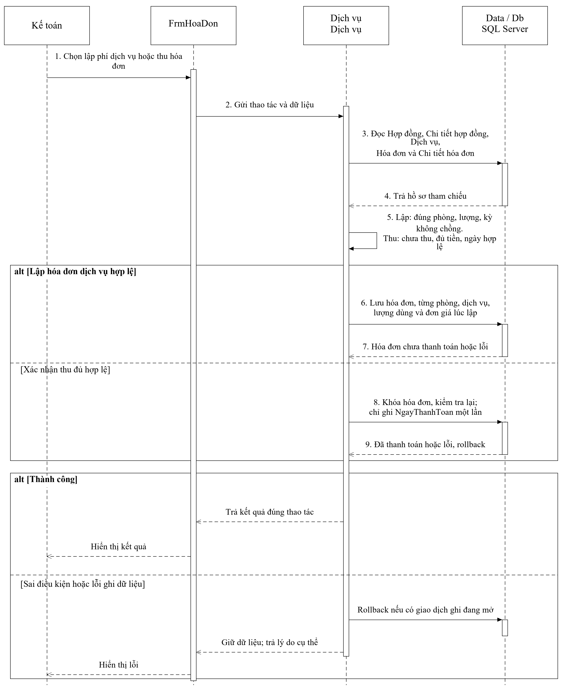
Hình 3.4. Biểu đồ tuần tự lập và thu phí dịch vụ

e) Lập phiếu gia hạn
Nhận ngày chốt phí của Kế toán; đọc thời hạn gốc, hạn phòng, lịch tiếp theo và công nợ. Chỉ lưu phiếu, chi tiết và hạn mới khi đã thu đủ, mỗi lần không quá nửa kỳ gốc và không trùng lịch.
Hình 3.5. Biểu đồ tuần tự lập phiếu gia hạn

f) Quản lý nhân viên và thẻ giữ xe
Một sơ đồ bao gồm tiếp nhận hồ sơ, cấp thẻ, kiểm tra thẻ và ngừng hoặc thu hồi. Mỗi nhánh nêu quyền, điều kiện và dữ liệu đọc/ghi riêng; kiểm tra thẻ chỉ tra cứu.
Hình 3.6. Biểu đồ tuần tự quản lý nhân viên và thẻ giữ xe

g) Kiểm tra phòng và ghi nhận vi phạm
Nhánh kiểm tra lưu kết quả và tình trạng phòng. Nhánh vi phạm xác định bên thuê tại ngày xảy ra sự việc và căn cứ phạt; có thể phát sinh trong hoặc ngoài lần kiểm tra.
Hình 3.7. Biểu đồ tuần tự kiểm tra phòng và ghi nhận vi phạm

3.2. Biểu đồ lớp thiết kế chi tiết
Biểu đồ lớp thiết kế giữ nguyên các lớp và quan hệ của pha phân tích, bổ sung thao tác xử lý và kiểu trả về. Các thao tác cần dữ liệu nhiều bảng được Service điều phối; thực thể kiểm tra dữ liệu của chính nó. Không đặt SQL trực tiếp trong Form.
Lớp | Phương thức và kiểu trả về
Tầng | lấy danh sách phòng(): List<Văn phòng>
Công ty | cập nhật thông tin(): void
Văn phòng | còn trống(từ, đến): Boolean
Hợp đồng | lập hợp đồng(): void; tính tiền thuê(): Decimal
Chi tiết hợp đồng | lấy hạn thuê(): Date
Phiếu gia hạn | kiểm tra điều kiện(): Boolean; lập phiếu(): void
Chi tiết gia hạn | ghi hạn mới(): void
Dịch vụ | lấy đơn giá(): Decimal
Hóa đơn | tính tổng tiền(): Decimal; xác nhận thanh toán(): void
Chi tiết hóa đơn | tính thành tiền(): Decimal
Nhân viên công ty | cập nhật hồ sơ(): void; ngừng làm việc(): void
Thẻ giữ xe | cấp thẻ(): void; thu hồi thẻ(): void
Kiểm tra | ghi kết quả(): void
Vi phạm | lập biên bản(): void
Biểu đồ lớp thiết kế chi tiết của hệ thống
Hình 3.8. Biểu đồ lớp thiết kế chi tiết của hệ thống

3.3. Thiết kế riêng từng chức năng
Mỗi thiết kế phân biệt các thực thể cần đọc với các thực thể thực sự cập nhật. Chỉ thao tác ghi mới mở giao dịch; tra cứu trả kết quả mà không thay đổi dữ liệu. Các sơ đồ chỉ rõ phạm vi tham chiếu để triển khai chức năng, không yêu cầu tạo thêm bảng.

a) Hợp đồng và thanh toán
Use case liên quan: UC02, UC03, UC04. Đầu vào: Công ty, phòng, kỳ thuê, dịch vụ và khoản thu. Đọc các bảng ChiTietHoaDon, ChiTietHopDong, CongTy, DichVu, HoaDon, HopDong, Tang, VanPhong; khi ghi chỉ cập nhật HopDong, ChiTietHopDong, HoaDon, ChiTietHoaDon.
Hình 3.9. Thiết kế chức năng hợp đồng và thanh toán

b) Lập phiếu gia hạn
Use case liên quan: UC05. Đầu vào: Hợp đồng, các phòng, số tháng và xác nhận đối chiếu phí tới ngày lập. Đọc các bảng CongTy, HopDong, ChiTietHopDong, VanPhong, PhieuGiaHan, ChiTietGiaHan, HoaDon, ChiTietHoaDon; khi ghi chỉ cập nhật PhieuGiaHan, ChiTietGiaHan, ChiTietHopDong.
Hình 3.10. Thiết kế chức năng lập phiếu gia hạn

c) Nhân viên và thẻ giữ xe
Use case liên quan: UC06. Đầu vào: Hồ sơ, ảnh, phòng làm việc; hoặc mã nhân viên, loại xe, biển số, mã thẻ. Đọc các bảng CongTy, HopDong, ChiTietHopDong, VanPhong, Tang, NhanVien, TheGiuXe; khi ghi chỉ cập nhật NhanVien, TheGiuXe.
Hình 3.11. Thiết kế chức năng nhân viên và thẻ giữ xe

d) Kiểm tra và vi phạm
Use case liên quan: UC07. Đầu vào: Năm/lần kiểm tra, phòng, kết quả, nội dung vi phạm và mức phạt. Đọc các bảng Tang, VanPhong, KiemTra, CongTy, HopDong, ChiTietHopDong, ViPham; khi ghi chỉ cập nhật KiemTra, VanPhong, ViPham.
Hình 3.12. Thiết kế chức năng kiểm tra và vi phạm

e) Tra cứu và quản lý danh mục
Use case liên quan: UC01. Đầu vào: Tầng, diện tích, hướng, khoảng thuê; hoặc nội dung danh mục. Đọc các bảng Tang, VanPhong, CongTy, DichVu, HopDong, ChiTietHopDong; khi ghi chỉ cập nhật Tang, VanPhong, CongTy, DichVu.
Hình 3.13. Thiết kế chức năng tra cứu và quản lý danh mục

3.4. Biểu đồ hoạt động
Mỗi nhóm nghiệp vụ được trình bày bằng một sơ đồ hoạt động liền mạch, gồm các bước chính, nhánh không đạt và kết quả. Các nhánh của một nút quyết định là lựa chọn loại trừ nhau. Biểu đồ trạng thái hóa đơn tại Hình 2.9 chỉ có hai trạng thái lưu trữ; quá trình lập và thu hóa đơn nằm trong Hình 3.15.

a) Tra cứu và quản lý danh mục
Sơ đồ thể hiện cả tra cứu và cập nhật. Tra cứu đối chiếu tình trạng, lịch phòng; cập nhật kiểm tra trường dữ liệu, mã và ràng buộc tham chiếu. Mỗi thao tác có kết quả và nhánh từ chối rõ ràng.
Hình 3.14. Biểu đồ hoạt động tra cứu và quản lý danh mục

b) Từ ký hợp đồng đến thanh toán theo kỳ
Quy trình bắt đầu từ lựa chọn phòng, kiểm tra kỳ ít nhất sáu tháng rồi lưu hợp đồng cùng hóa đơn trả trước. Chỉ bắt đầu thuê sau khi thu đủ sáu tháng đầu. Từ tháng thứ bảy, thu tiền thuê đầu tháng; dịch vụ được đối chiếu và thu cuối tháng, kể cả trong sáu tháng đầu. Hóa đơn chưa nhận đủ tiếp tục là công nợ.
Hình 3.15. Biểu đồ hoạt động từ ký hợp đồng đến thanh toán theo kỳ

c) Lập phiếu gia hạn
Kế toán chốt phần phát sinh đến ngày lập, lập bổ sung nếu thiếu và thu đủ. Quản lý đọc thời hạn gốc, hạn hiện tại và lịch phòng; kiểm tra giới hạn từng lần rồi lưu phiếu và cập nhật đúng các phòng được chọn trong một giao dịch.
Hình 3.16. Biểu đồ hoạt động lập phiếu gia hạn

d) Nhân viên và thẻ giữ xe
Cùng một sơ đồ thể hiện các lựa chọn tiếp nhận hồ sơ, cấp thẻ, kiểm tra và ngừng hoặc thu hồi. Mỗi nhánh nêu dữ liệu nhập, điều kiện và kết quả. Công ty, phòng, tầng của nhân viên được suy ra từ chi tiết hợp đồng.
Hình 3.17. Biểu đồ hoạt động nhân viên và thẻ giữ xe

e) Kiểm tra phòng và vi phạm
Kiểm tra hằng năm hoặc kiểm tra lại sau sửa; lưu kết quả vật lý trước. Khi phát hiện tự sửa kết cấu, xác định bên thuê và lập biên bản. Phản ánh ngoài đợt kiểm tra có thể đi thẳng đến bước xác định bên thuê; lỗi lập vi phạm không xóa kết quả kiểm tra đã lưu.
Hình 3.18. Biểu đồ hoạt động kiểm tra phòng và vi phạm

4. THIẾT KẾ CƠ SỞ DỮ LIỆU

4.1. ERD triển khai SQL Server
Cơ sở dữ liệu gồm 14 bảng, thống nhất với mô hình lớp. Quan hệ một-nhiều dùng khóa ngoại ở phía nhiều; quan hệ nhiều-nhiều có bảng chi tiết. Hai bảng ChiTietGiaHan và ChiTietHoaDon dùng khóa chính ghép để không tạo mã phụ không cần thiết. Hóa đơn suy ra tổng tiền từ các dòng và trạng thái từ NgayThanhToan, không lưu thêm cột lặp.
Hình 4.1. ERD triển khai SQL Server

4.2. Danh sách bảng
Bảng | Khóa chính | Vai trò
Tang | MaTang | Tầng của tòa nhà.
CongTy | MaCongTy | Thông tin công ty thuê.
VanPhong | MaVanPhong | Vị trí, diện tích, giá danh mục và tình trạng vật lý.
HopDong | MaHopDong | Kỳ thuê ban đầu và điều khoản của công ty.
ChiTietHopDong | MaChiTietHD | Phòng, giá thỏa thuận và hạn hiện tại từng phòng.
PhieuGiaHan | MaGiaHan | Lần gia hạn, ngày đối chiếu phí và số tháng.
ChiTietGiaHan | MaGiaHan, MaChiTietHD | Phòng được gia hạn và lịch sử hạn cũ/hạn mới.
DichVu | MaDichVu | Tên, đơn vị tính và giá dịch vụ.
HoaDon | MaHoaDon | Chứng từ tiền thuê hoặc dịch vụ theo hợp đồng/kỳ.
ChiTietHoaDon | MaHoaDon, STT | Phòng, lượng và đơn giá của từng dòng hóa đơn.
NhanVien | MaNhanVien | Hồ sơ và ảnh nhân viên thuộc phòng thuê.
TheGiuXe | MaThe | Thẻ, xe và hiệu lực của nhân viên.
KiemTra | MaKiemTra | Kết quả kiểm tra từng phòng theo ngày.
ViPham | MaViPham | Biên bản tự ý sửa kết cấu và mức phạt.
Số tiền dùng decimal(18,2), diện tích và lượng dùng có phần thập phân; ngày dùng date; cờ hiệu lực dùng bit. Tên, nội dung dùng nvarchar để lưu tiếng Việt; ảnh lưu đường dẫn tương đối tới tệp ảnh. Không lưu thêm mã công ty hoặc mã tầng trong NhânVien vì đã suy ra qua ChiTietHopDong, HopDong và VanPhong.
CHECK và khóa ngoại bảo vệ dữ liệu trong một dòng hoặc quan hệ. Các điều kiện cần nhiều bảng được kiểm tra ở Service trong giao dịch: không trùng lịch; phòng thuộc đúng hợp đồng khi ghi hóa đơn/gia hạn; dòng thuê không có MaDichVu, dòng dịch vụ phải có MaDichVu; giới hạn gia hạn; đối chiếu hết công nợ và không lập lặp kỳ. Script không dùng trigger hoặc thủ tục phức tạp để giữ cách làm dễ theo dõi.

4.3. Script SQL
Script tạo cơ sở dữ liệu QuanLyVanPhong_Lab08 và 14 bảng dưới đây.
-- Lab08 - Quản lý cho thuê văn phòng ở cao ốc
-- Chạy một lần trên SQL Server; không xóa database/bảng đã có.
CREATE DATABASE QuanLyVanPhong_Lab08;
GO
USE QuanLyVanPhong_Lab08;
GO
-- 1. Tang
CREATE TABLE Tang (
MaTang int IDENTITY PRIMARY KEY,
SoTang int NOT NULL UNIQUE
);
GO
-- 2. CongTy
CREATE TABLE CongTy (
MaCongTy int IDENTITY PRIMARY KEY,
TenCongTy nvarchar(150) NOT NULL,
DaiDien nvarchar(100) NOT NULL,
DienThoai varchar(20) NOT NULL,
DiaChi nvarchar(200) NULL
);
GO
-- 3. VanPhong
CREATE TABLE VanPhong (
MaVanPhong int IDENTITY PRIMARY KEY,
MaTang int NOT NULL REFERENCES Tang(MaTang),
KyHieu nvarchar(20) NOT NULL UNIQUE,
Huong nvarchar(30) NOT NULL,
DienTich decimal(10,2) NOT NULL CHECK (DienTich > 0),
DonGiaThang decimal(18,2) NOT NULL CHECK (DonGiaThang > 0),
TinhTrang nvarchar(20) NOT NULL CHECK (TinhTrang IN (N'Đạt',N'Cần sửa'))
);
GO
-- 4. HopDong
CREATE TABLE HopDong (
MaHopDong int IDENTITY PRIMARY KEY,
SoHopDong nvarchar(20) NOT NULL UNIQUE,
MaCongTy int NOT NULL REFERENCES CongTy(MaCongTy),
NgayKy date NOT NULL,
TuNgay date NOT NULL,
DenNgay date NOT NULL,
NoiDung nvarchar(1000) NOT NULL,
CHECK (NgayKy <= TuNgay),
CHECK (DenNgay >= DATEADD(month, 6, TuNgay)),
CHECK (DenNgay = DATEADD(month, DATEDIFF(month, TuNgay, DenNgay), TuNgay))
);
GO
-- 5. ChiTietHopDong
CREATE TABLE ChiTietHopDong (
MaChiTietHD int IDENTITY PRIMARY KEY,
MaHopDong int NOT NULL REFERENCES HopDong(MaHopDong),
MaVanPhong int NOT NULL REFERENCES VanPhong(MaVanPhong),
DonGiaThang decimal(18,2) NOT NULL CHECK (DonGiaThang > 0),
DenNgayHienTai date NOT NULL,
UNIQUE (MaHopDong, MaVanPhong)
);
GO
-- 6. PhieuGiaHan
CREATE TABLE PhieuGiaHan (
MaGiaHan int IDENTITY PRIMARY KEY,
SoPhieu nvarchar(20) NOT NULL UNIQUE,
MaHopDong int NOT NULL REFERENCES HopDong(MaHopDong),
NgayLap date NOT NULL,
NgayDoiChieuPhi date NOT NULL,
SoThang int NOT NULL CHECK (SoThang > 0),
CHECK (NgayDoiChieuPhi = NgayLap)
);
GO
-- 7. ChiTietGiaHan
CREATE TABLE ChiTietGiaHan (
MaGiaHan int NOT NULL REFERENCES PhieuGiaHan(MaGiaHan),
MaChiTietHD int NOT NULL REFERENCES ChiTietHopDong(MaChiTietHD),
TuNgay date NOT NULL,
DenNgayMoi date NOT NULL,
PRIMARY KEY (MaGiaHan, MaChiTietHD),
CHECK (DenNgayMoi > TuNgay)
);
GO
-- 8. DichVu
CREATE TABLE DichVu (
MaDichVu int IDENTITY PRIMARY KEY,
TenDichVu nvarchar(100) NOT NULL UNIQUE,
DonViTinh nvarchar(20) NOT NULL,
DonGia decimal(18,2) NOT NULL CHECK (DonGia >= 0)
);
GO
-- 9. HoaDon
CREATE TABLE HoaDon (
MaHoaDon int IDENTITY PRIMARY KEY,
SoHoaDon nvarchar(20) NOT NULL UNIQUE,
MaHopDong int NOT NULL REFERENCES HopDong(MaHopDong),
Loai nvarchar(20) NOT NULL CHECK (Loai IN (N'Tiền thuê',N'Dịch vụ')),
TuNgay date NOT NULL,
DenNgay date NOT NULL,
NgayLap date NOT NULL,
NgayThanhToan date NULL,
CHECK (DenNgay > TuNgay),
CHECK (NgayThanhToan IS NULL OR NgayThanhToan >= NgayLap)
);
GO
-- 10. ChiTietHoaDon
CREATE TABLE ChiTietHoaDon (
MaHoaDon int NOT NULL REFERENCES HoaDon(MaHoaDon),
STT smallint NOT NULL CHECK (STT > 0),
MaChiTietHD int NOT NULL REFERENCES ChiTietHopDong(MaChiTietHD),
MaDichVu int NULL REFERENCES DichVu(MaDichVu),
SoLuong decimal(12,2) NOT NULL CHECK (SoLuong > 0),
DonGia decimal(18,2) NOT NULL CHECK (DonGia >= 0),
PRIMARY KEY (MaHoaDon, STT)
);
GO
-- 11. NhanVien
CREATE TABLE NhanVien (
MaNhanVien int IDENTITY PRIMARY KEY,
MaChiTietHD int NOT NULL REFERENCES ChiTietHopDong(MaChiTietHD),
HoTen nvarchar(100) NOT NULL,
ChucVu nvarchar(100) NOT NULL,
Anh nvarchar(255) NOT NULL,
DangLamViec bit NOT NULL DEFAULT 1
);
GO
-- 12. TheGiuXe
CREATE TABLE TheGiuXe (
MaThe int IDENTITY PRIMARY KEY,
MaNhanVien int NOT NULL REFERENCES NhanVien(MaNhanVien),
LoaiXe nvarchar(30) NOT NULL,
BienSo varchar(20) NOT NULL,
NgayCap date NOT NULL,
ConHieuLuc bit NOT NULL DEFAULT 1
);
GO
-- 13. KiemTra
CREATE TABLE KiemTra (
MaKiemTra int IDENTITY PRIMARY KEY,
MaVanPhong int NOT NULL REFERENCES VanPhong(MaVanPhong),
NgayKiemTra date NOT NULL,
KetQua nvarchar(20) NOT NULL CHECK (KetQua IN (N'Đạt',N'Cần sửa')),
GhiChu nvarchar(500) NULL
);
GO
-- 14. ViPham
CREATE TABLE ViPham (
MaViPham int IDENTITY PRIMARY KEY,
MaChiTietHD int NOT NULL REFERENCES ChiTietHopDong(MaChiTietHD),
MaKiemTra int NULL REFERENCES KiemTra(MaKiemTra),
NgayLap date NOT NULL,
NoiDung nvarchar(500) NOT NULL,
TienPhat decimal(18,2) NOT NULL CHECK (TienPhat > 0)
);
GO
-- Chỉ cho một thẻ còn hiệu lực ứng với cùng một biển số.
CREATE UNIQUE INDEX UX_TheGiuXe_BienSo ON TheGiuXe(BienSo)
WHERE ConHieuLuc = 1;
GO

5. KIẾN TRÚC VÀ HỆ THỐNG FORM

Kiến trúc
WinForms UI → Service/Business Logic → Data/Db → SQL Server. Form nhập dữ liệu và hiển thị kết quả; Service kiểm tra vai trò, lịch phòng, kỳ thu, công nợ và điều kiện gia hạn. Data/Db thực hiện truy vấn có tham số và giao dịch. Các thao tác nhiều bảng phải thành công hoặc rollback cùng nhau.
Hình 5.1. Sơ đồ điều hướng hệ thống Form
Form | Tác nhân chính | Mục đích
FrmMain | Nhân viên phụ trách | Điều hướng đến các nhóm nghiệp vụ.
FrmDanhMuc | Quản lý tòa nhà | Tầng, phòng, công ty, dịch vụ và tra cứu khả dụng.
FrmHopDong | Quản lý tòa nhà | Lập hợp đồng nhiều phòng và tra cứu chi tiết.
FrmHoaDon | Kế toán | Tiền thuê sáu tháng đầu, từng tháng và dịch vụ; ghi nhận thu đủ.
FrmGiaHan | Quản lý tòa nhà; Kế toán | Xác nhận chốt phí, đối chiếu nợ, chọn phòng và lập phiếu gia hạn.
FrmNhanVienTheXe | Quản lý tòa nhà, Bảo vệ | Thông tin nhân viên, ảnh và cấp/thu hồi thẻ xe.
FrmKiemTra | Quản lý tòa nhà | Kiểm tra hằng năm, tình trạng phòng và vi phạm.

6. THIẾT KẾ GIAO DIỆN

6.1. FrmMain
Màn hình chính điều hướng đến sáu nhóm nghiệp vụ, chọn vai trò mô phỏng và thoát chương trình.
Hình 6.1. Giao diện FrmMain

6.2. FrmDanhMuc
Quản lý tầng, công ty, văn phòng và dịch vụ. Tra cứu phòng theo khoảng thuê, tầng và diện tích; tách tình trạng vật lý với lịch thuê.
Hình 6.2. Giao diện FrmDanhMuc

6.3. FrmHopDong
Tra cứu hợp đồng và từng phòng thuê. Lập hợp đồng nhiều phòng, lưu đơn giá thỏa thuận và tạo hóa đơn tiền thuê sáu tháng đầu trong cùng giao dịch.
Hình 6.3. Giao diện FrmHopDong

6.4. FrmHoaDon
Tra cứu hóa đơn, xem từng khoản thu, lập tiền thuê hoặc phí dịch vụ. Ghi nhận thu đủ một lần và chặn các khoảng tính phí bị trùng.
Hình 6.4. Giao diện FrmHoaDon

6.5. FrmGiaHan
Chọn các phòng cần gia hạn, đối chiếu công nợ và xác nhận chốt phí đến ngày lập. Kiểm tra giới hạn số tháng và lịch phòng trước khi lưu phiếu.
Hình 6.5. Giao diện FrmGiaHan

6.6. FrmNhanVienTheXe
Tiếp nhận hồ sơ nhân viên, ảnh và phòng làm việc; cấp, tra cứu hoặc thu hồi thẻ giữ xe. Ngừng nhân viên đồng thời thu hồi các thẻ còn sử dụng.
Hình 6.6. Giao diện FrmNhanVienTheXe

6.7. FrmKiemTra
Ghi kết quả kiểm tra để cập nhật tình trạng phòng, lọc phòng chưa kiểm tra theo năm và lập biên bản vi phạm đúng bên thuê.
Hình 6.7. Giao diện FrmKiemTra

